
Petzenkirchen


Hydrologische Bodenkenndaten der Böden
Niederösterreichs (HydroBodNÖ)
- Endbericht

Alexander Eder, Bernadette Sotier, Klaus Klebinder, Rita
Sturmlechner, Johann Dorner, Gerhard Markart, Günther
Schmid, Peter Strauss
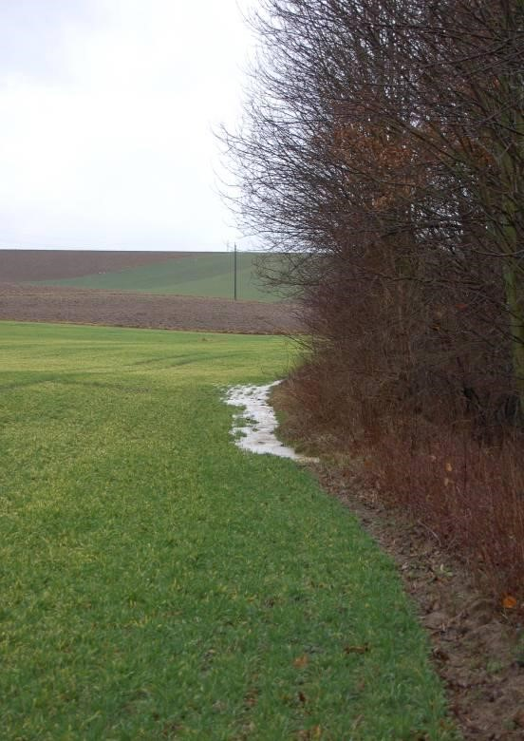
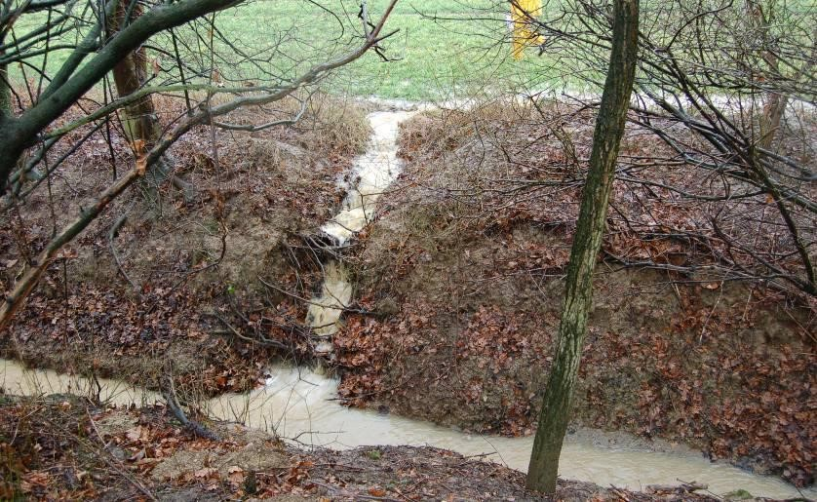

Bundesamt für Wasserwirtschaft, Institut für Kulturtechnik und  Bodenwasserhaushalt,  3252 Petzenkirchen | Bundesforschungszentrum für Wald,  Institut für Naturgefahren,  6020 Innsbruck

Dezember 2011

Endbericht Seite 2
Inhaltsverzeichnis 1 Einleitung _________________________________________ 7 2 Problemstellung und Ziele ___________________________ 7
2.1 Verwendungshinweise, Genauigkeit, Maßstab ______________ 8
2.2 Produkte ______________________________________________ 9 3 Auftrag __________________________________________ 10 4 Bearbeitungsgebiet ________________________________ 10 5 Literaturüberblick __________________________________ 10
5.1 Soil Conservation Service – Curve Number-Verfahren _______ 11 5.2 Hydrology of soil types (HOST) __________________________ 13 5.3 Das wissensbasierte System FLAB ______________________ 15 5.4 Dominant runoff processes (DRP)________________________ 17 6 Datengrundlagen und Datenaufbereitung ______________ 20 6.1 Vorhandene Eingangsdaten _____________________________ 20
6.1.1 Digitales Geländemodell (DHM) ________________________________20
6.1.2 Orthophotos _______________________________________________20
6.1.3 Gerinnenetz ________________________________________________20
6.1.4 Geologische Karte ___________________________________________20
6.1.5 Digitale Bodenkarte (eBod) ____________________________________20
6.1.6 Digitale Katastralmappe ______________________________________21
6.1.7 Österreichische Waldkarte ____________________________________21
6.1.8 INVEKOS _________________________________________________21
6.1.9 Klimadaten ________________________________________________22
6.1.9.1 Niederschlag ___________________________________________________________ 22
6.1.9.2 Temperatur ____________________________________________________________ 22
6.1.10 Bodenprofildaten ____________________________________________22
6.1.10.1 eBod _________________________________________________________________ 22
6.1.10.2 WBZI _________________________________________________________________ 23
6.1.10.3 BZI___________________________________________________________________ 23
6.1.10.4 Profildaten BFW ________________________________________________________ 24 6.2 Aufbereitung und Ableitung der Daten ____________________ 24
6.2.1 Landnutzung _______________________________________________24
6.2.1.1 Definitionen ____________________________________________________________ 25
- Landwirtschaftlicher Bereich _______________________________________________ 26
- Wald _________________________________________________________________ 27
6.2.2 Bodeninformation ___________________________________________29
6.2.2.1 Aufbereitung der eBod-Flächendaten ________________________________________ 29
6.2.2.2 Tschechische Bodeninformation ____________________________________________ 29
6.2.2.3 Aufbereitung der Profildaten _______________________________________________ 31
6.2.3 Ableitung von Boden-Substratklassen aus der Geologie _____________31
6.2.4 Reliefparameter _____________________________________________35
6.2.4.1 Lokale Reliefparameter ___________________________________________________ 35
- Hangneigung und Exposition ______________________________________________ 35
- Krümmung ____________________________________________________________ 35
- Convergence Index ______________________________________________________ 36
6.2.4.2 Regionale Reliefparameter ________________________________________________ 36
- Topographic und SAGA Wetness Index ______________________________________ 36
- Stream Power Index und Sediment Transport Capacity _________________________ 37
- Abflussakkumulation und Fließlänge ________________________________________ 37
6.2.4.3 Reliefformen ___________________________________________________________ 37
- Landformen nach Jenness ________________________________________________ 37
- Relative Hangposition aus dem Fließweg ____________________________________ 38
6.2.5 Gerinnenetz ________________________________________________39 7 Methodik _________________________________________ 40
7.1 Pedotransferfunktion __________________________________ 40 7.2 Regionalisierung ______________________________________ 46
    - Allgemein _________________________________________________46
    - Regionalisierungsverfahren ‚Landwirtschaft‟ _______________________47
      - eBod - Flächen _________________________________________________________ 47
      - Fehlende Kartierungsbereiche _____________________________________________ 48
      - Gewässer _____________________________________________________________ 49
      - Siedlungsgebiet ________________________________________________________ 49
7.2.3 Regionalisierungsverfahren für ‚Wald und waldfreie Hochlagen‟ _______49
      - Multiple Regressionsanalyse ______________________________________________ 51
      - Kriging ________________________________________________________________ 52
7.3 Klassifikation Hydrologischer Reaktionseinheiten __________ 52
7.3.1 HydroBod-Modell ___________________________________________53
- Erhöhte Infiltration _______________________________________________________ 56
- Verschlämmung ________________________________________________________ 57
- Verdichtung ____________________________________________________________ 58
- Versiegelung ___________________________________________________________ 60
7.3.2 Klassifikation der Prozesstypen ________________________________61
7.4 Ableitung der Oberflächenrauigkeit ______________________ 63 8 Ergebnisse _______________________________________ 65 8.1 Regionalisierung für ‚Wald und waldfreie Hochlagen’ _______ 65
    - Ton, Schluff, Sand ___________________________________________65
    - Humusgehalt _______________________________________________66
    - Lagerungsdichte ____________________________________________67
    - Grobstoff __________________________________________________69
8.2 Bodenhydrologische Kennwerte _________________________ 69
    - Abflussspeichernde Bodenmächtigkeit ___________________________69
    - Vertikale gesättigte Wasserleitfähigkeit ___________________________73
    - Gesamtporenvolumen, nutzbare Feldkapazität _____________________74
    - Bodenspeicher _____________________________________________76
8.3 Validierung der Ergebnisse _____________________________ 77
8.3.1 Sensitivitätsanalyse der Pedotransferfunktion ______________________78
      - Auswirkungen von h, g und Ld _____________________________________________ 78
      - Auswirkungen der Bodenart _______________________________________________ 79
8.3.2 Fehleranalyse ______________________________________________80
8.3.2.1 Bearbeitungsgebiet ‚Wald und waldfreie Hochlagen‟ ____________________________ 81
- Kreuzvalidierung ________________________________________________________ 82
- Unabhängige Validierung anhand der BZI Punkte ______________________________ 82
- Unabhängige Validierung anhand der BFW Punkte _____________________________ 84
8.3.2.2 Bearbeitungsgebiet ‚Landwirtschaft‟ _________________________________________ 86
- Landwirtschaftliche Flächen _______________________________________________ 86
- Tschechien ____________________________________________________________ 88
8.3.2.3 Zusammenfassung der Fehleranalyse _______________________________________ 88
8.4 Oberflächenrauigkeit __________________________________ 92 8.5 Klassifikation Hydrologischer Reaktionseinheiten __________ 93
    - HydroBod-Modell ___________________________________________95
    - CN-Verfahren _____________________________________________104 9 Zusammenfassung _______________________________ 107 10 Literatur _________________________________________ 109 11 Abbildungs- und Tabellenverzeichnis ________________ 115
11.1 Abbildungsverzeichnis ________________________________ 115 11.2 Tabellenverzeichnis __________________________________ 118 12 Abkürzungsverzeichnis ____________________________ 120

- Anhang _________________________________________ A1
13.1 Geologische Substratklassen ___________________________ A2 13.2 Bodenphysikalische Basiskarten ________________________ A9 13.3 Dominante Abflussprozesse ___________________________ A20 13.4 Oberflächenabflussdispositon __________________________ A31 13.5 Direktabflussdisposition ______________________________ A42 13.6 SCS-CN-Verfahren ____________________________________ A53 13.7 Sonstige Karten ______________________________________ A58

- Einleitung
Die Entstehung von Hochwasserabflüssen wird, neben den klimatischen Rahmenbedingungen, auch durch die räumliche Verteilung landschaftsbildender Faktoren beeinflusst. Die räumliche Verteilung von Boden, geologischem Ausgangsmaterial, Vegetationsdecke, Art und Intensität der Nutzung bzw. Bewirtschaftung bestimmen dabei wesentlich die Prozesse der Abflussbildung sowie die Höhe eines Abflussbeiwertes, der oftmals für einfache hydrologische Verfahren herangezogen wird. Allerdings ist der Einfluss dieser Faktoren aus verschiedensten Gründen schwierig zu quantifizieren. Einerseits wird bei großräumigen Betrachtungen des Abflussgeschehens vor allem der Einfluss unterschiedlicher klimatischer Randbedingungen bedeutend und überlagert andere Prozessfaktoren. In diesem Kontext soll bereits auf die Bedeutung der Bodenvorfeuchte für die Abflussbildung hingewiesen werden (Merz und Blöschl, 2007). Andererseits existiert eine Reihe von Abflussprozessen, die sich überlagern, gegenseitig abschwächen oder verstärken können und in Abhängigkeit von Gebietsgrößen auch unterschiedliche Bedeutung aufweisen. Stichworte hierzu wären gesättigter oder ungesättigter Oberflächenabfluss, schneller oder langsamer oberflächennaher Zwischenabfluss und Dränabfluss. Hinzu kommt noch die hohe zeitliche Varianz, die dazu führt, dass die Variabilität von Abflüssen in der Größenordnung von zwei bis drei Zehnerpotenzen liegt. Diese Komplexität der Abflussbildung resultiert in einer Vielzahl von Modellansätzen zur Beschreibung des Abflussgeschehens. Die Palette reicht hier von einfachen konzeptuellen Ansätzen bis zu komplexen, quasi physikalisch basierten Prozessmodellen. Eine gute Übersicht bietet hier die Arbeit von Beven (2001). Unabhängig von der Wahl eines spezifischen Modells zur Ableitung von hydrologischen Kennwerten ist die flächendeckende Verfügbarkeit der wichtigsten Inputgrößen, wie unter anderen den Bodeneigenschaften, notwendig. Eine hydrologische Klassifikation von Böden wird in verschiedenen Ansätzen verfolgt, wie
z.B. dem SCS Curve Number Verfahren (US Department of Agriculture, 1964) oder dem HOST Verfahren (Boorman et al., 1995).
- Problemstellung und Ziele
Bis dato stehen keine flächendeckenden, homogenen Informationen zu wesentlichen Einflussfaktoren des Abflussgeschehens Niederösterreich-weit zur Verfügung. Dies betrifft vor allem Daten zum Bereich Boden, der durch äußerst unterschiedliche Datenqualität für die Landschaftseinheiten Landwirtschaft und Forstwirtschaft gekennzeichnet ist.
Es existiert zudem keinerlei hydrologische Bewertung der Bodendaten, da Kartierungen bzw. Datenerhebungen sich in der Regel auf genetische Bodenmerkmale konzentrieren.
Das Projekt HydroBodNÖ weist somit zwei primäre Ziele auf:
- Entwicklung und Ableitung homogener und flächendeckender Information in Form hydrologischer Bodenkennwerte (vertikale gesättigte Leitfähigkeit, Porenvolumen bzw. Speicherkapazität).
- Flächige Ableitung der hydrologischen Reaktion des Landnutzungs-/ Bodenkomplexes während Starkregenereignissen (Hydrologische
Reaktionstypen, Abflussbeiwerte).
Als bisher einziges österreichisches Bundesland verfügt Niederösterreich somit über eine flächendeckende Grundlage hydrologischer Bodenkennwerte und
Reaktionstypen.
  - Verwendungshinweise, Genauigkeit, Maßstab
Die Bearbeitung der Fragestellungen erfolgt auf regionaler Ebene mit einem Zielmaßstab von 1:50.000. Die räumlichen Analysen der Abflussdisposition und Oberflächenrauigkeit sind als Hinweiskarten zu interpretieren, welche die Neigung einzelner Flächeneinheiten zu Abflussbildung und -konzentration wiedergeben. Für die Bearbeitung einzelner Einzugsgebiete auf lokaler Maßstabsebene sind die vorliegenden Daten der regionalen Bearbeitung durch Geländearbeit zu überprüfen und ggf. dem Bearbeitungsmaßstab entsprechend anzupassen. Eine Verwendung nicht verifizierter Daten für Fragestellungen der Detailebene ist nicht zulässig!
Die Genauigkeit der Angaben für die berechneten bodenhydrologischen Parameter vertikale gesättigte Wasserleitfähigkeit, Gesamtporenvolumen und nutzbare Feldkapazität werden prozentual und getrennt nach den Bearbeitungsbereichen von Landwirtschaft (IKT) und ‚Wald und waldfreie Hochlagen‟ (BFW) bzw. für das tschechische Gebiet in den Kartendarstellungen ausgewiesen.
Im Bearbeitungsgebiet ‚Wald und waldfreie Hochlagen‟ sind zudem regional große Unsicherheiten festzustellen, die aus den bei der Regionalisierung ausgewiesenen Texturklassen Lt2 („schwach toniger Lehm”) und Lt3 („mittel toniger Lehm”) resultieren. Aus dieser Texturklasse werden über die verwendete Pedotransferfunktion sehr geringe Durchlässigkeitswerte errechnet, die flächenmäßig bedeutende Waldgebiete im Weinviertel, v. a. aber am niederösterreichischen Alpenostrand einnehmen (siehe Abb. 1). Es muss darauf hingewiesen werden, dass in den betroffenen Regionen alle weiteren Ableitungen, die auf diesen geringen Durchlässigkeiten basieren, unrealistische Werte erreichen können.
Weiters ist zu berücksichtigen, dass die Modellergebnisse nicht mit NiederschlagsAbfluss-Daten überprüft wurden. Hierfür ist ein weiterführendes Projekt notwendig.
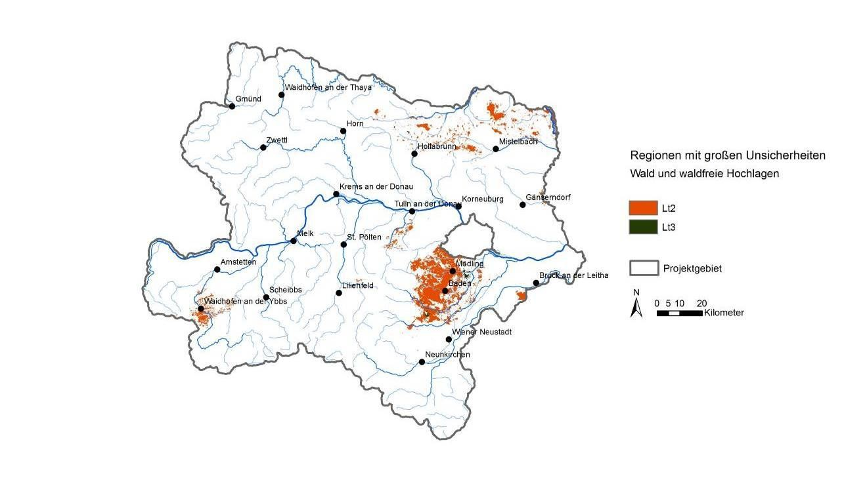
Abb. 1 Regionen mit bekannten hohen Unsicherheiten im Bereich der regionalisierten Texturklasse Lt2 und Lt3
Ebenso ist im tschechischen Bufferbereich aufgrund mangelnder Basisinformation (Lagerungsdichte-, Humus- und Grobstoffklasse) mit erhöhten Unsicherheiten zu rechnen!
  - Produkte
Folgende Produkte werden flächendeckend für das Bundesland Niederösterreich erstellt:
- Hangneigung
- Landnutzung
- Hydrologisch geologische Substratgruppen
- Abflussspeichernde Bodenmächtigkeit
- Vertikale gesättigte Wasserleitfähigkeit für die oberste Tiefenschicht und als harmonischer Mittelwert über das gesamte Profil
- Gesamtporenvolumen für die oberste Tiefenschicht und als über die Horizontmächtigkeit gewichteter Mittelwert über das gesamte Profil
- Nutzbare Feldkapazität für die oberste Tiefenschicht und als über die Horizontmächtigkeit gewichteter Mittelwert über das gesamte Profil
- Bodenspeicher
- Oberflächenabfluss für fünf verschiedene Niederschlagsszenarien, jeweils mit und ohne Verschlämmung
- Direktabfluss für fünf verschiedene Niederschlagsszenarien, jeweils mit und ohne Verschlämmung
- dominante Abflussprozesse für fünf verschiedene Niederschlagsszenarien, jeweils mit und ohne Verschlämmung
- SCS-Curve Numbers und Hydrological Soil Groups
- Auftrag
Der Projektauftrag wurde gleichzeitig
- durch das Land Niederösterreich, Abteilung Wasserwirtschaft an das Bundesamt für Wasserwirtschaft, Institut für Kulturtechnik und Bodenwasserhaushalt (IKT),
- sowie durch die Wildbach- und Lawinenverbauung, Sektion Wien, Niederösterreich und Burgenland an das Bundesforschungs- und Ausbildungszentrum für Wald, Naturgefahren und Landschaft, Institut für
Naturgefahren (BFW) vergeben. Der Auftrag an das IKT beinhaltet sämtliche Flächen der
Landschaftsbereiche „Landwirtschaft“, „Siedlungsgebiet“ und „Gewässer“. Der Auftrag an das BFW beinhaltet die Bearbeitung der Landschaftsbereiche „Wald“ sowie
„waldfreie Hochlagen“.
Der Auftrag beruht auf dem gemeinsamen Angebot beider Auftragnehmer inkl. der Leistungsbeschreibung vom 15.12.2008.
- Bearbeitungsgebiet
Das Projektgebiet umfasst das gesamte Bundesland Niederösterreich, erweitert um einen ein Kilometer breiten Streifen. Somit gehören die Grenzregionen der österreichischen Nachbarbundesländer Oberösterreich, Steiermark, Burgenland und Wien, sowie ein schmaler Teilbereich der Tschechischen Republik ebenfalls zum Bearbeitungsgebiet. Zusätzlich sind laut Pflichtenheft folgende Einzugsgebiete über diesen Buffer hinaus als Ganzes zu berücksichtigen:

Tab. 1 Einzugsgebiete, die nach Niederösterreich entwässern, jedoch außerhalb der
Landesgrenzen liegen
Bundesland | Gewässer
Steiermark | Zöbernbach
 | Schwarza und Nassbach
 | Große Erlauf
Oberösterreich | Ramingbach
 | Isper
 | Kamp
 | Lainsitz
Wien | Mauerbach
 | Liesing
 | Petersbach

- Literaturüberblick
Im Folgenden werden vier in der Fachliteratur beschriebene Verfahren zur Bestimmung des Abflussbeiwertes bzw. der räumlichen Differenzierung hydrologischer Reaktionseinheiten/hydrologischer Bodentypen vorgestellt.
  - Soil Conservation Service – Curve Number-Verfahren
Das SCS-Curve Number-Verfahren ist eine vom US Soil Conservation Service in den sechziger Jahren entwickelte Methode zur Bestimmung der abflusswirksamen Anteile eines Niederschlagsereignisses für kleine Einzugsgebiete. Das in der Praxis sehr häufig angewandte Verfahren basiert auf Untersuchungen des Abflussverhaltens landwirtschaftlich genutzter Flächen.

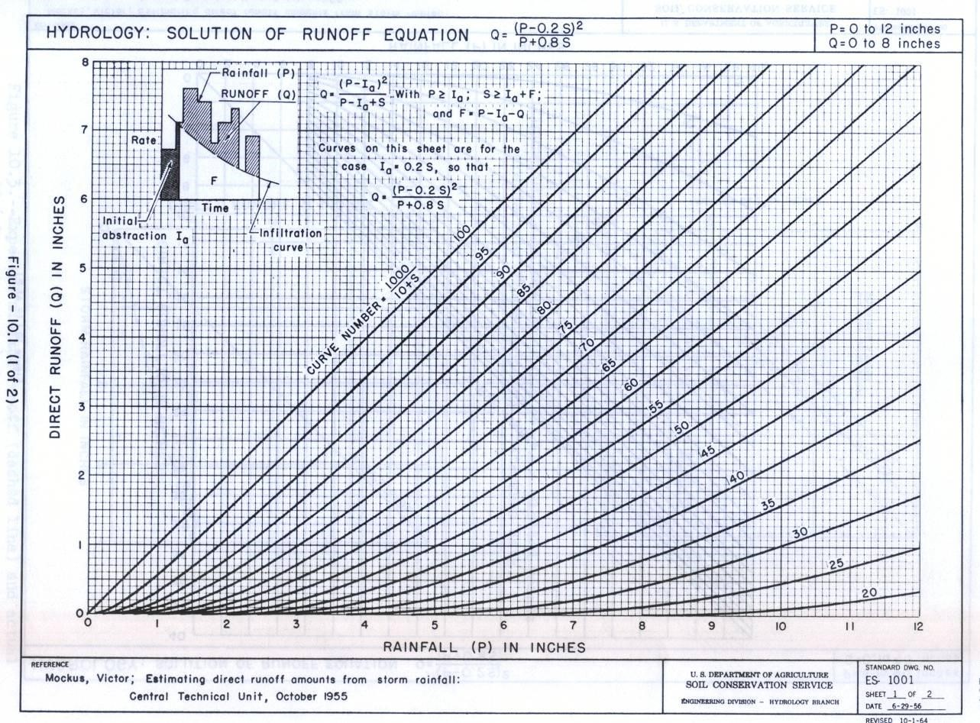
Abb. 2 Diagramm aus dem CN-Verfahren zur Bestimmung des direkten Abflusses (US Department of Agriculture 1964)
Böden werden hinsichtlich ihrer Infiltrationskapazität (kf-Wert/Durchlässigkeitsbeiwert) in vier hydrologische Bodentypen unterteilt. Aus Bodentyp, Vorfeuchte und Landnutzung wird der CN-Wert (runoff curve-number) ermittelt. Dieser ist ein Maß für das Wasserspeichervermögen eines Bodens und kann Werte zwischen 0 (kein Abfluss) und 100 (vollständiger Abfluss) annehmen. Die Vorfeuchte wird in drei Klassen angegeben und leitet sich aus dem Niederschlag der letzten fünf Tage ab.

Tab. 2 Vereinfachte Bodenklassifizierung nach dem CN-Verfahren (verändert nach Thürkow 2002)
Gruppe | Bodenarten | Bodeneigenschaften | kf (cm/d)
A | Tiefgründige Sand- und Kiesböden, tiefgründige Lehme und aggregierte Schluffböden | Hohe Infiltrationsraten auch bei gründlicher Durchfeuchtung, hoher kf. | >18
B | Flachgründige Lößböden und sandige Lehme | mäßige Infiltrationsraten mit mäßigem kf. kf. | < 18 bis >9
C | Böden mit mäßig feiner bis feiner  Textur (tL), flachgündige sL, hoher Gehalt an organischem  Material,hoher Tongehalt, Böden mit Stauschichten | geringe Infiltrationsraten und geringer kf | < 9 bis >3
D | Böden die quellen, Tone, sowie einige Salzböden und Böden mit  permanent hohem Grundwasserspiegel | sehr geringe infiltrationsraten, sehr geringer kf | < 3

Tab. 3 Beispiel: CN-Werte in Abhängigkeit von Bodengruppe und Nutzung (verändert nach Maniak 2005)
Landnutzung | Zugeordnete Kategorie | CN für Bodengruppe
Landnutzung | Zugeordnete Kategorie | A | B | C | D
Wald | Wald, dicht | 25 | 55 | 70 | 77
Grünland | Dauerwiese | 30 | 58 | 71 | 78
Ackernutzung | Getreide, herkömmlich | 64 | 76 | 84 | 88
Siedlung | Wirtschaftshöfe | 59 | 74 | 82 | 86

Der Gesamtabfluss eines Niederschlagsereignisses wird über folgende (z. T. empirisch ermittelte) Formeln berechnet:
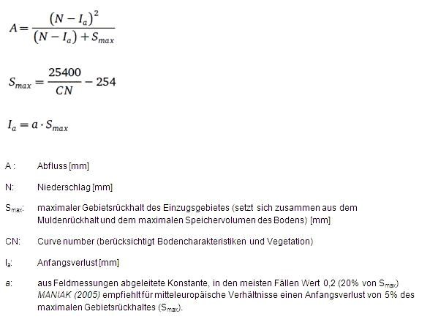
Abb. 3 Abflussberechnung nach dem CN-Verfahren
  - Hydrology of soil types (HOST)
A hydrologically based classification of the soils of the United Kingdom
HOST (Boorman et al., 1995) ist ein Schema zur hydrologischen Klassifikation von Böden anhand ihres Wasserspeichervermögens und wurde auf der Basis einer Profildatenbank der Böden Großbritanniens entwickelt.
Als Grundlage für die HOST-Klassifikation werden die Bodenkarte im Maßstab 1:250.000 und die dazu gehörende Datenbank über die Bodeneigenschaften verwendet. In einem ersten Schritt werden elf Bodenmodelltypen ausgewiesen (Abb. 4). Diese sollen die Art des Abflusses (Oberflächenabfluss, Zwischenabfluss und Tiefensickerung) definieren. Dabei werden nach folgenden Kriterien zunächst drei Hauptgruppen gebildet:
- Böden mit darunterliegendem undurchlässigem Substrat mit einem
Grundwasserspiegel tiefer als 2 m (Modelltyp A bis D),
- Böden mit darunterliegendem undurchlässigem Substrat mit einem
Grundwasserspiegel bis zu 2 m Tiefe (Modelltyp E bis G),
- Böden ohne signifikanten Grundwasserspiegel oder wasserführender Schicht, aber mit einer undurchlässigen Schicht, welche vertikale Versickerung verhindert (Modelltyp H bis K).
Die Differenzierung dieser drei Hauptgruppen erfolgt durch die Identifikation
- einer undurchlässigen oder vergleyten Schicht innerhalb 1 m,
- einer undurchlässigen Schicht innerhalb 1 m bzw. vergleyten Schicht von 0,4 – 1 m,
- einem Gley-Horizont innerhalb der ersten 40 cm oder durch • einen torfigen Oberboden.
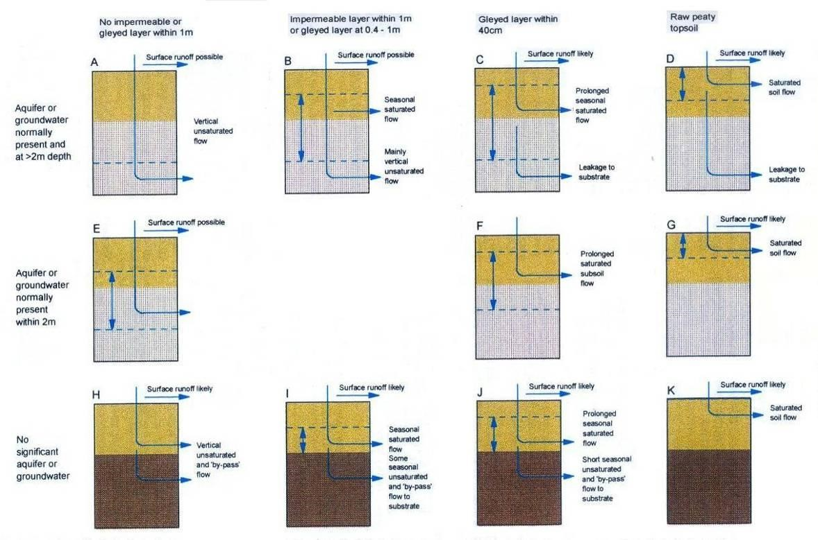
Abb. 4 Elf Bodenmodelltypen der HOST-Methode
Für die weitere Klassifikation ist die Substrathydrogeologie ausschlaggebend. Insgesamt ergeben sich dadurch 29 Klassen, die innerhalb der Modelltypen nach Abflussrate und Wasserspeicherkapazität differenzieren.
Die unten dargestellte Tabelle 4 zeigt die Klassifikation, sowie die dafür verwendeten Parameter.

Tab. 4 Die HOST-Klassifikation (kleine Nummern sind Klassennummern; große Nummern sind die Landanteile in England, Wales und Schottland, in Prozent)
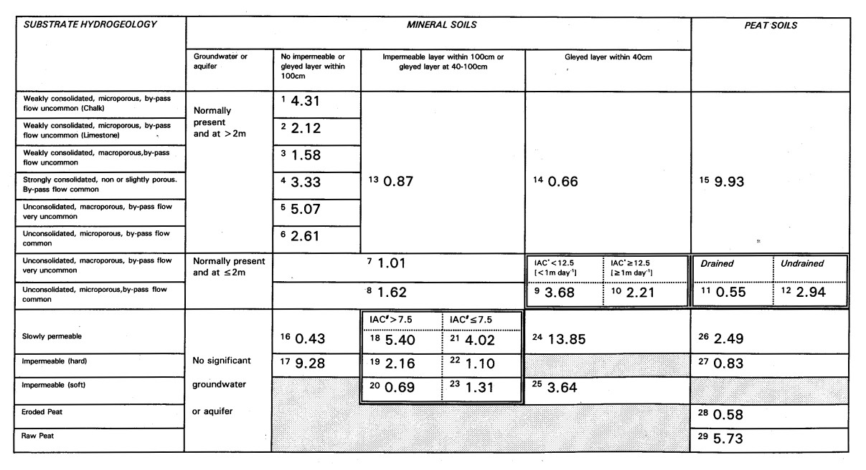
  - Das wissensbasierte System FLAB
Ein Instrument zur rechnergestützten Bestimmung von Landschaftseinheiten mit gleicher Abflussbildung
Das WBS-FLAB (Peschke et al, 1999) verwendet den dominanten Abflussprozess als Abstraktion hydrologischer Reaktionen in Einzugsgebieten. Aus den Gebietsgrößen der Morphologie und Vegetation, des Bodentyps und Gewässernetzes wird auf den dominanten Abflussbildungsprozess geschlossen. Dabei wird zunächst ein potentieller dominanter Abflussprozess abgeleitet und anschließend, im Hinblick auf die
Modellierung unter Berücksichtigung von Niederschlagsereignissen und
Gebietszustand (trocken oder feucht), ein realer dominanter Abflussprozess bestimmt.
Die räumliche Datenerfassung und Datenaufbereitung erfolgt im ArcGIS/Info. Im Modul WBS-FLAB werden die Eingangsgrößen überlagert und über ein If-Then-Regelwerk eine Klassifizierung durchgeführt.
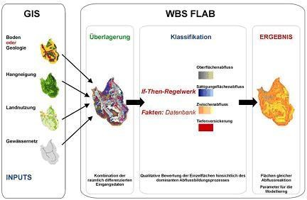
Abb. 5 Regionalisierungsinstrument FLAB und sein Zusammenwirken mit dem ArcGIS/Info
Folgende Gebietseigenschaften fließen in die Berechnung ein:
- Morphologie (Hangneigung, Hangrichtung),
- Boden (Bodentyp, Bodenart, Modifikationen bzgl. Grobanteil, Makroporen, Durchwurzelung),
- Nutzung (Nutzungsart, Bestandesart und –alter), • Gewässer.
Das Modell sieht ein 3-stufiges Gliederungssystem vor, welches 4, 8 bzw. 16 verschiedene Flächen ausweist. Nachstehende Tabelle 5 zeigt die
Flächenklassifikation der 1. und 2. Stufe im Modell WBS-FLAB.
Tab. 5 Flächenklassifikation entsprechend der dominanten Abflussreaktion (Übersicht) der WBS-FLAB-Methode
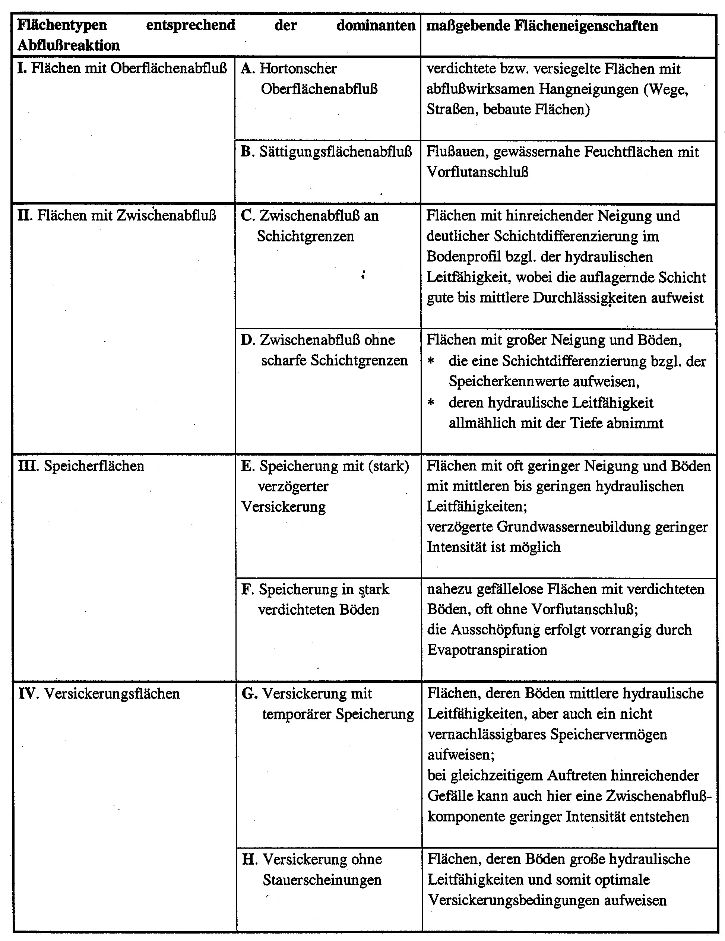

  - Dominant runoff processes (DRP)
Mit dem Verfahren DRP (Schmocker-Fackel, 2004) wird basierend auf
Bodeneigenschaften, Geologie und Nutzungsmerkmalen der dominante Abflussprozess für einen Standort ermittelt. Grundsätzlich unterscheidet dieses
Verfahren vier Abfluss-Prozesstypen: Horton‟scher Oberflächenabfluss (HOF), Sättigungsabfluss (SOF), Zwischenabfluss (SSF) und Tiefensickerung (DP) (Abb. 6).

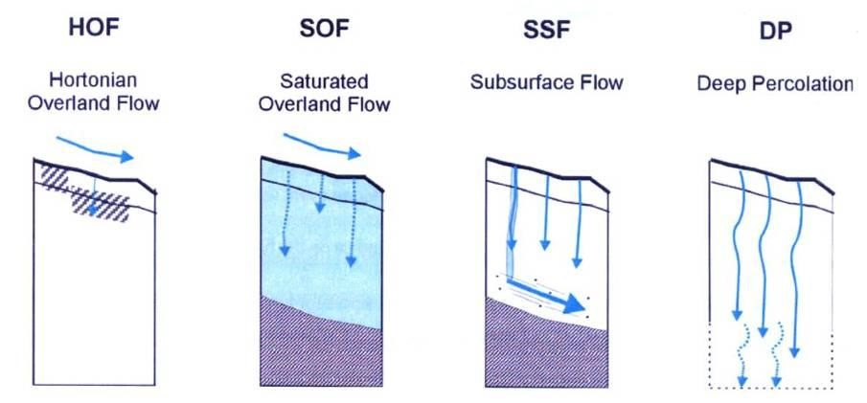
Abb. 6 Dominante Abflussprozesse und die dementsprechende Reaktion während
Hochwasserereignissen der DRP-Methode
Mit Hilfe eines Beurteilungsschemas wird der Wasserfluss von der Bodenoberfläche bis zum geologischen Untergrund nachvollzogen und jedem Standort ein dominanter Abflussprozess zugewiesen (Abb. 7). Als Erstes wird entschieden, ob und wie stark das Wasser an der Infiltration gehindert wird. Ist dies der Fall, z.B. durch Versiegelung, Verdichtung, Hydrophobizität, ist mit Horton‟schem Oberflächenabfluss (HOF 1 und HOF 2) zu rechnen. Wenn der Boden den Niederschlag aufnehmen kann und vertikaler Durchfluss möglich ist, kommt es zu DP. Bei vermindertem vertikalen Durchfluss bestimmt die Speicherkapazität des Bodens, ob DP oder SOF bzw. SSF der dominante Abflussprozess ist. Die Speicherkapazität wird über das Bodenwasserregime (durchlässig bis permanent wassergesättigt) und die pflanzennutzbare Bodenmächtigkeit ermittelt. Zwischen SOF und SSF wird unterschieden, indem laterales Fließen (Hangneigung, Stauschicht) berücksichtigt wird. Sind keine lateralen Fließwege vorhanden, wird der Prozesstyp SSF ausgeschieden.

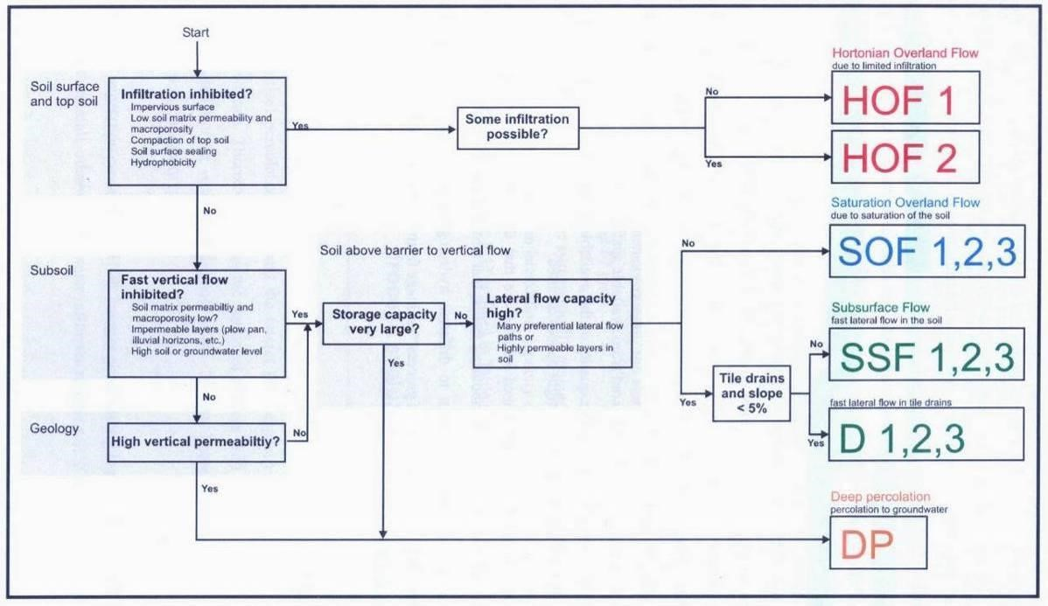
Abb. 7 Generalisiertes Ablaufschema zur Ausweisung des dominanten Abflussprozesses an einem Bodenprofil der DRP-Methode
Jedes Bodenprofil wird einem Prozess sowie dessen Intensität zugeordnet. Jede Klasse weist eine spezifische Speicherkapazität auf (Tab. 6), welche auch räumliche Veränderungen innerhalb einer Klasse zulassen.

Tab. 6 Die dominanten Abflussprozesse und Prozessintensitäten nach dem DRP-Verfahren
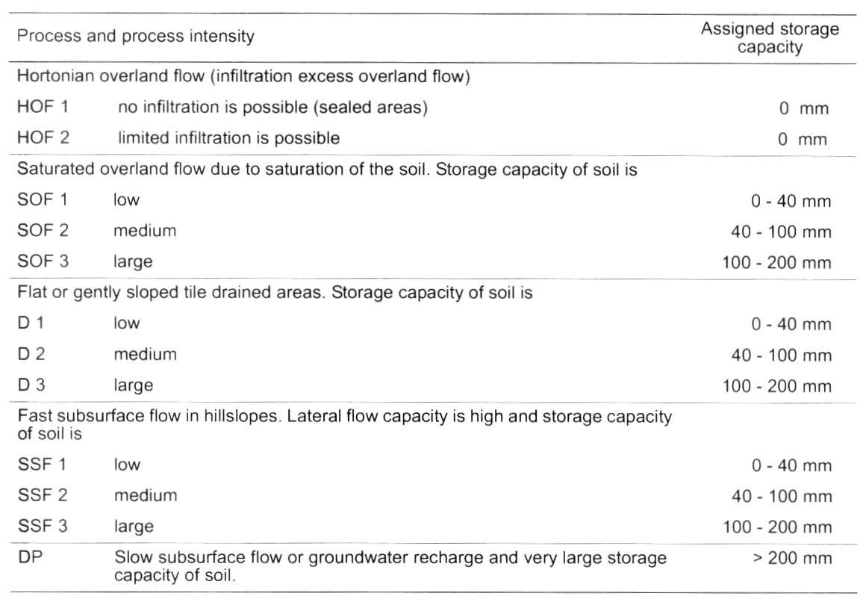

Das Entscheidungsschema wurde zur automatisierten Ableitung von Abflussprozessen auch als GIS-basiertes Modell umgesetzt. Dieses Modell stützt sich auf die in Bodenkarten enthaltene Information, ergänzt durch geologische Karten, Topographie, Landnutzung, etc.
Bei der Entwicklung dieser Methode konnte eine Flächenübereinstimmung von analoger und GIS-basierter Methode (76 %) erzielt werden (Schmocker-Fackel, 2004).

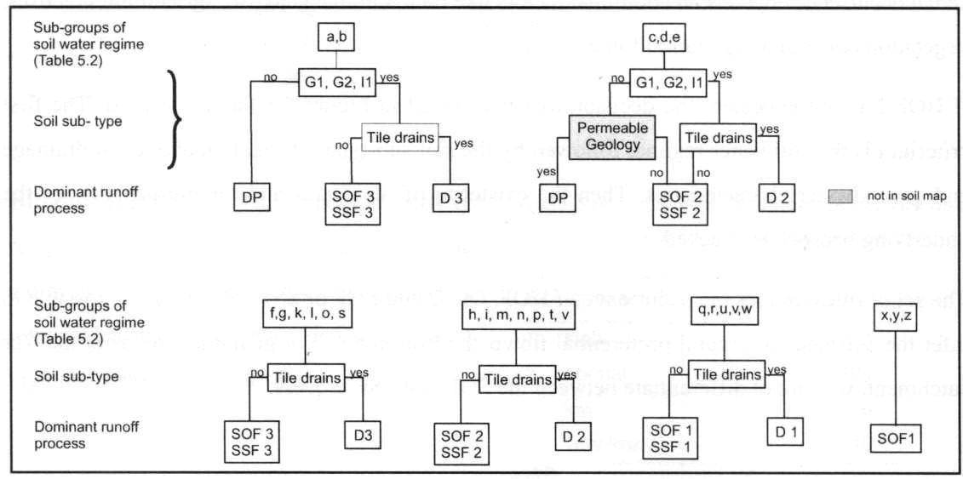
Abb. 8 Ablaufschema zur Ausweisung des dominanten Abflussprozesses aus
Bodenkarteninformation nach der DRP-Methode
- Datengrundlagen und Datenaufbereitung
  - Vorhandene Eingangsdaten
Folgende Datengrundlagen stehen für die Bearbeitung zur Verfügung:
    - Digitales Geländemodell (DHM)
Als Arbeitsgrundlage wurde durch den Auftraggeber ein digitales Geländemodell als
Rasterdatensatz mit einer räumlichen Auflösung von 10 m zur Verfügung gestellt. Das Modell entspricht dem Datenstand des DGM-R des Bundesamt für Eich- und Vermessungswesen (BEV). Nach Angaben des BEV liegt die mittlere Höhengenauigkeit der Daten derzeit bei ± 1 m in offenen Gebieten (Siedlung, Agrarflächen) und bei ± 10 m über Wald bzw. im Hochgebirge (BEV 2011). Ein detailgenaueres Geländemodell auf Airborne-Laserscanning-Basis war zum Zeitpunkt der Bearbeitung noch nicht flächendeckend für Niederösterreich vorhanden.
    - Orthophotos
Für das gesamte Untersuchungsgebiet stehen Farborthofotos mit einer Auflösung von 1 m zur Verfügung.
    - Gerinnenetz
Das verwendete Gerinnennetz entspricht jenem der OEK 50 und liegt als Vektordatensatz vor.
    - Geologische Karte
Die Geologische Karte von Niederösterreich im Maßstab 1:200.000 wurde in digitaler Form als Gemeinschaftsprojekt der Geologischen Bundesanstalt und dem Land Niederösterreich herausgegeben. Es handelt sich um eine generalisierte Übersichtskarte, in der kleinräumige lokale Gegebenheiten nicht dargestellt werden können (Schnabel, 2002). Die nur partiell vorliegende Geologische Karte 1:50.000 wird nicht berücksichtigt.
    - Digitale Bodenkarte (eBod)
Für einen Großteil der landwirtschaftlich genutzten Flächen des Projektgebietes kann die digitale Bodenkarte (eBod) im Maßstab 1:25.000 als Bewertungsgrundlage genutzt werden. Die eBod wurde im Zuge der österreichischen Bodenkartierung erstellt und liegt für das Projektgebiet mit Ausnahme der Kartierungsbereiche Waidhofen a. d. Y. (KB 218), Mank (KB 215) und südliches Korneuburg bzw. Wien-West (KB 219) vollständig vor. Die digitale Bodenkarte basiert auf der Geometrie der bestehenden, seit 1958 durchgeführten Bodenkartierung, die in einen GIS-Datensatz überführt wurde. Dieser enthält neben der räumlichen Abgrenzung der Bodenformenfläche auch ausführliche textliche Beschreibungen mit Angaben zu Bandbreiten und Besonderheiten der jeweiligen Bodenform. Zu einer Bodenform werden Kartiereinheiten zusammengefasst, deren Eigenschaften innerhalb einer definierten Schwankungsbreite übereinstimmen. Jeder Bodenform (= Polygonfläche der eBod) ist zudem ein entsprechendes repräsentatives Leitprofil zugeordnet, für welches sowohl eine standardisierte Profilbeschreibung als auch Analysedaten für die bodengenetischen Horizonte vorliegen (BFW, 2010; Schneider et al. 2001).
Bei der Nutzung der digitalen Bodenkarte zur hydrologischen Bewertung muss beachtet werden, dass der Datenstand der Bodenkartierung großteils auf Geländeaufnahmen der 1960er Jahre beruht. Seither hat der Boden zahlreiche natürliche, vorwiegend jedoch anthropogene Veränderungen, vor allem in den siedlungsnahen Bereichen, erfahren.
    - Digitale Katastralmappe
Die Digitale Katastralmappe Österreichs (DKM) liegt für das Projektgebiet flächendeckend vor. Sie wird auf Basis der analogen Katastralmappe unter Zuhilfenahme weiterer Informationen (z.B. Luftbilder, Lage- und Teilungspläne) erstellt (BEV, 2009) und weist für jede Parzelle eine Nutzungsart aus. Die Nutzungsangaben der DKM im Flachland (= intensiv genutzter Teil) Niederösterreichs wurden in den Jahren 2001 bis 2004 flächendeckend aktualisiert und werden im 5-Jahres-Turnus nachgeführt. Im Bereich des Berghöfekatasters stammen die Nachführungen aus den 90er Jahren, die Abgrenzung von Wald zu landwirtschaftlich genutzten Flächen wird laufend aktualisiert. Die Nutzungsgrenzen der DKM weisen durch die Einbeziehung verschiedener Datenquellen verschiedene Aktualitätsstände und Genauigkeiten auf, die zwischen ± 15 cm (vermessene Hausecken) und ± 10 m (Nutzungsgrenzen aus der Urmappe) variieren können (Brandstötter et al., 2004).
    - Österreichische Waldkarte
Die Österreichische Waldkarte (ÖWK) ist eine bundesweit flächendeckende Waldkarte auf Basis von LANDSAT-Aufnahmen (30 m-Raster), die unter Einbeziehung von Daten aus der Österreichischen Waldinventur (ÖWI) erstellt wurde. Sie unterscheidet fünf Waldtypen: Laubwald, Mischwald mit dominantem Laubanteil, Mischwald mit dominantem Nadelanteil, Nadelwald und Schlagflächen (Bauerhansl et al., 2007).
    - INVEKOS
In den INVEKOS-Daten (INtegriertes VErwaltungs- und KOntrollSystem der EU, BGBl. II Nr. 338/2009) sind alle landwirtschaftlich genutzten Flächen jener Betriebe enthalten, die an Förderungsmaßnahmen des Bundes, respektive der EU teilnehmen. Das entspricht in Niederösterreich einem Anteil von 96,6 % der gesamten Agrarfläche. Auf Feldstückebene werden 13 verschiedene Nutzungsarten ausgewiesen: Acker, Grünland, Spezialkulturen, Weingartenflächen, terrassierte Weingartenflächen, geschützter Anbau, Teichflächen, Alm, Gemeinschaftsweide, mitbestoßene Alm, mitbestoßene Gemeinschaftsweide, Forst und sonstige auszuweisende Nutzungsarten. Mit Hilfe der INVEKOS-Daten kann die aktuelle Nutzung von Agrarflächen räumlich differenziert angesprochen werden.
    - Klimadaten
      - Niederschlag
Die mittlere Niederschlagssumme für Niederösterreich entstammt den aktualisierten Daten des Klimaatlas Österreichs (ÖKLIM). Sie steht als Raster mit einer Auflösung von 250 m zur Verfügung (Auer et al., 2001).
Zusätzlich wurden vom Auftraggeber die Bemessungsniederschläge für ein 100jährliches Niederschlagsereignis mit den Dauerstufen 15 Minuten, 60 Minuten bzw. 12 Stunden als Gitterpunkte im Abstand von 6 km zur Verfügung gestellt (BMLFUW, 2009).
      - Temperatur
Als Temperatur wird die mittlere Jahrestemperatur aus dem Hydrologischen Atlas Österreichs (BMLFUW, 2007) verwendet. Sie liegt als Raster mit einer Auflösung von 1000 m vor.
    - Bodenprofildaten
      - eBod
Für das Projektgebiet werden 3708 Bodenprofilstellen der eBod verwendet (siehe Abb. 9). Diese enthalten Informationen über die Eingangsparameter für die später verwendete Pedotransferfunktion, also Textur (Sand-, Schluff- und Tongehalt), Grobstoff-, Humus- und Lagerungsdichteklasse, sowie über die Tiefenstufen. Diese Informationen stehen für jeden einzelnen Horizont im Profil zur Verfügung. Zusätzlich wird die Horizontierung des Bodenprofils beschrieben.
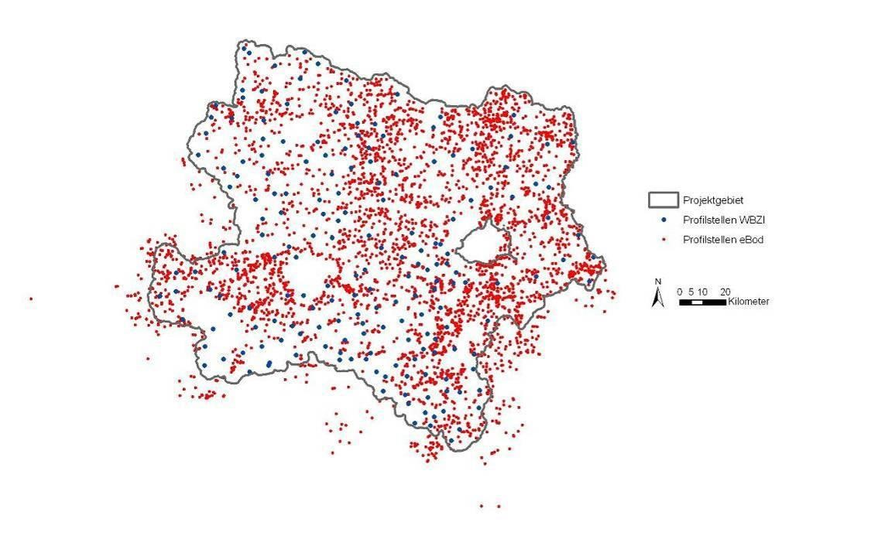
Abb. 9 Verteilung der Profilstellen der eBod und WBZI
      - WBZI
Die Waldboden-Zustandsinventur (WBZI) erfasst als Teil des WaldschadensBeobachtungssystems in einem regelmäßigen Raster Bodendaten in den fixen
Tiefenstufen 0 – 10 cm, 10 – 20 cm, 20 – 30 cm, 30 – 50 cm und 50 – 80 cm (Forstliche Bundesversuchsanstalt, 1992). Für das Projektgebiet sind insgesamt 186 Probenpunkte im Wald verfügbar (siehe Abb. 9). Das Grundnetz enthält 97 Profile, für die in allen Tiefenstufen Ton, Schluff, Sand, und Humusanteil gemessen werden. Ein Teil dieses Grundnetzes sind die 31 Profile des BIOSOIL-Monitoring-Projektes mit den zusätzlichen Kennwerten Trockenrohdichte und Grobanteil. Die Beprobung der BIOSOIL-Profile erfolgt im Unterschied zu den übrigen WBZI-Standorten in den Tiefenstufen 0 – 5 cm, 5 – 10 cm, 10 – 20 cm, 20 – 40 cm und 40 – 80 cm. Im Verdichtungsnetz stehen mit weiteren 89 Profilen Angaben zum Humusgehalt für alle Tiefenstufen zur Verfügung, die Korngrößenzusammensetzung jedoch nur für die Tiefenstufe 30 – 50 cm.
      - BZI
Die Bodenzustandsinventur (BZI) wird nur auf landwirtschaftlichen Flächen durchgeführt. In Niederösterreich liegen in einem regelmäßigen Raster mit einem Abstand von 2,75 km 1446 auswertbare BZI-Profile vor, davon ca. 80 % auf Ackerflächen, die restlichen 20 % auf Grünlandflächen (siehe Abb. 10). Für die Auswertungen stehen nur der oberste Horizont mit den Messwerten Ton, Schluff, Sand und Humusgehalt zur Verfügung. Die Profildaten der BZI werden deshalb nicht für die Regionalisierung selbst, sondern lediglich zur Validierung der regionalisierten Variablen verwendet. Fallweise kommen die Profile auch bei der Ableitung der geologischen Substratklassen zum Einsatz (siehe Kap. 6.2.3).

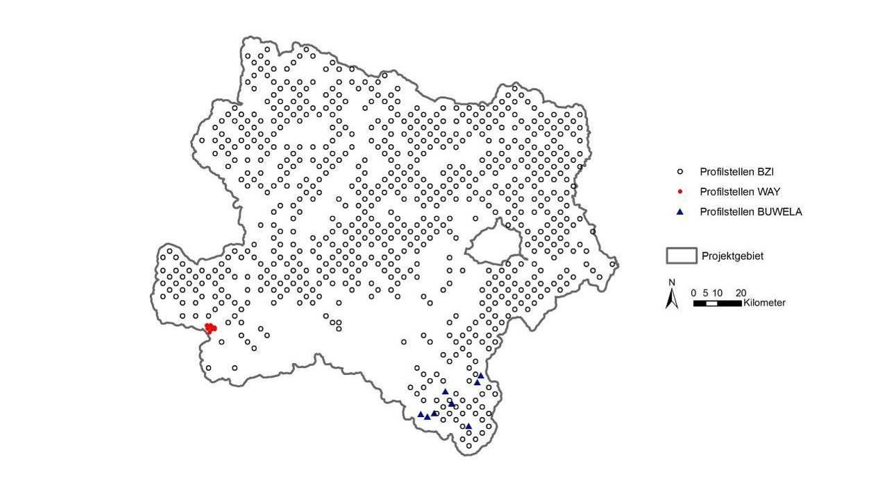
Abb. 10 Profile des Validierungsdatensatzes (BZI und BFW)
      - Profildaten BFW
Im Rahmen zweier Projekte wurden vom BFW in Niederösterreich Feldversuche mit begleitenden Labormessungen durchgeführt. Die Testgebiete befinden sich im Raum
Waidhofen a. d. Ybbs (WAY) und in der Buckligen Welt/Wechselregion (BUWELA). In Waidhofen a. d. Ybbs wurden sechs Waldstandorte beprobt, für die Bucklige Welt liegen die Messwerte für vier Waldboden-Profile und fünf Acker- bzw. Grünland-Profile vor. In definierten Tiefenstufen (0 – 10, 10 – 20, 20 – 30 und 30 – 50 cm) wurde die Korngrößenverteilung, sowie der Anteil an organischer Substanz erhoben, Porenvolumen und gesättigte Wasserleitfähigkeit wurden meist nur in den beiden oberen Tiefenstufen gemessen. Die Bodendaten des BFW wurden ausschließlich zur unabhängigen Validierung für die Tiefenstufen 1 und 2 verwendet.
  - Aufbereitung und Ableitung der Daten
    - Landnutzung
Die Landnutzung bzw. Landbedeckung stellt einen elementaren Bestandteil in der Steuerung hydrologischer Abläufe dar. Art, qualitative Ausprägung und räumliche Verteilung der unterschiedlichen Einheiten beeinflussen Prozesse im Wasserhaushalt über deren Interzeptions- und Evaporationsleistung. Die Beschaffenheit der Landoberfläche steuert maßgeblich das Infiltrationsvermögen in den Untergrund oder die Rauigkeit der Oberfläche (Baumgartner & Liebscher, 1990). Peel (2009) bietet einen aktuellen Überblick zur Fragestellung Vegetation – Hydrologie/Abfluss. Ebenso werden durch die rezente, aber auch ehemalige Landnutzung die physikalischen Eigenschaften des Mineralbodens beeinflusst (Wahren et al., 2009). Direkt in diesen Zusammenhang sind Effekte der Art von Flächenbewirtschaftung zu bringen. Strudley et al. (2009) bieten beispielsweise eine Zusammenfassung über den räumlich/zeitlichen Einfluss von Bodenbearbeitung.
Die Landnutzung stellt den dynamischsten Faktor in der hydrologischen Charakterisierung der Erdoberfläche dar. Vor allem im Bereich landwirtschaftlicher Nutzflächen treten hohe saisonale (z.B. Abfolge von Ackerfrüchten) aber auch periodische (z.B. Fruchtfolge, wirtschaftliche Attraktivität unterschiedlicher Früchte) Schwankungen auf. Mittel- bis langfristige Änderungen infolge geänderter klimatischer Rahmenbedingungen sind hingegen an Standorten im Wald sowie in waldfreien Hochlagen zu erwarten. Am Beispiel des Tiroler Paznauntales konnten Veränderungen in der Landnutzung in Bezug zu deren hydrologischer Wirkung gesetzt werden (BMLFUW, 2009).
Durch Flächenversiegelung infolge des zunehmenden Bedarfes an Verkehrs-, Gewerbe-, Freizeit- und Wohnfläche werden verstärkt wasserundurchlässige Standorte geschaffen, welche sich durch ihre Summenwirkung auf das gesamte hydrologische System auswirken (Klebinder et al., 2007).
Verschiedene Methoden zur hydrologischen Bewertung von Standorten bzw. zur
Ausweisung von Abflusstypen (Markart et al., 2004, Schmocker-Fackel et al., 2007, Peschke et al., 1999, Rickli & Forster, 1997) inkludieren die Landnutzung in unterschiedlicher Gewichtung in ihr Verfahren.
Neben der Digitalen Katastralmappe Österreichs (DKM) liegen in Österreich mehrere Datensätze vor, welche die Landbedeckung bzw. Landnutzung beschreiben. Neben dem europaweit verfügbaren CORINE-Datensatz (EEA, 2000; Umweltbundesamt, 1998) wird in der hydrologischen Bewertung auf regionaler Maßstabsebene beispielsweise die Realraumanalyse Österreichs (Seger, 2001) erfolgreich genutzt.
      - Definitionen
Als Basis für die Abgrenzung der Landnutzungseinheiten dient die Digitale Katastralmappe Österreichs (DKM), welche die Nutzung parzellenscharf und inhaltlich bereits sehr detailliert ausweist und daher im hydrologischen Kontext nützliche Zusatzinformation enthält. Die DKM weist jedoch auch einige Sammelklassen aus, die im Hinblick auf eine spätere hydrologische Bewertung weiter differenziert werden müssen (landwirtschaftlich genutzt, Wald, Sonstige und Ödland).
Zu diesem Zweck werden die Österreichische Waldkarte (Bauerhansl et al., 2007), der INVEKOS-Datensatz sowie Orthofotos herangezogen.
Die Datenaufbereitung erfolgt in einem mehrstufigen Prozess (Abb. 11), wobei zunächst die DKM aufgrund fehlender räumlicher Information auf Mikroskala (‚Sliver’) aufbereitet werden muss. Danach werden Flächen, die größer als 2500 m2 und mit den Attributen „Ödland“ oder „Sonstiges“ versehen sind, mittels Orthofoto der entsprechenden Nutzung neu zugeordnet. Aus dem vorliegenden Datensatz wird anschließend der „Wald“ ausgeschnitten und mit der österreichischen Waldkarte verschnitten. Der landwirtschaftlich genutzte Bereich wird mit dem INVEKOSDatensatz überlagert. Nach der Zusammenführung der Datensätze werden Polygone der Nutzungen „Ödland“ oder „Sonstiges“ mit einer Fläche kleiner als 2500 m2 dem Nachbarpolygon mit der längsten gemeinsamen Grenze zugeschrieben. Dieser Schritt ist notwendig, da eine visuelle Zuordnung über das Orthofoto einen unverhältnismäßig großen Zeitaufwand bedeuten würde. Abschließend werden benachbarte Flächen gleicher Nutzung zu einem Polygon zusammengefasst (‚Dissolve’).
Aufgrund des immensen Datenvolumens erfolgt die Datenaufbereitung auf Ebene der
21 politischen Bezirke, wobei zusätzlich die Bearbeitungsbereiche „Oberösterreich“, „Steiermark“ und „Burgenland“ geschaffen werden.
Der tschechische Teil des Untersuchungsgebietes stellt einen Sonderfall bei der Bearbeitung dar. Der erhaltene Datensatz des Bearbeitungsbereichs „Tschechien“ umfasst lediglich die Nutzungen Acker, Obstgarten, Wein und Grünland. Die ausgesparten Polygone werden nach Überprüfung mit dem Internetprogramm Google
Earth als „Wald, undifferenziert“ ausgewiesen. Ortschaften und Straßen fehlen vollständig.

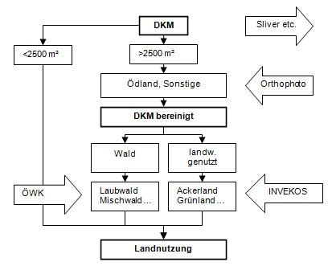
Abb. 11 Schematische Darstellung der Datenaufbereitung (aus Sotier et al., 2010)
- • Landwirtschaftlicher Bereich
Die räumliche Ausweisung der Feldstücke in den INVEKOS-Daten orientiert sich nicht an den Parzellen der DKM, sondern an den in Satellitenbildern erkennbaren Abgrenzungen. Zwangsläufig ergeben sich bei der Verschneidung (‚Union’) der beiden
Datensätze neue Polygone. Um dennoch die Struktur der DKM zu behalten, wird jenen
Parzellen, deren Fläche zumindest zu 50 % mit einer Nutzung aus den INVEKOSDaten abgedeckt ist, die entsprechende INVEKOS-Nutzung zugeordnet (Abb. 12). Den verbleibenden landwirtschaftlich genutzten Flächen der DKM, welche durch fehlende Beteiligung an den Förderprogrammen bedingt sind, wird über einen Abgleich am Orthophoto eine entsprechende INVEKOS-Nutzungsart zugeordnet. Um den zeitlichen Aufwand für die visuelle Interpretation in Grenzen zu halten, wird der Flächenanteil der Attributierung beschränkt. Mindestens 95 % der landwirtschaftlich genutzten Polygone eines jeden politischen Bezirks sollen eine Zuordnung in eine der INVEKOSNutzungsklassen aufweisen.

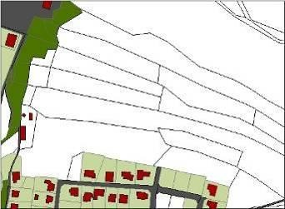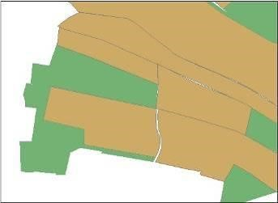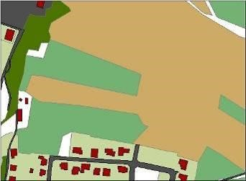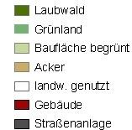
Abb. 12 Verknüpfung der Katasternutzung (li.) mit der INVEKOS-Nutzung (mi.) und der resultierende Kartenausschnitt (re.)
Tabelle 7 zeigt die im INVEKOS-Datensatz vorkommenden Nutzungen, deren Feldstückhäufigkeit sowie die Überführung in die DKM basierte Landnutzung.
Tab. 7 INVEKOS-Datensatz und Überführung in den Landnutzungslayer (Code_INV – Code der Nutzung nach INVEKOS, Code_LN – Code des Landnutzung)
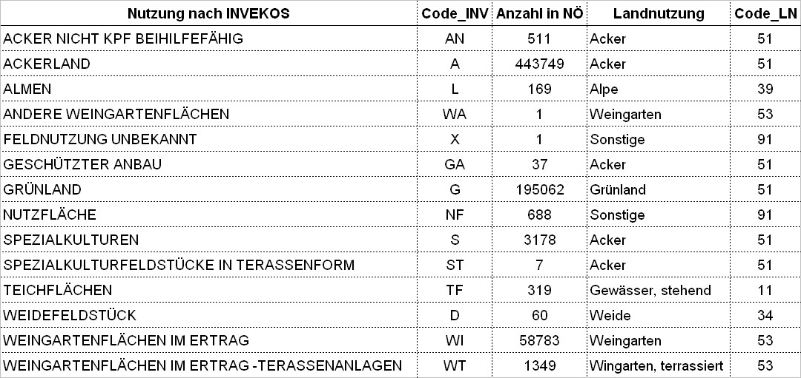

- • Wald
Die Nutzungseinheiten der Waldkarte werden mit Hilfe einer ‚Zonal statistic’ auf die Waldparzellen der DKM umgelegt. Die Mehrheit (‚Majority’) der in einer Parzelle vorkommenden Rasterzellen legt die Waldklasse fest, die dem Polygon zugewiesen wird (Abb. 13).

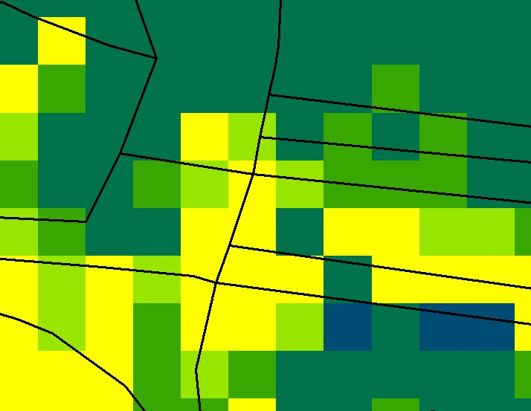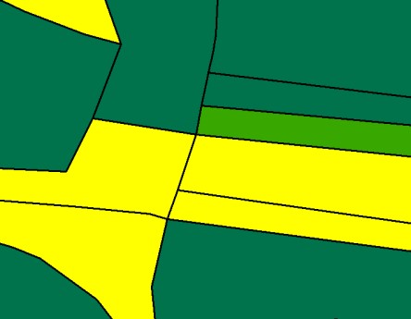

Abb. 13 Umlegung der Waldinformation (Raster, links) auf die Parzellen (Vektor, rechts) (aus Sotier et al., 2010)
Im Bereich von Waldrandpolygonen oder sehr kleinen bzw. schmalen Parzellen (vor allem Feldgehölze, Hecken oder uferbegleitende Gehölze) decken sich aufgrund eines geometrischen Versatzes die Rasterzellen der Waldkarte nicht immer mit den entsprechenden Parzellen der DKM. Wo möglich, werden diese über die längste gemeinsame Grenze in den Nachbarpolygonen aufgelöst, Einzelpolygone ohne Nachbar können jedoch auf diese Weise nicht weiter differenziert werden. Da der Aufwand einer manuellen oder automatischen Korrektur dieser überwiegend kleinen
Flächen unverhältnismäßig hoch wäre, wird für diese Parzellen die Kategorie „Wald undifferenziert“ beibehalten.

Durch die Verschneidung der Datengrundlagen DKM, INVEKOS und ÖWK werden insgesamt 35 Nutzungseinheiten ausgewiesen, die in Tabelle 8 zusammengestellt sind.

Durch die oben beschriebenen Arbeitsschritte wird die Datengrundlage schrittweise verbessert. Insgesamt werden 40,2 km2 ‚Ödland‟ und 45,4 km2 ‚Sonstige‟ neu zugeordnet. Durch die Verschneidung mit den INVEKOS Daten werden insgesamt 6257 km2 landwirtschaftliche Fläche bearbeitet. Von den verbleibenden Polygonen mit dem Attribut ‚landwirtschaftl. genutzt‟ werden 1406 Polygone visuell bestimmt, so dass für jeden Bezirk mindestens 95 % der landwirtschaftlich genutzten Fläche den entsprechenden Unterklassen zugeordnet werden. Weiters werden 7425 km2 Wald entsprechend der österreichischen Waldkarte differenziert.

Tab. 8 Übersicht über die Landnutzungsklassen, deren absolute Fläche in km² und dem
prozentualen Anteil an der Projektgebiets-Fläche
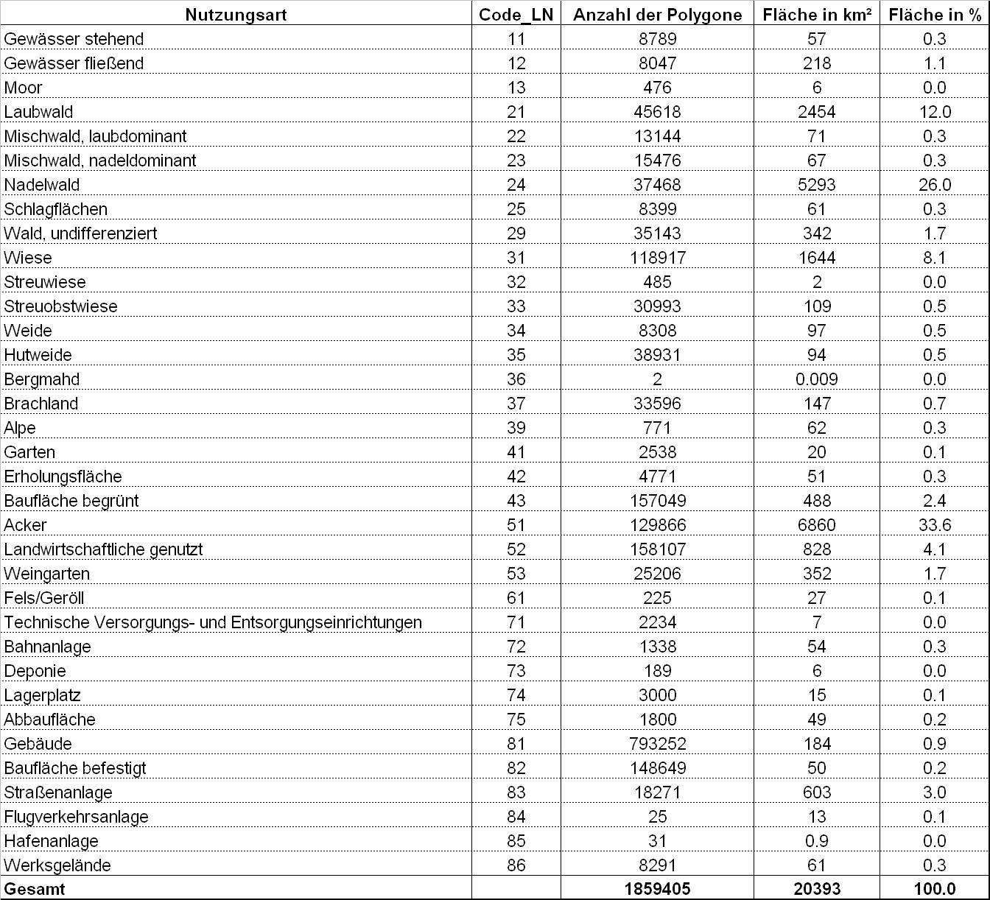

    - Bodeninformation
      - Aufbereitung der eBod-Flächendaten
Jedem Bodenprofil werden Bodenformen zugeordnet, die aus einem oder mehreren Polygonen bestehen können. Die quantitative Beschreibung der Bodenform muss zunächst in eine standardisierte Form gebracht werden. Die Bodenformen, also die Flächeninformationen, enthalten im Gegensatz zu den Profilbeschreibungen Angaben zur Bandbreite der Eigenschaften innerhalb einer Bodenform. So wird beispielsweise im Profil die Bodenart lU (lehmiger Schluff) ausgewiesen, in der dem Profil zugeordneten Fläche werden jedoch auch die Texturklassen L (Lehm) und sL (sandiger Lehm) kartiert. Da diese Variablität für die Fehleranalyse (Kap. 8.3.2) von
Bedeutung ist, werden aus dem Text horizontweise die relevanten Begriffe wie Bodenart, Grobanteil, Material, Wasserverhalten etc. extrahiert und codiert (siehe Abb. 14).

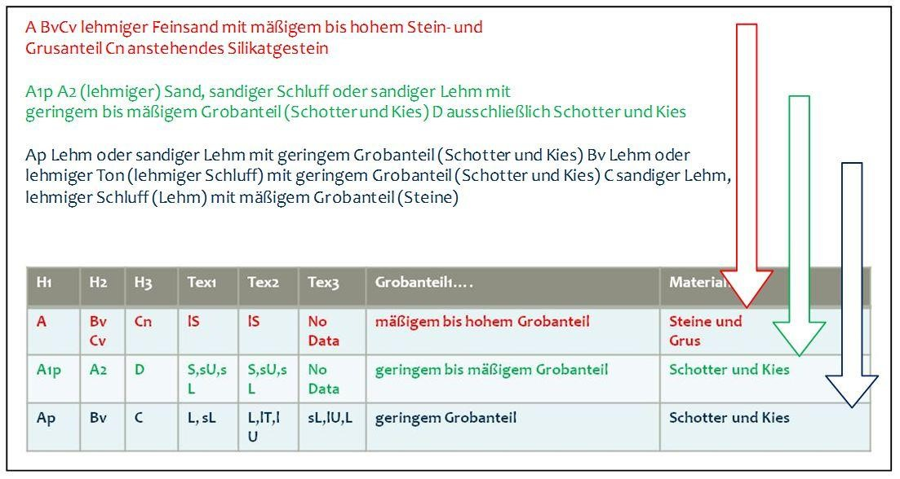
Abb. 14 Aufbereitung der eBod-Flächendaten
      - Tschechische Bodeninformation
Für die tschechischen Flächen liegen lediglich die Texturklasse (Abb. 15) sowie der Bodentyp vor. Um Bodenkennwerte ausweisen zu können, wird – analog zu den fehlenden Kartierungsbereichen (siehe Kap. 7.2.2.2) – das charakteristische Bodenprofil für jede Kombination von Bodentyp und Bodenart ermittelt. Als Bodenart werden die Schwerpunkte der in Abbildung 15 dargestellten Texturklassen verwendet. Die Bodenparameter Lagerungsdichte, Humusstufe und Grobstoffstufe werden aus den charakteristischen Bodenprofilen der eBod horizontweise auf die entsprechenden tschechischen Bodentyp-Bodenart-Kombinationen übertragen. Durch diese Vorgehensweise wird die statistisch wahrscheinlichste Lagerungsdichte-, Humus- und Grobstoffklasse verwendet. Die ganze Bandbreite an Kombinationsmöglichkeiten wird nicht abgeschätzt.

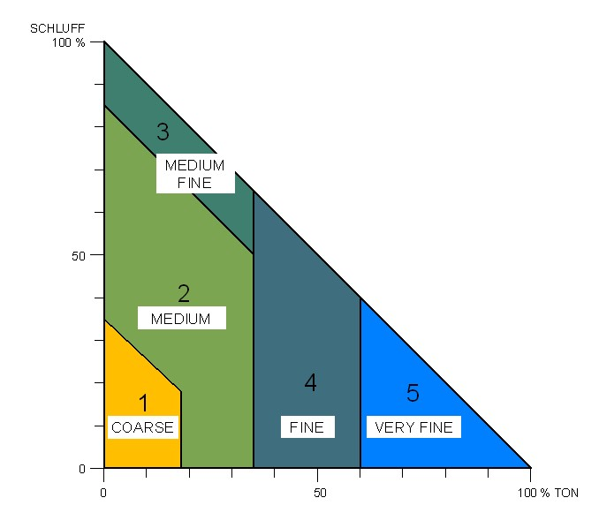
Abb. 15 Tschechisches Texturdreieck
Nachfolgende Tabelle zeigt die Verwertung der Bodeninformation des tschechischen Gebietes sowie die Zuordnung der Basisbodenparameter für die entsprechende Kombination von Bodentyp und Bodenart.

Tab. 9 Tschechische Bodeninformation und Zuordnung der Basisparameter (BOFO – Code
der Bodenform, g – Grobstoffstufe, h – Humusstufe, Ld – Lagerungsdichteklasse)
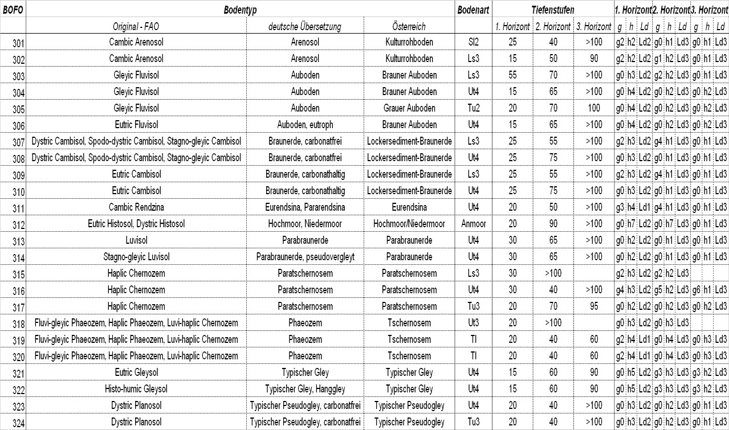

      - Aufbereitung der Profildaten
Die WBZI-Daten müssen vor der Weiterverarbeitung homogenisiert, d. h. auf einheitliche Tiefenstufen (TS) umgerechnet werden. Folgende drei Tiefenstufen werden definiert:
• TS 1: 0 bis 20 cm, • TS 2: 20 bis 50 cm, • TS 3: 50 bis 100 cm.
Diese bilden auch die drei Ebenen der Regionalisierung. Die Umrechnung der Bodenhorizonte auf die Tiefenstufen erfolgt über ein der Horizontmächtigkeit entsprechendes gewichtetes Mittel. Aus der Geländeansprache der genetischen Bodenhorizonte kann noch zusätzlich der Grobstoffanteil als Klassenwert ermittelt werden, die Lagerungsdichte-Stufe wird mit Ausnahme der BIOSOIL-Profile anhand der Profilbeschreibungen gutachterlich angeschätzt.
Da auch die Analysedaten der eBod-Profilstellen für die Regionalisierung der Ton-, Schluff- und Sandgehalte für Waldgebiete bzw. waldfreie Hochlagen genutzt werden, müssen sie analog zu den WBZI-Daten mit Hilfe der gewichteten Mittelwerte von bodengenetischen Horizonten auf die definierten Tiefenstufen TS 1 bis TS 3 umgerechnet werden.
    - Ableitung von Boden-Substratklassen aus der Geologie
Das geologische Ausgangsmaterial ist einer der entscheidenden bodenbildenden Faktoren und liefert somit eine Basisinformation für die Ableitung bodenkundlicher Parameterdatensätze.
Da die geologische Landschaft Niederösterreichs sehr heterogen ist, müssen die mehr als 300 verschiedenen lithologischen Einheiten zu einer überschaubaren Anzahl von Bodensubstratklassen aggregiert werden. Durch die Verknüpfung von Bodenprofildaten mit der geologischen Karte ist es möglich bevorzugte Verwitterungsprodukte der verschiedenen Gesteinsarten im Sinne eines typischen Bodenartenspektrums abzuleiten. Dazu werden ca. 3500 Probenpunkte der eBod hinsichtlich ihrer Bodenart ausgewertet. Es werden nur die untersten Horizonte der Profile verwendet, damit zum Einen eine größtmögliche Nähe zum geologischen Ausgangssubstrat gegeben ist und zum Anderen Nutzungseinflüsse minimiert werden.
Ergänzend können noch die ca. 1400 Profile aus der Österreichischen
Bodenzustandsinventur (BZI) genutzt werden. Für die BZI-Profile liegen die Korngrößeninformationen allerdings nur für den obersten Horizont vor. Diese werden deshalb nur dann in die Auswertung mit einbezogen, wenn eine lithologische Einheit nicht oder durch weniger als fünf Profilpunkte repräsentiert wird.
Als räumliche Differenzierungsgrundlage dient die geologische Karte von Niederösterreich im Maßstab 1:200.000 (Schnabel, 2002). Die geologische Karte weist für das untersuchte Gebiet 329 verschiedene Formationen aus. Als Formation wird eine lithologische Einheit bezeichnet, die Gesteinseinheiten nach sedimentologischen, petrologischen, mineralogischen, chemischen, paläontologischen, physikalischen und morphologischen Charakteristika gliedert. Für jede Formation existiert zusätzlich eine von den mit hydrologischen Fragestellungen befassten Fachabteilungen der Niederösterreichischen Landesregierung entwickelte Bewertung der hydrogeologischen Durchlässigkeit in sieben Klassen (von sehr locker bis undurchlässig).
Die Flächeninformation der geologischen Karte wird mit Hilfe eines ‚Spatial Join’ auf die Profilpunkte übertragen und für jede Formation die am häufigsten und zweithäufigsten vorkommende Bodenart ermittelt. Die Bodenarten werden nach ihrer potentiellen Durchlässigkeit bewertet, welche mit steigendem Tonanteil abnimmt (Tab. 10 zeigt das verwendete Codierungsschema). Die Spannweite (= Differenz) zwischen den Bodenarten innerhalb einer Formation geht als Indikator für die Heterogenität des Verwitterungsprodukts in die Analyse ein.

Tab. 10 Codierung der Bodenarten
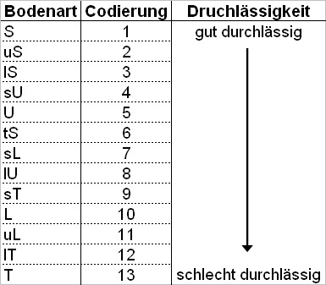

Zur Bündelung der vorhandenen Information wird eine Clusteranalyse als „strukturentdeckendes“ Verfahren (Backhaus et al., 2006) eingesetzt. Die Clusteranalyse verfolgt das Ziel, heterogene Objekte anhand ihrer Eigenschaften in homogene Teilmengen zu gruppieren. Dabei soll die Distanz der Mitglieder innerhalb einer
Gruppe gering sein, während die Gruppen untereinander nach Möglichkeit keine
Ähnlichkeiten aufweisen sollen. In dieser Studie wird das agglomerative Clusterverfahren nach Ward gewählt, da es in vielen Fällen sehr gute Partitionen findet und in der Lage ist, etwa gleich große Gruppen zu bilden (Backhaus et al., 2006). Es wird eine Trennung in elf Cluster verwendet, da mit dieser Lösung auch lithologisch verwandte Einheiten am besten wiedergegeben werden können. Von vorne herein ausgenommen von der Clusteranalyse sind die Formationen Löss und Lösslehm, da es sich hierbei bereits um eine in ihrer Bodenart homogene und auch flächenmäßig bedeutende geologische Einheit handelt.

Die räumliche Verteilung der geologischen Substratklassen ist in Abbildung 16 zu sehen. Die Karte zeigt, dass sich die übergeordneten geologischen Strukturen auch in der Verteilung der Bodenarten sehr gut wiederspiegeln.
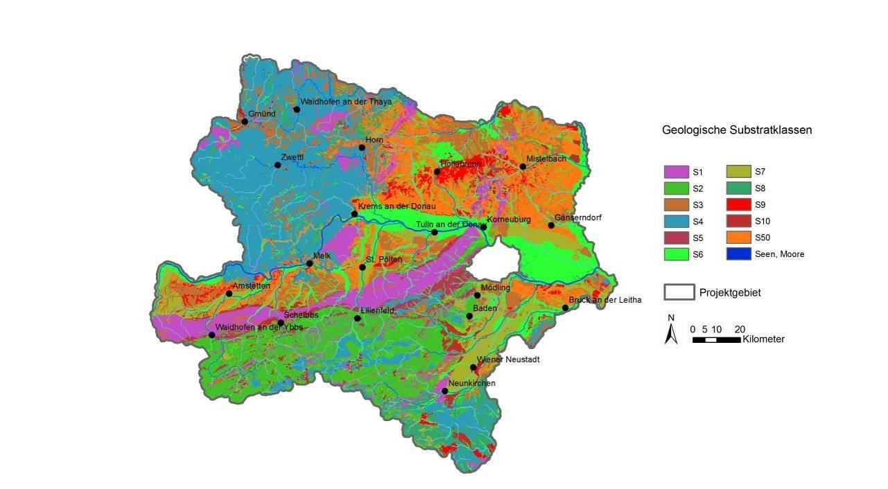
Abb. 16 Räumliche Verteilung der Substratklassen in Niederösterreich
Einige der elf ausgewiesenen Cluster sind deutlich über ihre Texturmerkmale charakterisiert. Dazu gehören neben der weiter unten beschriebenen Klasse S 4 die Klassen S 2, S 5, S 8 und S 50. Die Gruppe der Karbonatgesteine (S 2) ähnelt im Bezug auf die Bodenartenverteilung den Mergel-/Tongesteinen (S 5), weist jedoch eine höhere Durchlässigkeit auf. Lehmige und schluffige Sande dominieren in der Klasse S 8, in der sich überwiegend basische und intermediäre Silikat-Festgesteine wiederfinden. Löss und Lösslehme (S 50) bilden eine eigene Gruppe mit einem Schwerpunkt im schluffig-lehmigen Bereich. Daneben gibt es jedoch auch einige deutlich schlechter abgrenzbare Klassen. So weisen insbesondere tertiäre und quartäre Lockergesteine (z.B. S 6, S 7, S 9) ein sehr breit gestreutes Bodenartenspektrum auf. Hier ist die Differenzierung der Bodensubstratklassen im Wesentlichen über die hydrogeologische Durchlässigkeit gegeben.
Zur Illustration werden im folgenden Abschnitt zwei ausgewählte Bodensubstratklassen herausgegriffen. Eine Übersicht über alle weiteren Substratklassen sowie eine tabellarische Zusammenstellung der darin gruppierten lithologischen Einheiten ist im Anhang zu finden. Die Bodenarten-Diagramme (Abb. 17 und 18) basieren auf dem deutschen Texturdreieck der Bodenkundlichen Kartieranleitung (AG Boden, 2005). Dargestellt sind die Profilpunkte, überlagert mit den Isolinien der Wahrscheinlichkeitsdichte. Letztere gibt einen Anhalt über die Verteilung und den Schwerpunkt der Punktwolke. Im rechten Diagramm sind jeweils die relativen Anteile der Bodenarten in der Substratklasse abgebildet.

- Substratklasse 4 (S 4)
Dieses Beispiel zeigt einen im Hinblick auf die Bodenart sehr klar definierten
Substrattyp, in dem der Schwerpunkt des Korngrößenspektrums eher im sandigen Bereich liegt. Die Hauptbodenart ist lehmiger Sand, der Tonanteil schwankt zwischen knapp 10 und 18 %. In diese Gruppe fallen v. a. Festgesteine mit mäßiger Durchlässigkeit: Gneise, Granite und quarzreiche Konglomerate.

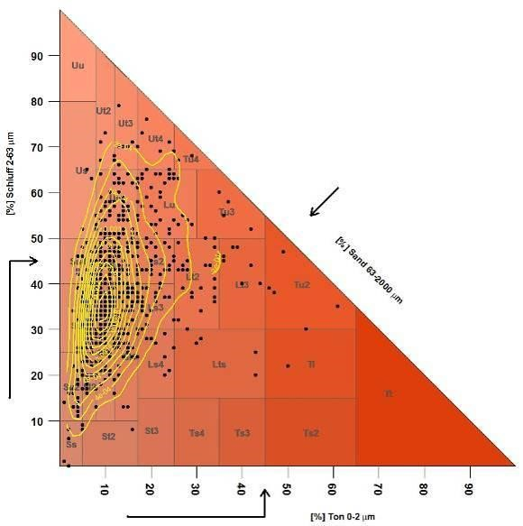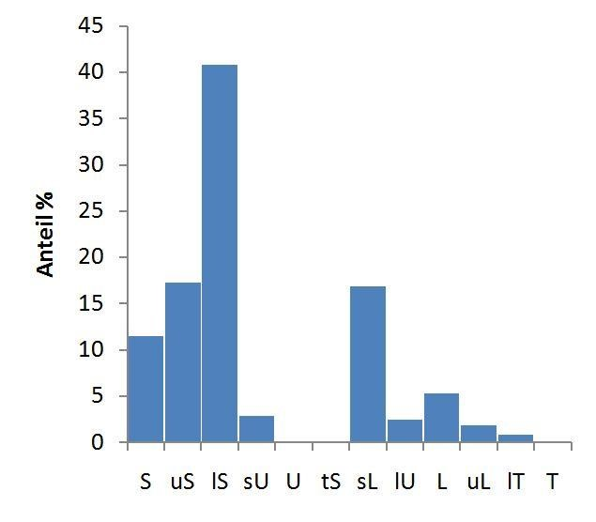
Abb. 17 Bodenartenverteilung der Substratklasse 4
- Substratklasse 3 (S 3)
Die Substratklasse 3 weist im Gegensatz dazu ein vergleichsweise heterogenes Bodenartenspektrum auf, es werden hier tonige bis sandige tertiäre Sedimente zusammengefasst. Die häufigsten Bodenarten sind Lehm und schluffiger Lehm, die Streuung ist sehr hoch. Die hydrologische Durchlässigkeit ist mäßig dicht bis ziemlich dicht.

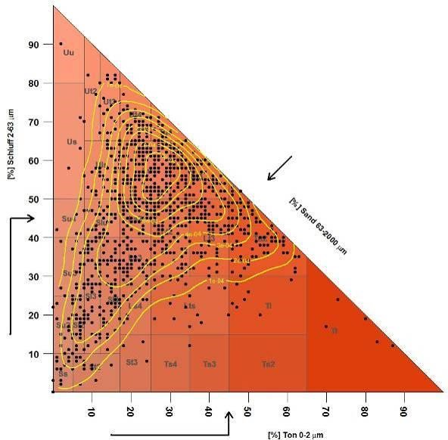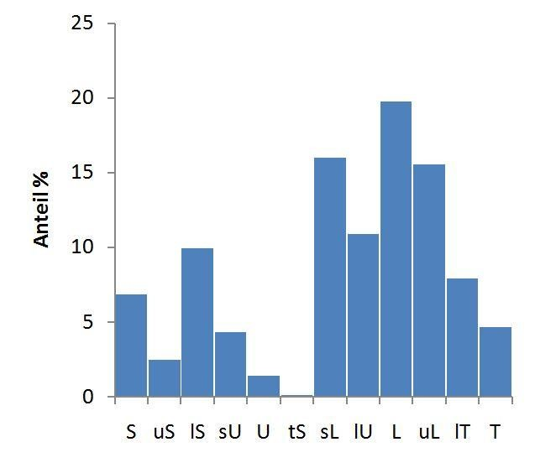
Abb. 18 Bodenartenverteilung der Substratklasse 3
    - Reliefparameter
Grundlage für die Ableitung der Hangneigungskarte und die Berechnung weiterer Reliefparameter ist das Digitale Höhenmodell (DHM) mit einer Rasterweite von 10 m. Zunächst wird mit ‚Fill sinks’ ein hydrologisch korrektes Geländemodell erstellt und mit einem ‚focal mean’ (Radius 100 m) geglättet. Um die Reliefanalyse zu beschleunigen bzw. überhaupt erst zu ermöglichen, wird anschließend die Auflösung des DHM auf eine Rasterweite von 50 m herabgesetzt (‚Aggregate’, Mean).
Ziel der Reliefanalyse ist es, Zusammenhänge zwischen Oberflächenstrukturen und der räumlichen Ausprägung der physikalischen Bodeneigenschaften zu identifizieren, um sie später als Zusatzinformation für die geostatistische Regionalisierung verwenden zu können. Einige der nachfolgend vorgestellten Reliefparameter kommen beispielsweise bei der Regionalisierung der Bodenmächtigkeit und der Ableitung des Gerinnenetzes zum Einsatz.
Die Bedeutung des Reliefs als bodenbildender Faktor wird allgemein anerkannt und stellt eine Basis für die automatisierte Ableitung von Bodeninformationen (‚digital soil mapping’) dar. McBratney (2003) gibt eine umfassende Zusammenschau der bis dahin verwendeten Ansätze, eine etwas aktuellere Übersicht über die Thematik ist bei Hengl et al. (2008) zu finden.
Reliefparameter sind Parameter, welche die geometrischen und topologischen Eigenschaften einer (Gelände-)Oberfläche beschreiben, z.B. Hangneigung, Exposition oder Krümmung. Für ihre Berechnung wird die Rasterzelle selbst bzw. ihre unmittelbare Nachbarschaft – meist ein 3 x 3 Rasterzellen großes Fenster – verwendet (lokale Reliefparameter). Dagegen haben regionale Reliefparameter einen größeren Flächenbezug. Da sie häufig hydrologische Eigenschaften widerspiegeln, handelt es sich dabei i. d. R. um Einzugsgebiete. Zu den regionalen Reliefparametern zählen z.B. alle topographischen Indices. Der folgende Abschnitt gibt eine kurze Übersicht über die in der Studie verwendeten Reliefparameter und ihre theoretische Bedeutung für die Bestimmung von Kenngrößen des Bodenwasserhaushaltes.
      - Lokale Reliefparameter
- • Hangneigung und Exposition
Die Berechnung der Hangneigung wird mit Hilfe der in ArcGIS implementierten ‚D8Methode’ durchgeführt. Diese berechnet die Hangneigung aus dem maximalen Gradienten einer Rasterzelle zu ihren acht Nachbarzellen. Aus der Richtung des maximalen Gradienten wird die Exposition abgeleitet.
- • Krümmung
Mit Hilfe von Krümmungsparametern lassen sich Oberflächen in konvergente und divergente Bereiche gliedern. Sie werden als Indikator für Depositions- bzw. Abtragungsprozesse angesehen. Die Vertikalkrümmung ist die Krümmung in Richtung des stärksten Gefälles. Hier besteht ein Zusammenhang mit der Bodenfeuchte, da Wasser in konvexen Hangbereichen relativ beschleunigt wird und sich in konkaven
Bereichen sammelt (Shary, 2002). Mit der Horizontalkrümmung (Krümmung normal zur Fallrichtung) werden am ehesten potentielle Erosions- und Ablagerungsvorgänge beschrieben. Aus der Kombination von Horizontal- und Vertikalkrümmung (‚curvature classification’) ergibt sich bereits eine Reihe von Oberflächenformentypen (Dikau, 1988).

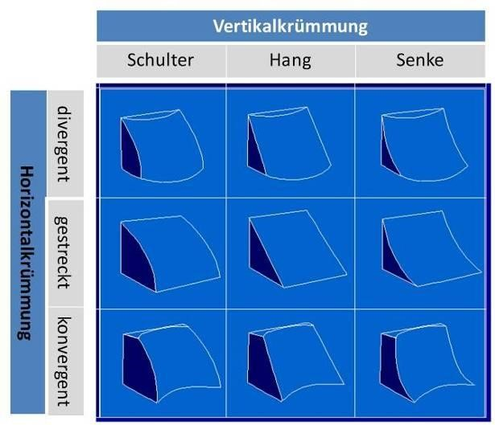
Abb. 19 Formelemente nach Dikau (1988)
- • Convergence Index
Der Convergence Index errechnet sich aus der Differenz der Expositionswerte benachbarter Zellen zur betrachteten Rasterzelle, um konvergente und divergente Bereiche zu charakterisieren. Der Index hat eine Ähnlichkeit zur Horizontalkrümmung, ist aber nicht von absoluten Höhendifferenzen abhängig (Hengl, 2008).
      - Regionale Reliefparameter
- • Topographic und SAGA Wetness Index
Zur Berechnung des topographischen Feuchteindex (TWI) wird die Hangneigung β einer Rasterzelle ins Verhältnis zu ihrer spezifischen Einzugsgebietsgröße As gesetzt. Der Index wird als Maß für die reliefbedingte Bodenfeuchte verstanden (Conrad, 2006).
Der SAGA Wetness Index ist eine Weiterentwicklung des Topographischen Feuchteindex. Dadurch erhalten Rasterzellen mit geringer vertikaler Distanz zum Gerinne realistischere Feuchteindex-Werte, auch wenn die horizontale Distanz groß ist, wie dies z.B. in breiten, aber sehr flachen Flusstälern der Fall ist (Böhner & Selige, 2006, Boehner et al.,2002).
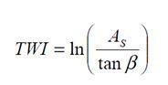
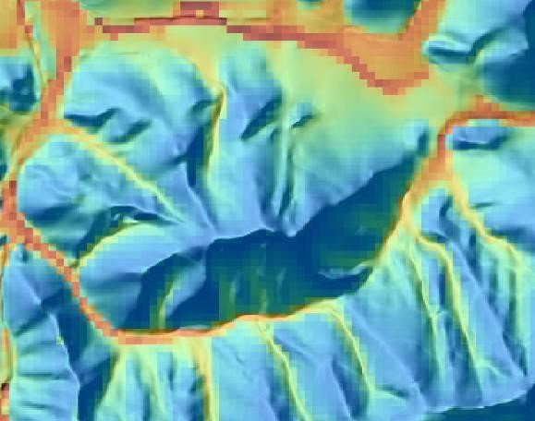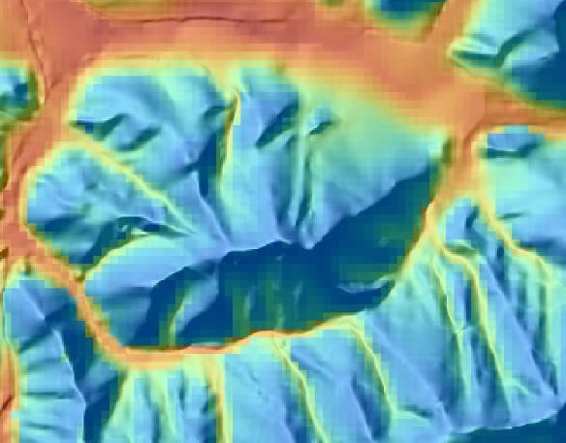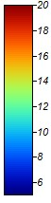 Abb. 20 Vergleich des topographischen Index (links) mit dem modifizierten SAGA Wetness Index (rechts)
- • Stream Power Index und Sediment Transport Capacity
Der Stream Power Index (SPI) ist ein Maß für die erosive Wirkung von Abflussmenge und Fließgeschwindigkeit. Die Sediment Transport Capacity (STC) oder auch der Sediment Transport Index (Moore et al., 1993) gehört zu den Parametern, die Erosions- und Ablagerungsprozesse beschreiben und somit den Einfluss der Topographie auf den Verlust von Boden charakterisieren.

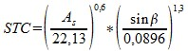
SPI = As tanβ

- • Abflussakkumulation und Fließlänge
Die Abflussakkumulation gibt die Anzahl der Rasterzellen an, die in eine Rasterzelle fließen. Die Fließrichtung wird aus der größten Neigung zu den Nachbarzellen bestimmt. Weiters können über einen Schwellenwert Rasterzellen mit hoher Abflussakkumulation selektiert und daraus ein einfaches Gerinnenetz abgeleitet werden. Mit der Fließlänge wird für jedes Pixel die Distanz berechnet, die entlang des Fließweges bis zu dieser Rasterzelle zurückgelegt werden muss. Die Fließlänge kann sowohl hangaufwärts (FLup) als auch hangabwärts (FLdown) berechnet werden.
      - Reliefformen
- • Landformen nach Jenness
Die Hangklassifikation wird mit den Topography Tools (Dilts, 2009) durchgeführt. Die
Toolbox für ArcGIS 9.2 und 9.3 kann unter http://arcscripts.esri.com/details.asp?dbid=15996 heruntergeladen werden. Sie basiert auf der Grundlage der von Weiss (2001) entwickelten und von Jenness (2006) ursprünglich für ArcView umgesetzten Klassifikation der Hangposition.
Ausgangspunkt ist der Topographic Position Index, der über die Differenz aus der
Höhe einer Rasterzelle zur mittleren Höhe der Umgebung berechnet wird. Positive Werte bedeuten, dass die Rasterzelle höher liegt als ihre unmittelbare Nachbarschaft, bei negativen Werten liegt sie tiefer. In Kombination mit der Hangneigung ist es möglich, daraus die Position am Hang sowie Oberflächenformen abzuleiten. Der Topographic Position Index ist ebenso wie alle Wetness-Indices ein regionaler Reliefparameter und je nach Größe der gewählten Suchnachbarschaft stark skalenabhängig. Die „besten“ Einstellungen im Untersuchungsgebiet werden durch Ausprobieren ermittelt, wobei die Größe des Suchradius sehr schnell durch die Rechnerleistung eingeschränkt wird. Bei den aus dem 50 m-Geländemodell abgeleiteten Hangformen werden mit dieser Methode die Rückenlagen und Täler überbetont, während Mittel- und Unterhänge stark in den Hintergrund treten.

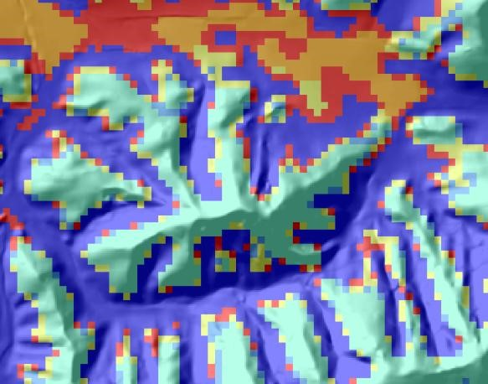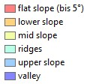
Abb. 21 Landformen-Klassifikation nach Jenness(2006); Ausschnitt aus dem Projektgebiet
- • Relative Hangposition aus dem Fließweg
Die Position einer Rasterzelle wird über den Fließweg definiert und ins Verhältnis zur gesamten Hanglänge gesetzt:

FLup
Relative Hangposition = , FLup  FLdown

wobei FLup als die Fließlänge hangaufwärts und Fldown als die Fließlänge hangabwärts zu verstehen sind.

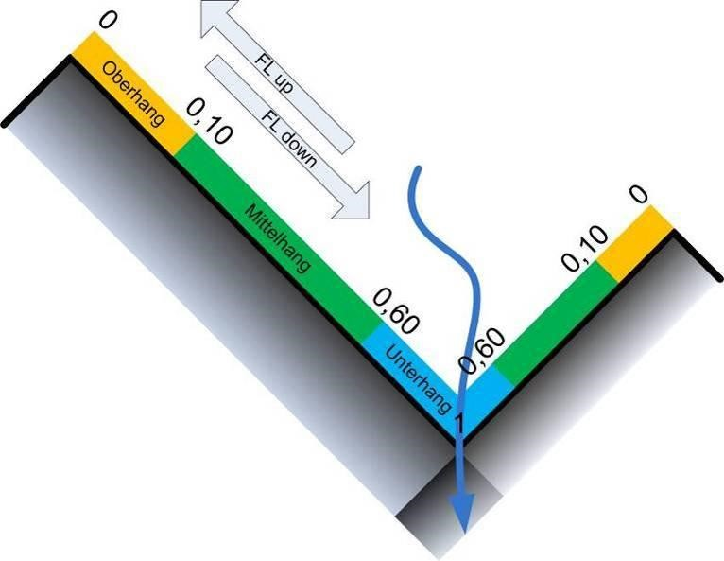
Abb. 22 Berechnung der relativen Hangposition
Die Hanglänge wird über die Abflussakkumulation begrenzt (Grenzwert 400). Dies bedeutet, dass ab einer Akkumulation > 400 definitionsgemäß der Hang zu Ende ist und das Gerinne beginnt. Steilstufen > 40° und Flachbereiche bis 5° werden ebenfalls aus der Berechnung der Fließlänge ausgeschlossen, um einerseits Diskontinuitäten im Hangverlauf berücksichtigen und andererseits ein unteres Hangende festlegen zu können. Die Berechnung liefert einen Wertebereich zwischen 0 und 1. Die Anpassung der Klassengrenzen erfolgt visuell (Abgleich mit Orthofoto bzw. Hillshade). Es werden die Werte 0,1 (Grenzwert Oberhang/Mittelhang) und 0,6 (Grenzwert
Mittelhang/Unterhang) festgelegt (siehe Abb. 22). Der Vergleich mit der automatischen Hangklassifikation mittels Topographic Position Index zeigt eine deutlich bessere Differenzierung der Hangbereiche.

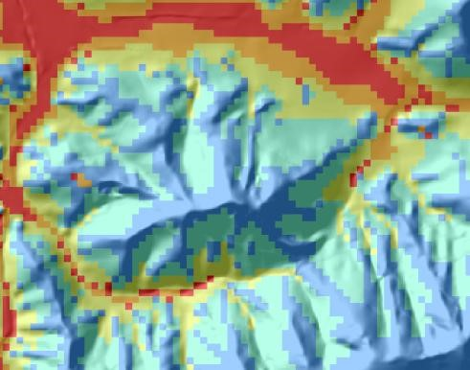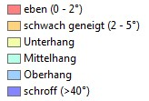
Abb. 23 Relative Hangposition. Zum Vergleich ist derselbe Projektgebietsausschnitt wie in Abb. 21 dargestellt
    - Gerinnenetz
Um die Länge und den Verlauf des Gerinnenetzes bestmöglich an das Geländemodell anzupassen, werden die Startpunkte der einzelnen Gerinne aus dem Gerinnenetz der OEK 50 ermittelt. Ausgehend von diesen Startpunkten wird aus dem digitalen Geländemodell (Rastergröße 10 m) und der Verwendung von „Cost path-Funktionen“ ein hydrologisch korrektes Gerinnennetz abgeleitet.
- Methodik
  - Pedotransferfunktion
Für den Wasserhaushalt eines Bodens ist, neben zahlreichen weiteren Parametern, die Porengrößenverteilung maßgeblich (Abb. 24). Diese hängt im Wesentlichen von der Textur des Bodens (Bodenart), der Lagerungsdichte, dem Humusgehalt und dem Grobstoffanteil ab.

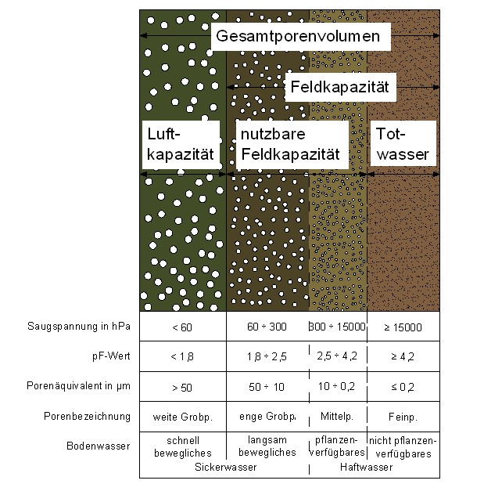
Abb. 24 Porenverteilung im Boden (aus AG Boden, 2005, modifiziert)
Pedotransferfunktionen sind Rechenmodelle für die Abschätzung bodenphysikalischer Parameter aus Eingangsgrößen (die in der Regel leicht gemessen werden können). Es existiert eine Reihe solcher Pedotransferfunktionen, die in den meisten Fällen für landwirtschaftliche Böden entwickelt wurden (Schramm et al., 2006). Sie unterscheiden sich v. a. darin, wie die Retentionskurve (pF-Kurve) abgebildet wird – kontinuierlich über van Genuchten-Parameter oder diskontinuierlich über einzelne Stützpunkte der pF-Kurve – und ob die Eingangsgrößen in klassifizierter oder nichtklassifizierter Form verwendet werden.
Die in der vorliegenden Studie verwendete Pedotransferfunktion wurde am IKT ursprünglich für das Simulationsmodell SIMWASSER (Stenitzer, 1988), einem
‚numerischen Modell zur Simulation des Bodenwasserhaushaltes und des
Pflanzenertrages eines Standortes‟, sowie dessen Erweiterung auf den Stofftransport STOTRASIM (Feichtinger, 1998), entwickelt. Sie verwendet Standardkurven, die auf Korngrößenanalysen und Porenvolumsbestimmungen der betreffenden Bodenarten durch das IKT beruhen sowie auf Ergänzungen aus der Literatur basieren. Eingangsparameter für die Berechnung der Zielgrößen vertikale gesättigte Leitfähigkeit (ks), Feldkapazität (FK) und nutzbare Feldkapazität (nFK) sind:
- Textur
- Humusstufe
- Lagerungsdichte
- Grobanteil
in klassifizierter Form (
Tab. 11, 12 und 13). Die Klassifikation der Eingangsparameter orientiert sich an den Vorgaben der Bodenkundlichen Kartieranleitung (AG Boden, 2005). Das bedeutet, dass das deutsche Texturdreieck (Abb. 25) verwendet wird, welches im Unterschied zum österreichischen Texturdreieck wesentlich mehr Klassen ausscheidet. Die IKTStandardkurven basieren ebenfalls auf dem deutschen Texturdreieck.

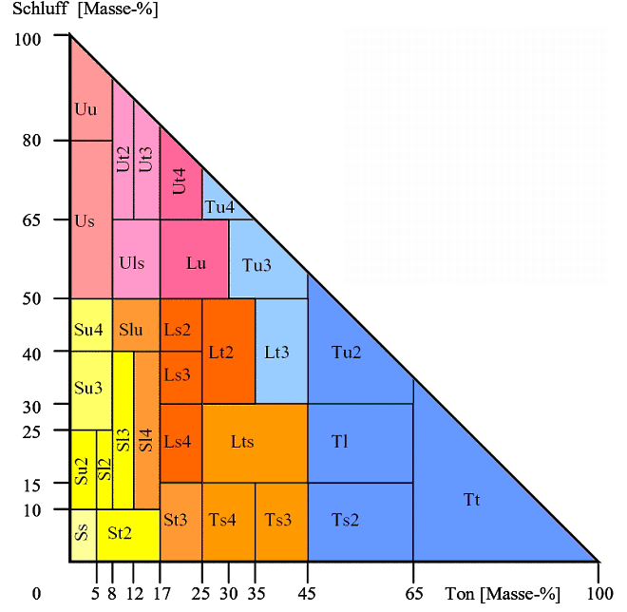
Abb. 25 deutsches Texturdreieck (AG Boden, 2005)
Nachfolgende Tabellen 11, 12 und 13 geben Auskunft über die Klassifizierung von Grobstoff- und Humusgehalt sowie Lagerungsdichte.

Tab. 11 Klassifizierung des Grobstoffes nach AG Boden (2005)
 | Bezeichnung |  | in Vol-% | in Masse-%
g0 | sehr schwach | steinig, kiesig, grusig | <2 | <3
g1 | schwach | steinig, kiesig, grusig | 2 bis <10 | 3 bis <15
g2 | mittel | steinig, kiesig, grusig | 10 bis <25 | 15 bis <40
g3 | stark | steinig, kiesig, grusig | 25 bis <50 | 40 bis <60
g4 | sehr stark | steinig, kiesig, grusig | 50 bis <75 | 60 bis 85
g5 | extrem stark | Steine, Kies, Grus | >75 | >85

Tab. 12 Klassifizierung des Humusgehalts nach AG Boden (2005)
 | Bezeichnung | in Masse-%
h0 | humusfrei | 0
h1 | sehr schwach humos | <1
h2 | schwach humos | 1 bis <2
h3 | mittel humos | 2 bis <4
h4 | stark humos | 4 bis <8
h5 | sehr stark humos | 8 bis <15
h6 | extrem humos, anmoorig | 15 bis <30
h7 | organisch, Torf | >30

Tab. 13 Klassifizierung der Lagerungsdichte (Ld) nach AG Boden (2005) (ρt - Trockenrohdichte in g  cm-³)
 | Bezeichnung | Kennwert Ld ρt + 0.009 Ton (%)
Ld1 | sehr gering | <1.4
Ld2 | gering | 1.4 bis <1.6
Ld3 | mittel | 1.6 bis <1.8
Ld4 | hoch | 1.8 bis <2.0
Ld5 | sehr hoch | >2.0

Die Bestimmung des Porenvolumens basiert ebenso auf den Tabellen der Bodenkundlichen Kartieranleitung (AG Boden, 2005). Zunächst wird für jede Bodenart in Abhängigkeit von der Lagerungsdichte ein Wert für das Porenvolumen abgelesen (Tab. 14, nach Murer, 1998). Die Humusstufe sowie der Grobanteil werden über Zu- bzw. Abschläge berücksichtigt (Tab. 15 und 16).
Tab. 14 Gesamtporenvolumen (GPV in %) in Abhängigkeit der Bodenart und Lagerungsdichte (Ld) (nach AG Boden, 2005)

Bodenart | Lagerungsdichteklassen
Bodenart | Ld 1 | Ld 2 | Ld 3 | Ld 4 | Ld 5
Ss | 41 | 41 | 36 | 36 | 36
Sl2 | 43 | 43 | 37 | 30 | 30
Sl3 | 43 | 43 | 37 | 31 | 31
Sl4 | 45 | 45 | 39 | 31 | 31
Slu | 46 | 46 | 38 | 34 | 34
St2 | 45 | 45 | 39 | 33 | 33
St3 | 39 | 39 | 39 | 33 | 33
Su2 | 41 | 41 | 35 | 30 | 30
Su3 | 44 | 44 | 37 | 31 | 31
Su4 | 45 | 45 | 37 | 32 | 32
Ls2 | 50 | 50 | 41 | 36 | 36
Ls3 | 51 | 51 | 40 | 34 | 34
Ls4 | 51 | 51 | 40 | 33 | 33
Lt2 | 56 | 56 | 44 | 37 | 37
Lt3 | 58 | 58 | 47 | 40 | 40
Lts | 54 | 54 | 47 | 41 | 41
Lu | 51 | 51 | 43 | 38 | 38
Uu | 46 | 46 | 40 | 40 | 40
Uls | 48 | 48 | 40 | 34 | 34
Us | 47 | 47 | 38 | 38 | 38
Ut2 | 48 | 48 | 40 | 34 | 34
Ut3 | 48 | 48 | 41 | 35 | 35
Ut4 | 48 | 48 | 42 | 36 | 36
Tt | 59 | 59 | 59 | 49 | 49
Tl | 62 | 62 | 54 | 46 | 46
Tu2 | 62 | 62 | 52 | 45 | 45
Tu3 | 58 | 58 | 46 | 40 | 40
Tu4 | 53 | 53 | 43 | 37 | 37
Ts2 | 52 | 52 | 52 | 44 | 44
Ts3 | 45 | 45 | 45 | 38 | 38
Ts4 | 39 | 39 | 39 | 33 | 33
Tab. 15 Zuschläge zum GPV (in %) für eine höhere Humusstufe (nach AG
Boden, 2005)

Bodenart | h 1 | h 2 | h 3 | h 4 | h 5
Ss | 0 | 0 | 2.5 | 6.5 | 10
Sl2 | 0 | 0 | 2.5 | 6.5 | 10
Sl3 | 0 | 1.5 | 4.5 | 10 | 14
Sl4 | 0 | 2 | 5 | 11.5 | 17.5
Slu | 0 | 1.5 | 4.5 | 10 | 14
St2 | 0 | 1.5 | 4.5 | 10 | 14
St3 | 0 | 3 | 5.5 | 13 | 18.5
Su2 | 0 | 0 | 2.5 | 6.5 | 10
Su3 | 0 | 0 | 2.5 | 6.5 | 10
Su4 | 0 | 0 | 2.5 | 6.5 | 10
Ls2 | 0 | 3 | 5.5 | 13 | 18.5
Ls3 | 0 | 3 | 5.5 | 13 | 18.5
Ls4 | 0 | 3 | 5.5 | 13 | 18.5
Lt2 | 0 | 3 | 5.5 | 13 | 18.5
Lt3 | 0 | 3 | 6.5 | 13 | 19.5
Lts | 0 | 3 | 5.5 | 13 | 18.5
Lu | 0 | 3 | 5.5 | 13 | 18.5
Uu | 0 | 0 | 2.5 | 6.5 | 10
Uls | 0 | 2 | 5 | 11.5 | 17.5
Us | 0 | 0 | 2.5 | 6.5 | 10
Ut2 | 0 | 1.5 | 4.5 | 10 | 14
Ut3 | 0 | 2 | 5 | 11.5 | 17.5
Ut4 | 0 | 3 | 5.5 | 13 | 18.5
Tt | 0 | 3.5 | 7.5 | 14 | 20
Tl | 0 | 3 | 6.5 | 13 | 19.5
Tu2 | 0 | 3 | 6.5 | 13 | 19.5
Tu3 | 0 | 3 | 6.5 | 13 | 19.5
Tu4 | 0 | 3 | 5.5 | 13 | 18.5
Ts2 | 0 | 3 | 6.5 | 13 | 19.5
Ts3 | 0 | 3 | 6.5 | 13 | 19.5
Ts4 | 0 | 3 | 5.5 | 13 | 18.5

Tab. 16 Abschläge zum GPV (in %) für höhere Grobstoffklassen (nach AG Boden, 2005)
Grobstoffklasse | Abschläge des GPV
g 0 | 0
g 1 | 0
g 2 | 5
g 3 | 15
g 4 | 30
g 5 | 55

Als ‚Standardkurven‟ sind die pF-Kurve und die ku-Kurve jeder Bodenart in Kombination mit einer Grobstoff- und einer Humusstufe sowie dem Porenvolumen in Zehnerstufen zusammengefasst. Das bedeutet, dass es für jede Bodenart mehrere pF-Kurven bzw. ku-Kurven gibt, z.B. für „tonigen Schluff” die Kurven für die verschiedenen Kombinationen der Humus- (h0 bis h5) und Grobstoffstufen (g0 bis g5), sowie für definierte Porenvolumina von 40, 50, 60 und 70 Volumsprozent. Nimmt das Porenvolumen einen Wert zwischen den Zehnerstufen ein, wird das Resultat der beiden nächstgelegenen Kurven linear interpoliert. Aus den Standardkurven können die gesuchten Kenngrößen Feldkapazität, nutzbare Feldkapazität sowie die vertikale gesättigte Wasserleitfähigkeit abgegriffen werden. Daraus berechenbar sind Luftkapazität (Gesamtporenvolumen abzüglich Feldkapazität) sowie Totwasser (Feldkapazität abzüglich nutzbarer Feldkapazität). Nachfolgend sind alle möglichen pF- und ku-Kurven für sandigen Lehm (Sl2) dargestellt. Der Schnittpunkt der jeweiligen Kurve mit den senkrechten Linien bei pF 4,2 (15.000 hPa) bzw. pF 1,8 (60 hPa) kennzeichnet den permanenten Welkepunkt und die Feldkapazität.

Matrixpotential-Wassergehaltsbeziehung für Sl2 bei unterschiedlichen PV, Humusstufe und
Grobstoffstufe
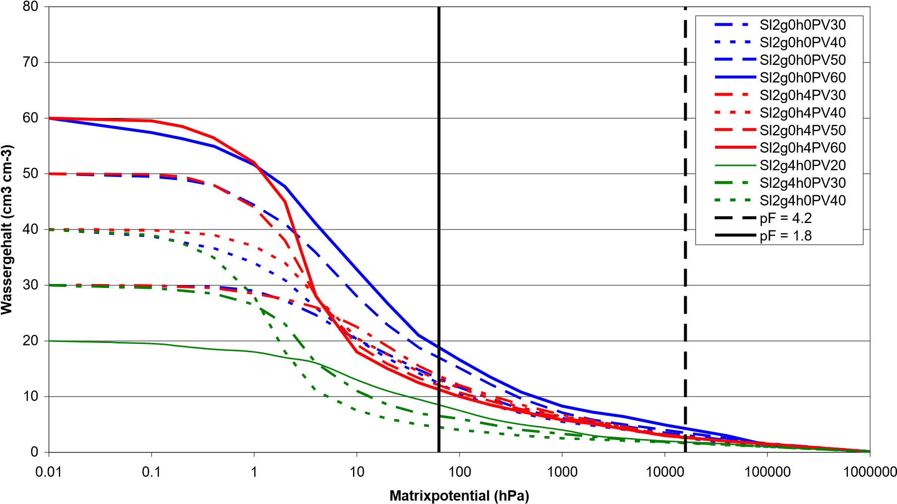

Abb. 26 Matrixpotential-Wasseranteils-Beziehungen für die Bodenart Sl2 bei unterschiedlichen Grobstoff- und Humusstufen sowie Porenvolumina

ku-Kurve für Sl2 bei unterschiedlichen PV, Humusstufe und Grobstoffstufe
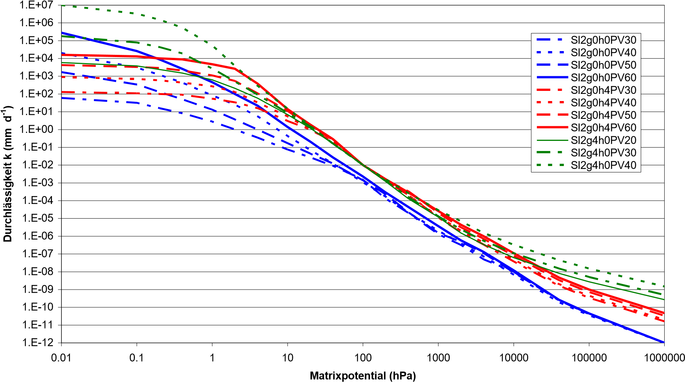

Abb. 27 ku-Kurven der Bodenart Sl2 bei unterschiedlichen Grobstoff- und Humusstufen sowie Porenvolumina
  - Regionalisierung
    - Allgemein
Wie bereits erwähnt, existieren große Unterschiede in Qualität und räumlicher Auflösung von Bodendaten für die Nutzungseinheiten „Landwirtschaft“ und „Wald bzw. waldfreie Hochlagen“. Im Siedlungsraum gibt es praktisch keine Information.
Der landwirtschaftlich genutzte Raum Niederösterreichs ist durch die digitale Bodenkarte (eBod) bis auf wenige fehlende Kartierungsbereiche vollständig abgedeckt. Neben den flächenbezogenen Profilbeschreibungen existieren noch zahlreiche gemessene konkrete Punktdaten.
Im Gegensatz dazu werden flächige Bodeninformationen im Wald nur rudimentär und sehr uneinheitlich durch die einzelnen Forstbetriebe erhoben (z.B. ÖBF). Dabei handelt es sich i. d. R. um rein qualitative und nicht standardisierte Standortbeschreibungen, die für eine Ableitung von bodenhydrologischen Kenngrößen nicht verwertbar sind. Analysedaten von Waldbodenprofilen liegen nur für die 186 Rasterpunkte der Waldboden-Zustandsinventur vor, ergänzt werden sie noch durch insgesamt zehn Profildaten des BFW, die im Rahmen von Projekten im Raum Waidhofen a. d. Ybbs und in der Buckligen Welt/Wechselgebiet analysiert wurden. Die Übertragung der Punktinformation in die Fläche (= Regionalisierung) erfordert daher eine an die unterschiedliche Qualität der Ausgangsdaten angepasste Methodik und wird getrennt nach den Bearbeitungsgebieten ‚Landwirtschaft‟ und ‚Wald und waldfreie Hochlagen‟ durchgeführt. Für die technische Umsetzung des Regionalisierungsverfahrens im Bereich “Wald und waldfreie Hochlagen” ist eine Aggregierung der horizontbezogenen Profildaten auf definierte Tiefenstufen notwendig. Es werden die Tiefenstufen 0 – 20 cm (TS 1), 20 – 50 cm (TS 2) und 50 – 100 cm (TS 3) festgelegt.
Die Berechnungen erfolgen auf Rasterbasis. Die Ergebnisse werden vor der Weiterverarbeitung im Modell bzw. für die Datenweitergabe wieder zusammengeführt.

    - Regionalisierungsverfahren ‚Landwirtschaft’
      - eBod - Flächen
Abgesehen von der Lagerungsdichte sind die Eingangsparameter für die
Pedotransferfunktion an den meisten Profilstellen verfügbar. Die LagerungsdichteKlasse wird nach Eisenhut (1990) aus der Strukturansprache (Gefüge, Porosität und Zerdrückbarkeit) ermittelt. Für Bodenprofile ohne Strukturangaben wird aus ähnlichen Profilen mit Strukturangaben die Lagerungsdichte übernommen. Anschließend werden die Zielgrößen ks, GPV und nFK horizontweise für jedes Profil mittels Pedotransferfunktion berechnet und auf die dem Profil zugeordnete Bodenformenfläche der eBod übertragen. Um möglichst wenig Detailinformation zu verlieren, wird auch die vertikale Auflösung, d. h. die bodengenetische Horizontierung für jede Fläche beibehalten. Daraus resultieren im Gegensatz zu den definierten Tiefenstufen im Bearbeitungsbereich ‚Wald und waldfreie Hochlagen‟ räumlich variable Horizontmächtigkeiten.
Da die Bodenformen der eBod das Bearbeitungsgebiet ‚Landwirtschaft‟ nur zu 92 %
(ohne fehlende Kartierungsbereiche, siehe unten) abdecken, werden diese Lücken mit Information der Nachbarpolygone ausgestattet. In einem ersten Schritt werden dafür alle Polygone ohne Information extrahiert. Um ihnen eine Bodenform zuzuweisen wird die Funktion ‚Euclidean Allocation’ verwendet. Diese ist Raster basiert und stattet „NoData“-Zellen mit den Informationen der nächst gelegenen Rasterzellen aus (Abb. 28). Die Lücken werden nun mit diesem Ergebnis verschnitten (‚Clip’) und mit den vorhandenen Datensatz zusammengefügt (‚Merge’). Der tschechische und der österreichische Bereich werden getrennt bearbeitet, um die höhere Datenqualität in Österreich zu erhalten.
Für wenige Bodenformen liegen keine digitalen Daten vor, allerdings findet sich im analogen Kartierbericht ein Verweis auf eine ähnliche Bodenform, deren Daten schlussendlich auch auf die entsprechende Bodenform übertragen werden.

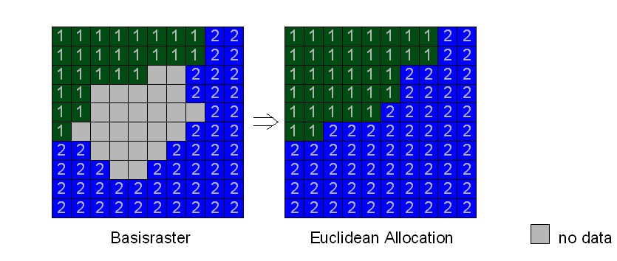
Abb. 28 Schematische Darstellung der Eucledian Allocation
      - Fehlende Kartierungsbereiche
Für die noch nicht kartierten, landwirtschaftlich genutzten Flächen der
Kartierungsbereiche Mank (KB 215), Waidhofen an der Ybbs (KB 218) und Wien-West (KB 219) (Abb. 29) muss die Bodeninformation zuerst generiert werden. Als Grundlage und räumliche Abgrenzung dienen die aus der Geologie abgeleiteten Substratklassen (Kap. 6.2.3). Je Substratklasse werden die mittlere Bodenart sowie der am häufigsten vorkommende Bodentyp bestimmt. Für Letzteren wird das charakteristische Profil abgeleitet, welches die Verteilung der Horizonte über die Tiefe sowie deren Lagerungsdichte, Humus- und Grobstoffstufe angibt.

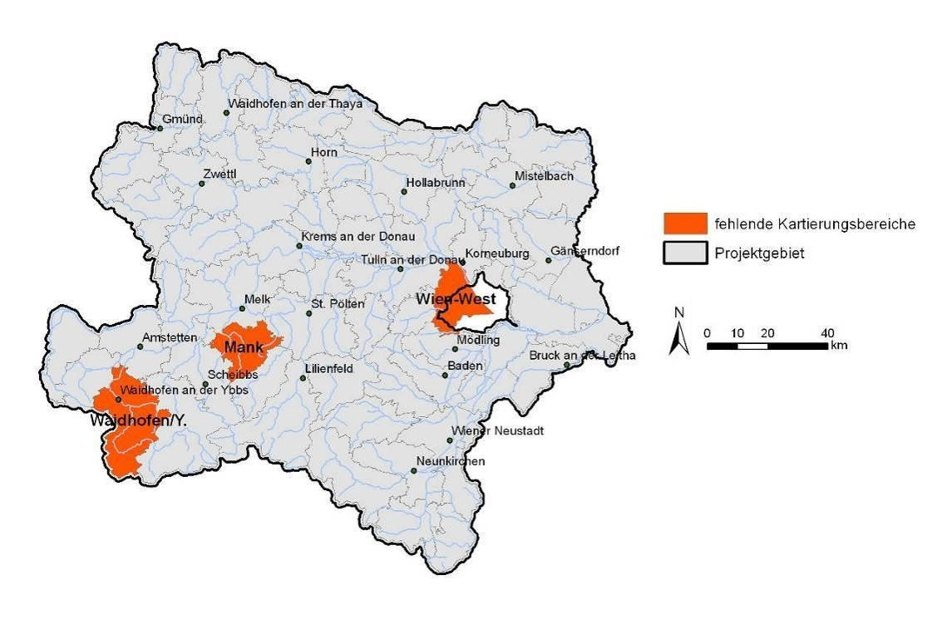
Abb. 29 Fehlende Kartierungsbereiche der österreichischen Bodenkartierung
Tab. 17 Flächenanteile der fehlenden Kartierungsbereiche
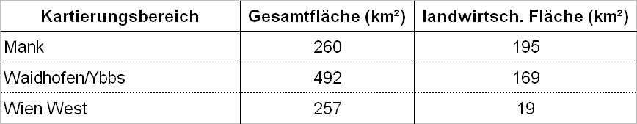

Tabelle 18 zeigt die zugewiesene Textur und Bodenart nach den Substratklassen, sowie die abgeleiteten Tiefenstufen, und Grobstoff-, Lagerungsdichte- und Humusklassen.

Tab. 18 Zusammenfassung der Bodeninformation für die fehlenden Kartierungsbereiche
(BOFO – Code für die Bodenform, Textur – Prozentangaben für Sand-, Schluff- und
Tonanteil, die daraus abgeleitete Bodenart, die charakteristischen HorizontTiefenstufen und die entsprechenden Grobstoff-, Humus- und
Lagerungsdichteklassen für die drei abgeleiteten Tiefenstufen)
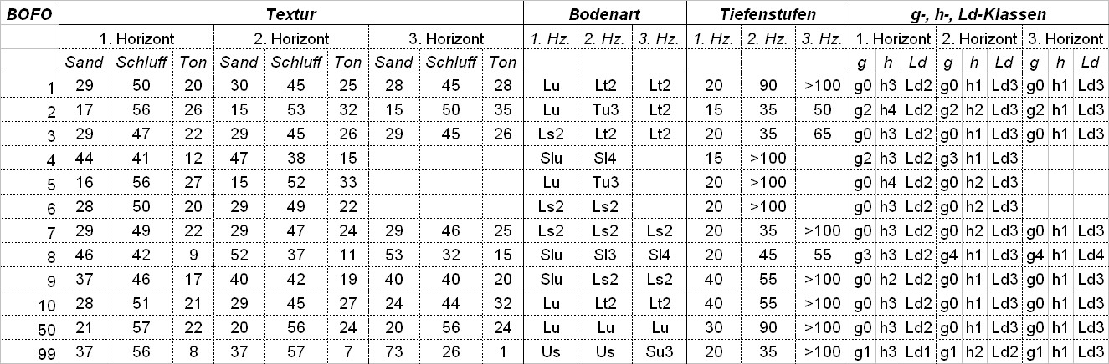
      - Gewässer
Im Projektgebiet als „Gewässer“ ausgewiesene Flächen erhielten im Hinblick auf die bodenphysikalischen Parameter den Wert Null.
      - Siedlungsgebiet
Im Bereich der Siedlungsgebiete wird die aus der geostatistischen Regionalisierung für
‚Wald und waldfreie Hochlagen‟ (siehe Kap. 7.2.3) abgeleitete Textur übernommen. Die Parameter Lagerungsdichte, Humusgehalt und Grobstoffanteil werden mit den Klassen Ld3, h0 bzw. g0 festgelegt.
    - Regionalisierungsverfahren für ‚Wald und waldfreie Hochlagen’
Die methodische Vorgehensweise wird im Bearbeitungsbereich für ‚Wald und waldfreie Hochlagen‟ weitgehend von der geringen Profildichte sowie den Ergebnissen der statistischen Auswertungen vorgegeben. Dies betrifft zum einen die Anwendung der
Pedotransferfunktionen, zum anderen die Wahl des eingesetzten
Interpolationsverfahrens.
Für die Anwendung der Pedotransferfunktionen sind grundsätzlich zwei Ansätze denkbar (Herbst, 2001):
- direkt: mit Hilfe der Pedotransferfunktion werden die bodenhydrologischen Kennwerte ks, GPV und nFK an den Profilstellen berechnet und anschließend in die Fläche interpoliert,
- indirekt: hier werden zunächst die Eingangsvariablen für die Pedotransferfunktion interpoliert und anschließend aus diesen Flächendaten die Kennwerte abgeleitet.
Gegen die Anwendung des direkten Verfahrens in der vorliegenden Arbeit spricht, dass die am Profil berechneten bodenhydrologischen Kennwerte, insbesondere der ks-Wert keine oder nur sehr schwache räumliche Autokorrelation erkennen lassen. Als Beispiel ist in Abbildung 30 das Variogramm für die ks-Werte der obersten Tiefenstufe dargestellt.
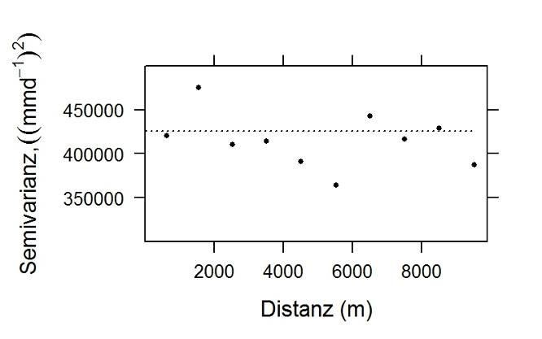
Abb. 30 Variogramm der vertikalen gesättigten Wasserleitfähigkeit für die Tiefenstufe 1 (0 bis 20 cm)
Desweiteren existieren kaum verwertbare statistisch signifikante Zusammenhänge mit den flächig verfügbaren Zusatzinformationen, z.B. DHM, Reliefparameter, Landnutzung, Substratklassen oder Klimadaten. Somit sind die Voraussetzungen weder für ‚Kriging’ noch für ein Regressionsverfahren gegeben. Tabelle 19 gibt eine Übersicht über die Korrelationskoeffizienten der gesättigten Wasserleitfähigkeit in den drei Tiefenstufen.

Tab. 19 Horizontbezogene Korrelationskoeffizienten zwischen gesättigter Wasserleitfähigkeit
und Reliefparametern (* = Signifikanz auf dem 99,95 %-Niveau)
 | Höhe | Exposition | Hangneigung | Krümmung | Horizontalkrümmung | Vertikal-  krümmung
TS 1 | 0,106* | -0.039 | -0.043 | -0,124* | -0,072* | 0,117*
TS 2 | 0.008 | -0.033 | -0,070* | -0.061 | -0.026 | 0,066*
TS 3 | -0.028 | -0.007 | -0.099 | -0.007 | -0.019 | -0.004
 | Abflussakkumulation | Stream Power Index | Sediment Transport Index | Topographic Wetness Index | SAGA Wetness Index | Convergence Index
TS 1 | -0.002 | 0.001 | 0.009 | 0,120* | 0,118* | -0,156*
TS 2 | -0.007 | -0.006 | -0.01 | 0,151* | 0,140* | -0,110*
TS 3 | -0.005 | 0.004 | -0.011 | 0.103 | 0.124 | -0.012
Deutlich bessere (wenn auch nicht optimale) räumliche Abhängigkeiten können hingegen für Ton-, Schluff- und Sandgehalte festgestellt werden, sodass eine geostatistische Interpolation hier sinnvoll erscheint. Aus diesem Grund wird für die weiteren Arbeiten die indirekte Methode gewählt.
Folgende Eingabeparameter müssen für die Berechnung von ks, nFK und GPV flächig bereitgestellt werden (siehe Kap. 7.1):
- Ton-, Schluff- und Sandgehalt als Basis für die Ausweisung der Textur,
- Humusgehalt als Basis für die räumliche Ableitung der Humusklassen, • Lagerungsdichte als Klassenwert.
Die Regionalisierung des Grobstoffes ist aufgrund der limitierten Aussagekraft der Punktdaten auf (geo-)statistischem Weg nicht möglich, deshalb werden die
Pedotransferfunktionen für das gesamte Bearbeitungsgebiet ‚Wald und waldfreie Hochlagen„ vereinfacht mit der Grobstoff-Klasse g0 gerechnet.

Die Auswahl des geeigneten Regionalisierungsverfahrens orientiert sich an dem in Hengl (2007) präsentierten Entscheidungsdiagramm (Abb. 31).

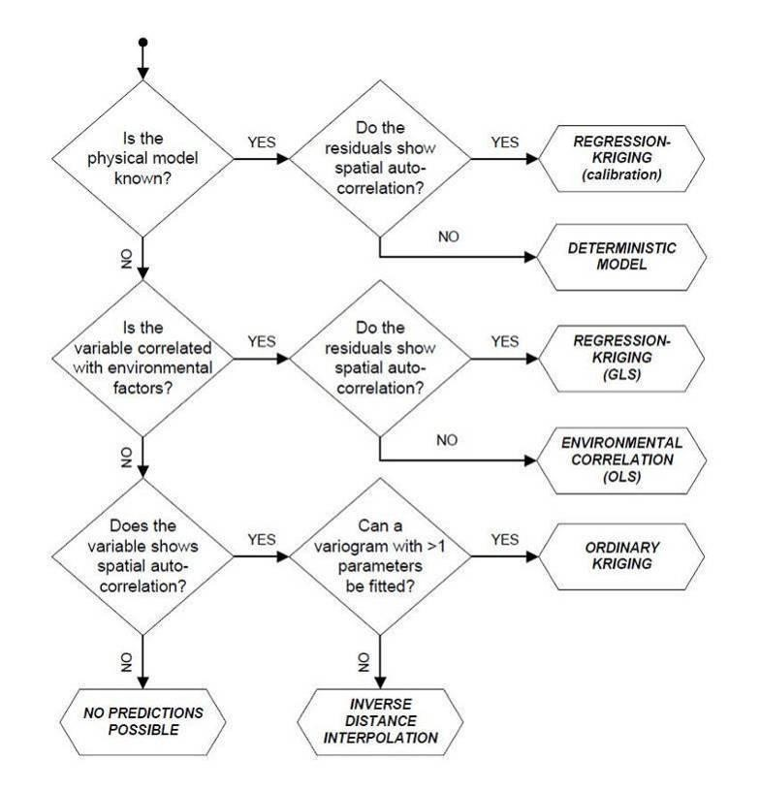
Abb. 31 Entscheidungsdiagramm zur Auswahl eines geeigneten Regionalisierungsverfahrens (nach Hengl, 2007)
      - Multiple Regressionsanalyse
Multiple lineare Regression oder ‚environmental correlation’ setzt voraus, dass ein Zusammenhang zwischen den Zielvariablen (Punktinformation) und einer oder mehreren Prädiktor-Variablen (Flächendaten) existiert. Signifikante Korrelationen können im WBZI-Datensatz für die Parameter Organische Substanz (g · kg-1) und Gründigkeit nachgewiesen werden. Die Regressionsresiduen zeigen jedoch – vermutlich aufgrund der geringen Punktdichte – keine räumliche Autokorrelation, weshalb eine Erweiterung des Verfahrens zum Regression-Kriging nicht zielführend ist. Multiple lineare Regression wird zur Herleitung der Humusklassen der obersten Tiefenstufe sowie für die Berechnung der Bodenmächtigkeit eingesetzt.
      - Kriging
‚Kriging’ als geostatistische Interpolationsmethode kann nur dann sinnvoll angewendet werden, wenn die Zielvariable räumlich autokorreliert ist. Sind die Werte zufällig verteilt (das Variogramm wird von einem reinen Nugget-Effekt dominiert), bringt ein geostatistisches Verfahren keinen Informationsgewinn gegenüber einer deterministischen Methode. Häufig ist dies darin begründet, dass der Punktabstand für die Feststellung einer räumlichen Autokorrelation zu groß ist. ‚Ordinary Kriging’ wird für die Interpolation der Korngrößenfraktionen gewählt. Das ursprünglich favorisierte
Regressions-Kriging scheidet als Alternative hier aus, da keine statistisch signifikanten Zusammenhänge mit den Sekundärvariablen (z.B. Reliefparameter) festgestellt werden können.
  - Klassifikation Hydrologischer Reaktionseinheiten
Durch die Kombination und anschließende Klassifikation mehrerer für das Abflussgeschehen relevanter Standortparameter soll es ermöglicht werden, Aussagen über das Abflussverhalten während eines Starkregenereignisses zu erzielen. Durch Nutzung von GIS-Technologie können die oftmals komplexen Zusammenhänge, wie sie beispielsweise bei einer kombinierten Betrachtung von Niederschlagsintensität, Infiltrationsleistung, Leitfähigkeit des Bodens und Speichervermögen auftreten, in einfachen Modellansätzen beschrieben und berechnet werden.
Die für eine solche Klassifizierung herangezogenen Verfahren sind meist einfach gehalten und bieten der Datengrundlage entsprechend qualitative (z.B. dominante Abflussprozesse) oder quantitative (z.B. Oberflächenabflussdisposition) Informationen auf der Hinweisebene.
Aus folgenden Gründen kommen die in Kap. 5 vorgestellten Studien im Projekt nicht bzw. nur ergänzend zur Anwendung: So unterscheidet HOST z.B. nach dem genetischen Horizontaufbau des Bodens und der Geologie und leitet daraus Speicherklassen ab. Das CN-Verfahren unterteilt lediglich in vier verschiedene Bodentypen und weist über das Hauptkriterium Landnutzung einen graphisch ablesbaren Abflussbeiwert zu. Die detaillierte Bodeninformation, vor allem die des landwirtschaftlichen Bereiches, würde bei der Anwendung beider Verfahren verloren gehen. Beim DRP- und WBS-FLAB-Modell sind hingegen der Bearbeitungsmaßstab und damit die Datenverfügbarkeit nicht mit der vorliegenden Studie vergleichbar.

Die Umsetzung der Idee, neben der Quantifizierung des Oberflächenabflusses auch einen dominanten Abflussprozesstyp auszuweisen resultiert daher in der Entwicklung eines eigenen, der vorhandenen Datengrundlage angepassten Modells (HydroBodModell).
    - HydroBod-Modell
Die Berechnungsschritte im HydroBod-Modell folgen dem natürlichen Weg des
Niederschlags, sobald er auf die Vegetation bzw. die Landoberfläche auftrifft. An Grenzschichten, z.B. an der Bodenoberfläche oder zwischen dem unteren
Bodenhorizont und der Geologie, erfolgt eine geschwindigkeitsgesteuerte Aufteilung in verschiedene Fließpfade. Die Vegetation und die Hohlräume des Bodens bieten Speichermöglichkeiten. Die Infiltrationsgeschwindigkeit für einen Bodenhorizont wird der vertikalen gesättigten Leitfähigkeit gleichgesetzt und ändert sich durch verschiedene Wassergehalte im Boden nicht.

Die Berechnungen basieren dabei auf zwei wesentlichen Annahmen:
- die Prozesse laufen gleichförmig und gleichzeitig ab
- die Geschwindigkeitsverhältnisse sind kongruent zu den Mengenverhältnissen

Nachfolgende Abbildung 32 zeigt die möglichen Fließwege des Niederschlagswassers und gibt Auskunft über die einzelnen Prozesse. Der Niederschlag mit definierter Menge (N) und Intensität (I) trifft auf die Vegetation auf und wird unter Umständen durch Interzeption abgeschwächt. Daraus ergibt sich ein effektiver Niederschlag (N_eff) mit effektiver Intensität (I_eff), der in Abhängigkeit der Landnutzung und den bodenhydrologischen Eigenschaften des ersten Bodenhorizonts teilweise in den Boden infiltrieren kann und teilweise an der Oberfläche zurück gestaut wird. Die jeweiligen Anteile ergeben sich aus dem Verhältnis von Infiltrationsgeschwindigkeit zu Niederschlagsintensität. Die an der Oberfläche zurück gestaute Wassermenge verbleibt je nach Hangneigung am Ort der Entstehung und steht für eine spätere Infiltration zur Verfügung, oder sie fließt oberflächlich ab. Die Speicherung an der Oberfläche ist mit 50 mm begrenzt. Darüber hinaus kommt es zu Oberflächenabfluss.

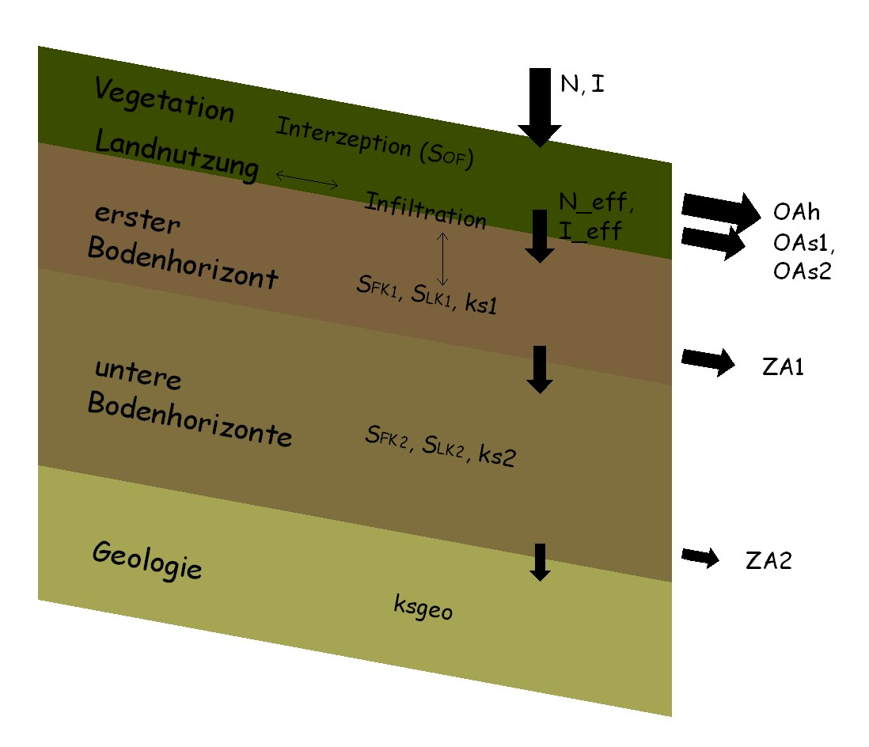
Abb. 32 mögliche Abflusswege und Speicherarten für Niederschläge (N –
Niederschlagsmenge, I – Niederschlagsintensität, OA – Oberflächenabflusstypen, ZA – Zwischenabflusstypen; S – Speichertypen, ks – Durchlässigkeiten) Eine Auflistung aller Abkürzungen befindet sich im Abkürzungsverzeichnis (Kap.12)
Der in den Boden infiltrierte Anteil des Niederschlags bewegt sich nun vertikal bis zur Grenzschicht des nächsten Horizonts. An dieser kann es aufgrund einer geringeren vertikalen Durchlässigkeit zu einem Rückstau. Dieser Rückstau führt bei wenig geneigten Standorten zu einer Auffüllung der Poren bis zum Ausmaß der Luftkapazität. Bei stärker geneigten Flächen entsteht durch das freie Wasser in den weiten Grobporen Zwischenabfluss. In der Natur ist kein klarer Grenzwert für die Hangneigung zur Bildung von Zwischenabfluss existent. Vielmehr ist mit einem schleifenden Übergang zu rechnen, der für verschiedene Bodenarten und Lagerungsdichten variabel sein wird. Aufgrund der nicht bekannten Relationen zwischen Hangneigung und Zwischenabfluss wird ein Grenzwert, basierend auf Angaben aus der Literatur (Naef et al., 2007), eingeführt. Der Grenzwert für die Hangneigung zur Bildung von Zwischenabfluss wurde mit 10 % fixiert und ist höher als an der Oberfläche (vgl. 2 %), da ein größerer Gradient zur Überwindung des durch die Bodenmatrix bedingten Fließwiderstandes erforderlich ist.
Der oben beschriebene Berechnungsvorgang wird an jeder Grenzschicht vorgenommen und die Abfluss- bzw. Speichermengen quantitativ bestimmt. In nachfolgender Abbildung 33 ist das HydroBod-Modell schematisch dargestellt. Die einzelnen Abflussarten bzw. Prozesstypen sind im nachfolgenden Kap. 7.3.2 beschrieben.

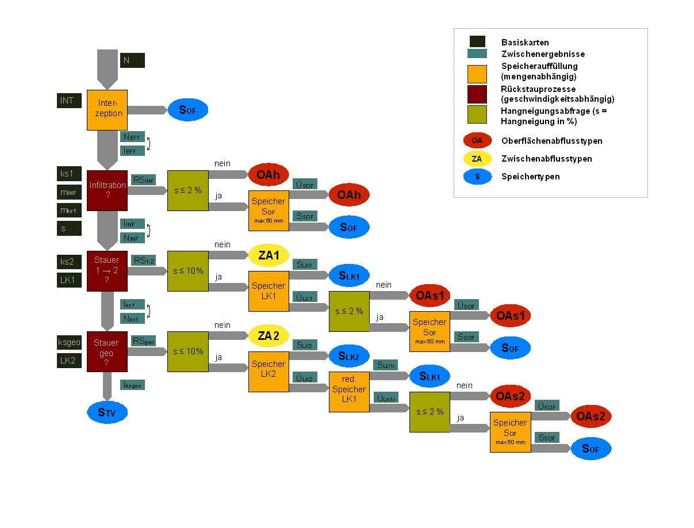
Abb. 33 schematisches HydroBod-Modell. Eine Auflistung aller Abkürzungen befindet sich im Abkürzungsverzeichnis (Kap.12). Grün hinterlegte Rechtecke symbolisieren Zwischenergebnisse im Modell, die nicht ausgewiesen werden.

Infiltration
Den kritischsten Punkt des HydroBod-Modells stellt die Infiltration in den Boden dar. Sie ist hauptsächlich abhängig von der Landnutzung, der Durchlässigkeit des ersten Horizonts und der Anzahl von Makroporen. Über die Landnutzung wird für den städtischen Bereich ein Versiegelungsgrad, für den ackerbaulichen Bereich eine Verschlämmungsneigung und für beweidete Flächen eine Verdichtung errechnet um die Infiltrationsleistung über eine Modifikation der Durchlässigkeit des ersten Horizonts herabzustufen.

Inf  minf msch mbw mvs ks1

Inf | Infiltrationsrate
minf | Modifikator für erhöhte Infiltration
msch | Modifikator zur Berücksichtigung der Verschlämmung auf Äckern
mbw | Modifikator zur Berücksichtigung der Verdichtung durch Beweidung
mvs | Modifikator zur Berücksichtigung der Versiegelung im Siedlungsgebiet
ks1 | gesättigte Wasserleitfähigkeit des 1. Horizonts

- • Erhöhte Infiltration
Bedingt durch Makroporen, Tiergänge, abgestorbene Wurzeln und Schrumpfrisse nimmt die Infiltrationsrate höhere Werte an als die Durchlässigkeit der Bodenmatrix. Um diesem Umstand Rechnung zu tragen, wird die Infiltrationsleistung proportional zur Durchlässigkeit erhöht. Detailstudien, wie z. B. die Regenwurmdichte in Abhängigkeit von verschiedenen Standortfaktoren können in diesem Projekt nicht berücksichtigt werden. Allerdings wird zwischen Wald und landwirtschaftlich genutzten Flächen unterschieden.
Aus zahlreichen Starkregenexperimenten, welche am selben Standort bei veränderter
Niederschlagsintensität durchgeführt wurden, ist bekannt, dass der
Oberflächenabflussbeiwert bei Abflusskonstanz Ψconst (= stabiles Verhältnis zwischen der Infiltration in den Untergrund und dem oberflächlich abfließenden Wasser) bei Beregnungsintensitäten zwischen 30 und 120 mm h-1 annähernd konstant ist. Dies bedeutet, dass die Infiltration in den Untergrund mit steigender Niederschlagsintensität zunimmt. Erst bei geringeren Intensitäten von rund 10 mm h-1 (Abb. 34) kommt es zu einem deutlichen Abfall des Oberflächenabflusses.

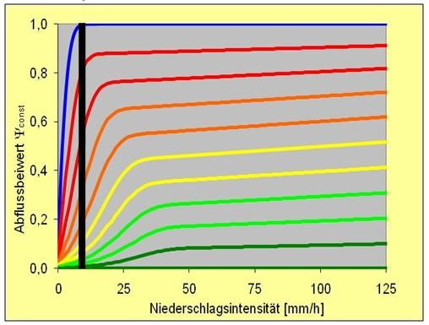
Abb. 34 Abhängigkeit des Oberflächenabflusses von der Niederschlagsintensität
Dieses Phänomen konnte bislang noch nicht endgültig erforscht werden, folgende Thesen zur Erklärung werden diskutiert:
- Durch eine erhöhte Beaufschlagung eines Standortes werden zusätzliche Fließwege im Untergrund (Makroporen) aktiviert, welche bei geringer Intensität inaktiv bleiben.
- Die Ausbildung eines Wasserfilms an der Oberfläche (= Wassersäule) erhöht den hydraulischen Gradienten und somit die Infiltrationsleistung.
- Durch einen zunehmend geschlossenen Wasserfilm an der Oberfläche (sheet flow) wird vermehrt Fläche zur Infiltration nutzbar. Einzelne Grasbüschel werden beispielsweise nicht mehr um- sondern überflossen.
Aus den Beregnungsexperimenten im Rahmen des BUWELA-Projektes (Klebinder et al. 2009) kann für konvektive Niederschlagsereignisse (Niederschlagsintensität 100 mm in einer Stunde) eine mittlere Erhöhung der Infiltrationskapazität gegenüber den ks-Werten am Standort um den Faktor 2,3 festgestellt werden. Getrennt nach Nutzung liegt dieser Faktor bei 2,9 auf Waldstandorten, auf landwirtschaftlich genutzten Flächen bei 2,2.
Bei den Szenarien mit einer Niederschlagdauer von einer Stunde bzw. 15 Minuten werden daher die ks-Werte der oberen Bodenschicht um den Faktor 3 bei Wald und den Faktor 2 auf landwirtschaftlich genutzten Flächen modifiziert. Bei den Szenarien mit einer Niederschlagsdauer von 12 Stunden wird eine geringere Modifikation der vertikalen gesättigten Leitfähigkeit (Faktor zwei bei Wald, keine Modifikation bei landwirtschaftlich genutzten Gebieten) der oberen Bodenschicht vorgenommen.
- • Verschlämmung
Die Verschlämmung der Bodenoberfläche kann die Infiltrationsleistung eines Standortes stark herabsetzen und wirkt sich daher auch entscheidend auf die Abflussbildung aus (Vandervaere et al., 1998; Bissonnais et al., 2001; Schröder und Auerswald, 2000). Das Risiko der Oberflächenverschlämmung steht in direktem Zusammenhang mit der Bodenart, insbesondere mit dem Schluffgehalt, kann aber durch ausreichend schützende Vegetation minimiert bzw. ausgeschaltet werden (Cerdan et al., 2001; Roth, 1992).
Um dem Prozess der Verschlämmung Rechnung zu tragen wird für Ackerstandorte eine Worst-Case-Szenarienkarte erstellt, welche durch Herabsetzen des ks-Wertes des obersten Horizontes die verminderte Infiltrationsleistung widerspiegelt. Waldstandorte sowie Dauergrünland bleiben aufgrund der schützenden Vegetationsdecke davon unberührt.
Die Verschlämmungsneigung wird in Abhängigkeit von der Bodenart nach Billen et al. (2004) in vier Klassen eingeteilt und die Werte für die vertikale gesättigte Wasserleitfähigkeit entsprechend Tabelle 20 reduziert. Die Größenordnungen der Abnahme der Infiltration für schluffige Böden, also jener Böden mit der höchsten Verschlämmungsneigung stammen aus Versuchen von Cerdan et al. (2001), die eine Reduktion auf 10 % des ursprünglichen ks-Wertes feststellten. Die Abminderung des ks-Wertes der Klasse mit der Verschlämmungsneigung “sehr gering” wird mit Null angenommen, die Werte für die Klassen “mittel” und “gering” werden linear interpoliert.

Tab. 20 Verschlämmungsneigung unterschiedlicher Bodenarten
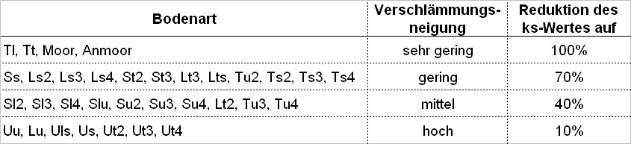

- • Verdichtung
Die Bodenverdichtung hat maßgebliche Auswirkungen auf den Wasserhaushalt des
Bodens. Einerseits wird die Wasserleitfähigkeit in den Boden vermindert (Scheffer und
Schachtschabel, 1998), wodurch die Infiltration des Niederschlagswassers in den Boden erschwert wird. Andererseits erhöht sie den Oberflächenabfluss und verstärkt die Bodenerosion (Strauss und Klaghofer, 2001).
Hauptursachen für die Bodenverdichtung sind
- das Befahren von Äckern mit Maschinen,
- das Beweiden von Grasland durch Viehtritt (Scheffer und
Schachtschabel 1998).
Die Verdichtung des Bodens durch das Befahren von Äckern ist ein temporärer Zustand (Abb. 35), der im Bereich des Oberbodens durch Auflockerungsmaßnahmen behoben werden kann. Die Verdichtung auf Äckern erfolgt ausschließlich in der unmittelbaren Umgebung der Fahrspuren, sie ist also kein großflächiger Prozess. Aus diesen Gründen wird die Verdichtung auf Äckern durch das Befahren mit Maschinen nicht in die Modellberechnung mit einbezogen.

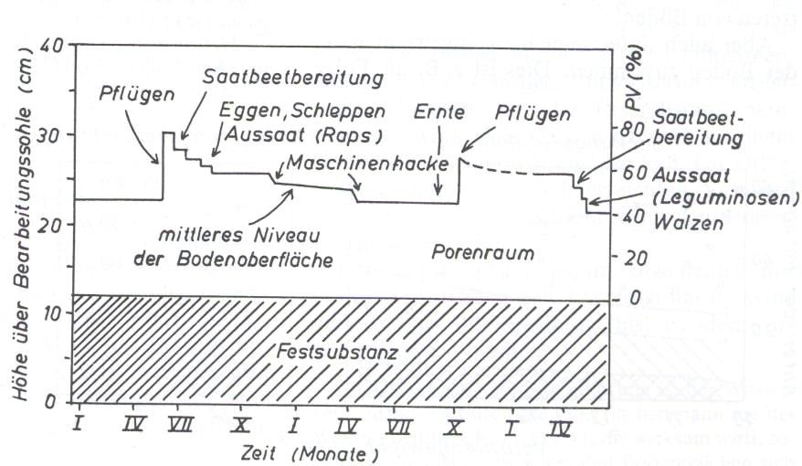
Abb. 35 Zeitlicher Verlauf des Niveaus der Bodenoberfläche und des Porenvolumens (aus Scheffer und Schachtschabel 1998)
Beweidung hat einen nachweisbaren Einfluss auf die Infiltrationsleistung (z.B. Bunza 1984 und 1989, Higgins et al. 1989, Dadkhah und Gifford 1980). Markart et al. (1996a, 1996b) konnten z.B. für alpine Standorte nachweisen, dass sich insbesondere auf feinteilreichen Substraten eine sogenannte Weidestausohle im Oberboden ausbilden kann, welche die Infiltrationsleistung von Böden saisonal deutlich herabsetzt. Die Häufigkeitsverteilung in Abb. 36 zeigt, dass im Bereich der Nutzungseinheiten „Weide“ und „Hutweide“ in der eBod überwiegend die Lagerungsdichteklasse 2 ausgewiesen wird. Um den Einfluss der Verdichtung durch Viehtritt im Modell stärker gewichten zu können, wird daher die aktuell ausgewiesene Lagerungsdichte für diese Flächen um eine Klasse angehoben. Dadurch ergeben sich für die Parameter GPV, nFK und ks veränderte Werte (Tab. 21).
Tab. 21 Mittlere absolute und relative Veränderung des ks-Wertes aller Bodenarten bei einer
Lagerungsdichteveränderung von Ld 2 auf Ld 3
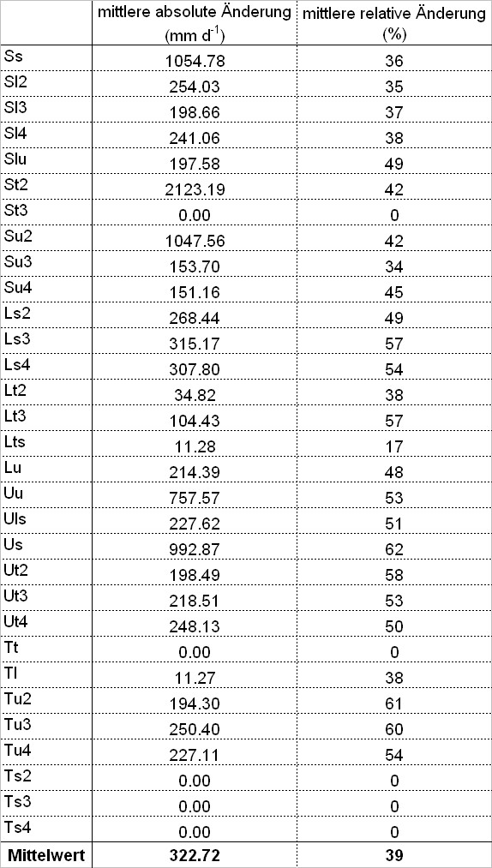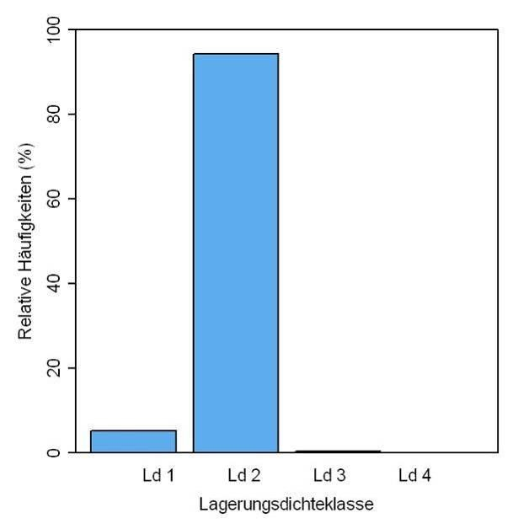

Abb. 36 Relative Häufigkeiten der Lagerungsdichteklassen bei den Landnutzungsklassen
„Weiden“ und „Hutweiden“
- • Versiegelung
In den Siedlungsgebieten kommt es auf Grund der großen Anzahl an versiegelten Flächen verstärkt zu Oberflächenabfluss (Klebinder et al., 2007), da hier die Infiltration in den Boden stark gehemmt ist. Um diesen Sachverhalt in die Analyse mit einfließen zu lassen, wird die vertikale gesättigte Leitfähigkeit an der Geländeoberfläche über einen Modifikator reduziert.
Dafür wird für jede Landnutzungsart im Siedlungsgebiet ein Befestigungsgrad definiert (Tab. 22). Je nach Flächenanteil der Landnutzungsarten wird für jede Gemeinde der mittlere Befestigungsgrad berechnet und ein gemeindespezifischer, mittlerer Befestigungsgrad ausgewiesen.

Tab. 22 Befestigungsgrad im Siedlungsgebiet nach der Landnutzung
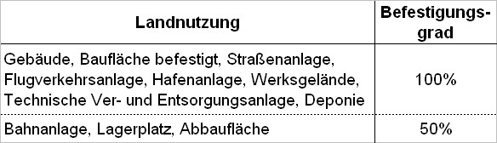
In einem nächsten Schritt wird den entsprechenden Landnutzungseinheiten jeder Gemeinde in Abhängigkeit vom mittleren Befestigungsgrad und der Hangneigung ein Abflussbeiwert zugewiesen (Tab. 23).
Als Regenspende werden 225 l · s-1 · ha-1 festgelegt (entspricht einer Intensität von etwa 80 mm · h-1) um den vereinbarten Niederschlagsszenarien möglichst nahe zu kommen.

Tab. 23 Spitzenabflussbeiwerte ψ für unterschiedliche Regenspenden (l · s-1 · ha-1) bei einer Regendauer von 15 Minuten in Abhängigkeit der mittleren Geländeneigung (IG) und dem Befestigungsgrad (aus Lechner et al., 2001)
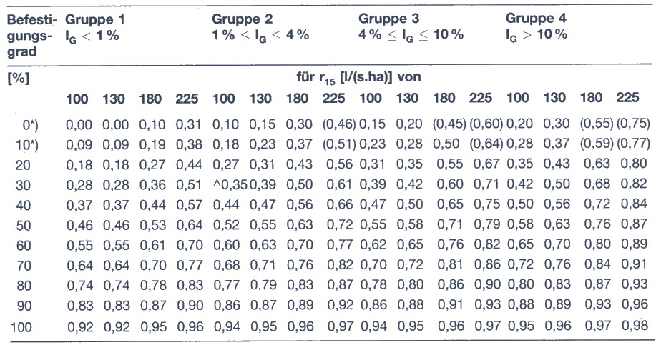

Geologischer Untergrund
Neben der Infiltration und den hydraulischen Eigenschaften des Bodens bestimmt auch die Geologie den Abflussprozess eines Standortes. Der geologische Untergrund stellt die Grenzschicht zum darüber liegenden Boden dar und steuert im Modell die Tiefensickerung. Durchlässigkeitsbeiwerte für die zahlreichen lithologischen Formationen Niederösterreichs sind jedoch nicht quantifizierbar. Um die Wirkung der Geologie dennoch berücksichtigen zu können, wird die bereits vorhandene qualitative Bewertung der Durchlässigkeit der Lithologie verwendet (siehe Kap. 6.2.3). Die insgesamt 7 Klassen (von „sehr locker“ bis „undurchlässig“) werden zu den drei Klassen „geringe Tiefensickerung“, „mittlere Tiefensickerung“ und „hohe Tiefensickerung“ zusammengefasst (Abb. 37). Geringe Tiefensickerung bedeutet, dass 25 % des aus dem untersten Bodenhorizont stammenden Wassers in die Tiefe weitergeleitet werden, bei mittlerer Tiefensickerung sind es 50 %, bei hoher Tiefensickerung 75 %.
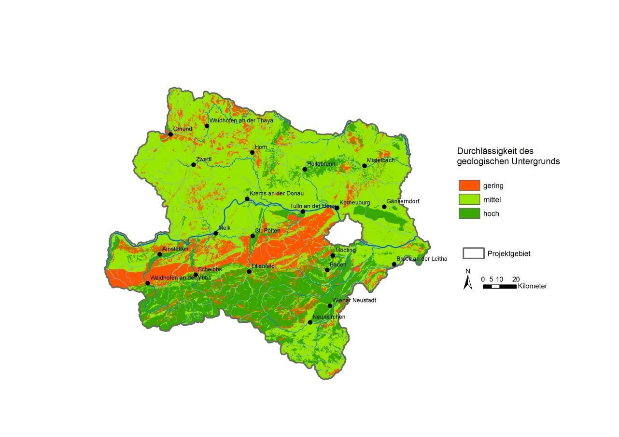
Abb. 37 Durchlässigkeit des geologischen Untergrundes
    - Klassifikation der Prozesstypen
Im HydroBod-Modell werden insgesamt zwölf Subprozesstypen (Oah, Oas1, Oas2,
ZA1, ZA2, SINT, SOF, SFK1, SLK1, SFK2, SLK2 und STV; siehe Abbildungsverzeichnis, Kap. 12) mit den jeweiligen Anteilen an der Gesamtniederschlagsmenge ausgewiesen.
Durch Summierung können die Subprozesstypen zu den drei Hauptprozesstypen Oberflächenabfluss (OA), Zwischenabfluss (ZA) und Speicherung (S) zusammengefasst werden.
Die Darstellung der Ergebnisse erfolgt in Dreiecksform. Entsprechend Abbildung 38 werden in einem ersten Schritt die dominanten übergeordneten Prozesse klassifiziert. Eine Dominanz herrscht, wenn mehr als 50 % des Niederschlags über diesen Abflussprozess abgeführt wird. Erreicht keiner der übergeordneten Prozesse diese Marke, wird die Einheit keinem Prozesstyp zugeordnet.
In einem weiteren Schritt wird innerhalb der übergeordneten Prozesse „Oberflächenabflussprozesse“ und „Speicherung und Tiefensickerung“ weiter klassifiziert, indem auch hier der dominante Abflussprozess ermittelt wird. Auch hier gilt ein 50 %-Anteil innerhalb der übergeordneten Prozesse als Kriterium, um den untergeordneten Prozess als dominant auszuweisen.
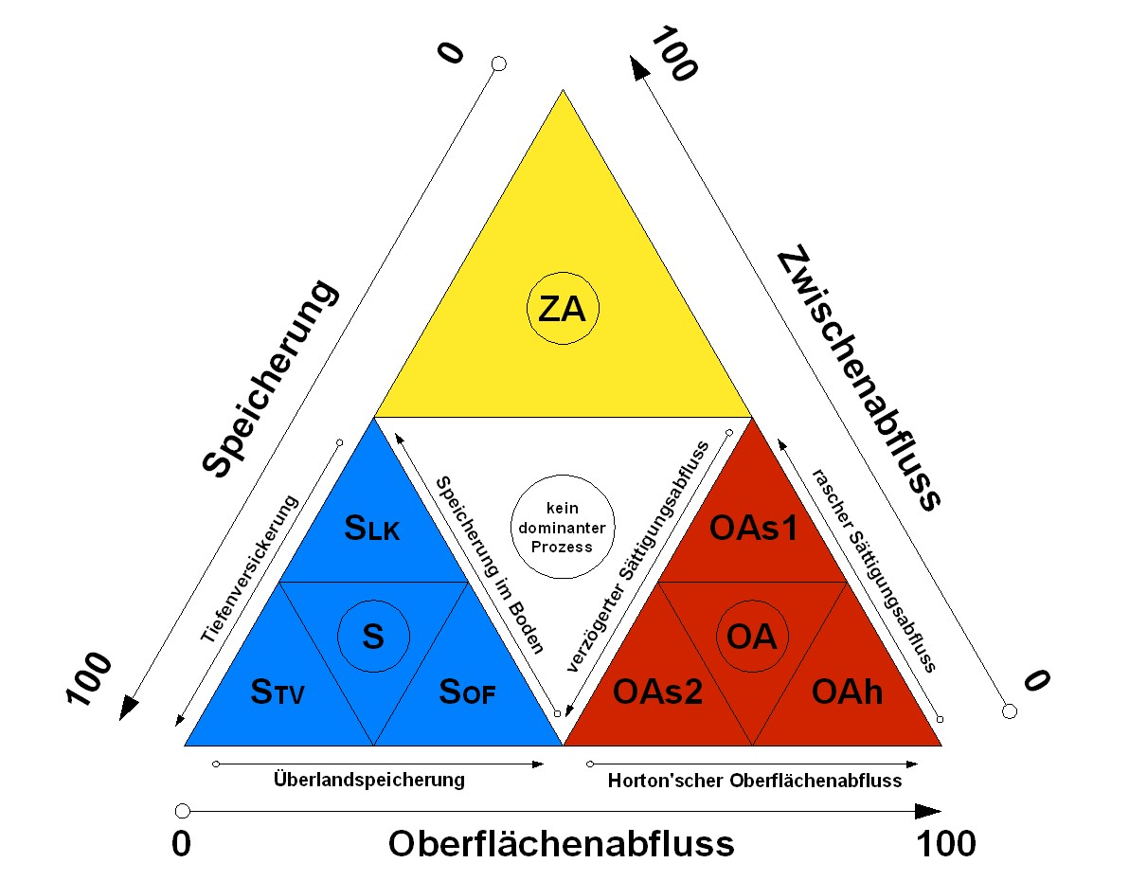
Abb. 38 Klassifikation der dominanten Abflussprozesse
Der Oberflächenabflussbeiwert stellt das Verhältnis der Summe aller Oberflächenabflussprozesse (Oah + Oas1 + Oas2) zur gesamten Niederschlagsumme dar. Im Gegensatz zur Definition des Oberflächenabflussbeiwertes in Markart et al. (2004) (= Abflussbeiwert bei Abflusskonstanz) wird im HydroBod-Modell somit der Gesamtabflussbeiwert ausgewiesen.
Für den Direktabflussbeiwert wird das Verhältnis der Summe aller direkten
Abflussprozesse (Oah + Oas1 + Oas2 + ZA1 + ZA2) zur gesamten
Niederschlagssumme gebildet.
Sowohl der Oberflächen- als auch Direktabflussbeiwert wird in fünf
Abflussdispositionsklassen dargestellt.

Tab. 24 Klassifikationsschema für den Oberflächen- und Direktabfluss
Abflussdispositionsklasse (ADKL) | Abfluss in % des Niederschlages
1 | <= 20
2 | > 20 bis <= 40
3 | > 40 bis <= 60
4 | > 60 bis <= 80
5 | > 80

  - Ableitung der Oberflächenrauigkeit
Die Rauigkeit der Landoberfläche stellt einen Einflussparameter für die Abflusskonzentration dar. Die Oberflächenrauigkeit ist, neben topographischen Gegebenheiten wie der Hangneigung und der Fließlänge bis zur Mündung ins
Gerinne, für die zeitliche Entwicklung der Abflussganglinie bestimmend (Kohl und Markart, 2006; Kohl und Markart, 2003; Stepanek et al., 2004). Sehr glatte Flächen führen zu einer raschen Konzentration des Niederschlages in den Vorflutern und verursachen einen raschen Anstieg des Abflusses mit hohen Abflussspitzen. Raue Flächen führen hingegen zu einem gedämpften Anstieg des Abflusses und meist moderateren Abflussspitzen.
Die Rauigkeit einer Oberfläche ist von der bestehenden Vegetation sowie deren aktuellem Zustand (auch Nutzungseinflüsse) bzw. der Landnutzung abhängig. Vor allem an Waldstandorten ist ein breites Spektrum der Oberflächenrauigkeit möglich, das von sehr glatt in einem Piceetum nudum bis hin zu sehr rau bei dichtem Zwergstrauchunterwuchs reicht. Ebenso wie die Abflussdisposition weist auch die Rauigkeit zeitliche Schwankungen auf, welche zum einen auf Nutzungsänderungen (Acker/Grünland-Wirtschaft) zurückzuführen sind, aber auch durch normale Bewirtschaftung, etwa durch Mahd, hervorgerufen werden. So sind beispielsweise frisch gemähte Wiesen auf Grund eines temporär geringeren Deckungsgrades der Bodenvegetation glatter als mit hohem Gras bestandene Einheiten.
Besonders hohen saisonalen Schwankungen ist die Oberflächenrauigkeit an ackerwirtschaftlich genutzten Flächen unterworfen. Hier reicht das Spektrum von sehr glatt bei unbedecktem Boden (z.B. Mais im Frühstadium, Getreideanbauflächen direkt nach der Ernte) bis zu sehr rau bei gepflügtem Untergrund.
Die Bewertung der Flächen erfolgt nach dem in Markart et al. (2004) dargestellten System (Abb. 39). Da auf Grund des begrenzten Informationsgehaltes der Landnutzungskarte – bei Wald kann beispielsweise keine Information zur Bodenvegetation abgeleitet werden – keine definitive Zuweisung einer Rauigkeitsklasse erfolgen kann, wird jeder Landnutzungseinheit eine minimale, maximale und mittlere Rauigkeitsklasse zugewiesen. Gegebenenfalls muss diese Rauigkeit im Detail erhoben werden (Markart et al. 2004, Klebinder et al. 2009).
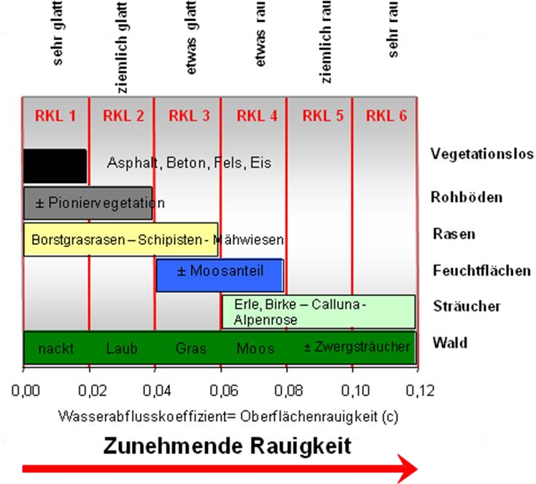
Abb. 39 Bewertungssystem für die Oberflächenrauigkeit (aus Markart 2004)
Die Konzentrationszeit tc des Oberflächenabflusses (in min) kann über bekannte Fließzeitverfahren aus den Parametern mittlere Rauigkeit (c bzw. n, siehe Tab. 25),
Fließlänge L (schräge Länge in m), mittlere Hangneigung J (in m/m) und der Effektivregenspende r (= Abflussbeiwert ψ * Niederschlagsintensität iT (mm/h)) berechnet werden.

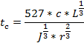
Konzentrationszeit tc nach Izzard (1946)
Konzentrationszeit tc nach Morgali  Linsely (1965) | und
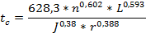

Tab. 25 Rauigkeitsparameter nach Izzard (c) und Manning (n)
 | Izzard c | Manning n
RKL 1 | > 0 bis <= 0,02 | > 0 bis <= 0,08
RKL 2 | > 0,02 bis <= 0,04 | > 0,08 bis <=0,21
RKL 3 | > 0,04 bis <= 0,06 | > 0,21 bis <=0,38
RKL 4 | > 0,06 bis <= 0,08 | > 0,38 bis <=0,57
RKL 5 | > 0,08 bis <= 0,1 | > 0,57 bis <= 0,8
RKL 6 | > 0,1 bis <= 0,12 | > 0,8 bis <= 1
- Ergebnisse
  - Regionalisierung für ‚Wald und waldfreie Hochlagen’
    - Ton, Schluff, Sand
Diese Variablen erfüllen die Voraussetzung für die Anwendung eines einfachen ‚Kriging’-Verfahrens, da sie ansatzweise räumliche Zusammenhänge zeigen. Unter der Annahme, dass die Textur der am wenigsten von der Landnutzung beeinflusste Bodenparameter ist, war es möglich hierfür den gesamten Datensatz (WBZI- und eBod-Profile) zu verwenden und durch die höhere Profildichte die Vorhersagequalität deutlich zu verbessern.
Zur Illustration sind in Abbildung 40 die horizontbezogenen Variogramme für den Parameter Schluff zu sehen (Variogramme für Ton, Sand und Grobstoff siehe Anhang).

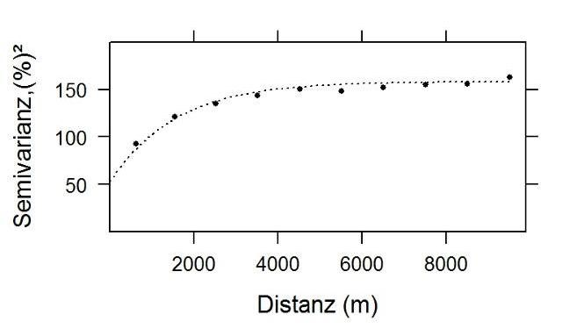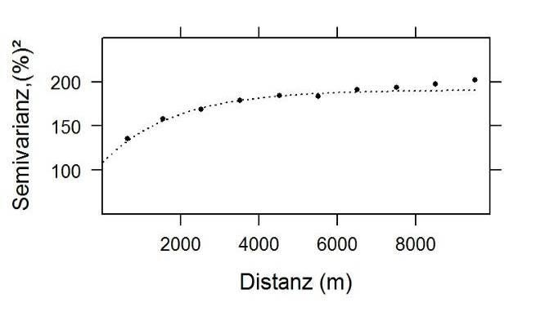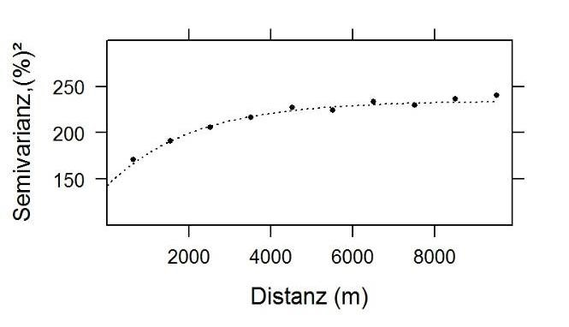

Sill

Nugget

0
bis
20

cm

20

bis 50

cm

50
bis
100

cm

Abb. 40 Horizontbezogene Variogramme für den Tonanteil
Der Vergleich der Tiefenstufen zeigt, dass die Nuggetvarianz (also die zufällige Streuung im Nahbereich) in der obersten Tiefenstufe am geringsten ist und im Profil nach unten hin deutlich zunimmt. Dieser Effekt lässt sich mit der
Datenhomogenisierung erklären, da durch die Aggregierung der bodengenetischen Horizonte auf die definierten Tiefenstufen räumliche Zusammenhänge verwischt werden, und zwar umso mehr, je breiter die Tiefenstufe ist bzw. je mehr Horizonte zusammengefasst werden. Im Gegensatz dazu wird der oberste Profilabschnitt von 0 bis 20 cm sehr häufig als ein homogener Bodenhorizont beprobt. So ist auch zu erklären, dass das Verhältnis von Sill zu Nugget in der obersten Tiefenstufe am günstigsten ist und nach unten hin abnimmt. Die Vorgabe, nach der der Nugget-Effekt in seinem Wert maximal die Hälfte der Semivarianz erreichen sollte, wird nur beim Tonanteil der untersten Tiefenstufe nicht erfüllt. Es werden je Tiefenstufe die beiden
Fraktionen mit dem besten Kreuzvalidierungs-Ergebnis interpoliert, das sind in der Tiefenstufe 1 Sand- und Tonanteil, in Tiefenstufe 2 und 3 Ton- und Schluffanteil. Die fehlende Kornfraktion wird als Differenz zur Summe von 100 % berechnet. Dadurch nimmt man einen geringen Fehler bei der dritten Fraktion in Kauf, da sich interpolierte Prozentwerte i. d. R. nicht zu 100 % ergänzen.
Für jede Tiefenstufe werden die drei Kornfraktionen anschließend in die Texturklassen der Bodenkundlichen Kartieranleitung (nach AG Boden, 2005) reklassifiziert.
    - Humusgehalt
Der Humusgehalt der obersten Tiefenstufe ist im WBZI-Datenkollektiv signifikant mit den Parametern Hangneigung, Höhe, mittlerer Jahrestemperatur und mittlerer Niederschlagssumme korreliert. Dieser Zusammenhang wird für eine schrittweise multiple Regressionsanalyse genutzt. In Tabelle 25 sind die Modelle und ihre Regressionskoeffizienten zusammengestellt. Hangneigung und mittlerer Jahresniederschlag erklären bereits 41,7 % der Varianz des Humusgehaltes. Die Parameter Temperatur und Höhe verbessern das Modell nicht signifikant und werden deshalb nicht in die weitere Berechnung einbezogen.

Tab. 26 Ergebnis der schrittweisen multiplen Regressionsanalyse von Humusgehalt auf die
Parameter Hangneigung, mittleren Jahresniederschlag, Jahrestemperatur und Höhe
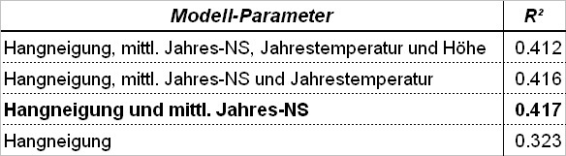

Die räumliche Umsetzung wird mit Hilfe des SAGA-Moduls ‚Multiple Regression Analysis (Grids/Points)’ durchgeführt. Als Ergebnis liegt für das Bearbeitungsgebiet
‚Wald und waldfreie Hochlagen‟ ein Raster der Humusgehalte in g · kg-1 vor, der anschließend in die für die Pedotransferfunktion benötigten Humusstufen (nach AG Boden, 2005) umgerechnet wird. Im Bereich von Almflächen wird die Humusstufe um eine Klasse reduziert, Moore bekommen die Humusstufe 6 zugewiesen. Da die
Modellierung des Humusgehaltes neben der Hangneigung auch stark vom Jahresniederschlag dominiert ist, fallen größere zusammenhängende Waldflächen im Norden des Untersuchungsgebietes (z.B. im Waldviertel) in die Humusstufen 1 und 2, was für diese Regionen unrealistisch niedrig erscheint. Solche Gebiete werden deshalb mit der Humusstufe 3 bewertet. Waldrandbereiche, die in der
Landnutzungskarte mit der Klasse 29 (“Wald, undifferenziert”) codiert sind, werden an die Humusstufe der direkt angrenzenden Waldflächen angeglichen.

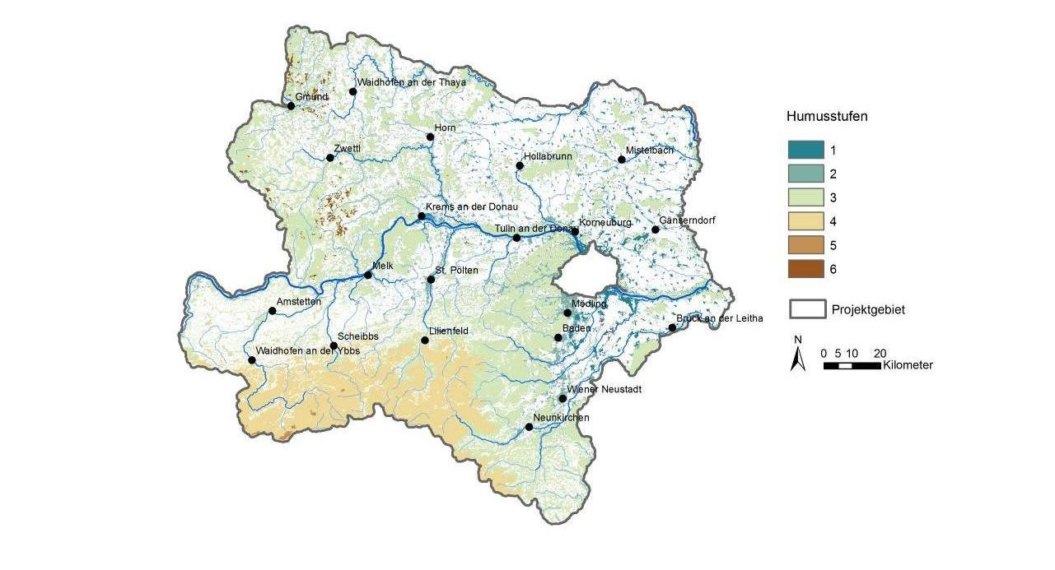
Abb. 41 Räumliche Verteilung der Humusstufen für Wald und waldfreie Hochlagen
    - Lagerungsdichte
Mit Ausnahme der 31 BIOSOIL-Profile werden bei der WBZI keine Angaben zur Lagerungsdichte erhoben. Aus den Profilbeschreibungen und unter Berücksichtigung eigener Labormessungen wird die Lagerungsdichteklasse der restlichen Waldbodenprofile zwar geschätzt, eine (geo)statistische Regionalisierung dieser Kenngröße für Wald und waldfreie Hochlagen, Moore und Siedlungsgebiete ist jedoch nicht zielführend.
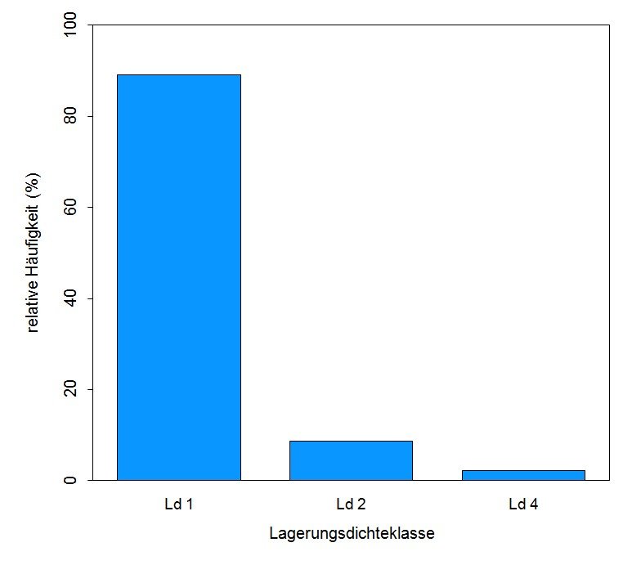
Abb. 42 Relative Häufigkeit der Lagerungsdichteklassen in der obersten Tiefenstufe von Waldböden

Daher wird die Lagerungsdichteklasse aus der Landnutzungskarte hergeleitet. Als Bewertungsgrundlage für die Landnutzungseinheit Wald werden 87 Waldbodenprofile aus der BFW-Profildatenbank hinsichtlich ihrer Lagerungsdichte ausgewertet. Diese Profilstandorte sind über den gesamten österreichischen Alpenraum verteilt und repräsentieren daher eine große Bandbreite an Standorttypen
(Baumartenzusammensetzung, Höhenlage und Substrat). Abbildung 43 zeigt, dass in der obersten Tiefenstufe in mehr als 90 % aller Profile Ld 1 bzw. 2 nicht überschritten werden. Zwischen Ld 1 und 2 muss für die Berechnungen nicht differenziert werden, da sie auch in der Pedotransferfunktion gleich gewichtet werden. Tabelle 27 zeigt die Landnutzungseinheiten und die zugeordneten Ld-Klassen in den drei Tiefenstufen.

Tab. 27 Zuweisung der Lagerungsdichteklasse für das Bearbeitungsgebiet ‚Wald und
waldfreie Hochlagen‟
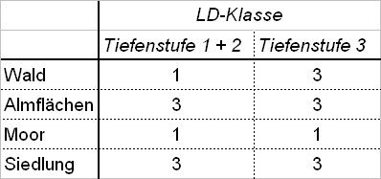

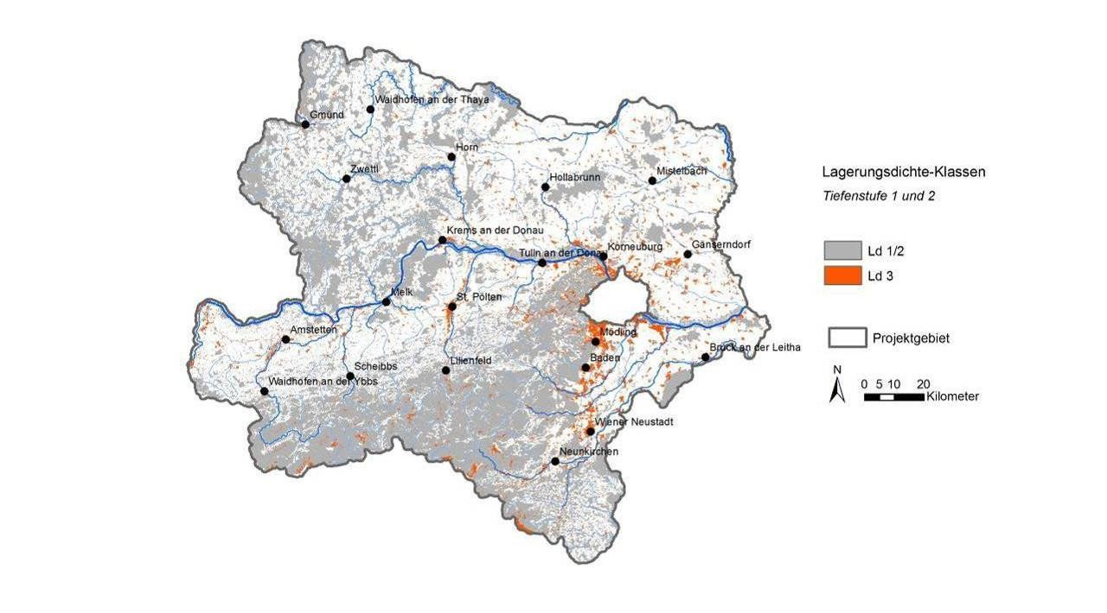
Abb. 43 Räumliche Verteilung der Lagerungsdichteklassen für Wald und waldfreie Hochlagen
    - Grobstoff
Wie bereits in Kap. 7.2.3 erwähnt, kann für die flächige Ableitung des Grobstoffanteils allein aus den WBZI-Profilen weder ein regressionsstatistischer noch ein geostatistischer Regionalisierungsansatz verwendet werden. Die Regionalisierung unter Zuhilfenahme der eBod-Profile erscheint hier ebenfalls sehr problematisch, da diese Stützpunkte hinsichtlich ihres Grobanteiles für Waldböden als nicht repräsentativ erachtet werden. Man muss besonders in landwirtschaftlich intensiv genutzten Regionen davon ausgehen, dass Wald häufig solche Lagen einnimmt, die für eine andere Nutzungsform nicht geeignet wären, da sie zu steinig bzw. zu steil sind. Für Wald und waldfreie Hochlagen wird daher einheitlich mit der Grobstoffklasse g0 gerechnet. Diese Vorgangsweise bedeutet eine arbeitstechnische Vereinfachung, da die Grobstoffklasse in der Pedotransferfunktion mit Hilfe von Zu- und Abschlägen berücksichtigt werden muss. Die Auswirkungen dieser Vereinfachung auf die berechneten Bodenparameter können anhand der Sensitivitätsanalyse (Kap. 8.3.1) quantifiziert werden.
  - Bodenhydrologische Kennwerte
    - Abflussspeichernde Bodenmächtigkeit
Die abflussspeichernde Bodenmächtigkeit (asBM) wird als Eingangsgröße für die Berechnung des Bodenspeichers benötigt und ist Bestandteil des Auftrages. Sie wird in der vorliegenden Arbeit definiert als die Mächtigkeit des Solums bis zum Ausgangsgestein (der Cv-Horizont wird noch zum Solum dazugerechnet), einem gering durchlässigen Horizont oder einem Grundwasserspiegel (GWSP), charakterisiert durch vergleyte Horizonte mit Reduktionserscheinungen (Abb. 44). Sie wird auf maximal 100 cm begrenzt, da größere Tiefen für schnelle Abflussprozesse nicht mehr relevant sind.

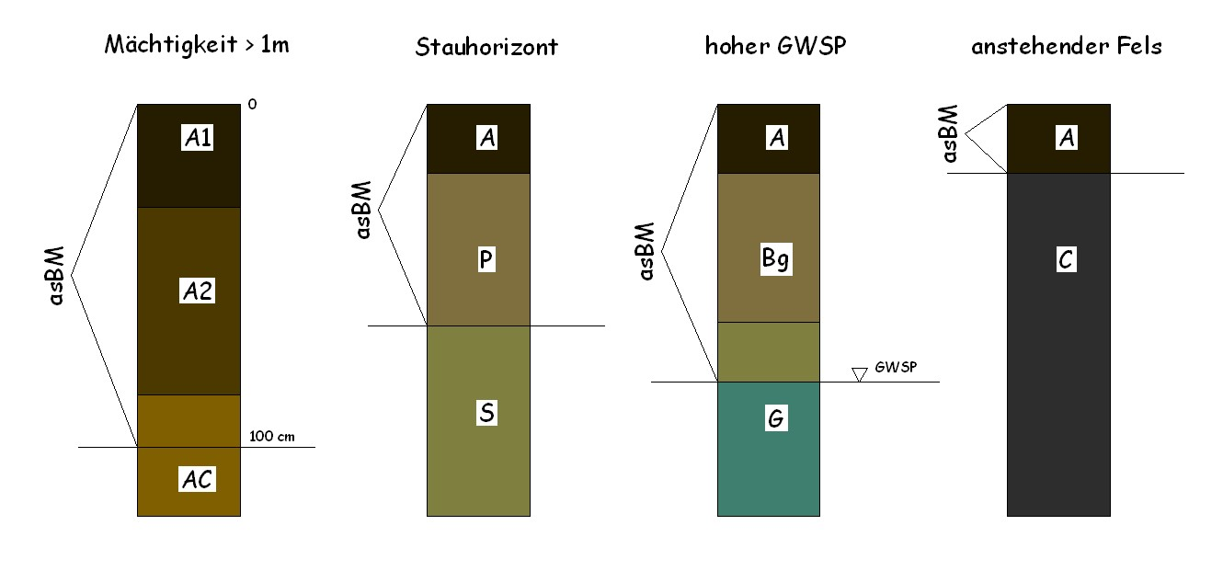
Abb. 44 Definition der abflussspeichernden Bodenmächtigkeit
Die stauende Schicht wird über einen Grenzwert der vertikalen gesättigten Wasserleitfähigkeit ermittelt. Zur Ermittlung dieses Grenzwertes werden alle Horizonte von eBod-Profilen mit Staunässemerkmalen (z.B. S-Horizonte) hinsichtlich ihres ksWertes analysiert. Im Mittel weisen stauende Horizonte im Projektgebiet einen ks von 84 ± 46,4 mm · d-1 auf, der Median beträgt 78 mm · d-1 (Abb. 45). Der Median dieser Verteilung wird als Grenzwert festgelegt, unter welchem ein Bodenhorizont als
“stauend” einzuordnen ist.

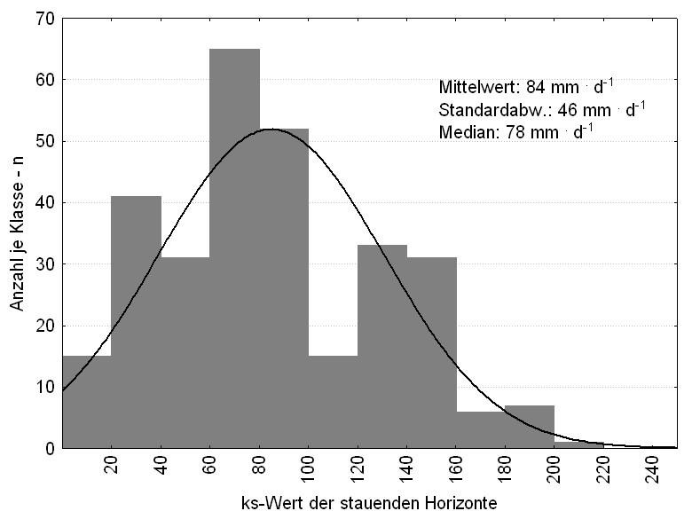
Abb. 45 Verteilung des ks-Wertes der stauenden Horizonte
Die Umlegung der Bodenmächtigkeit aus der Profilinformation auf die Fläche erfolgt analog zur Regionalisierung der Basisparameter (Kap. 7.2.2). Für das
Bearbeitungsgebiet ‚Wald und waldfreie Hochlagen‟ wird die Bodenmächtigkeit mit Hilfe statistischer und geomorphometrischer Verfahren regionalisiert. Dazu sind mehrere Bearbeitungsschritte notwendig:
- die Regionalisierung der Gründigkeitsklasse mit Hilfe einer multiplen Regressionsanalyse,
- die Modifikation der Gründigkeitsklassen in Rückenlagen, entlang von Gerinnen und über Fels,
- die Berechnung der Tiefenlage eines Stauhorizontes aus den ks-Werten, • die Verschneidung der Ergebnisse.

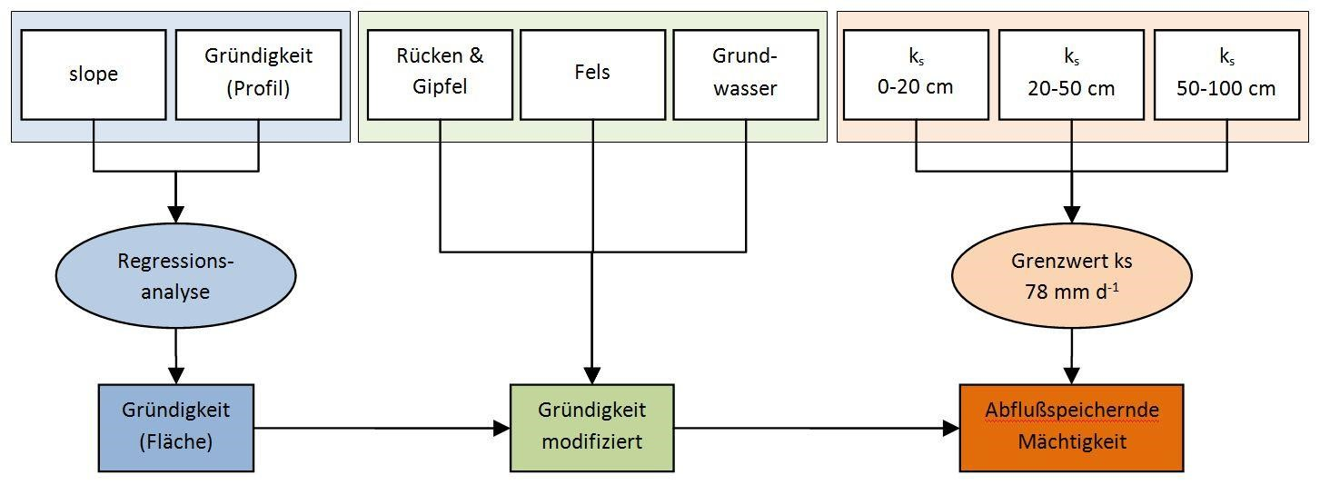

Abb. 46 Schema zur Ableitung der abflussspeichernden Bodenmächtigkeit
Aus dem Datenkollektiv der WBZI kann zwischen dem Klassenmittelwert der Gründigkeitsklasse und der Hangneigung ein schwacher, aber signifikanter statistischer Zusammenhang nachgewiesen werden, der für eine multiple lineare Regressionsanalyse genutzt wird. Zusammen mit den Reliefparametern Höhe, Tonanteil, Topographischer Feuchteindex und der Krümmungsklassifikation erklärt das Modell knapp 30 % der Varianz.
Ergebnis der Regressionsanalyse ist eine räumliche Verteilung der Gründigkeitsklassen, wobei als Rasterwert der Klassenmittelwert eingesetzt wird (Tab. 28).

Tab. 28 Klassenmittelwerte der verwendeten Gründigkeitsklassen
WBZI-Klasse | von (cm) | bis (cm) | Mittelwert
0 | 0 |  | 0
1 | 1 | 15 | 7
2 | 15 | 30 | 23
3 | 30 | 60 | 45
4 | 60 | 120 | 90
5 | > 120 |  | 100

Diese Gründigkeitsklassen werden anschließend modifiziert, und zwar:
- Im Bereich der Rücken- und Gipfellagen, aus der nach Jenness (2006) abgeleiteten Landformen-Klassifikation: da diese Reliefformen häufig geringe Hangneigungswerte aufweisen, werden durch die Regression dort unrealistisch hohe Mächtigkeiten berechnet. Dies betrifft v. a. die alpine Region im Süden des Projektgebietes. Deshalb werden in den Kernbereichen der Reliefformenklasse „Mountain Tops & High Ridges“ die
Gründigkeitsklassen herabgesetzt.
- Über Fels/Geröll (Landnutzungseinheit 61) wird die Gründigkeitsklasse 0 angenommen.
- Entlang der Gerinne wird eine maximale Mächtigkeit von 52 cm festgelegt. Ausgangspunkt ist die bereits erwähnte Annahme, dass die abflussspeichernde Bodenmächtigkeit in Gerinnenähe auch durch einen hohen Grundwasserspiegel begrenzt wird. Eine statistische Auswertung aller eBod-Profile, in denen die typischen Anzeichen für meist wassergesättigte, reduzierende Bedingungen ausgeprägt sind (Gr-Horizont), ergibt eine mittlere Tiefenlage dieser Horizonte von 52 (± 39) cm.
Die räumliche Abgrenzung dieser gerinnenahen Bereiche wird mit Hilfe eines Grenzwert-Buffers (‚threshold-buffer’, SAGA) auf Grundlage des DHM und des abgeleiteten Gerinnenetzes (siehe Kap. 6.2.5) berechnet. Als „threshold“ wird 0,2 m gewählt, was bedeutet, dass alle Rasterzellen, die 0,2 m über dem Gerinneniveau liegen, für den Buffer ausgewählt werden. Der mit diesem Grenzwert berechnete Buffer deckt sich sehr gut mit der Verbreitung der in der eBod kartierten Grundwasserböden.
Die Verschneidung der regionalisierten Gründigkeit mit der aus den drei ks-Layern abgeleiteten Tiefe des Stauhorizontes (Grenzwert-ks = 78 mm · d-1) liefert eine räumliche Darstellung der abflussspeichernden Bodenmächtigkeit (Abb. 47).

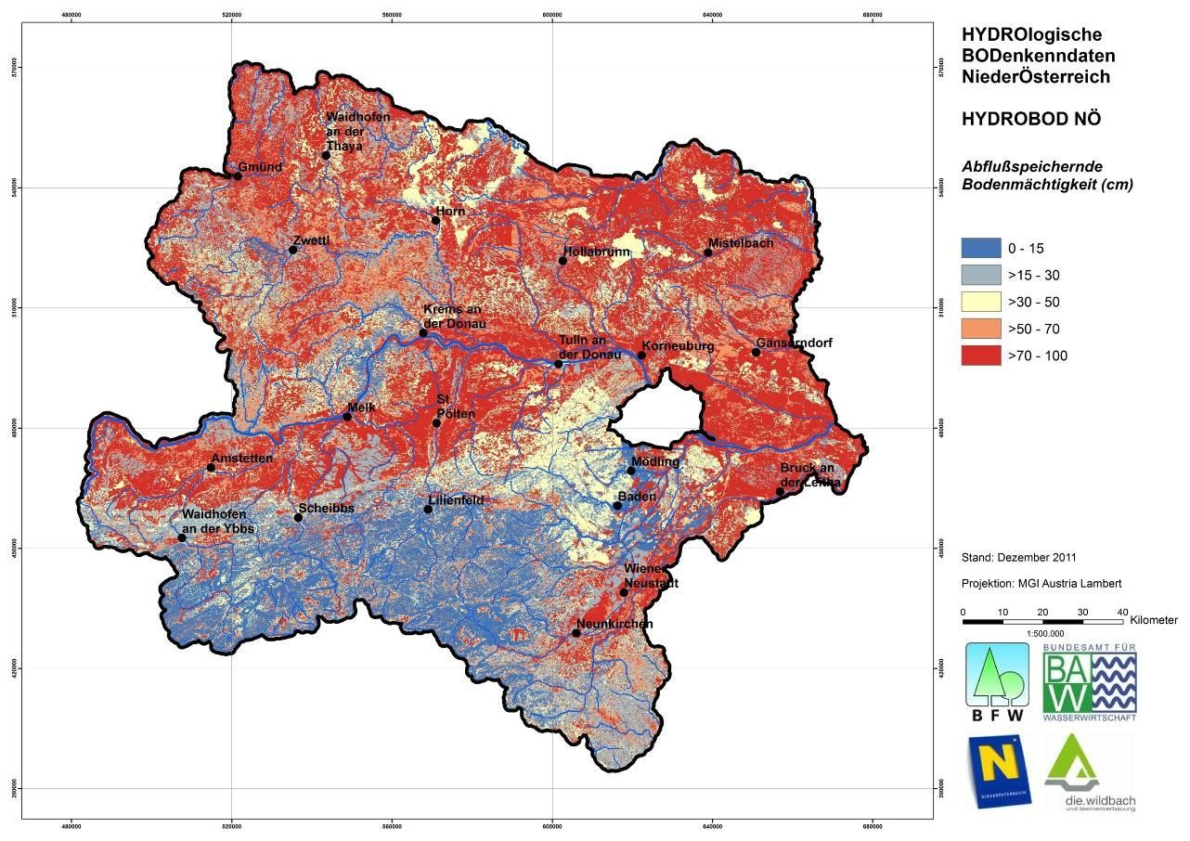
Abb. 47 Die abflussspeichernde Bodenmächtigkeit in Zentimeter für das Projektgebiet
    - Vertikale gesättigte Wasserleitfähigkeit
Die vertikale gesättigte Wasserleitfähigkeit (ks, mm · d-1) wird für verschiedene Tiefenbereiche berechnet:
- Oberster Horizont (ks_1)
- harmonischer Mittelwert über das gesamte Profil (ks_hm)
- harmonischer Mittelwert über das Profil mit Ausnahme des obersten Horizonts (ks_hm_u)
- Minimaler Wert über das gesamte Profil (ks_min)

Stellvertretend sind nachfolgend die gesättigte Wasserleitfähigkeit des obersten Horizonts (Abb. 48) sowie die minimale Wasserdurchlässigkeit (Abb. 49) des gesamten Profils grafisch dargestellt. Die übrigen Karten sind im Anhang angefügt. Besonders auffallend sind die hohen Durchlässigkeiten im Bereich der nördlichen Kalkalpen. Dies ist durch die Nutzung als Wald und die damit verbunden hohen Humusstufen zu erklären. Ebenso fällt der Bereich westlich der gedachten Linie zwischen Wiener Neustadt und Mödling mit äußerst geringen Durchlässigkeiten auf. Dafür ist einerseits die starke Siedlungstätigkeit und der damit verbundene hohe Versiegelungsgrad verantwortlich. Andererseits sind sowohl die verhältnismäßig niedrigen Humusstufen als auch die modellierten hohen Tongehalte der Böden dieser Region Ursache für die sehr geringen Werte.
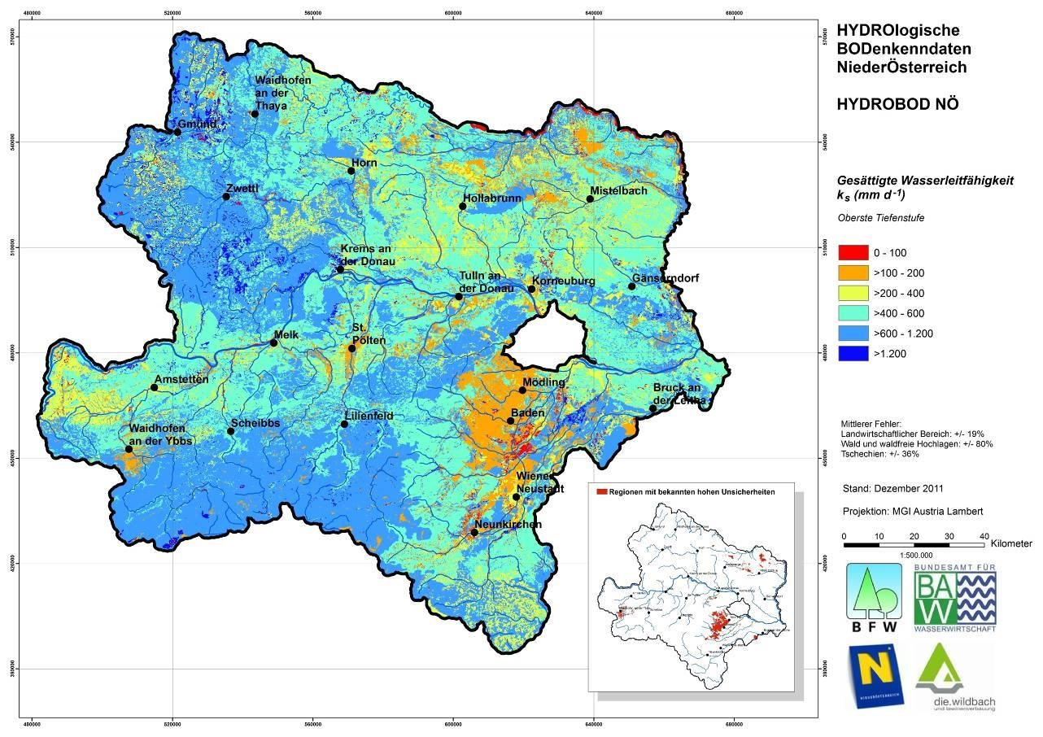
Abb. 48: Die gesättigte Wasserleitfähigkeit des oberster Horizonts in Millimeter pro Tag
Die minimale gesättigte Wasserleitfähigkeit erreicht nur in den wenigsten Gebieten Werte über 200 Millimeter pro Tag. Wird dieser Wert auf die in der Hydrologie gebräuchlichen Einheit umgerechnet, ergibt das eine Niederschlagsintensität von 8,3 Millimetern pro Stunde, die im Boden vertikal nach unten geleitet werden kann. Dennoch wurde die Klasseneinteilung der Darstellung nicht verändert, um die deutliche Abnahme der Durchlässigkeit mit der Tiefe anzudeuten. In den digitalen Kartenversionen erfolgte keine Klassifizierung, sodass die berechneten Werte vorliegen.
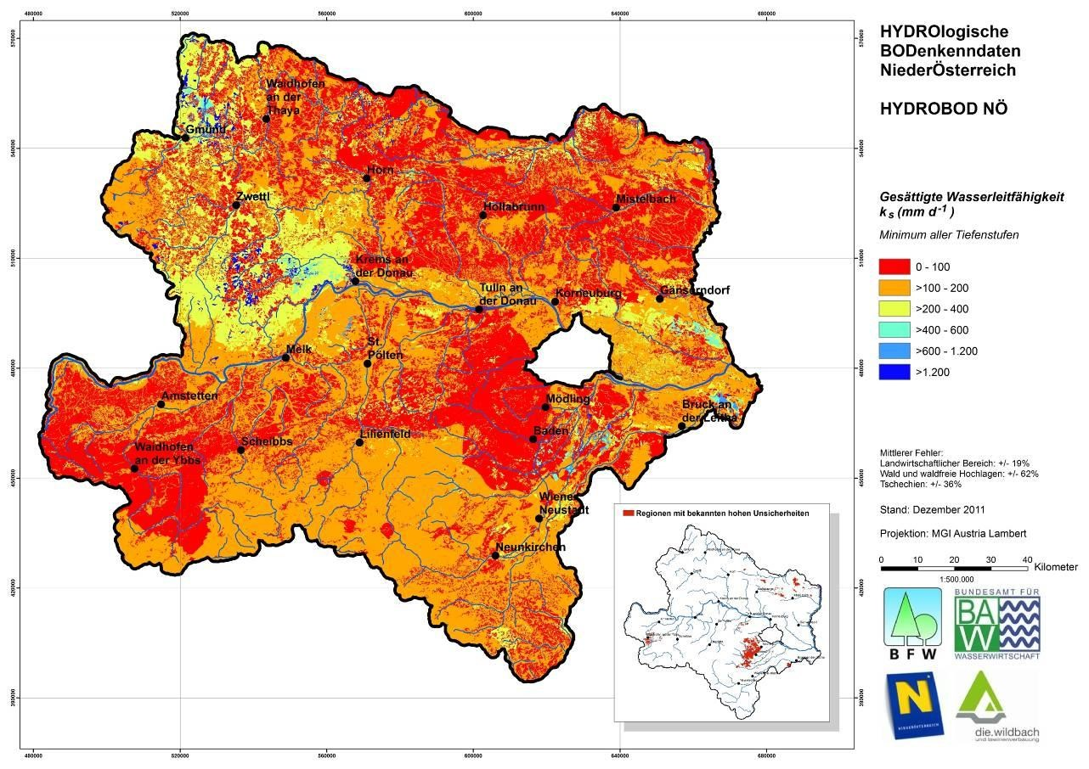
Abb. 49: Das Minimum der gesättigten Wasserleitfähigkeit aller Horizonte in Millimeter pro Tag
    - Gesamtporenvolumen, nutzbare Feldkapazität
Für das Gesamtporenvolumen (GPV, cm3 · cm-3) und die nutzbare Feldkapazität (nFK, cm3 · cm-3) werden die horizont-gewichteten Mittelwerte über das gesamte Profil angegeben (Abb. 50 und Abb. 51). Zusätzlich wird für beide Kennwerte auch die oberste Tiefenstufe gesondert ausgewiesen. Stellvertretend sind hier das Gesamtporenvolumen und die nutzbare Feldkapazität für das gesamte Profil dargestellt. Die übrigen Karten finden sich im Anhang.
Hohe Gesamtporenvolumina kommen vor allem in den Bereichen der nördlichen
Kalkalpen vor. Begründet wird dies durch ton- und schluffreiche Bodenarten. Im
Waldviertel, wo hauptsächlich sandigere Böden als Verwitterungsprodukt der Böhmischen Masse vorkommen ist das Gesamtporenvolumen deutlich niedriger. Gesamtporenvolumina von mehr als 70 % sind vorwiegend auf Standorte mit hohen Humusgehalten in Verbindung mit feinkörnigen Bodenarten beschränkt. Die ackerbaulich genutzten Flächen des Weinviertels weisen mittlere Gesamtporenvolumina auf.
Die nutzbare Feldkapazität ist im Wiener Becken, der buckligen Welt, im Marchfeld und im Tullner Becken etwas höher als im übrigen Projektgebiet. Niedrigere Werte finden sich hingegen im Bezirk Waidhofen an der Ybbs und sowie im Gebiet um Mödling und Baden. Dies kann durch die hohen Unsicherheiten bei der Regionalisierung der Bodenart für ‚Wald und waldfreie Hochlagen‟, die für dieses Gebiet vornehmlich tonige Lehme ausweist, erklärt werden (siehe Kap. 2.1).
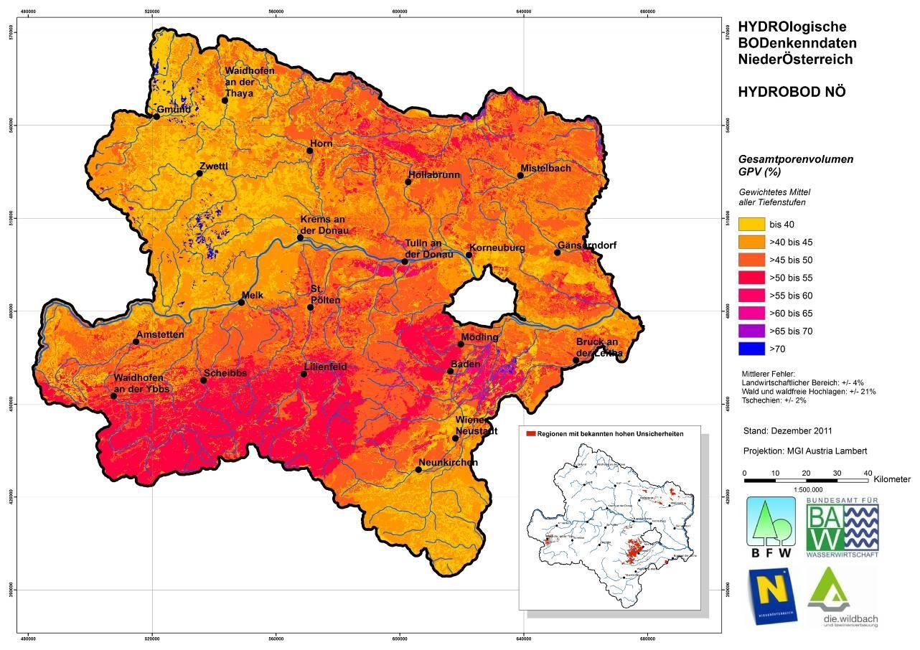
Abb. 50: Gesamtporenvolumen für das gesamte Bodenprofil in Prozent, berechnet als über die
Horizontmächtigkeit gewichteter Mittelwert
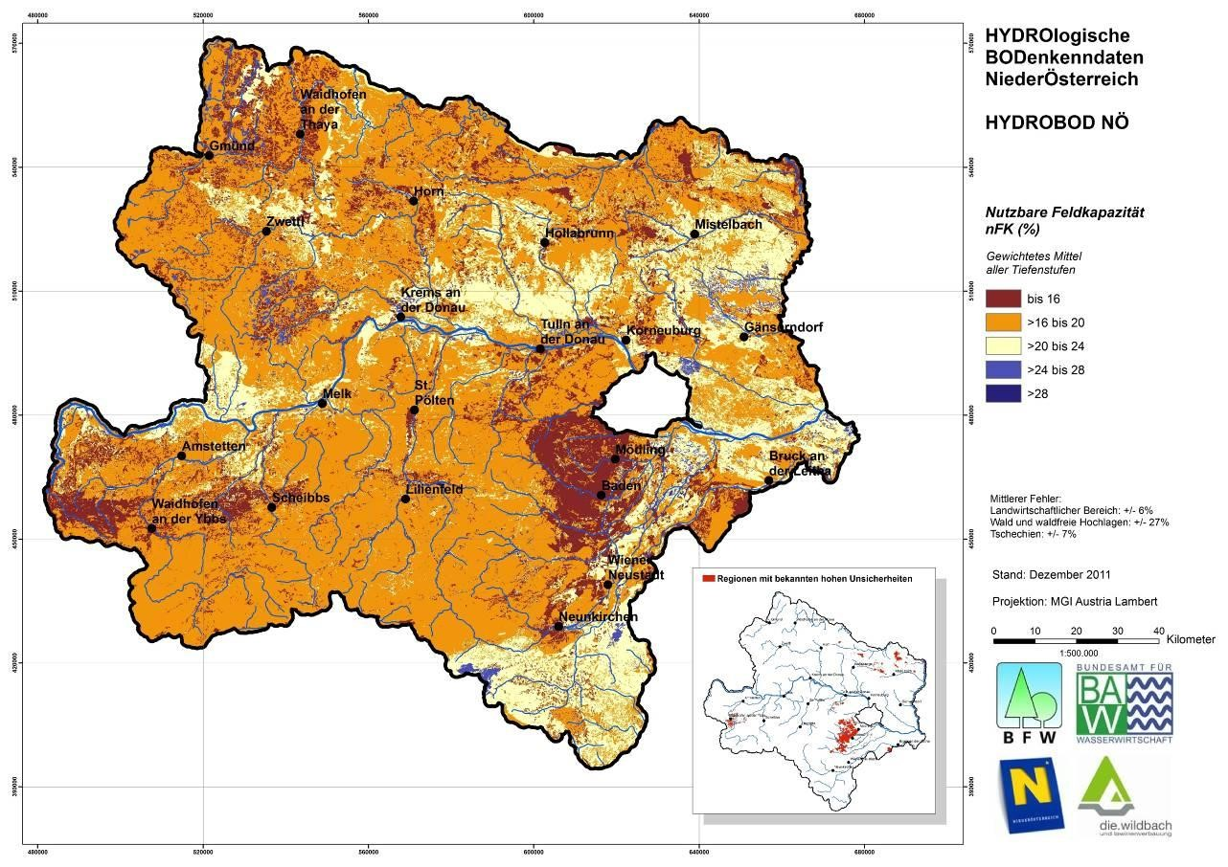
Abb. 51: Nutzbare Feldkapazität für das gesamte Bodenprofil in Prozent, berechnet als über die Horizontmächtigkeit gewichteter Mittelwert

    - Bodenspeicher
Der Bodenspeicher (mm) ergibt sich aus einer einfachen Multiplikation der abflussspeichernden Bodenmächtigkeit mit dem Porenvolumen. Als Porenvolumen wird nicht das Gesamtporenvolumen verwendet, sondern das um den Totwasseranteil reduzierte Porenvolumen, also jenes, das im günstigsten Fall Wasser speichern kann.

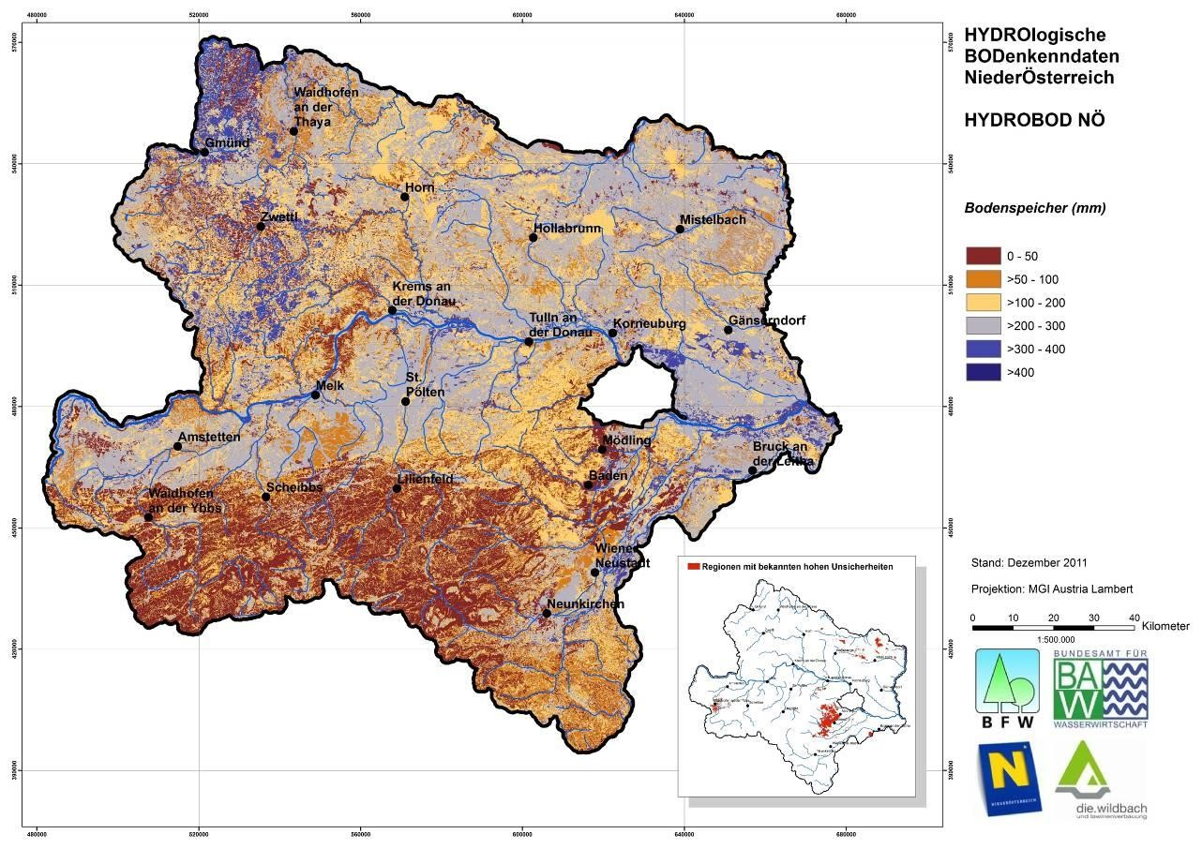
Abb. 52: potentielles Speichervermögen des Bodens in Millimeter
Obwohl in den Nördlichen Kalkalpen Niederösterreichs Böden mit hohen Porenvolumina vorkommen, ist das potentielle Speichervermögen des Bodens vergleichsweise gering. Ursache dafür ist die geringe Mächtigkeit der Böden. Besonders viel Wasser könnten die Böden in den Voralpen und im Weinviertel speichern.
  - Validierung der Ergebnisse
Eine Bewertung der Genauigkeit der Ergebnisse muss aufgrund der unterschiedlichen Regionalisierungsansätze und Datenqualität ebenfalls getrennt nach den
Bearbeitungsgebieten ‚Landwirtschaft‟ und ‚Wald und waldfreie Hochlagen‟ erfolgen. Grundsätzlich können zwei Fehlerquellen unterschieden werden:
- Regionalisierung: Durch die Übertragung der Punktinformation auf die Fläche entsteht ein Fehler. Im Bearbeitungsgebiet ‚Wald und waldfreie Hochlagen‟ setzt er sich zusammen aus dem Interpolationsfehler (Ton, Schluff, Sand und organische Substanz) und der Unsicherheit aus der Parametrisierung von Lagerungsdichte und Grobstoffanteil. Im Bearbeitungsgebiet ‚Landwirtschaft‟ entsteht der Fehler durch die Übertragung der Profilinformation (Textur und Grobstoffklasse) auf die Bodenformenflächen.
- Pedotransferfunktion: Diese wurde aus einem Datenkollektiv entwickelt, das sich ausschließlich aus landwirtschaftlich genutzten Böden zusammensetzt. Diese Problematik wurde bereits in diversen Validierungsstudien behandelt (z.B.
Schramm et al., 2006, Russ, 2011, Cornelis et al., 2001, Pachepsky, 2006, Osenstetter, 2009). Den Studien zufolge kann eine Übertragung der Pedotransferfunktion auf Waldstandorte zu systematischen Fehlern führen. Eine Bewertung dieses Fehlers kann im Rahmen dieser Arbeit jedoch nicht durchgeführt werden.
    - Sensitivitätsanalyse der Pedotransferfunktion
Die Sensitivitätsanalyse der Pedotransferfunktion soll zeigen, wie empfindlich die IKTStandardkurven auf Fehler in den Eingangsparametern reagieren. Zunächst werden die Folgen einer Änderung der Eingangsparameter Grobstoff-, Humus- und Lagerungsdichteklasse auf die Berechnung der Zielparameter nFK, GPV und ks evaluiert, anschließend wird die Wahl der Standardkurve bzw. der Texturklasse selbst untersucht.
      - Auswirkungen von h, g und Ld
Aufgrund der Vielzahl an Kombinationsmöglichkeiten soll für die folgende Analyse die Annahme gelten, dass man sich bei jedem Eingangsparameter maximal um eine Klasse (nach oben oder unten) verschätzt. Zur besseren Lesbarkeit wird in den nachfolgenden Grafiken jeweils ein Eingangsparameter fixiert (x-Achse), während die beiden anderen variabel kombiniert werden. Im Beispiel der obersten Grafik (Abb. 53) bedeutet dies, dass bei der Berechnung des GPV für jede Ld-Klasse g und h variiert werden. Die grauen Linien entsprechen dabei den aus den möglichen g-hKombinationen errechneten Gesamtporenvolumina (gemittelt über alle Bodenarten), die schwarze Linie zeigt den Mittelwert aller Kombinationen.
Die Variabilität des Gesamtporenvolumens mit unterschiedlichen Eingangsparametern ist in Abbildung 53 dargestellt. Demzufolge wirkt sich eine Erhöhung der Lagerungsdichte im Mittel weit weniger gravierend auf das GPV aus als eine Erhöhung der Grobstoffklasse.

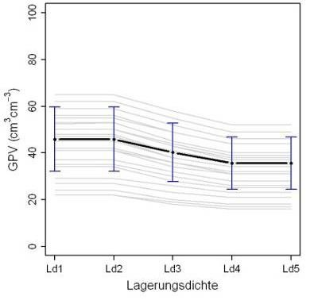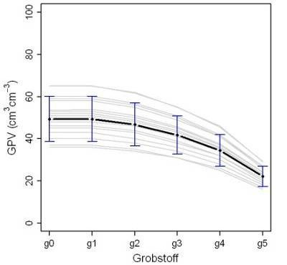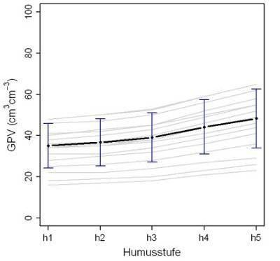

Abb. 53 Die Variabilität des Gesamtporenvolumens mit unterschiedlichen
Eingangsparametern (graue Linien) – Mittelwert (schwarze Linie) und Standardabweichung (Balken)
      - Auswirkungen der Bodenart
Für die Wahl der richtigen Standardkurve ist die Bodenart ausschlaggebend. Eine Änderung dieses Ausgangsparameters bringt eine andere Berechnungsgrundlage, d. h. eine andere Standardkurve für die Berechnung der bodenphysikalischen Parameter nFK, GPV und ks mit sich.
Abbildung 54 zeigt die Kombination aus der Veränderung der Basisparameter Grobstoff, Humus und Lagerungsdichte mit der Bodenart. Wiederum wird als Beispiel das Gesamtporenvolumen dargestellt.

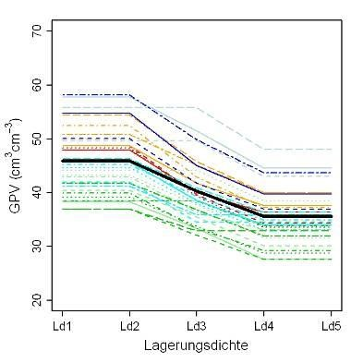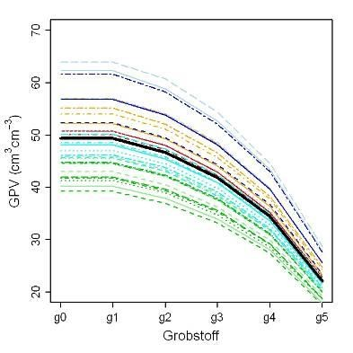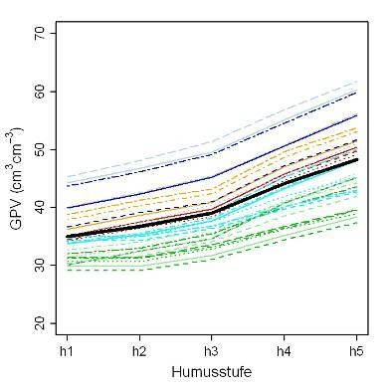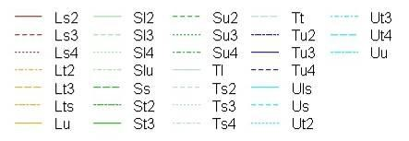

Abb. 54 Gesamtporenvolumen in Abhängigkeit von Bodenart, Lagerungsdichte- (links),
Grobstoff- (mitte) und Humusstufe (rechts)
Der Vergleich von Abbildung 48 mit Abbildung 49 zeigt, dass die Bodenart und der Grobstoffgehalt die ausschlaggebenden Parameter für die Berechnung des GPV sind, d. h., ein Fehler in diesen Eingangsgrößen wirkt sich deutlich stärker auf das Endergebnis aus als ein Fehler bei Lagerungsdichte und Humusstufe. Ein ähnliches Bild ergibt sich für nFK und ks.
    - Fehleranalyse
Die Fehleranalyse erlaubt eine Einschätzung der Genauigkeit der Regionalisierungsergebnisse und legt daher sowohl die räumliche als auch die inhaltliche Auflösung für die weitere Verwendung der Daten fest.
      - Bearbeitungsgebiet ‚Wald und waldfreie Hochlagen‟
Für das Bearbeitungsgebiet ‚Wald und waldfreie Hochlagen‟ wird der Fehler analysiert, der durch die Regionalisierung der in der Pedotransferfunktion verwendeten Eingangsgrößen entsteht. Die Unsicherheiten für die daraus abgeleiteten Bodenkennwerte entstehen durch die Kombination der Fehler aus:
- der geostatistischen Interpolation der Ton-, Schluff- und Sandanteile (bzw. der daraus klassifizierten Bodenart),
- der multiplen Regressionsanalyse und anschließenden Modifikation der organischen Substanz,
- der Annahme der Lagerungsdichte, • der Annahme der Grobstoffklasse.
Die Fehler können sich gegenseitig verstärken, aber auch aufheben, weshalb in diesem Abschnitt nicht nur die Unsicherheiten der einzelnen Eingangsparameter untersucht, sondern besonders die Summe aller Fehler betrachtet werden soll. Die Kreuzvalidierung dient dazu, die Güte der geostatistischen Interpolation der Ton-, Schluff- und Sandanteile festzustellen. Bei dieser Methode wird nacheinander jeder Punkt aus dem Datensatz entfernt und die Interpolation ohne diesen Punkt durchgeführt. Aus der Abweichung des interpolierten Wertes zum tatsächlichen Wert ergibt sich der Fehler.
Für die unabhängige Validierung werden Daten eingesetzt, die nicht für die Regionalisierung verwendet wurden. Dazu gehören die Bodenprofile der BZI und die Labormessungen des BFW. Diese Daten ermöglichen einerseits eine unabhängige Abschätzung des geostatistischen Regionalisierungsfehlers, andererseits aber auch eine Bewertung des Gesamtfehlers.

Folgende Fehlermaße wurden berechnet:
  - Mittlerer Fehler (ME, mean error): Aus den Differenzen zwischen regionalisierten und gemessenen Werten wird der Mittelwert berechnet. Bei der Interpretation des ME ist vor allem die Richtung der beobachteten Abweichungen maßgeblich. Ist diese positiv, bedeutet das, dass die Variable unterschätzt wird.
  - Wurzel der mittleren Abweichungsquadrate (RMSE, root mean squared error): Der RMSE ist ein absolutes Maß für die Präzision einer Vorhersage bzw. eines Modells (= Standardabweichung der nicht erklärten Varianz). Da in die Berechnung die quadrierten Abweichungen eingehen, werden größere Fehler stärker gewichtet.
  - Mittlerer absoluter relativer Fehler (MAPE, mean absolute relative error) und Median des absoluten relativen Fehlers (MeAPE, median absolute relative error): Der MAPE ist ein häufig eingesetztes Maß, das im Gegensatz zu ME und RMSE skaleninvariant ist und dadurch einen Vergleich verschiedener Modelle erlaubt. Ein Nachteil dieses Fehlermaßes ist, dass es sehr sensitiv in Bezug auf die Werteverteilung reagiert. Sind Extremwerte vorhanden, so überschätzt der MAPE den Fehler möglicherweise drastisch (Swanson et al., 2011). Um diesen Effekt zu berücksichtigen, ist es auch üblich, statt dem Mittelwert den Median zu berechnen (MeAPE).
- • Kreuzvalidierung
Die Güte der geostatistischen Interpolation der Bodenparameter Ton-, Schluff- und Sandanteil wird mit Hilfe einer Kreuzvalidierung ermittelt. Die Fehlermaße für die einzelnen Kornfraktionen sind tiefenstufenweise in Tabelle 29 zusammengefasst.

Tab. 29 Horizontbezogene Fehlerkennzahlen der geostatistischen Interpolation für die
Parameter Ton (Gew.-%), Schluff (Gew.-%) und Sand (Gew.-%)
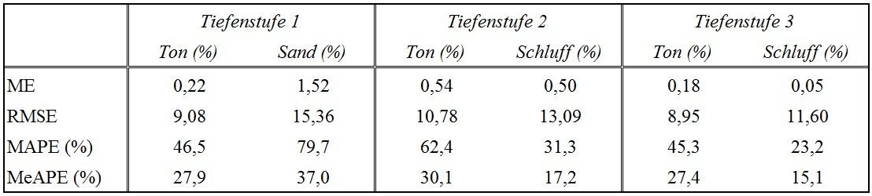

Im Mittel (MAPE) ist mit einem relativen Fehler von ca. 23 bis 80 % zu rechnen, wobei die geringsten Unsicherheiten in der untersten Tiefenstufe zu erwarten sind. Der größte MeAPE wird beim Sandanteil in der Tiefenstufe 1 erreicht, dort weicht der interpolierte Wert im Schnitt um 37 % vom Profilwert ab. Mit einem MeAPE von „nur“ 18,5 % ist der prozentuale Fehler im Layer Schluff der Tiefenstufe 3 am geringsten.
- • Unabhängige Validierung anhand der BZI Punkte
Da die BZI ausschließlich auf agrarisch genutzten Flächen durchgeführt wird, ist mit diesem Datensatz keine für Wald und waldfreie Hochlagen gültige Fehleranalyse möglich. Allerdings kann damit eine Aussage über die Güte der geostatistischen Interpolation für das gesamte Untersuchungsgebiet getroffen werden. Wie bereits in Kap. 6.1.10.3 erwähnt, stehen an Kennwerten aus der Bodenzustandsinventur Ton-, Schluff- und Sandanteil, die daraus abgeleitete Texturklasse und der Humusgehalt des obersten Horizonts zur Verfügung. Um mit den BZI-Daten auch die Fehler zu erfassen, die sich aus der Kombination von Textur und Humusklasse ergeben, werden zunächst mit Hilfe der Pedotransferfunktion die Kennwerte ks, GPV und nFK berechnet. Auch hier gilt – wie bei der Regionalisierung – die Annahme der Grobstoffklasse g0 und der Lagerungsdichteklasse Ld1 bzw. Ld2, wodurch die Parametrisierung der
Pedotransferfunktion vergleichbar wird.
Die entsprechenden Fehlermaße sind in Tabelle 30 zusammengestellt. Der ME für Ton- und Sandgehalt ist positiv, d. h. der Schluffgehalt wird geringfügig überschätzt.
Die mittleren relativen Fehler liegen zwischen 16 und 31 %, im Extremfall bis zu 65 %. Ein deutlich niedrigerer MAPE-Wert ist bei nFK (10 – 13 %) und GPV (unter 10 %) zu verzeichnen, während er beim ks die Größenordnung der Kornfraktionen erreicht.

Tab. 30 Fehlermaße aus dem Vergleich der BZI-Profildaten mit der Regionalisierung der obersten Tiefenstufe (0 bis 20 cm)
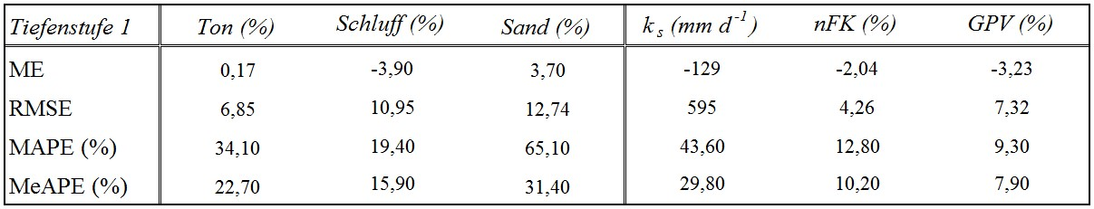

Dass die BZI-Messungen mit der Regionalisierung insgesamt recht gut repräsentiert werden, verdeutlichen die Streudiagramme für die Messwerte Ton, Schluff und Sand in Abbildung 55.
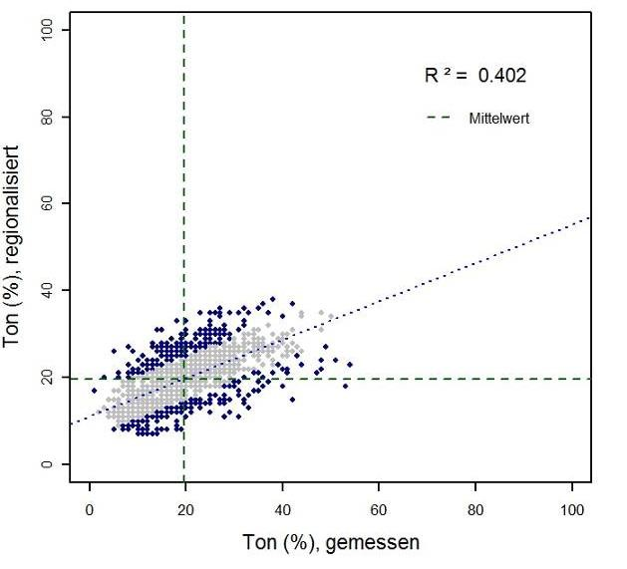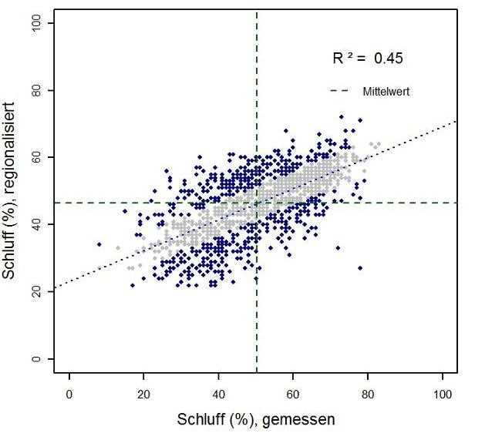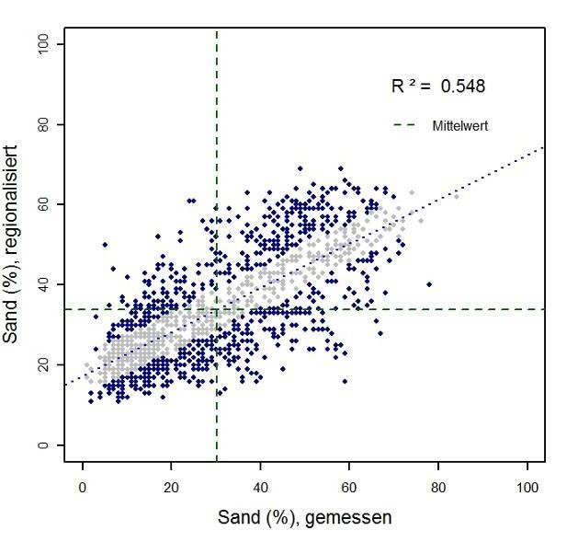

Abb. 55 Gegenüberstellung von gemessenen und regionalisierten Kennwerten: Ton-, Schluff- und Sandanteile für die BZI-Profile (Tiefenstufe 1: 0 bis 20 cm). Grau sind die Punkte dargestellt, deren Abweichung zw. Gemessenen und regionalisierten Werten im
Bereich ± 5.0 (% der Kornfraktion) liegt, die gestrichelte Linie zeigt die Mittelwerte an.
- • Unabhängige Validierung anhand der BFW Punkte
Der Vergleich mit den Labordaten des BFW ist für die Kennwerte GPV und ks nur in der obersten Tiefenstufe möglich, für die Ton-, Schluff- und Sandanteile auch für Tiefenstufe 2. Es zeigen sich besonders für das Testgebiet Waidhofen a. d. Ybbs sehr große Abweichungen von den gemessenen zu den regionalisierten Werten.
Abbildung 10 macht deutlich, dass die Ursache dafür im Betrachtungsmaßstab zu suchen ist. Die kleinräumigen Variationen der Bodenparameter innerhalb der beiden verhältnismäßig kleinen Einzugsgebiete (ca. 7,5 km2) können über die Regionalisierung aus Punktdaten mit einem mittleren Punktabstand von ca. 1 km nicht wiedergegeben werden. Als Beispiel sind in Abbildung 56 die gemessenen Werte für Ton, GPV und ks den regionalisierten Werten gegenübergestellt. Während z.B. die gemessenen Tonanteile für die sechs Profile einen Wertebereich von 3 bis 24 % umspannen, schwanken die Tonanteile der Regionalisierung nur zwischen 27 bis knapp 28 % und weisen damit eine deutlich geringere Variabilität auf.
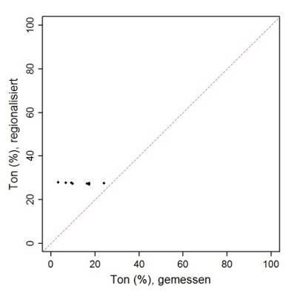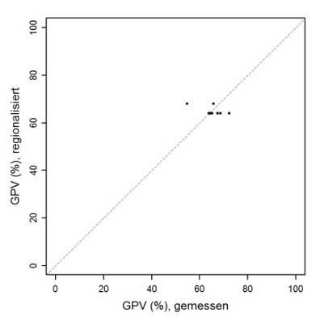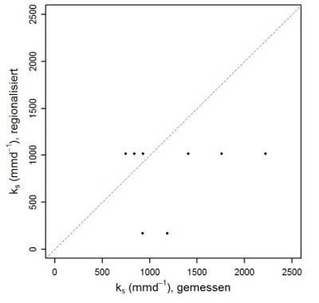

Abb. 56 Gegenüberstellung von gemessenen und regionalisierten Kennwerten: Ton, GPV und ks an sechs Waldbodenprofilen des BFW (Waidhofen a. d. Ybbs)
Eine bessere Übereinstimmung – zumindest im Hinblick auf die Variabilität – kann für das Gebiet Bucklige Welt/Wechselland festgestellt werden (Abb. 57). Hier liegen die Mittelwerte der prozentualen Fehler zwischen 12 und 50 %, beim ks erreicht der Fehler mehr als 200 %.

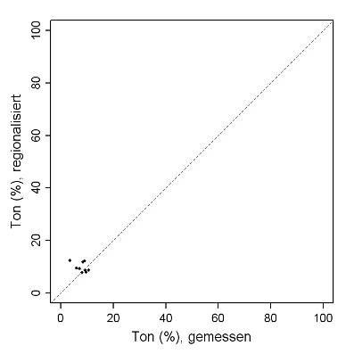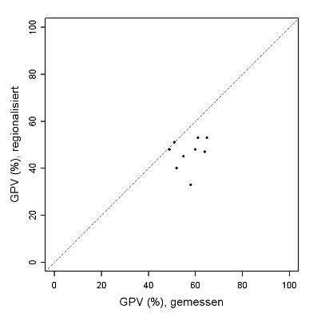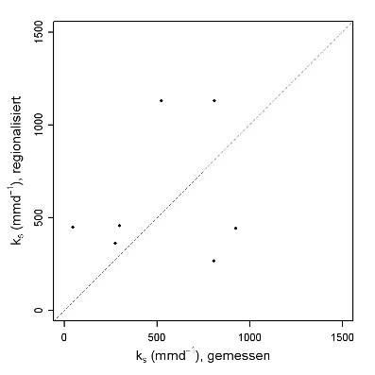

Abb. 57 Gegenüberstellung von gemessenen und regionalisierten Kennwerten: Ton, GPV und ks an 9 Profilstandorten des BFW (Bucklige Welt/Wechselgebiet)
Ein weiterer Grund für die insgesamt eher schlechten Fehlerwerte beider Gebiete ist sicher auch in der geringen Anzahl der Validierungspunkte zu suchen, die eine aussagekräftige statistische Auswertung nicht zulässt.

Tab. 31 Fehlermaße aus dem Vergleich der BFW-Profildaten mit der Regionalisierung der beiden oberen Tiefenstufen
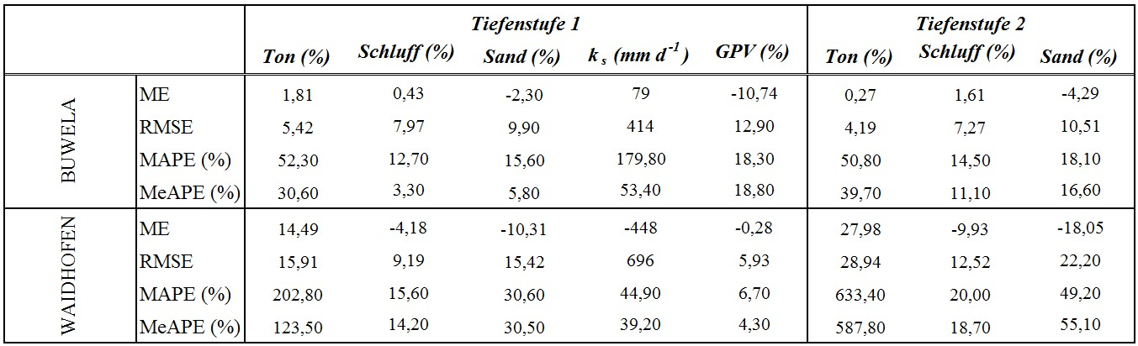
      - Bearbeitungsgebiet ‚Landwirtschaft‟
Die Fehleranalyse im Bearbeitungsgebiet ‚Landwirtschaft‟ beruht auf einem Vergleich der Profildaten mit den teils qualitativen Beschreibungen der dazugehörigen Bodenformen. Aus diesen textlichen Beschreibungen lassen sich Angaben zur Schwankungsbreite der Bodeneigenschaften Textur, Lagerungsdichte und Grobanteil extrahieren. Die Spannweite der für jede Bodenformenfläche berechneten Bodenkennwerte wird ins Verhältnis zu dem am Profil ermittelten Wert gesetzt und ergibt den relativen Fehler für das analysierte Gebiet.

- • Landwirtschaftliche Flächen
Um die Bandbreite der Bodenkennwerte GPV, nFK und ks für jede Bodenform ermitteln zu können, müssen die Eingangsgrößen aus den qualitativen Flächenbeschreibungen zuerst extrahiert bzw. in eine entsprechende Textur- und Grobstoff-Klasse übertragen werden (siehe auch Abb. 14). Angaben zum Humusgehalt und zur Lagerungsdichte sind für die Fläche nicht vorhanden und werden von den Profilstellen übernommen. Zusätzlich ist zu berücksichtigen, dass die Bodenarten vom Kartierer nach dem in Österreich gültigen Texturdreieck (ÖNORM L 1061, Blum et al. 1996) angesprochen wurden, die Pedotransferfunktion des IKT jedoch für die deutsche Texturklassifikation nach AG Boden (2005) entwickelt wurde. Abbildung 59 zeigt, dass beispielsweise die Bodenart Lehm (L) im Texturdreieck der AG Boden sieben Texturklassen umfasst (Lts, Ts3, Ts4, Lt2, Lt3, Lu, Tu3). Dies bedeutet, dass für die Berechnung der Kennwerte einer Bodenform in der Regel eine Vielzahl an Standardkurven berücksichtigt werden muss. Nachfolgende Abbildung 58 stellt diese Problematik dar. An der eBod-Profilstelle gibt es genaue Analysen bezüglich Textur, Lagerungsdichte, Humusgehalt und Grobstoffstufe. Diesem Profil sind eine oder mehrere eBod-Flächen zugeordnet, die innerhalb einer gewissen Schwankungsbreite hinsichtlich Bodenart und Grobstoffstufe liegen. Zusätzlich muss auch die Umlegung des österreichischen auf das detailliertere deutsche Bodendreieck berücksichtigt werden. So kann für eine Bodenform eine Vielzahl von Standardkurven gültig sein.

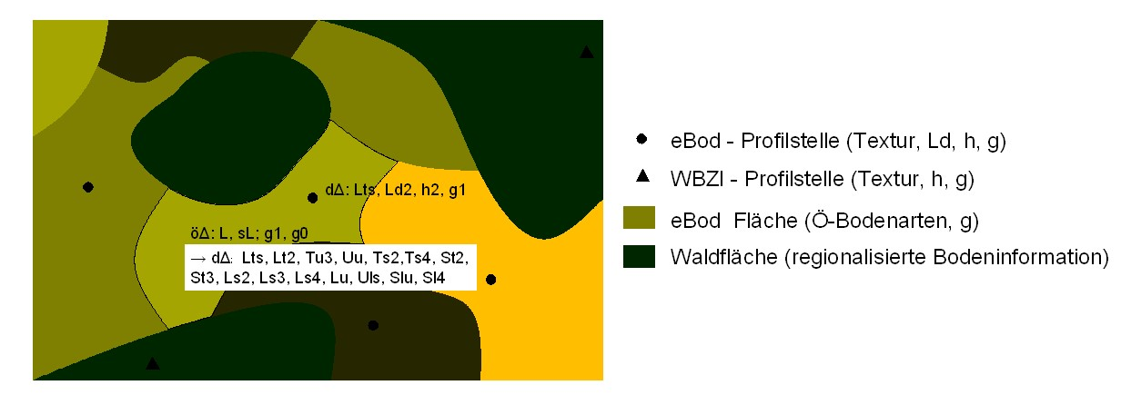
Abb. 58 Grafische Erläuterung zur Schwankungsbreite von Bodenart und Grobstoffstufe innerhalb einer Bodenform
Für alle in einer Bodenform vorkommenden Kombinationen aus Textur und Grobstoffklasse werden die Zielgrößen berechnet und deren Schwankungsbreite bestimmt. Diese wird auf die an der Profilstelle ermittelten Werte bezogen und als prozentueller Fehler für jede Bodenform ausgewiesen. Für das gesamte Bearbeitungsgebiet wird der Median aller relativen Fehler angegeben (
Tab. 32).

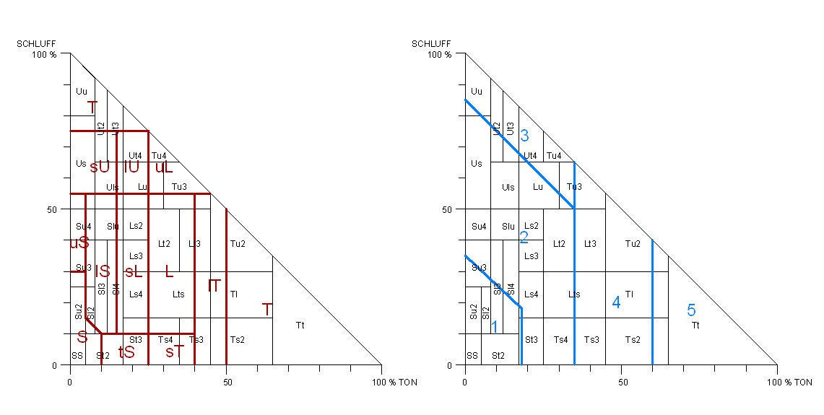
Abb. 59 Überlagerung des österreichischen (links) und des tschechischen (rechts)
Texturdreieckes mit dem deutschen Texturdreieck (Hintergrund)
- • Tschechien
Das tschechische Gebiet wird analog zu den eBod-Flächen untersucht. Hier kann jedoch nur die Schwankungsbreite der Texturklasse berücksichtigt werden, da zu g, h, und Ld keine Angaben vorliegen. Es wird die Bandbreite der Texturklassen nach AG Boden (2005) innerhalb einer tschechischen Texturklasse ermittelt (Abb. 59) und daraus die Parameter nFK, GPV und ks mit Hilfe der Pedotransferfunktion berechnet, wobei für Grobstoff, Humus und Lagerungsdichte wiederum die Angaben aus den charakteristischen Profilstellen herangezogen werden. Diese werden auf die Ausgangswerte bezogen und als relativer Fehler ausgegeben.
      - Zusammenfassung der Fehleranalyse
Die Verteilung der relativen Fehler für jeden Kennwert kann am besten durch eine Weibull-Verteilung wiedergegeben werden und ist in Abbildung 60 dargestellt.

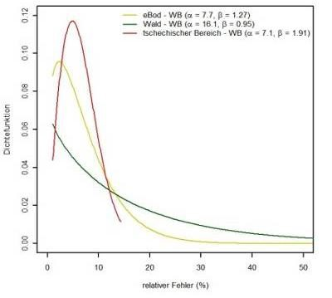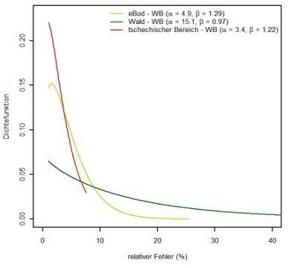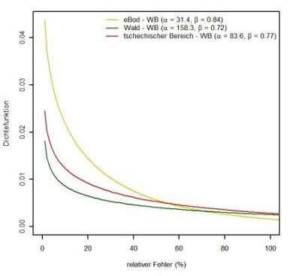

Abb. 60 Weibull-Verteilungen der relativen Fehler von nFK, GPV und ks, unterschieden nach den Informationen der eBod (gelb), des tschechischen Bereiches (rot) und der Waldgebiete (grün)

In den Kartendarstellungen wird der Median der relativen Fehler aller Bodenformen
angegeben ( Tab. 32).

Tab. 32 Die Mediane der relativen Fehler (in %)
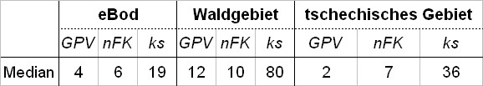

Die größten Fehler sind demnach für Wald und waldfreie Hochlagen zu erwarten, dort schwanken sie zwischen ± 10 % für nFK und ± 80 % beim ks-Wert. Bei den einzelnen Kennwerten wurden die größten Unsicherheiten bei den ks-Werten festgestellt, für GPV und nFK sind die Fehler von ± 2 % bis ± 12 % vergleichsweise gering. Für den tschechischen Bereich muss fest gehalten werden, dass ausschließlich die Schwankungsbreite der Bodenart zur Bestimmung des Fehlers herangezogen werden. Weder Horizontierung, Grobanteil, Humusgehalt noch Lagerungsdichte fließen in die Berechnung mit ein, die deutlich höhere Fehlerwerte mit sich bringen würden.
  - Oberflächenrauigkeit
Wie bereits in Kap. 7.4 erörtert, kann eine Oberflächenrauigkeit als landnutzungsabhängiger Parameter nur sehr eingeschränkt und mit hoher Unsicherheit auf die Landnutzungskarte übertragen werden. Aus diesem Grund beschränkt sich die vorliegende Arbeit auf eine tabellarische Zuweisung minimaler, maximaler und mittlerer Rauigkeitsklassen zu jeder Landnutzungsklasse. Dabei wird das in Markart et al. (2004) vorgeschlagenen Schema vereinfacht angewandt (Tab. 33).

Tab. 33 Oberflächenrauigkeit nach Landnutzungsklassen (nach Markart et al., 2004)
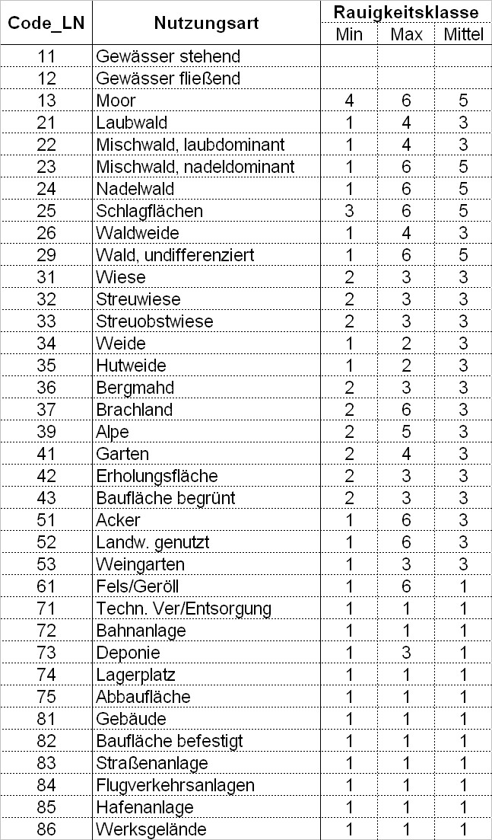
  - Klassifikation Hydrologischer Reaktionseinheiten
Die Klassifikation der hydrologischen Reaktionseinheiten für vier verschiedene Niederschlags-Szenarien jeweils mit und ohne Berücksichtigung von Oberflächenverschlämmung wird mit dem vom Projektteam entwickelten und in Kap. 7.3.1 beschriebenen HydroBod-Modell durchgeführt. Der Ausgangswassergehalt entspricht an jedem Ort und in jeder Tiefenstufe der Feldkapazität.
Zum Vergleich des HydroBod-Modells wird als Ergänzung für einen Teil der Szenarien das CN-Verfahren angewandt.

Folgende Szenarien werden in Abstimmung mit den Auftraggebern festgelegt (Tab. 34):
Tab. 34 simulierte Szenarien
Niederschlagsmenge | Dauer | Verschlämmung | Szenario
100 - jährliche  Bemessungsniederschläge,  räumlich verteilt, | 12 Stunden |  | 1
 | 12 Stunden | x | 2
 | 60 Minuten |  | 3
 | 60 Minuten | x | 4
 | 15 Minuten |  | 5
 | 15 Minuten | x | 6
150 mm, räumlich konstant | 12 Stunden |  | 7
150 mm, räumlich konstant | 12 Stunden | x | 8
75 mm, räumlich konstant | 12 Stunden |  | 9
75 mm, räumlich konstant | 12 Stunden | x | 10

Die räumlich verteilten Niederschläge stellen gewichtete Mittelwerte (Bemessungsniederschläge) aus dem MaxModN und ÖKOSTRA-System mit einer Wiederkehrperiode von 100 Jahren dar.
Abbildung 61 (oben) zeigt die räumliche Verteilung der 100-jährlichen
Bemessungsniederschläge, die als Grundlage für die Modellierung der Szenarien 1 bis
4 dienen. Die flächige Information der räumlich verteilten Niederschläge wurde mittels IDW-Interpolation aus den punktuellen Werten generiert. Für die Szenarien 5 bis 8 wird eine räumlich konstante Niederschlagsmenge angenommen, diese stellt einen niederösterreichweit gültigen Mittelwert dar. Während die räumlich verteilten Niederschläge die reelle Situation wiedergeben, erlauben die konstanten Niederschlagswerte einen landesweiten Vergleich der hydrologischen Reaktion des Bodens (Abb. 61, unten).

Räumlich verteilt Räumlich konstant
15  Minuten  Ereignis
  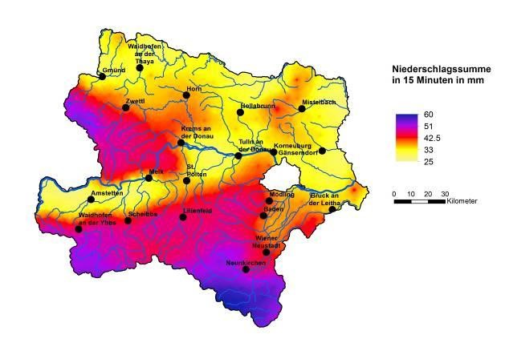 | Szenario nicht berechnet
  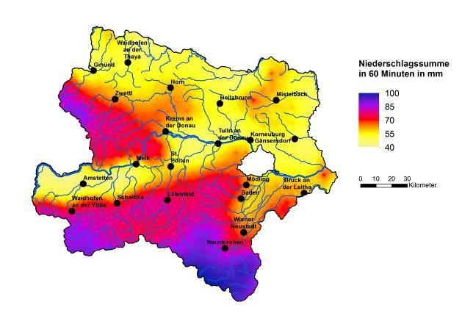 | 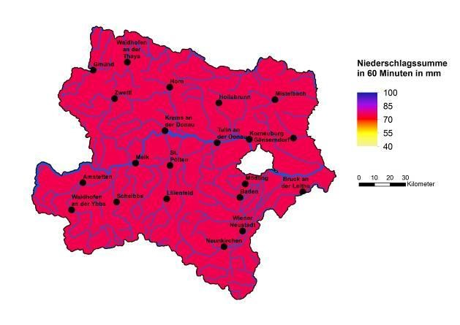
  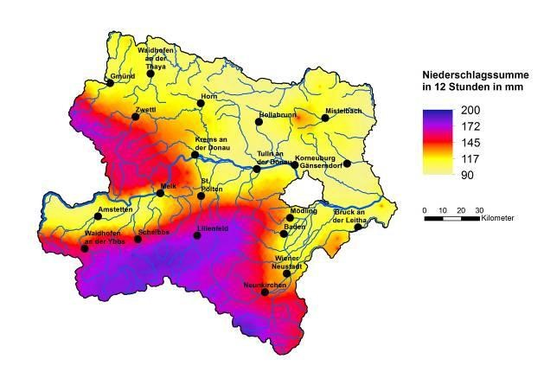 | 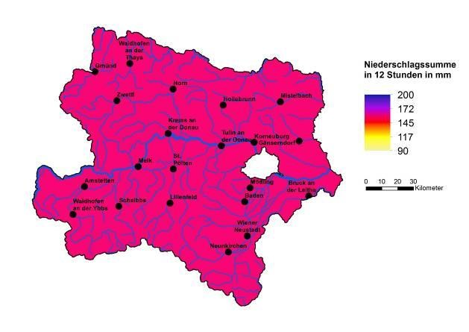
60
Minuten Ereignis

12
Stunden Ereignis

Abb. 61 Niederschlagsszenarien
    - HydroBod-Modell
Insgesamt werden für alle Szenarien die dominanten Abflussprozesse, die Oberflächenabflussdisposition und der Direktabfluss modelliert. Die Modellierung erfolgt zellbasiert ohne Berücksichtigung der Eigenschaften der Nachbarzellen. Für einen ausgewählten Ausschnitt des Projektgebietes sind die Ergebnisse der Modellrechnung für alle Szenarien dargestellt. Die Ergebniskarten für das gesamte Projektgebiet sind im Anhang (Kap. 13.3, 13.4 und 13.5) dargestellt.
Sowohl die Darstellung der dominanten Prozesse (Abb. 62) als auch die Oberflächendispositionskarte (Abb. 63) und die Direktabflusskarte (Abb. 64) zeigen den großen Einfluss der Oberflächenverschlämmung auf die Abflussprozesse. Durch Verschlämmung gekennzeichnete Flächen sind großteils dem Horton‟schen Oberflächenabfluss zuzuordnen und zeigen eine hohe Oberflächenabflussdisposition (vgl. bspw. Szenario 1 und 2 bzw. 3 und 4).
Längere Ereignisse verschieben das Abflussgeschehen tendenziell in Richtung verzögerter Abflussprozesse, beispielsweise von Horton‟schem Abfluss zu
Sättigungsabfluss oder von Zwischenabfluss zu Tiefensickerung (vgl. bspw. Szenario 1 und 3 bzw. 2 und 4).
Vor allem beim kurzen Niederschlagsereignis mit 60 Minuten Dauer ist eine deutliche
Veränderung der Abflussprozesse zwischen dem räumlich verteilten und konstanten
Niederschlag erkennbar (vgl. Szenario 3 und 9 bzw. 4 und 10). Dies zeigt, dass das Modell durch dessen Konzeption (Steuerung durch das Verhältnis
Niederschlag/Durchlässigkeit) sehr sensibel auf die Niederschlagsintensität reagiert.

Ohne Verschlämmung Mit Verschlämmung
1) 12 Stunden räumlich verteilter NS, 2) 12 Stunden räumlich verteilter NS
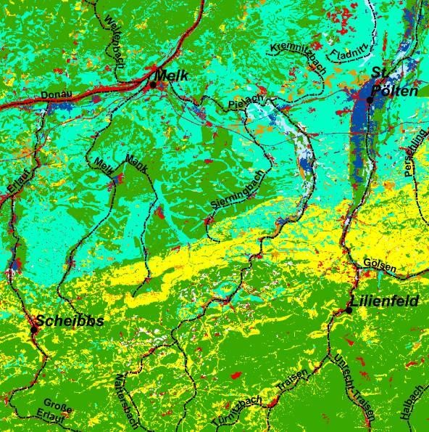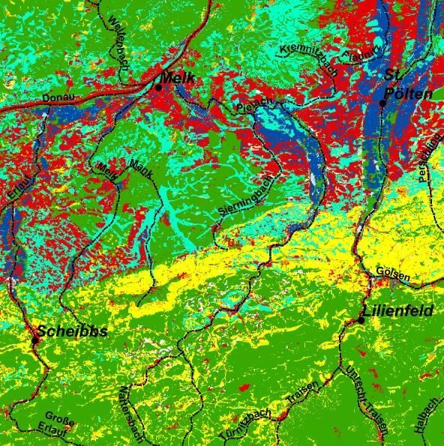

Ohne Verschlämmung Mit Verschlämmung
3) 60 Minuten räumlich verteilter NS 4) 60 Minuten räumlich verteilter NS
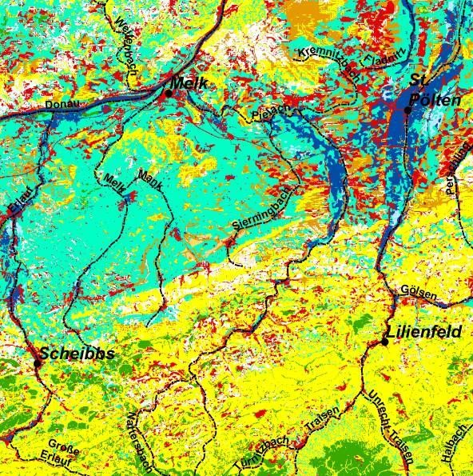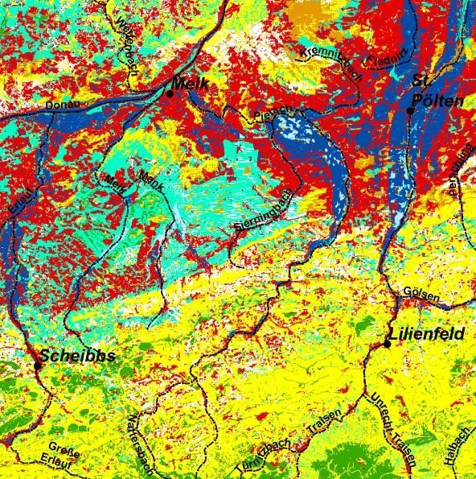

5) 15 Minuten räumlich verteilter NS 6) 15 Minuten räumlich verteilter NS
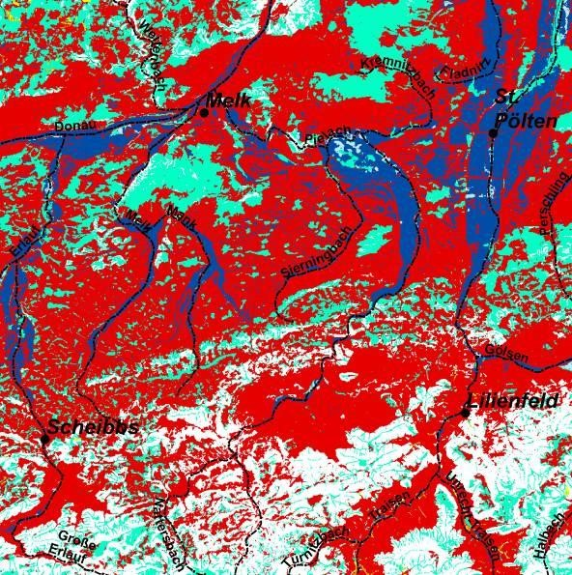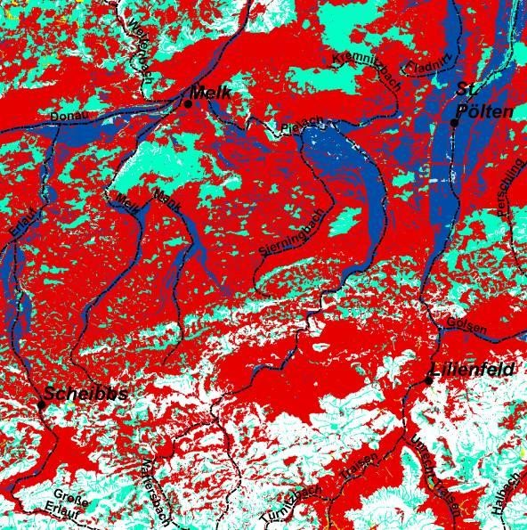

Ohne Verschlämmung Mit Verschlämmung
7) 12 Stunden räumlich konstanter NS (150 mm) 8) 12 Stunden räumlich konstanter NS (150 mm)
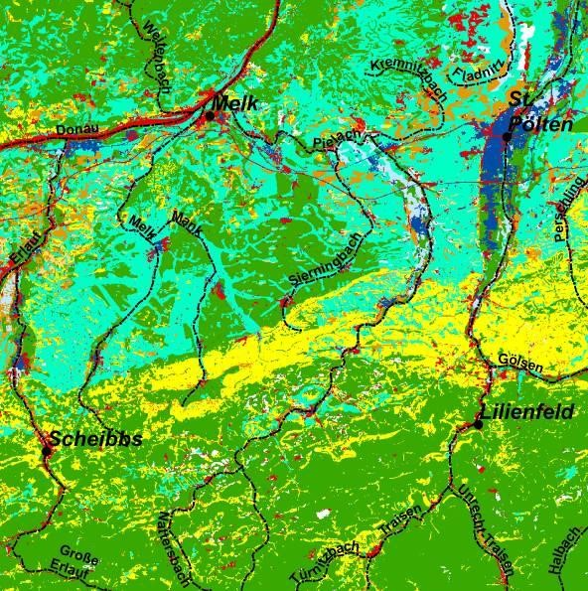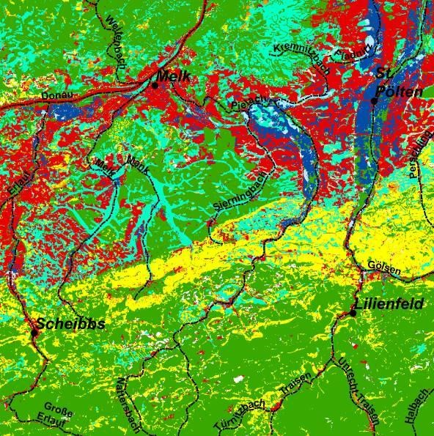

9) 60 Minuten räumlich konstanter NS (75 mm) 10) 60 Minuten räumlich konstanter NS (75 mm)
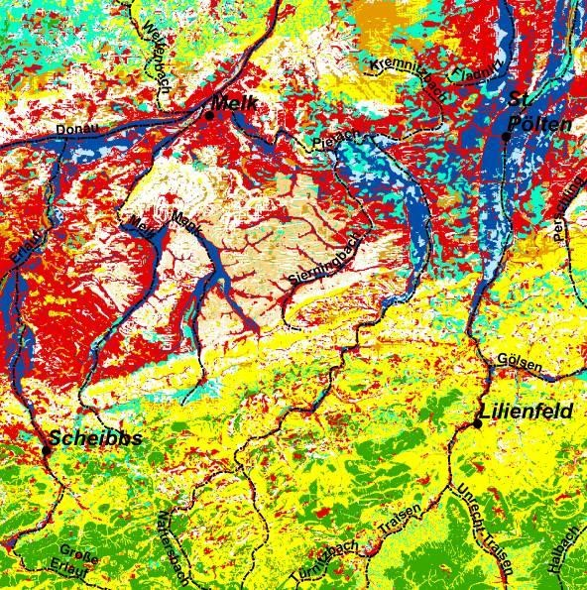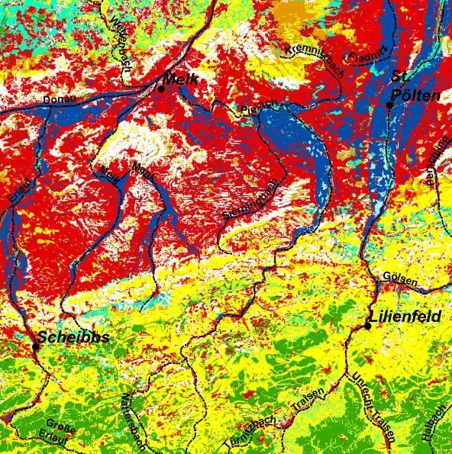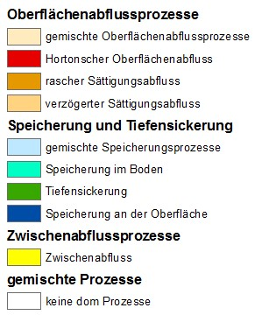

Abb.
62

Dominante Abflussprozesse für
unterschiedliche Niederschlagsszenarien für
einen Teilausschnitt des Projektgebietes. Die
Darstellung der Ergebnisse für das gesamte
Projektgebiet befindet sich
im Anhang (Kap.
13.3
)

Aus den unterschiedlichen Modellszenarien ist der Anteil des Oberflächenabflusses im Bezug auf die gesamte Niederschlagsmenge ableitbar. Dieser ist nachfolgend für einen Projektgebietsausschnitt abgebildet, wobei für die Darstellung eine Klasseneinteilung vorgenommen wurde. Die orange/rötlichen Bereiche weisen auf hohe Oberflächenabflussbeiwerte hin. Sie treten naturgemäß bei den Szenarien mit Verschlämmung vermehrt auf (vgl. Szenario 2, 4 ,6, 8, 10). Weiters kommt es bei kürzeren, aber intensiveren Niederschlägen verstärkt zu Oberflächenabfluss (vgl. bspw. Szenario 1, 3 und 5 bzw. 2, 4 und 6). Wird das gesamte Projektgebiet betrachtet (Grafiken im Anhang) wird augenscheinlich, dass die bewaldeten Bereiche im südlichen Niederösterreich besonders wenig und die ackerbaulichen Gebiete in der Flysch- und Sandsteinzone und im Weinviertel besonders viel Oberflächenabfluss produzieren. Die Bucklige Welt stellt sich diesbezüglich besonders heterogen dar mit sowohl sehr hoher als auch niedriger Oberflächenabflussdisposition.

Ohne Verschlämmung Mit Verschlämmung
1) 12 Stunden räumlich verteilter NS 2) 12 Stunden räumlich verteilter NS
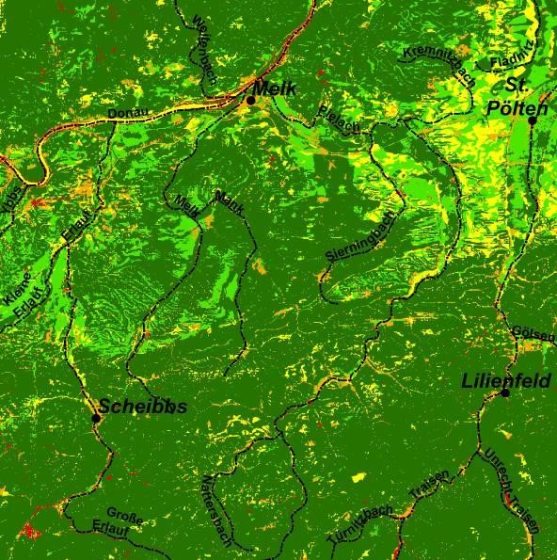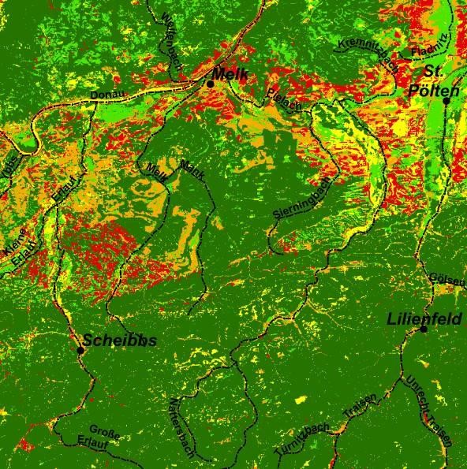

Ohne Verschlämmung Mit Verschlämmung
3) 60 Minuten räumlich verteilter NS 4) 60 Minuten räumlich verteilter NS
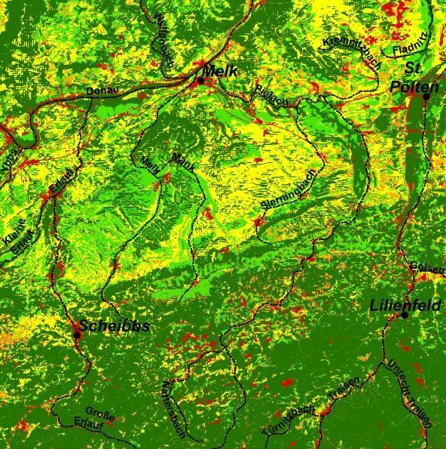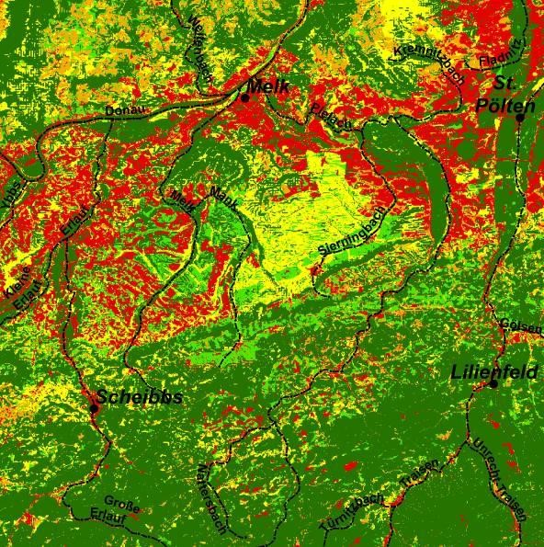

5) 15 Minuten räumlich verteilter NS 6) 15 Minuten räumlich verteilter NS
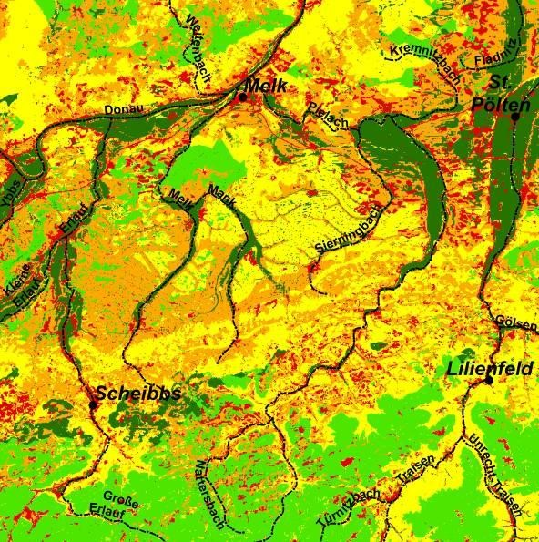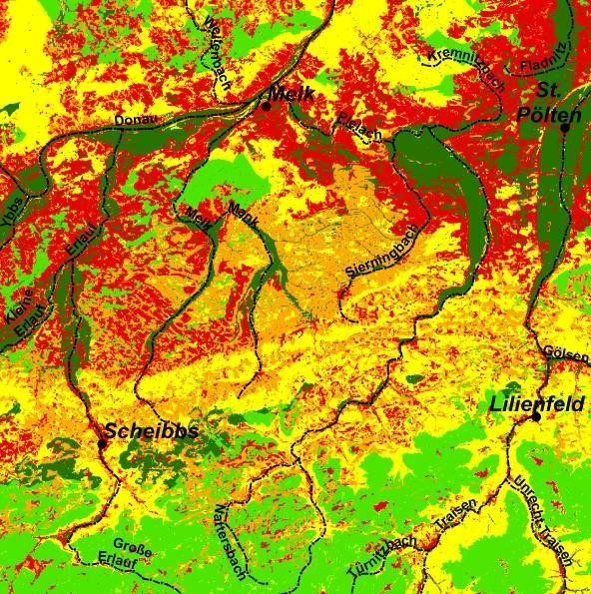

7) 12 Stunden räumlich konstanter NS (150 mm) 8) 12 Stunden räumlich konstanter NS (150 mm)
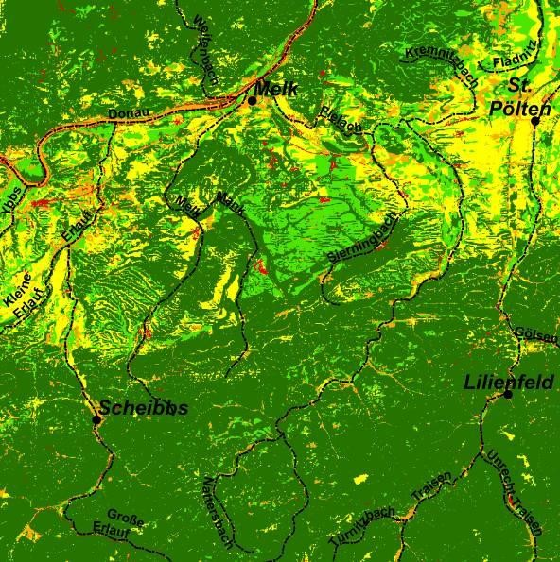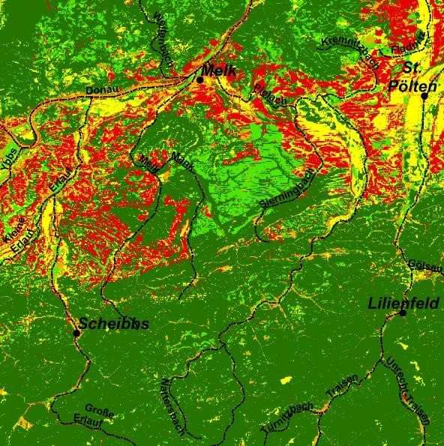

9) 60 Minuten räumlich konstanter NS (75 mm) 10) 60 Minuten räumlich konstanter NS (75 mm)
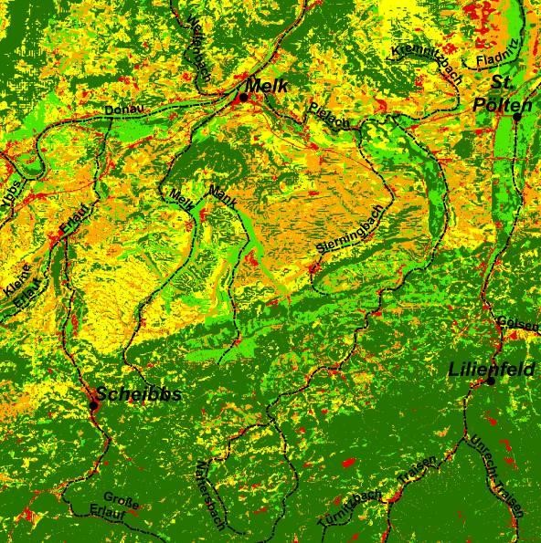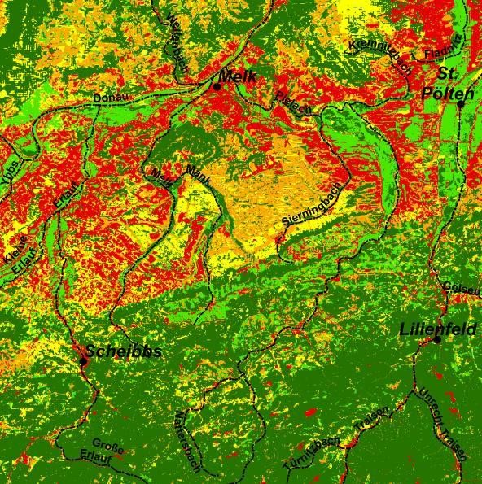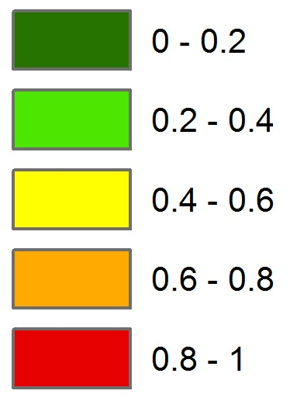

Abb.
63

berechneter Oberflächenabfluss, für einen Teil des
Projektgebietes und unterschiedliche Niederschlagsszenarien in
fünf Klassen dargestellt.

Der Direktabflussbeiwert gibt jenen Anteil des Niederschlages wieder, der im Zuge eines Ereignisses zum Abfluss gelangt. Dabei werden zu den bereits im Oberflächenabflussbeiwert enthaltenen Abflusskomponenten auch die Anteile aus dem Zwischenabfluss addiert. In Gebieten, welche ein hohes Infiltrationsvermögen des Oberbodens aufweisen (geringe Oberflächenabflussdisposition) tritt ggf. durch hohe, meist aber zeitlich verzögerte Zwischenabflusskomponenten eine hohe Direktabflussdisposition auf. Dies betrifft vor allem die bewaldeten Gebiete der nördlichen Kalkalpen. Längere Niederschlagereignisse mit geringerer Niederschlagsintensität können durch den Vegetations-/Bodenkomplex tendenziell besser gepuffert werden, da zu einem höheren Maße Tiefensickerung möglich ist und Bodenspeicherkapazitäten besser ausgenutzt werden.
Ohne Verschlämmung Mit Verschlämmung
1) 12 Stunden räumlich verteilter NS 2) 12 Stunden räumlich verteilter NS
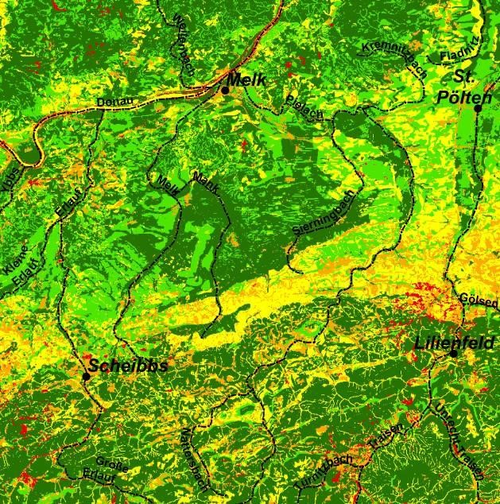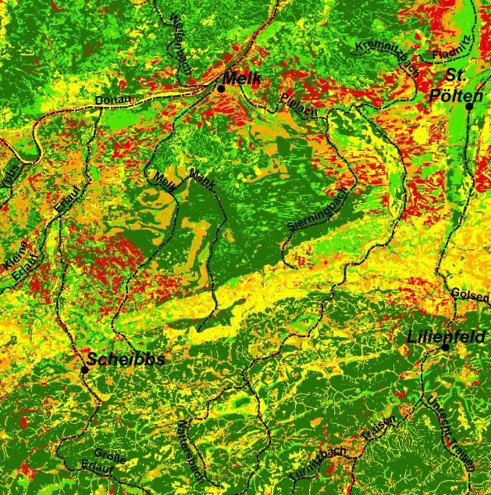

Ohne Verschlämmung Mit Verschlämmung
3) 60 Minuten räumlich verteilter NS 4) 60 Minuten räumlich verteilter NS
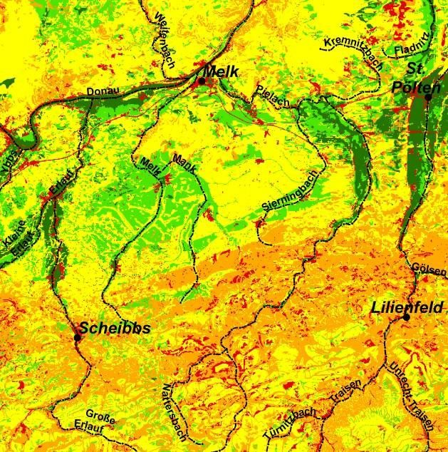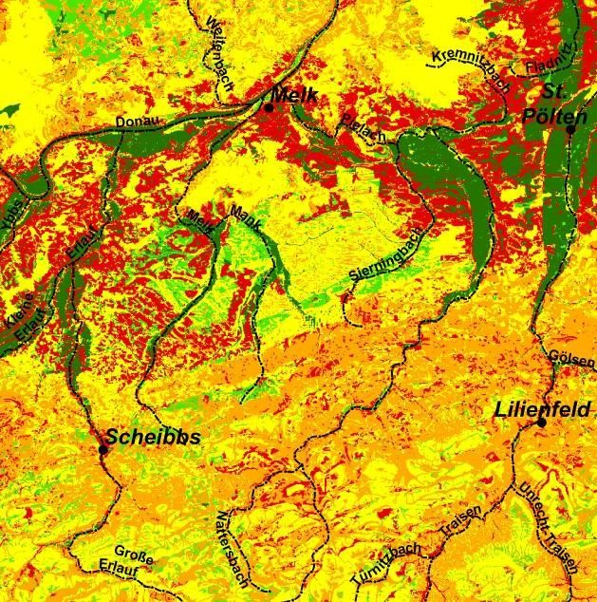

5) 15 Minuten räumlich verteilter NS 6) 15 Minuten räumlich verteilter NS
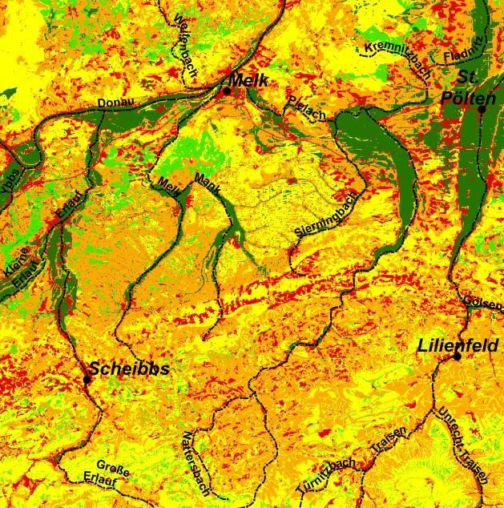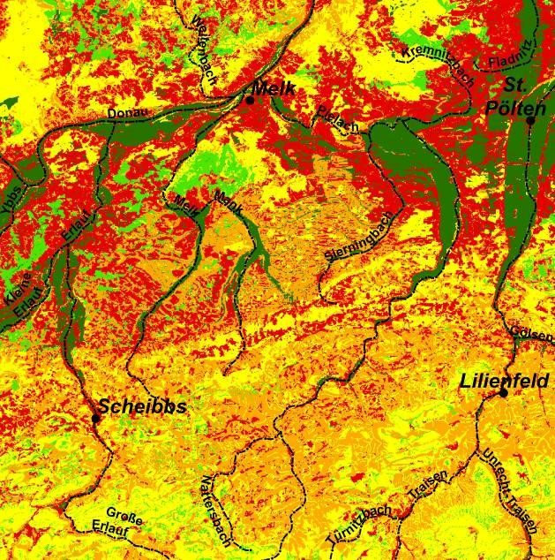

7) 12 Stunden räumlich konstanter NS (150 mm) 8) 12 Stunden räumlich konstanter NS (150 mm)
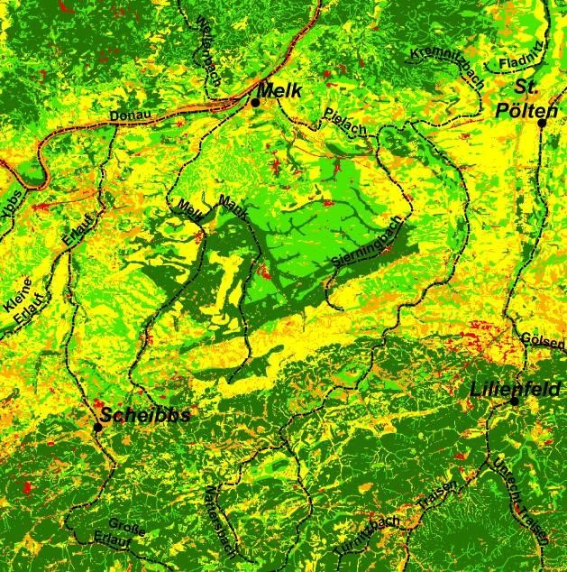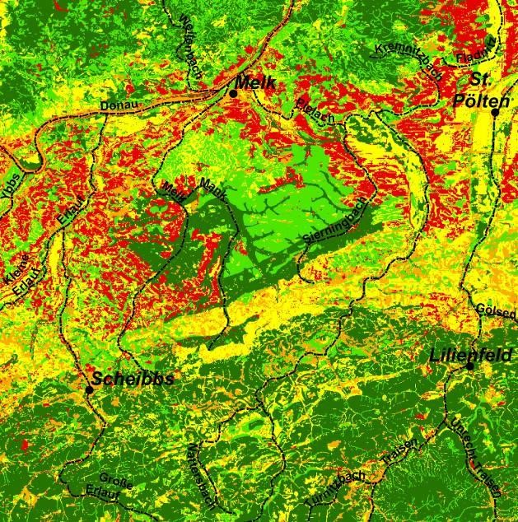

9) 60 Minuten räumlich konstanter NS (75 mm) 10) 60 Minuten räumlich konstanter NS (75 mm)
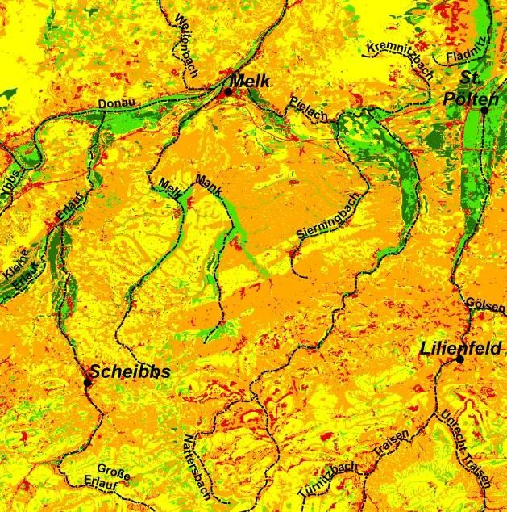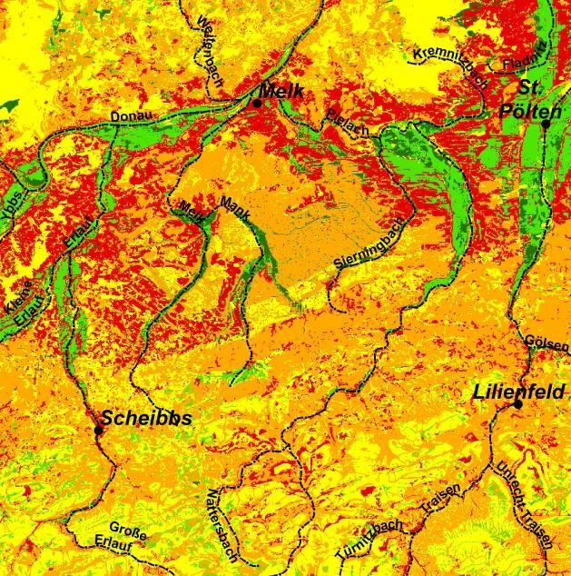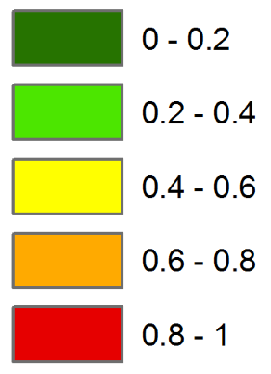

Abb.
64

berechneter Direktabfluss, für einen Teil des Projektgebietes und
unterschiedliche Niederschlagsszenarien in fünf Klassen
dargestellt.

    - CN-Verfahren
Zur Klassifizierung der hydrologischen Bodengruppen (hydrological soil groups, HGS) nach dem SCS-CN-Verfahren sind flächige Informationen zur Tiefenlage der undurchlässigen Bodenschicht und dem Grundwasserspiegel sowie der vertikalen gesättigten Leitfähigkeit (ks) notwendig. Die Zuweisung der vier Bodengruppen (A bis D) erfolgt über eine hierarchische Klassifizierung der Eingangsdaten. Böden der
Gruppe A weisen im Sinne einer hydrologischen Klassifizierung die höchsten Speicherpotenziale auf, Böden der Gruppe D die geringsten. Abweichend von den originalen Klassifizierungskriterien wird die Tiefenlage jener Bodenschicht, welche die maßgebliche Leitfähigkeit unterschreitet an die Tiefenstufen der Regionalisierung angepasst (0 bis 60 cm wird auf 0 bis 50 cm modifiziert). Bei mehrfacher Zuordnung (z.B. A/D) wird der schlechtere Boden (nicht drainagiert) gewählt.
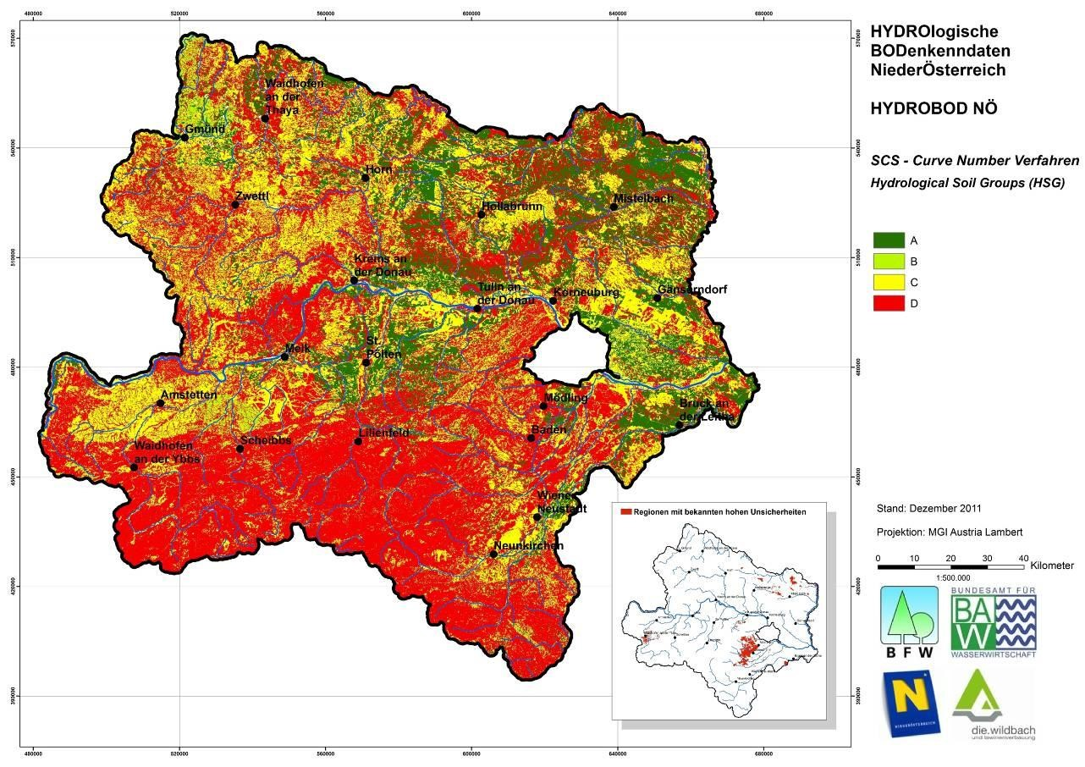

Abb. 65 Die hydrologischen Bodentypen nach der SCS-CN-Methode
In Anlehnung an die originalen Klassifikationstabellen des CN-Verfahrens kann jeder HSG-Vegetations-/Landnutzungseinheit eine Curve Number (CN) zugeordnet werden
(Kap 5.1). Auf Grund der anglo-amerikanischen Wurzeln des Modells sind zahlreiche Vegetations-/Nutzungseinheiten Niederösterreichs nicht in den Handbüchern enthalten und müssen angenommen werden.
Die möglichen CN-Werte reichen von 0 bis 100, je höher die CN desto höher ist der Gesamtabfluss im Zuge eines Starkregenereignisses.
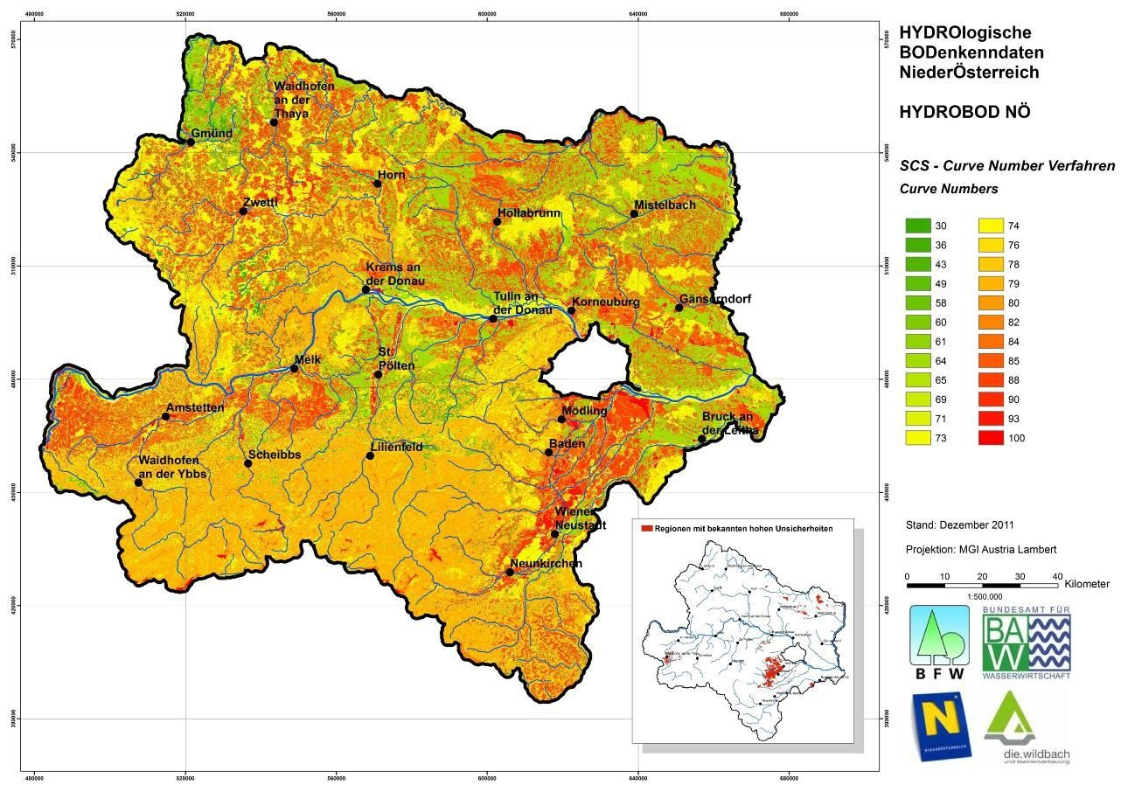
Abb. 66 Die Curve Numbers nach der SCS-CN-Methode
Über die CN werden das maximale Speichervermögen des Bodens (S) sowie die Initialabstraktion (Ia) abgeleitet. Als Resultat können die Gesamtabflussbeiwerte für unterschiedliche Niederschlagsereignisse berechnet werden, als Gesamtabflussbeiwert ist dabei im Unterschied zum Oberflächabflussbeiwert die gesamte Abflussmenge im Verhältnis zur gesamten Niederschlagsmenge definiert. Der Gesamtabflussbeiwert wird für die Niederschlagsszenarien 75 mm (Abb. 68) und 150 mm (Abb. 67) berechnet, die Niederschlagsdauer geht im SCS-CN Ansatz in keiner Form ein. Höhere Abflussbeiwerte treten entsprechend dem Verfahren bei höheren Niederschlagssummen auf.

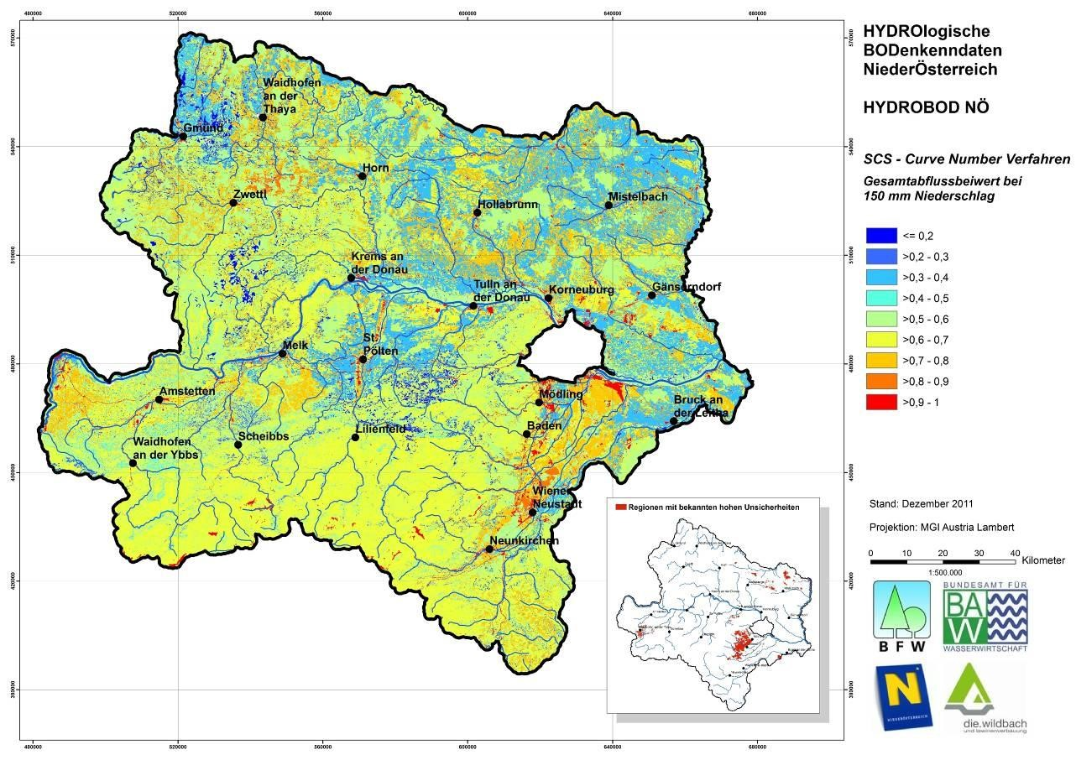
Abb. 67 Gesamtabflussbeiwert bei einem Niederschlagsereignis von 150 mm nach dem SCSCN-Verfahren
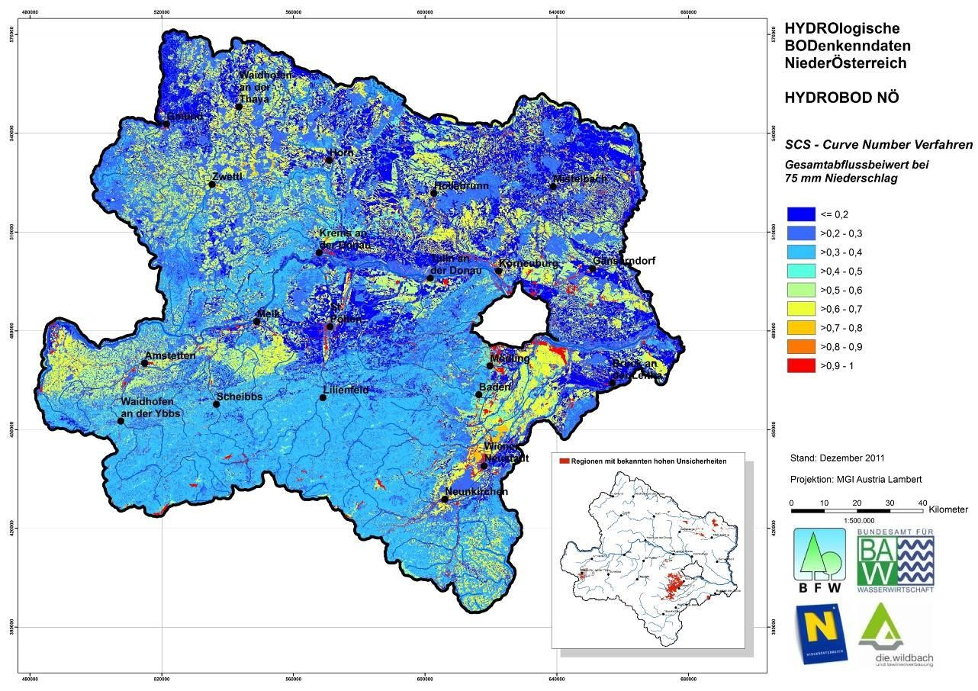
Abb. 68 Gesamtabflussbeiwert bei einem Niederschlagsereignis von 75 mm nach dem SCS-
CN-Verfahren
- Zusammenfassung
Das Projekt Hydrobod-NÖ – Hydrologische Bodenkenndaten für Niederösterreich – hatte zum Ziel die bodenhydrologischen Kennwerte Gesamtporenvolumen (GPV), nutzbare Feldkapazität (nFK) und gesättigte vertikale Wasserleitfähigkeit (ks) flächendeckend zu modellieren und daraus Aussagen über das Abflussgeschehen bei extremen Niederschlagsereignissen abzuleiten. Aufgrund der Datenlage musste bei der Regionalisierung der Daten in den Landnutzungseinheiten Wald/waldfreie Hochlagen und landwirtschaftlich genutzter Raum methodisch unterschiedlich vorgegangen werden. Als Folge davon ist auch der Genauigkeitsanspruch an die generierten Daten differenziert zu betrachten. Im landwirtschaftlich genutzten Raum liegt der relative Fehler mit Werten von bis zu 20 % im üblichen Rahmen von Regionalisierungsverfahren in diesem Maßstabsbereich (z.B. Hengl 2003, Hengl 2007). Der teilweise recht hohe Fehler im Wald/waldfreien Hochlagen ist eine Folge der sehr geringen Dichte regionalisierbarer Profildaten mit einem mittleren Punktabstand von 7 km bzw. dem Fehlen flächiger Bodenkartierungen. So konnte auch der Einsatz komplexer Regionalisierungsverfahren (Regressionskriging, neuronale Netze, Regressions- bzw. Klassifikationsbäume) unter Berücksichtigung von zahlreichen Zusatzinformationen aus dem Geländemodell bzw. Klimadaten keine Erhöhung der Genauigkeit bewirken. Die Analyse der Fehler bzw. Unsicherheiten für die Bereiche ohne kartierte Datengrundlage zeigt, dass auch durch aufwendige Verfahren die fehlende Datengrundlage nur unbefriedigend zu generieren ist.
Die höchsten Fehlerwerte sind in allen untersuchten Teilregionen bei der vertikalen gesättigten Wasserleitfähigkeit festzustellen. Die Unsicherheiten, welche durch die Regionalisierung der bodenphysikalischen Parameter über die Fehlerquellen der Pedotransferfunktion bis hin zur hydrologischen Bewertung entstehen, wurden in einer Fehleranalyse dargestellt. Diese macht deutlich, dass die Ergebnisse der vorliegenden Studie als Hinweiskarten auf regionaler Bearbeitungsebene zu verwenden sind.
Neben den bodenphysikalischen Datengrundlagen wurde durch die Verknüpfung mehrerer Informationsquellen (DKM, INVEKOS, ÖWK, Orthofotos) eine aktuelle
Landnutzungskarte mit hoher inhaltlicher (35 Klassen) und räumlicher Auflösung
(50 m) erstellt.
Um das Ziel einer hydrologischen Klassifizierung der niederösterreichischen Böden zu realisieren, wurde nach einem geeigneten Modellansatz gesucht, der die erstellten pedologischen Basiskarten bestmöglich nutzt und keine weiteren Parameterkarten benötigt. Der Ansatz der Curve Numbers stellt auf Grund der vielfach fehlenden CNWerte für die Vegetations-/Nutzungseinheiten Mitteleuropas sowie durch die Vernachlässigung der Niederschlagsdauer (Niederschlagsintensität) kein geeignetes Verfahren zur Bewertung der Abflusssituation dar.
Auf Grund der spezifischen Datenlage wurde ein angepasstes Modell entwickelt, das die dominante Abflussreaktion eines Standortes während Starkniederschlägen wiedergibt. Dieses Modell verfolgt den natürlichen Fluss des Niederschlags durch den Bodenkörper und berücksichtigt neben den bodenphysikalischen Parametern die
Landnutzung, die Topologie und die Geologie. Als Resultat weist das HydroBodModell für beliebige Niederschlagsszenarien den dominanten Abflussprozess an einem Standort aus. Darüber hinaus werden die Abflussprozesse Oberflächenabfluss, Zwischenabfluss und Speicherung quantitativ beschrieben. Das Modell ist der Datengrundlage und dem Bearbeitungsmaßstab entsprechend einfach gehalten und geht von gleichförmigen Prozessen aus. Die Schwankungsbreite zeitlich hoch variabler Eingangsparameter, wie zum Beispiel der Verschlämmung von schluffreichen, unbedeckten Ackerstandorten, wird durch Simulation von Best Case- und Worst CaseSzenarien abgeschätzt.
Mit dem HydroBod-Modell wurden insgesamt zehn Szenarien berechnet, wobei der 100-jährliche Niederschlag für zwölf Stunden sowie über das Projektgebiet konstante Niederschläge von 75 mm in einer Stunde und 150 mm in zwölf Stunden jeweils mit und ohne Verschlämmung verrechnet wurden.
Generell bewirken Niederschläge mit höheren Intensitäten auch bei kürzerer Dauer mehr Oberflächen- aber auch Zwischenabfluss. Über Niederösterreich konstant verteilte Niederschläge führen im Vergleich zu den 100-jährlichen Niederschlägen besonders im Weinviertel zu vermehrten Oberflächenabfluss. In den
Abflussdispositionskarten sind die geologischen Landschaftseinheiten deutlich zu erkennen. Vor allem der Übergang von den Kalkalpen zum Alpenvorland ist augenscheinlich. Besonders auffallend ist weiters, dass bei den Szenarien mit Berücksichtigung der Verschlämmung die ackerbaulichen Gebiete sehr stark Oberflächenabfluss produzierend sind. Waldstandorte zeigen hingegen eine deutlich höhere Infiltrationsleistung. In Kombination mit der Hangneigung wird dadurch vor allem in den niederösterreichischen Kalkalpen Zwischenabfluss generiert.
Immer wieder stechen in den Karten ein Bereich in Waidhofen, ein Bereich um Mödling und Baden sowie mehrere kleinere Bereiche um Mistelbach und Hollabrunn hervor, die sich deutlich von der Umgebung abgrenzen. Dies ist verursacht durch die großen Unsicherheiten bei den dort vorkommenden Bodenarten. Sehr kritisch ist darüber hinaus der tschechische Teil zu betrachten. Die verfügbare Bodeninformation dieser Gebiete war sehr spärlich, außerdem mussten sehr grobe Annahmen für eine Weiterbearbeitung vorgenommen werden.
In Absprache mit den Auftraggebern wurde für das Projektgebiet keine Rauigkeitskarte erstellt. Auf Basis der in Österreich vorliegenden digitalen Datengrundlagen zur Vegetation/Landbedeckung ist eine Zuweisung von Rauigkeiten der Landoberfläche nur sehr eingeschränkt möglich. Die Bandbreite der Rauigkeitswerte, welche den einzelnen Einheiten zugeordnet werden können ist durch die unterschiedliche Ausprägung der Oberfläche aber auch durch die zeitliche Variabilität so groß, dass die Angaben nur mit hohen Unsicherheiten anwendbar sind.
In diesem Projekt wurde zum ersten Mal versucht flächendeckende bodenhydrologische Karten für ein österreichisches Bundesland zu erstellen. Diese können, wenn sie auch der Datengrundlage entsprechend mit Unsicherheiten behaftet sind, für eine Einschätzung der Abflussdisposition oder eine weiterführende Abflussmodellierung herangezogen werden. Speziell die detaillierte Landnutzungskarte und die flächendeckenden Bodendaten stellen eine erhebliche Verbesserung der bisher verfügbaren Information dar. Die anschließende Modellierung ermöglicht den direkten Vergleich verschiedener Landnutzungen im Bezug auf die Abflussentstehung.
- Literatur
AG BODEN (2005): Bodenkundliche Kartieranleitung, 5. verbesserte und erweiterte Auflage, Hannover
Auer I., R. Böhm, H. Mohnl., R. Potzmann, W. Schöner und P. Skomorikski (2001): ÖKLIM Der digitale Klimaatlas Österreichs, Zentralanstalt für Meteorologie und Geodynamik, Wien.
Backhaus K., B. Erichson, W. Plinke und R. Weiber (2006): Multivariate Analysemethoden. Eine anwendungsorientierte Einführung. Springer, Berlin.
Bauerhansl Ch., T. Koukal und K. Schadauer (2007): Erste österreichweite Waldkarte. Forstzeitung 12-2007, S.26f.
Beven K. (2001): Rainfall-Runoff Modelling. J. Wiley & Sons Ltd., Chichester.
Bissonnais Y.L., C. Montier, M. Jamagne, J. Daroussin and D. King (2001): Mapping erosion risk for cultivated soil in France, Catena 46, p. 207-220.
BFW – Bundesforschungs- und Ausbildungszentrum für Wald, Naturgefahren und
Landschaft Hrsg. (2010): eBod – digitale Bodenkarte. http://bfw.ac.at/rz/bfwcms.web?dok=7066
Billen N., B. Arman und G. Häring (2004): Arbeitshilfen für die umweltgerechte Landbewirtschaftung – Der heimliche Verlust der Bodenfruchtbarkeit durch Wassererosion, Ministerium für Ernährung und ländlichen Raum Baden-Württemberg.
Blum W, H. Spiegel und W. Wenzel (1996): Bodenzustandsinventur. Konzeption, Durchführung und Bewertung. Institut für Bodenforschung der Universität für Bodenkultur im Auftrag des BM für Land- und Forstwirtschaft, 2. überarbeitete Auflage.
BMLFUW – Bundesministerium für Land- und Forstwirtschaft, Umwelt und
Wasserwirtschaft Hrsg. (2007): Hydrologischer Atlas Österreichs, 3. Lieferung, Wien.
BMLFUW – Bundesministerium für Land- und Forstwirtschaft, Umwelt und Wasserwirtschaft Hrsg. (2009): eHyd – Fachkarte Bemessungsniederschlag. http://wasser.lebensministerium.at/article/articleview/75443/1/5703
Böhner J. and T. Selige (2006): Spatial prediction of soil attributes using terrain analysis and climate regionalisation. Göttinger Geographische Abhandlungen, Heft 115.
Böhner J., R. Köthe, O. Conrad, J. Gross, A. Ringeler and T. Selige (2002): Soil Regionalisation by Means of Terrain Analysis and Process Parameterisation. In: Micheli E., F. Nachtergaele, L. Montanarella (eds): Soil Classification 2001. European Soil Bureau, Research Report No. 7, EUR 20398 EN, Luxembourg. Pp.213-222.
Boorman D.B., J.M. Hollis and A. Lilly (1995): Report No. 126: Hydrology of soil types: a hydrologically-based classification of the soils of the United Kingdom. Institute of Hydrology. UK
Bunza G. (1984): Oberflächenabfluß und Bodenabtrag in alpinen Graslandökosystemen; Verhandlungen der Gesellschaft für Ökologie (Bern 1982), Bd.XII; pp. 101-109.
Bunza G. (1989): Oberflächenabfluß und Bodenabtrag in der alpinen Grasheide der Hohen Tauern an der Großglockner – Hochalpenstraße; in: Veröffentl. Des österr. MAB – Programmes, Struktur und Funktion von Graslandökosystemen im Nationalpark Hohe Tauern, Bd. 13; pp. 155-199.
Cerdan O., V. Souchere, V. Lecomte, A. Couturier and Y. Le Bissonnais (2001): Incorporating soil surface crusting processes in an expert-based runoff modell: Sealing and Transfer by Runoff and Erosion related to Agricultural Management, Catena 46, p 189-205
Conrad O.(2006): SAGA. Entwurf, Funktionsumfang und Anwendung eines Systems für Automatisierte Geowissenschaftliche Analysen, Dissertation, Göttingen.
Dadkhah M. and G.F. Gifford (1980): Influence of Vegetation, Rock Cover and Trampling on Infiltration Rates and Sediment Production; Water Recources Bull., Vol116/6; pp.979-986.
Dikau R. (1988): Entwurf einer geomorphographisch – analytischen Systematik von Reliefeinheiten. Selbstverlag des Geographischen Instituts der Universität Heidelberg.
Eisenhut M. (1990): Auswertung der österreichischen Bodenkarte 1: 25000 für die Ermittlung der nitrataustragsgefährdung von Böden. Bericht 5, Bundesanstalt für Bodenwirtschaft, Wien.
Forstliche Bundesversuchsanstalt Hrsg. (1992): Österreichische WaldbodenZustandsinventur. Ergebnisse. Mitteilungen FBVA 168/I+II, 247 S.
Feichtinger F.(1998): STOTRASIM – Ein Modell zur Simulation der Stickstoffdynamik in der ungesättigten Zone eines Ackerstandortes. Schriftenreihe des Bundesamtes für Wasserwirtschaft, Band 7, S. 14-41.
Hengl T. (2003): Pedometric mapping: bridging the gaps between conventional and pedometric approaches. PhD thesis, Wageningen University.
Hengl T. (2007): A Practical Guide to Geostatistical Mapping of Environmental
Variables. JRC Scientific and Technical Reports.
http://eusoils.jrc.ec.europa.eu/esdb_archive/eusoils_docs/other/eur22904en.pdf
Hengl T. and H.I. Reuter (eds) 2008. Geomorphometry: Concepts, Software, Applications Developments in Soil Science, Vol. 33, Elsevier, 772 pp.
Herbst M.(2001): Regionalisierung von Bodeneigenschaften unter Berücksichtigung geomorphometrischer Strukturen für die Modellierung der Wasserflüsse eines mikroskaligen Einzugsgebietes. Dissertation, Bonn.
Higgins P.A., S.P. Maloney, A.R. Tiedemann and T.M. Quigley (1989); Storm Runoff Characteristics of Graced Watersheds in Eastern Oregon; Water Resource Bull., Vol.25/1; pp. 87-100.
Izzard C.F. (1946): Hydraulics of runoff from developed surfaces. – Proc. Highway Research Board, Vol. 26, 129-150.
Jenness J. (2006): Topographic Position Index (TPI), V 1.3a http://www.jennessent.com
Klebinder K., W. Bitterlich, B. Kohl, M. Schiffer, H. Pirkl und G. Markart (2007): Wege zur Quantifizierung der Auswirkung von Versiegelungen auf den Abfluss bei konvektiven Starkregen für Siedlungsräume des oberösterreichischen Salzkammergutes. Wildbach- und Lawinenverbau – Zeitschrift für Wildbach-, Erosions- und Steinschlagschutz, Jg. 71, H. 156, S. 164 – 173.
Klebinder K., B. Kohl, G. Markart und B. Sotier (2009): Naturgefahrenmanagement BUWELA – Bewertungshandbuch mit Beispielen. Unveröffentlichter Projektbericht des BFW im Auftrag des Forsttechnischen Dienstes für Wildbach und Lawinenverbauung, Gebietsbauleitung Südliches Niederösterreich und Burgenland.
Kohl B. und G. Markart (2006): Tracing overland flow. Geophysical Research Abstracts, European Geosciences Union 2006, Vienna; Vol. 8.
Kohl B. und G. Markart (2003): Surface roughness and its influence on overland flow.Proceedings International workshop on Mountain Hydrology, April 2-4, 2003, Einsiedeln, Switzerland, S. 13.
Lechner K., H.P. Lühr und U.C.E. Zanke (Hrsg.) (2001): Taschenbuch der Wasserwirtschaft. 8. völlig neu überarbeitete Auflage. Blackwell Wissenschafts-Verlag, Berlin.
Maniak U. (2005): Hydrologie und Wasserwirtschaft: Eine Einführung für Ingenieure. 5. Aufl., Springer-Verlag, Berlin/Heidelberg.
Markart G., B. Kohl und P. Zanetti (1996a): Beurteilung des Abflußverhaltens von Wildbacheinzugsgebieten anhand boden- und vegetationskundlicher Grundlagen. Ergebnisse der Untersuchungen im Rahmen des Pilotprojektes Schesastudie 1995/1996Forstliche Bundesversuchsanstalt, Innsbruck: 85 S.
Markart G., B. Kohl, K. Kohl und P. Zanetti (1996b): Integralmelioration „Vorderes Zillertal“. Einfluß von Boden, Vegetation und rezenter Bewirtschaftung auf den Abfluß bei Starkregen. Forstliche Bundesversuchsanstalt, Innsbruck.
Markart G., B. Kohl, B. Sotier, T. Schauer, G. Bunza und R. Stern (2004): Provisorische Geländeanleitung zur Anschätzung des Oberflächenabflussbeiwertes auf alpinen Boden-/Vegetationseinheiten bei konvektiven Starkregen (Version 1.0). BFW Dokumentation, Nr.3.
McBratney A.B., M.L. Mendonca Santos and B. Minasny (2003): On digital soil mapping. Geoderma, Vol 117, S. 3 – 52.
Merz R. und G. Blöschl (2007): 5.9. Ereignisbezogene Abflussbeiwerte. In: Hydrologischer Atlas Österreich, Bundesministerium für Land- und Forstwirtschaft, Umwelt und Wasserwirtschaft.
Mockus V. (1965): US Department of Agriculture, Soil Conservation Service: National Engineering Handbook. Section 4-Hydrology. Washington, DC.
Moore I.D., P.E. Gessler, G.A. Nielsen and G.A. Peterson (1993): Soil Attribute Prediction Using Terrain Analysis. Journal of Soil Science Society of America, Vol. 57, S. 443 – 452.
Morgali J. R. and R. K. Linsley (1965): Computer Analysis of Overland Flow. Journ. Hydraul. Div., Proc. ASCE, Vol. 91, HY 5, 81-100.
Murer E. (1998): Die Ableitung der Parameter eines Bodenwasserhaushalts- und
Stofftransprotmodelles aus den Ergebnissen der Bodenkartierung. Schriftenreihe BAW, Band 7, Petzenkirchen
Naef F., M. Margreth, P. Schmocker-Fackel und S. Scherrer (2007): Automatische hergeleitete Abflussprozesskarten – ein neues Werkzeug zur Abschätzung von Hochwasserabflüssen. Wasser Energie Luft, Heft 3, Baden, CH
Osenstetter S., W. Falk, E. Dietz, Ch. Kölling und L. Zimmermann (2009): Einflüsse der Pedotransferfunktionen auf Ergebnisse bodenhydrologischer Modellierung an Waldstandorten, Böden – eine endliche Ressource, Jahrestagung der DBG, Kommission I, Bonn.
Pachepsky Y.A., W.J. Rawls and H.S. Lin (2006): Hydropedology and pedotransfer functions, Geoderma. Vol. 131, S. 308-316.
Peschke G., C. Etzenberg, G. Müller, J. Töpfer und S. Zimmermann (1999): IHISchriften, Heft 10. Das wissensbasierte System FLAB – ein Instrument zur rechnergestützten Bestimmung von Landchaftseinheiten mit gleicher Abflußbildung. Internationales Hochschul Institut. Zittau
Quaas G.(2009): Vergleich makroökonomischer Modelle – Fehlermaße.
Modellvergleich, Institut für empirische Wirtschaftsforschung, Universität Leipzig, http://www.georg-quaas.de/modellvergleich.pdf
Rossiter D. G. (2004): Statistical methods for accuracy assesment of classified thematic maps – Technical note. URL: http://www.itc.nl/personal/rossiter/teach/R/R_ac.pdf
Roth Ch. (1992): Die Bedeutung der Oberflächenverschlämmung für die Auslösung von Abfluss und Abtrag, Technische Universität Berlin, Bodenökologie und Bodengenese, Heft 6, Berlin.
Scheffer F. und P. Schachtschabel (1998): Lehrbuch der Bodenkunde. 14. Auflage, Ferdinand Enke Verlag, Stuttgart
Schmocker-Fackel P. (2004): A Method to Delineate Runoff Processes in a Catchment and its Implications for Runoff Simulations.ETH Zürich. Zürich
Schnabel W. (Hrsg.) (2002): Erläuterungen zur geologischen Karte von
Niederösterreich 1 : 200.000. Wien.
Schneider W., P. Nelhiebel, G. Aust, M. Wandl und O.H. Dannerberg (2001): Die landwirtschaftliche Bodenkartierung in Österreich. In: Bodenaufnahme in Österreich, Mitteilungen der Österreichischen bodenkundlichen Gesellschaft, H. 62, S. 39-67.
Schramm D., B. Schultze und J. Scherzer (2006) : Validierung von Pedotransferfunktionen zur Berechnung von bodenhydrologischen Parametern als Grundlage für die Ermittlung von Kennwerten des Wasserhaushaltes im Rahmen der BZE II. Projektbericht im Auftrag des Bundesministeriums für Ernährung, Landwirtschaft und Verbraucherschutz (BMELV), Bonn.
Schröder R. und K. Auerswald (2000): Modellierung des Jahresgangs der verschlämmungsinduzierten Abflussbildung in kleinen, landwirtschaflich genutzten Einzugsgebieten, Z. f. Kulturtechnik und Landentwicklung 41, 167-172, Berlin
Shary P.A., L.S. Sharaya and A.V. Mitusov (2002): Fundamental quantitative methods of land surface analysis. Geoderma, Vol. 107, S. 1 – 32.
Sobieraj J., R. Vertessy and H. Elsenbeer (2001). Evaluation of pedotransfer functions in estimating saturated hydraulic conductivity and the implications for modelling storm flow generation. Journal of Hydrology, 251: 202-220.
Stenitzer E. (1988): SIMWASSER – Ein numerisches Modell zur Simulation des Bodenwasserhaushaltes und des Pflanzenertrages eines Standortes. Mitt. Aus der Bundesanstalt für Kulturtechnik und Bodenwasserhaushalt, Nr. 31, Petzenkirchen.
Stepanek L., B. Kohl und G. Markart (2004): Von der Starkregensimulation zum Spitzenabfluss. Internationales Symposion Interprävent 2004 – Riva/Trient; Vol. 1, (II): 101-112.
Strauss P. und E. Klaghofer (2001): Die Wirkung von Bodenerosion auf Bodeneigenschaften und Bodenproduktivität. Die Bodenkultur. Band 52, Heft 2.
Swanson D.A., J. Taymann and T.M. Bryan (2011): MAPE-R: A rescaled measure of accuracy for cross-sectional subnational population forecasts, Journal of Population Research, Vol. 28, no.: 2-3: 225-243. USA
Thürkow D. (2002): GIS-basierte Methoden zur Analyse der
Wasserqualitätsentwicklung in Trinkwasserbrunnen am Beispiel des Einzugsgebietes der Saidenbachtalsperre (Erzgebirge). Diss., Fak. F. Mathematik und
Naturwissenschaften d. Univ. Halle.
Vandervaere J-P., M. Vauclin, R. Haverkamp, Ch. Peugeot, J-L. Thony and M. Gilfedder (1998): Prediction of Crust-induced surface runoff with disc infiltrometer data, Soil Science Vol.163, No. 1.
Weiss A. (2001): Topographic Position and Landforms Analysis. Poster presentation, ESRI User Conference, San Diego, CA.
- Abbildungs- und Tabellenverzeichnis
  - Abbildungsverzeichnis
Abb. 1 Regionen mit bekannten hohen Unsicherheiten im Bereich
der regionalisierten Texturklasse Lt2 und Lt3 ................................................. 9
Abb. 2 Diagramm aus dem CN-Verfahren zur Bestimmung des direkten
Abflusses (US Department of Agriculture 1964) ............................................11
Abb. 3 Abflussberechnung nach dem CN-Verfahren ................................................12
Abb. 4 Elf Bodenmodelltypen der HOST-Methode ...................................................13
Abb. 5 Regionalisierungsinstrument FLAB und sein Zusammenwirken mit
dem ArcGIS/Info ............................................................................................15
Abb. 6 Dominante Abflussprozesse und die dementsprechende Reaktion
während Hochwasserereignissen der DRP-Methode ....................................17
Abb. 7 Generalisiertes Ablaufschema zur Ausweisung des
dominanten Abflussprozesses an einem Bodenprofil der DRP-Methode ......18
Abb. 8 Ablaufschema zur Ausweisung des dominanten Abflussprozesses
aus Bodenkarteninformation nach der DRP-Methode ...................................19
Abb. 9 Verteilung der Profilstellen der eBod und WBZI ............................................22
Abb. 10 Profile des Validierungsdatensatzes (BZI und BFW) .....................................23
Abb. 11 Schematische Darstellung der Datenaufbereitung ........................................26 Abb. 12 Verknüpfung der Katasternutzung (li.) mit der INVEKOS-Nutzung (mi.) und der resultierende Kartenausschnitt (re.) .................................................26
Abb. 13 Umlegung der Waldinformation (Raster, links) auf die Parzellen
(Vektor, rechts) (aus Sotier et al., 2010) ........................................................27
Abb. 14 Aufbereitung der eBod-Flächendaten ............................................................29
Abb. 15 Tschechisches Texturdreieck ........................................................................30
Abb. 16 Räumliche Verteilung der Substratklassen in Niederösterreich .....................33
Abb. 17 Bodenartenverteilung der Substratklasse 4 ...................................................34
Abb. 18 Bodenartenverteilung der Substratklasse 3 ...................................................34
Abb. 19 Formelemente nach Dikau (1988) .................................................................36
Abb. 20 Vergleich des topographischen Index (links) mit dem modifizierten
SAGA Wetness Index (rechts).......................................................................37
Abb. 21 Landformen-Klassifikation nach Jenness(2006); Ausschnitt aus
dem Projektgebiet .........................................................................................38 Abb. 22 Berechnung der relativen Hangposition ........................................................39 Abb. 23 Relative Hangposition. Zum Vergleich ist derselbe Projektgebietaus-
schnitt wie in Abb. 21 dargestellt ...................................................................39 Abb. 24 Porenverteilung im Boden (aus AG Boden, 2005, modifiziert) ......................40
Abb. 25 deutsches Bodenkundliches Dreieck (AG Boden, 2005) ...............................41 Abb. 26 Matrixpotential-Wasseranteils-Beziehungen für die Bodenart Sl2
bei unterschiedlichen Grobstoff- und Humusstufen sowie Porenvolumina ....45 Abb. 27 ku-Kurven der Bodenart Sl2 bei unterschiedlichen Grobstoff-
und Humusstufen sowie Porenvolumina .......................................................46 Abb. 28 Schematische Darstellung der Eucledian Allocation .....................................48 Abb. 29 Fehlende Kartierungsbereiche der österreichischen Bodenkartierung ..........48
Abb. 30 Variogramm der vertikalen gesättigten Wasserleitfähigkeit für die
Tiefenstufe 1 (0 bis 20 cm) ............................................................................50
Abb. 31 Entscheidungsdiagramm zur Auswahl eines geeigneten
Regionalisierungsverfahrens (nach Hengl, 2007)..........................................51
Abb. 32 mögliche Abflusswege und Speicherarten für Niederschläge .......................54
Abb. 33 schematisches HydroBod-Modell ..................................................................55 Abb. 34 Abhängigkeit des Oberflächenabflusses von der Niederschlagsintensität ....56 Abb. 35 Zeitlicher Verlauf des Niveaus der Bodenoberfläche und des Poren- .............. volumens (aus Scheffer und Schachtschabel 1998) .....................................58 Abb. 36 Relative Häufigkeiten der Lagerungsdichteklassen bei
den Landnutzungsklassen „Weiden“ und „Hutweiden“ ..................................59 Abb. 37 Durchlässigkeit des geologischen Untergrundes...........................................61
Abb. 38 Klassifikation der dominanten Abflussprozesse ............................................62
Abb. 39 Bewertungssystem für die Obeflächenrauigkeit (aus Markart 2004) .............64
Abb. 40 Horizontbezogene Variogramme für den Tonanteil .......................................65
Abb. 41 Räumliche Verteilung der Humusstufen für Wald und waldfreie
Hochlagen .....................................................................................................67
Abb. 42 Relative Häufigkeit der Lagerungsdichteklassen in der obersten
Tiefenstufe von Waldböden ...........................................................................68
Abb. 43 Räumliche Verteilung der Lagerungsdichteklassen für Wald und
waldfreie Hochlagen ......................................................................................69 Abb. 44 Definition der abflussspeichernden Bodenmächtigkeit ..................................70
Abb. 45 Verteilung des ks-Wertes der stauenden Horizonte ......................................70
Abb. 46 Schema zur Ableitung der abflussspeichernden Bodenmächtigkeit ..............71
Abb. 47 Die abflussspeichernde Bodenmächtigkeit im Projektgebiet .........................72 Abb. 48 Die Variabilität des Gesamtporenvolumens mit unterschied- lichen Eingangsparametern (graue Linien) – Mittelwert (schwarze Linie)
und Standardabweichung (Balken) ...............................................................79 Abb. 49 Veränderung des Gesamtporenvolumens in Abhängigkeit von
Bodenart, Lagerungsdichte- (links), Grobstoff- (mitte) und ...............................
Humusstufe (rechts) ......................................................................................80
Abb. 50 Gegenüberstellung von gemessenen und regionalisierten Kennwerten:
Ton-, Schluff- und Sandanteile für die BZI-Profile (Tiefenstufe 1: 0 bis
20 cm). . ........................................................................................................83
Abb. 51 Gegenüberstellung von gemessenen und regionalisierten Kennwerten:
Ton, GPV und ks an sechs Waldbodenprofilen des BFW ................................ (Waidhofen a. d. Ybbs) ..................................................................................84
Abb. 52 Gegenüberstellung von gemessenen und regionalisierten Kennwerten:
Ton, GPV und ks an 9 Profilstandorten des BFW
(Bucklige Welt/Wechselgebiet) ......................................................................85
Abb. 53 Grafische Erläuterung zur Schwankungsbreite von Bodenart
und Grobstoffstufe innerhalb einer Bodenform .............................................87
Abb. 54 Überlagerung des österreichischen (links) und des tschechischen
(rechts) Texturdreieckes mit dem deutschen Texturdreieck (Hintergrund) ....88
Abb. 55 Weibull-Verteilungen der relativen Fehler von nFK (links), GPV (Mitte) ........... und ks (rechts) unterschieden nach den Informationen der eBod (gelb), des tschechischen Bereiches (rot) und der Waldgebiete (grün) ....................89
Abb. 56 Niederschlagsszenarien ................................................................................94
Abb. 57 Dominante Abflussprozesse ..........................................................................97
Abb. 58 Oberflächenabfluss .....................................................................................100
Abb. 59 Die hydrologischen Bodentypen nach der SCS-CN-Methode .....................104
Abb. 60 Die Curve Numbers nach der SCS-CN-Methode ........................................105 Abb. 61 Gesamtabflussbeiwert bei einem Niederschlagsereignis von 150 mm
nach dem SCS-CN-Verfahren .....................................................................106 Abb. 62 Gesamtabflussbeiwert bei einem Niederschlagsereignis von 75 mm ............... nach dem SCS-CN-Verfahren .....................................................................106

  - Tabellenverzeichnis
Tab. 1 Einzugsgebiete, die nach Niederösterreich entwässern, jedoch außerhalb
der Landesgrenzen liegen .............................................................................10 Tab. 2 Vereinfachte Bodenklassifizierung nach dem CN-Verfahren (verändert
nach Thürkow 2002) ......................................................................................12
Tab. 3 Beispiel: CN-Werte in Abhängigkeit von Bodengruppe und Nutzung
(verändert nach Maniak 2005) ......................................................................12
Tab. 4 Die HOST-Klassifikation (kleine Nummern sind Klassennummern;
große Nummern sind die Landanteile in England, Wales und Schottland,
in Prozent) .....................................................................................................14
Tab. 5 Flächenklassifikation entsprechend der dominanten Abfluss-
reaktion (Übersicht) der WBS-FLAB-Methode ..............................................16
Tab. 6 Die dominanten Abflussprozesse und Prozessintensitäten nach dem
DRP-Verfahren ..............................................................................................18 Tab. 7 INVEKOS-Datensatz und Überführung in den Landnutzungslayer ...............27 Tab. 8 Übersicht über die Landnutzungsklassen, deren absolute Fläche in................ km² und dem prozentualen Anteil an der Projektgebiets-Fläche ...................28 Tab. 9 Tschechische Bodeninformation und Zuordnung der Basisparameter ..........30
Tab. 10 Codierung der Bodenarten ............................................................................32
Tab. 11 Klassifizierung des Grobstoffes nach AG Boden (2005) ...............................42
Tab. 12 Klassifizierung des Humusgehalts nach AG Boden (2005) ...........................42
Tab. 13 Klassifizierung der Lagerungsdichte nach AG Boden (2005) ........................42 Tab. 14 Gesamtporenvolumen (GPV) in Abhängigkeit der Bodenart
und Lagerungsdichte (nach AG Boden, 2005) ..............................................43
Tab. 15 Zuschläge zum GPV für Humus (nach AG Boden, 2005) .............................44
Tab. 16 Abschläge zum GPV für Grobstoff (nach AG Boden, 2005) ..........................44
Tab. 17 Flächenanteile der fehlenden Kartierungsbereiche .......................................49
Tab. 18 Bodeninformation der fehlenden Kartierungsbereiche ..................................49
Tab. 19 Horizontbezogene Korrelationskoeffizienten zwischen gesättigter
Wasserleitfähigkeit und Reliefparametern (* = Signifikanz auf dem
99,95 %-Niveau) ............................................................................................50
Tab. 20 Verschlämmungsneigung unterschiedlicher Bodenarten ..............................57
Tab. 21 Mittlere absolute und relative Veränderung des ks-Wertes aller
Bodenarten bei einer Lagerungsdichteveränderung von Ld 2 auf Ld 3 .........59 Tab. 22 Befestigungsgrad im Siedlungsgebiet nach der Landnutzung .......................60 Tab. 23 Spitzenabflussbeiwerte ψ für unterschiedliche Regenspenden ........................
(l · s-1 · ha-1) bei einer Regendauer von 15 Minuten in Abhängigkeit der mittleren Geländeneigung und dem Befestigungsgrad ...........................60 Tab. 24 Klassifikationsschema für den Oberflächenabfluss .......................................63 Tab. 25 Ergebnis der schrittweisen multiplen Regressionsanalyse von Humus- gehalt auf die Parameter Hangneigung, mittleren Jahresnieder-
schlag, Jahrestemperatur und Höhe .............................................................66 Tab. 26 Zuweisung der Lagerungsdichteklasse für das Bearbeitungsgebiet
des BFW .......................................................................................................68 Tab. 27 Klassenmittelwerte der verwendeten Gründigkeitsklassen ...........................71 Tab. 28 Horizontbezogene Fehlerkennzahlen der geostatistischen Interpolation für die Parameter Ton (Gew.-%), Schluff (Gew.-%) und Sand (Gew.-%) ......82 Tab. 29 Fehlermaße aus dem Vergleich der BZI-Profildaten mit der Regionali-
sierung der obersten Tiefenstufe (0 bis 20 cm) ............................................................83
Tab. 30 Fehlermaße aus dem Vergleich der BFW-Profildaten mit der Regionali- sierung der beiden oberen Tiefenstufen ........................................................86 Tab. 31 Die Mediane der relativen Fehler (in %) ........................................................91
Tab. 32 Oberflächenrauigkeit nach Landnutzungsklassen .........................................92
Tab. 33 simulierte Szenarien ......................................................................................93

- Abkürzungsverzeichnis
ADKL | Abflussdispositionsklasse
AG Boden | Arbeitsgemeinschaft Boden
asBM | Abflussspeichernde Bodenmächtigkeit
BEV | Bundesamt für Eich- und Vermessungswesen
BFW | Bundesforschungs- und Ausbildungszentrum für Wald, Naturgefahren und Landschaft
BGBl. II | Bundesgesetzblatt II
BIOSOIL | Europaweites Projekt zur Bodenbeprobung auf  Waldstandorten
BMLFUW | Bundesministerium für Land- und Forstwirtschaft, Umwelt und Wasserwirtschaft
BUWELA | Messstellen in der Buckligen Welt/Wechselgebiet
BZI | Bodenzustandsinventur
CN | Curve Number
CORINE | Coordinated Information on the European Environment
Cv-Horizont | Ausgangsgestein mit nur schwacher Verwitterung
DGM-R | Digitales Geländemodell – Höhenraster
DHM | Digitales Höhenmodell
DKM | Digitale Katastralmappe
DP | Deep Percolation
DRP | Dominant Runoff Process
eBod | Digitale Bodenkarte
EEA | European Environmental Agency
EU | Europäische Union
FK | Feldkapazität
Fldown | Fließlänge hangabwärts
Flup | Fließlänge hangaufwärts
g | Grobstoffklasse
Gew.-% | Gewichtsprozent
GIS | Geographisches Informationssystem
GPV | Gesamtporenvolumen
Gr-Horizont | reduzierter Horizont eines Gleys
GWSP | Grundwasserspiegel
h | Humusklasse
HGS | Hydrological soil group
HOF | Hortonian Overlandflow
HOST | Hydrology of Soil Types
HydroBodNÖ | Hydrologische Bodenkenndaten Niederösterreichs
I | Niederschlagsintensität
I_eff | Effektive Niederschlagsintensität
IKT | Institut für Kulturtechnik und Bodenwasserhaushalt
Inf | Infiltrationsrate

INVEKOS | Integriertes Verwaltungs- und KontrollSystem der EU
KB | Kartierungsbereich
kf-Wert | Durchlässigkeitsbeiwert
ks | Vertikale gesättigte Leitfähigkeit
ks1 | Vertikale gesättigte Leitfähigkeit des 1. Horizontes
ks2 | Vertikale gesättigte Leitfähigkeit des 2. Horizontes
ksgeo | Durchlässigkeit des Untergrundes
ku | Hydraulische Leitfähigkeit unter ungesättigten Bedingungen
L | Lehm
LANDSAT | Satellit der NASA zur Beobachtung der Erdoberfläche und Kartierung natürlicher Ressourcen
Ld | Lagerungsdichteklasse
Lt | Toniger Lehm
Lts | Tonig, sandiger Lehm
lU | Lehmiger Schluff
Lu | Schluffiger Lehm
minf | Modifikator für erhöhte Infiltration
msch | Modifikator zur Berücksichtigung der Verschlämmung auf Äckern
mbw | Modifikator zur Berücksichtigung der Verdichtung durch Beweidung
mvs | Modifikator zur Berücksichtigung der Versiegelung im Siedlungsgebiet
MAPE | Mean Absolute Percentage Error, Mittlerer absoluter relativer Fehler
MaxModN | Maximierte Modellniederschläge
ME | Mean Error, Mittlerer Fehler
MeAPE | Median Absolute Percentage Error, Median des absoluten relativen Fehlers
N | Niederschlagsmenge
N_eff | Effektive Niederschlagsmenge
N/A-Modellierung | Niederschlags-/Abflussmodellierung
nFK | Nutzbare Feldkapazität
NS | Niederschlag
OA | Oberflächenabfluss
OAh | Horton‟scher Oberflächenabfluss
OAs | Sättigungsoberflächenabfluss
OAs1 | Oberflächenabfluss aufgrund von Sättigung im ersten Horizont
OAs2 | Oberflächenabfluss aufgrund von Sättigung im zweiten und ersten Horizont
ÖBF | Österreichische Bundesforste AG
OEK 50 | Österreichische Karte im Maßstab 1: 50.000
ÖKLIM | Österreichischer Klimaatlas
ÖKOSTRA | Österreichweit koordinierte Starkniederschlags-

 | regionalisierung und -auswertung
ÖWI | Österreichische Waldinventur
ÖWK | Österreichische Waldkarte
pF-Kurve | Retentionskurve
Ψ (psi) | Oberflächenabflussbeiwert
Ψconst | Oberflächenabflussbeiwert bei Abflusskonstanz
RMSE | Root Mean Squared Error, Wurzel der mittleren Abweichungsquadrate
S 2/3/4… | Substratklasse 2/3/4…
S | Speicherung
SFK1 | Speicherung in den engen Gropporen und Mittelporen des ersten Horizonts
SFK2 | Speicherung in den engen Gropporen und Mittelporen des ersten Horizonts
SINT | Speicherung durch Interzeption
SLK | Speicherung in den weiten Grobporen (Luftkapazität)
SOF | Speicherung durch Retention an der Oberfläche
STV | Speicherung durch Tiefenversickerung
SAGA | System für Automatisierte Geowissenschaftliche Analysen
SCS | Soil Conservation Service
S-Horizont | Unterbodenhorizont mit Stauwassereinfluss
SIMWASSER | Numerisches Modell zur Simulation des  Bodenwasserhaushaltes und des Pflanzenertrages an einem Standort
sL | Sandiger Lehm
SLK1 | Speicherung in den weiten Gropporen des ersten Horizonts
SLK2 | Speicherung in den weiten Gropporen des zweiten  Horizonts
Sl | Lehmiger Sand
SOF | Saturated Overland Flow
SSF | Subsurface Flow
STOTRASIM | Erweiterung des SIMWASSER-Modells auf den  Stofftransport
STV | Speicherung aufgrund von Versickerung in den geologischen Untergrund
Ts | Sandiger Ton
TS | Tiefenstufe
Tu | Schluffiger Ton
US | United States
WAY | Waidhofen an der Ybbs
WBS-FLAB | Wissenbasierte System Flächen gleicher Abflussbildung
WBZI | Waldbodenzustandsinventur
ZA | Zwischenabfluss
ZA1 | Zwischenabfluss im ersten Horizont
ZA2 | Zwischenabfluss im zweiten Horizont

- Anhang

Übersicht

13.1 Geologische Substratklassen ___________________________ A2 13.2 Bodenphysikalische Basiskarten ________________________ A9 13.3 Dominante Abflussprozesse ___________________________ A20 13.4 Oberflächenabflussdispositon __________________________ A31 13.5 Direktabflussdisposition ______________________________ A42 13.6 SCS-CN-Verfahren ____________________________________ A53 13.7 Sonstige Karten ______________________________________ A58

13.1 Geologische Substratklassen

Substratklasse 1 (S 1)
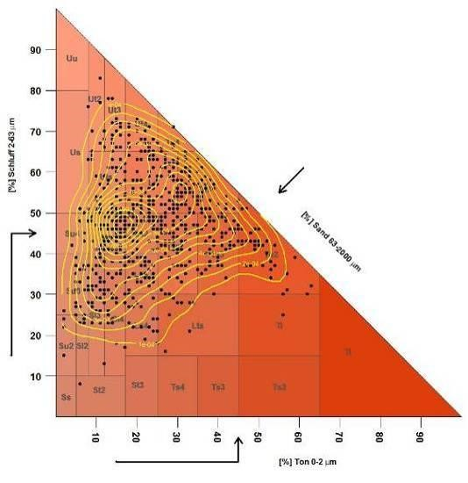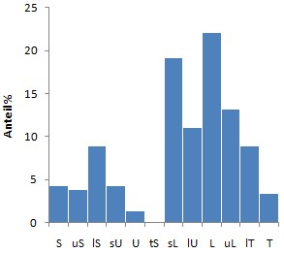

Substratklasse 2 (S 2)
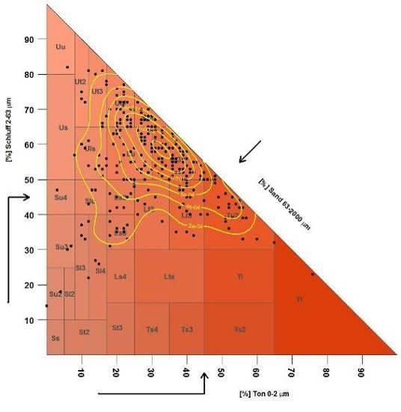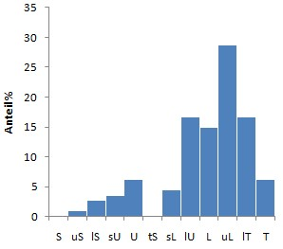

Substratklasse 5 (S 5)
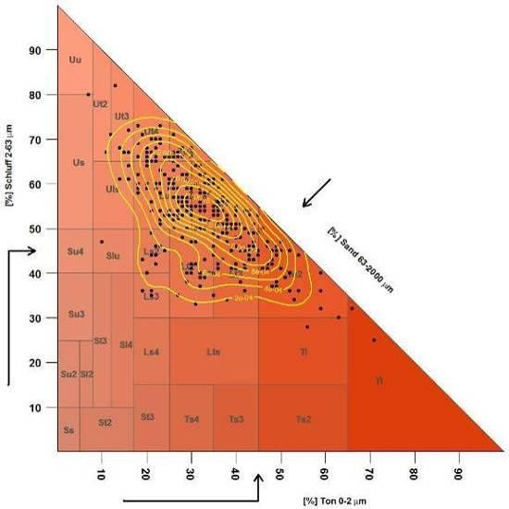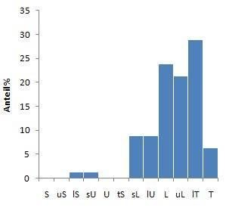

Substratklasse 6 (S 6)
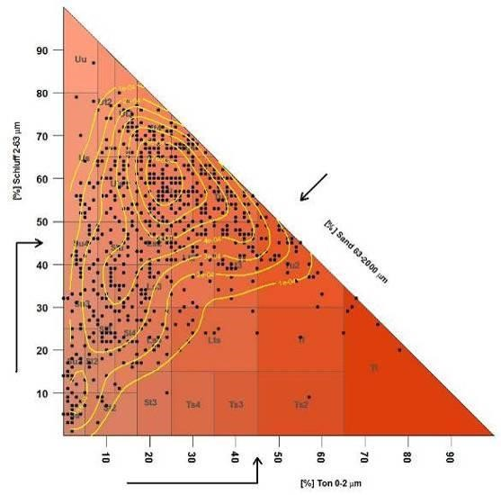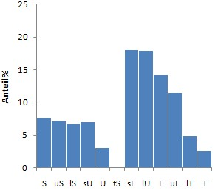

Substratklasse 7 (S 7)
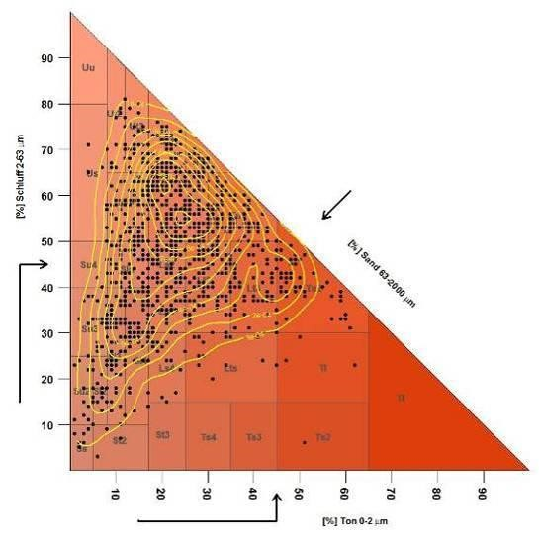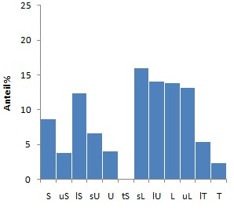

Substratklasse 8 (S 8)
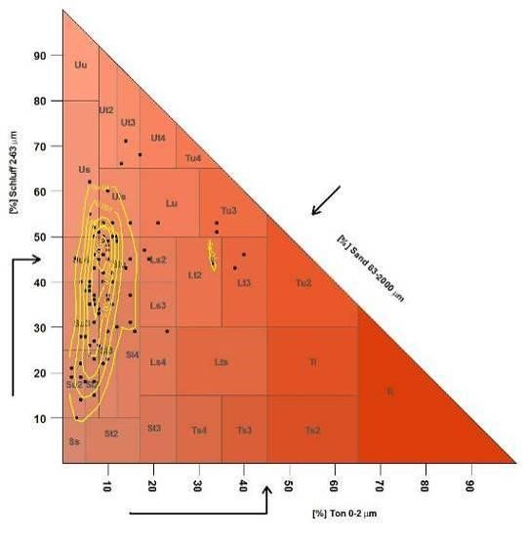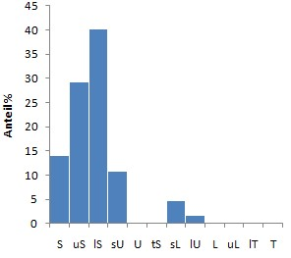

Substratklasse 9 (S 9)
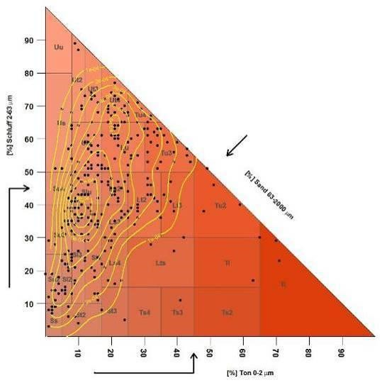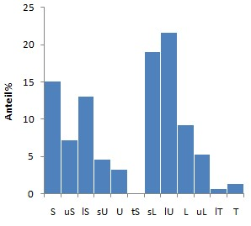

Substratklasse 10 (S 10)
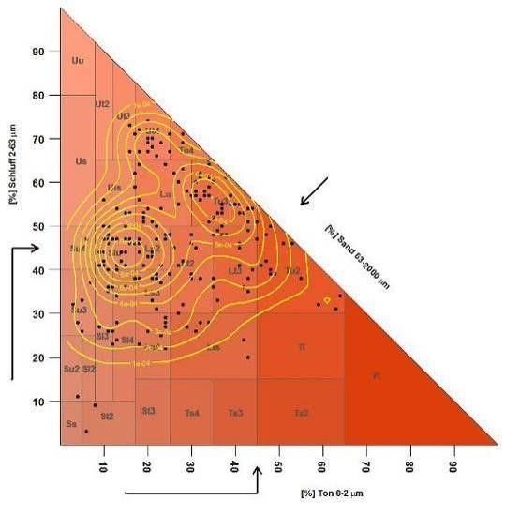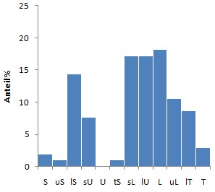

Substratklasse 50 (S 50)
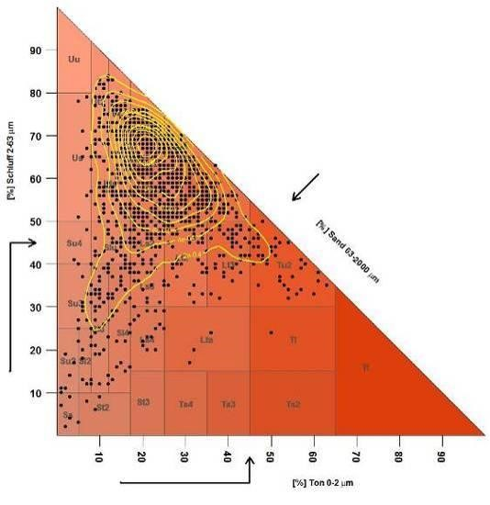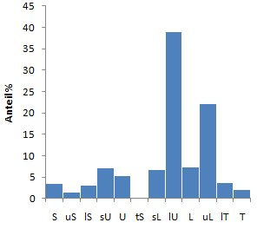

Zuordnung der Formationen zu den Substratklassen

S  1 | (Granat-)Pyroxen-Amphibolit
S  1 | Altlengbach-Formation
S  1 | Ausspitz-Formation, Einschaltungen von Blockschichten in der Ausspitz-Formation (WZ), Zdanice-Hustopece-  Formation (SE) + 151
S  1 | Eisgarner Granit, (inkl. Sulzberggranit)
S  1 | Granulit
S  1 | Greifenstein-Formation (Gablitz-, Irenental-Formation)
S  1 | Kohleführende Serie, Dreistettener Konglomerat
S  1 | Lunz-Formation
S  1 | Phyllit
S  1 | Rohrbach- und Ternitz-Formation (Konglomerat - "Nagelfluh")
S  1 | Thaya-Batholit (Granit, Granodiorit, Tonalit)
S  1 | Werfen-Formation
S  2 | Allgäuschichten (Liasfleckenmergel, Liasbreccie)
S  2 | Aptychenschichten (teilweise inkl. Schrambachschichten)
S  2 | Dachsteinkalk, inkl. Anningerkalk i.A. tw. inkl. Dachsteindolomit
S  2 | Dachsteinkalk, Lagune
S  2 | Dachsteinkalk, Riffbereich
S  2 | detritärer (umgelagerter) Leithakalk, Kalk, Kalksandstein
S  2 | Gutensteiner Kalk, Dolomit
S  2 | Hauptdolomit, tw. inkl. Plattenkalk
S  2 | Jura Beckenfazies i.A.
S  2 | Jurakalke i.A.
S  2 | Jura-Schwellenfazies und Jura i.A.
S  2 | Karbonate der Mitteltrias allgemein, Kalk, Dolomit
S  2 | Konradsheimer Kalk, Arzbergkalk, Scheibsbach Formation, Blassenstein Formation, (Aptychenk., Fleckenm., Lampelberg Formation) Gresten Formation (Grossraming) incl. Posidoniensch.
S  2 | Kössen-Formation, Schattwald-Formation
S  2 | Leithakalk, Rakos Kalk-Formation (Karpaten), Zizkov Formation (Mähren), Süßwasserkalk von Ameis
S  2 | Marmor, Silikatmarmor
S  2 | Opponitzer Kalk, Cidariskalk, Opponitzer Rauhwacke
S  2 | Reichenhall-Formation
S  3 | Älterer Schlier (Silt, Ton; marin)
S  3 | Badenium i.A. Ton, Sand, Schotter, Kalk
S  3 | Brennberger Blockstrom (Kristallinblöcke in sandig-tegeliger Grundmasse)
S  3 | Haller Schlier und Äquivalente (Silt, Feinsand; marin)
S  3 | Kaumberg-Formation
S  3 | Klikov-Formation (Ton, Silt, Sand; limn)
S  3 | Kohleführende Süßwasserschichten, (Ton, Sand, Braunkohle, darauf mächtiger verlehmter Kies)
S  3 | Laa-Formation (Kies, Sand, Silt, Ton; marin), Flyschkonglomerat vom Haberg
S  3 | Lehm, Verwitterungslehm, Hanglehm
S  3 | Leobersdorf-Formation

 | Melker Sand, Linzer Sand (Fein- bis Grobsand; marin) Pielacher Tegel (Ton, Silt, Sand; brackisch-marin), Sandstein von Wallsee und Perg
 | Neufeld-Formation (Ton, Sand, Braunkohle-Lignit) + Dubnany Formation in Mähren
 | Oncophora-Schichten (Sand; brackisch-marin)
 | Pannonium undifferenziert (Ton, Sand, Kies)
 | Perneck Formation, Zementmergelserie, Bunte Schiefer
 | Robulus-Schlier (Ton, Silt, Feinsand: marin)
 | Rutschhang, Massenbewegung, Sackungsmasse
 | Sandstreifenschlier (Ton, Sand; marin)
 | Sarmatium undifferenziert (Ton, Sand, Kies)
 | Seeton, limnisches Sediment (Ton, Silt, Sand, tw. organisch)
 | St. Marein-Freischling-Formation (Ton, Sand, Kies; limnisch-fluviatil)
 | Terrasse von Ornding
 | Ton, Sand, Kies, lokal Lignit und Süßwasserkalk
 | Tonmergel (Tegel) ?wo CZ
 | Untere Gosau Subgruppe (Flachwassergosau)
 | Vernässung, Moor
 | Zellerndorf-Formation (Ton, Silt, Feinsand; marin), Weitersfeld-Formation (Ton; brackisch-marin)
S  4 | Alpiner Verrucano, Tattermann-Schiefer (Devin-Formation T), darin ehem. 306 aufgegangen
S  4 | Amphibolit
S  4 | Bittescher-Gneis, Zweiglimmer-Granitgneis
S  4 | Blasseneck Porphyroid (Schürfe im Porphyroid, Klastika unterm Porphyroid)
S  4 | Blockschichten von Mauer
S  4 | Buschandlwand-, Rehberg-Amphibolit
S  4 | Cordierit-Silimanitgneis, Biotit-Plagioklasgneis, Zweiglimmergneis
S  4 | Dobragneis, Granodioritgneis von Spitz
S  4 | Gföhler Gneis
S  4 | grobkörnig
S  4 | Hüllschieferserie, Phyllitischer Glimmerschiefer und Paragneis (Mürztaler,  (Leukogranodiorit) | Birkfeldner | Quarzphyllit)
S  4 | Migmatitserie von Biotitgneis, Amphibolit, Augitgneis (Raabs-Serie)
S  4 | Paragneis, Mischgneis, Glimmerschiefer (Drosendorf-Einheit, Gföhl-Einheit)
S  4 | porphyrisch
S  4 | Quarzit
S  4 | Rastenberger Granodiorit, Durbachit
S  4 | Sandstein, Schiefer, Konglomerat (Eisenerzer Schichten, Karbon der Veitscher Decke)
S  4 | Weinsberger Granit
S  4 | Wettersteindolomit
S  5 | Buntmergelserie, Klippenhülle i.a.
S  5 | Flysch i.A. meist Oberkreide, Kreideflysch
S  5 | Laab-Formation, Aggsbach-Member
S  5 | Obere Gosau Subgruppe (Tiefwassergosau -Zweiersdorf-Formation, Nierental-Formation)
S  5 | Sandstein & Konglomerat, Mergel der kalkalpinen Randschuppe, Branderfleck Formation, Losenstein-Formation,  Urnbachschichten, Tannheimer Schichten
S  5 | Ton, vorwiegend

 | Wolfpassing-Formation
S  6 | Egerium undifferenziert (?lterer Schlier, Melker Sand, Pielacher Tegel)
S  6 | Grund-Formation, Gaindorf-Formation (Kies, Sand, Silt, Ton; marin), Mailberg-Formation (Kalk, Sandstein; marin)
S  6 | Hollenburg-Karlstetten-Formation (Konglomerat, Sand, Silt; marin) Ablagerungen des Badenium in der Kremser  Bucht und Wachau (Ton, Silt, Sand; marin)
S  6 | Talfüllung - Älterer Talboden (Kies, Auelehm)
S  6 | Talfüllung - Jüngster Talboden (Kies, Auelehm)
S  6 | tonige Fazies i.A., Congerientegel
S  7 | Gänserndorfer Terrasse (stellenweise abgesenkt), Hochterrasse, Stadtter., Erlaufter., Simmeringer Ter.,
S  7 | Hangschutt
S  7 | Jüngere Deckenschotter i.a.
S  7 | Jüngerer Flugsand
S  7 | Jüngerer Steinfeldschotter
S  7 | Pliozäne und Pleistozäne Schotter, Marchterrassenschotter und Äquivalente
S  7 | Sand
S  7 | Sand, vorwiegend
S  7 | Schotter der Niederterrasse und Äuquivalente
S  7 | Schotter, Bannholzschotter
S  7 | Sedimente von Laimbach-Trandorf (Kies, Sand, Silt; fluv.-limn)
S  7 | Steinbrunnner Schotter, Zillingdorfer Schotter, Mitterhoferterrasse, Schotter der Parndorfer Platte
S  7 | Terrassensedimente Niveau Hochstraßberg und Äquivalente, Ältere Deckenschotter
S  7 | Theras-Formation (Kies, Sand; marin-brackisch), Brennholz-Formation (Quarz- und Quarzitschutt, lehmig, sandig)
S  7 | Tiefere Terrassenschotter im Allg.
S  7 | Zogelsdorf-Formation (Kalksanstein, Sand; marin) Retz-Formation (Fein- bis Grobsand, Kalksandstein; marin)
S  8 | Altpaläozoischer Phyllit, Quarzit (Polsterquarzit), Tonschiefer, Brekzien (Radschiefer)
S  8 | Feinkorngranit, Mauthausener Granit
S  8 | Glimmerschiefer, Paragneis
S  8 | Grobgneis, Randquarzit, Leukophyllit
S  8 | Mylonit (Störungszone i.A.
S  8 | Randgranit des Rastenberger Granodioritplutons
S  8 | Sericitkalkschiefer
S  8 | Silbersbergschiefer, Schiefer, Serizitquarzit
S  8 | Wechselgneis
S  8 | Wechselschiefer (Graphitphyllit, -quarzit, Phyllit)
S  9 | Hollabrunn-Mistelbach-Formation (Kies, Sand: fluviatil)
S  9 | Korneuburg-Formation
S  9 | Mönichkirchen- und Zöbern-Formation ("Blockschotter" - fluviatiler Blockschutt aus Kristallinmaterial)
S  9 | Oeynhausener Schotter
S  9 | Plio-Pleistozäne Schotter, westl. Amstetten z.T. nur Verebnungsniveaus
S  9 | Quartäre Schotter und Sande i.A.
S  9 | Schwemmkegel
S  9 | Sinnersdorf-Formation ("Blockschotter" in lehmiger Grundmasse - Wildbachschutt)
S  9 | Terrasse von Lehen und ?quivalente
S  9 | Terrassenschotter
S  9 | Terrassensedimente undifferenziert (Kies, Sand, Ton)
S  10 | Hohe Terrassensedimente undifferenziert (Kies, Sand, Ton)
S  10 | Krumbach-Formation (Ton, Sand, Kies)
S  10 | Langau-Formation (Ton, Sand, Kies; marin-brackisch), Riegersburg-Formation (Kies, Sand; marin-brackisch)
S  10 | Loipersdorf-Formation (im südlichen Wiener Becken)
S  10 | Molasse (Rogatsboden Formation und Äquivalente) (Wolfsgraben-Formation)
S  10 | Moräne im Allg. mit Wall (Kies, Sand, Schluff)
S  10 | Rißmoräne
S  10 | Terrassenschotter, lehmig-siltig bei Hainburg, Gerichtsfeldterrasse
S  10 | Tertiäre Sedimente der Subalpinen Molasse zwischen Enns und Mank
S  10 | Triesting- und Piesting Schotter, Föllig Schotter und Äquivalente
S  10 | Würmmoräne
S  50 | Lehm, Löss, undifferenziert
S  50 | Löß, Lößlehm

13.2 Bodenphysikalische Basiskarten
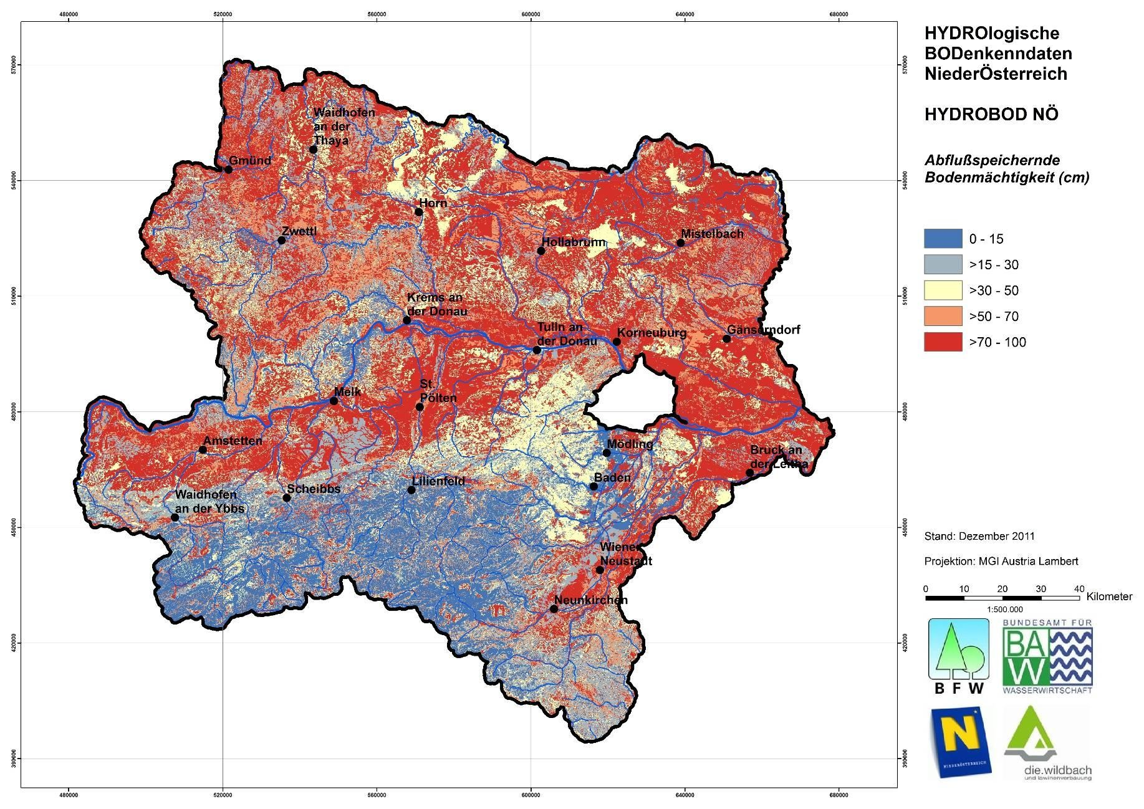
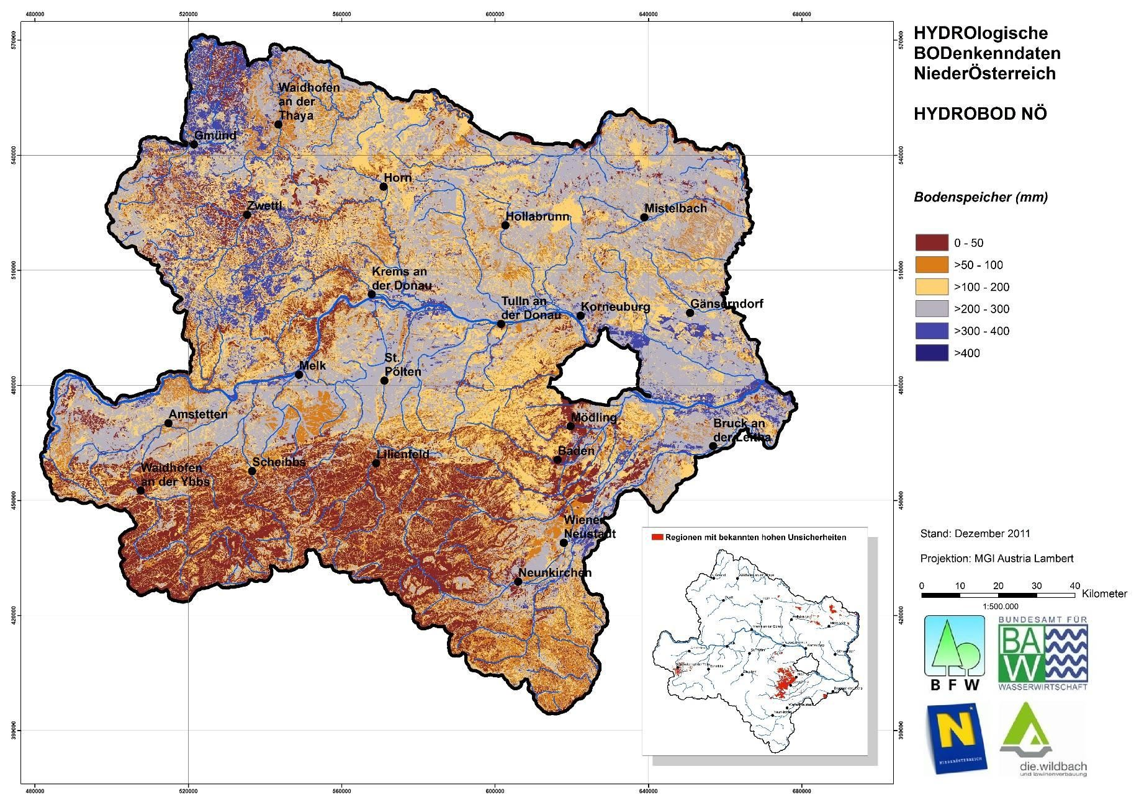
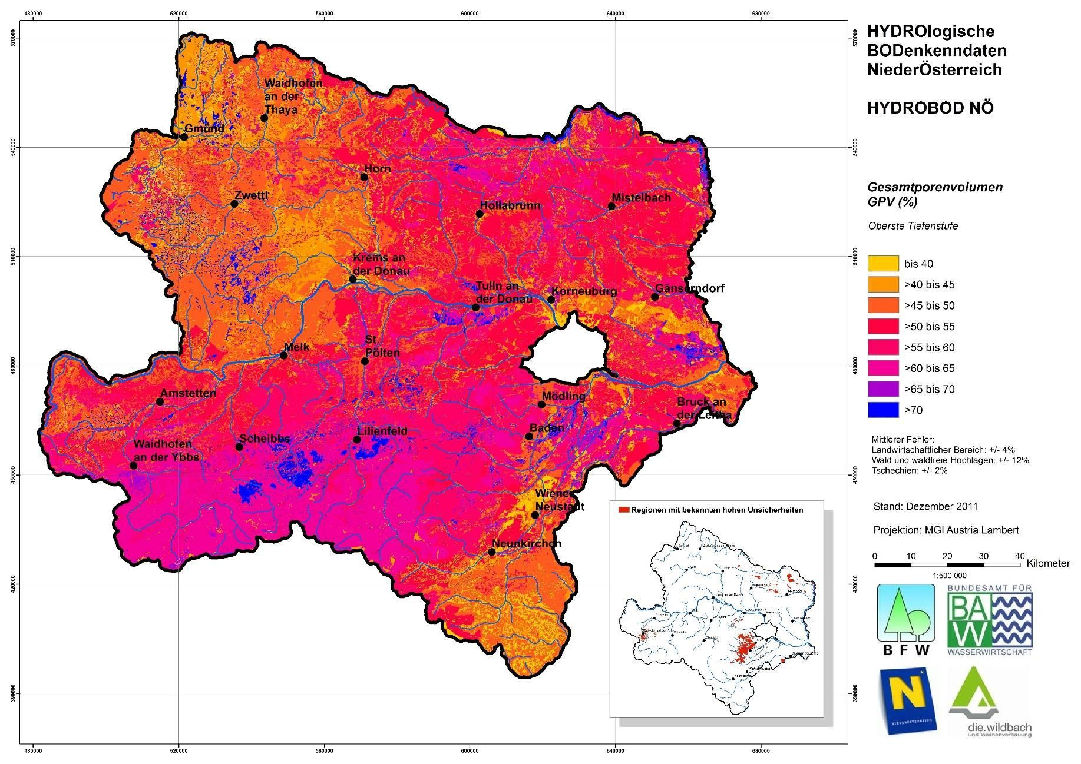
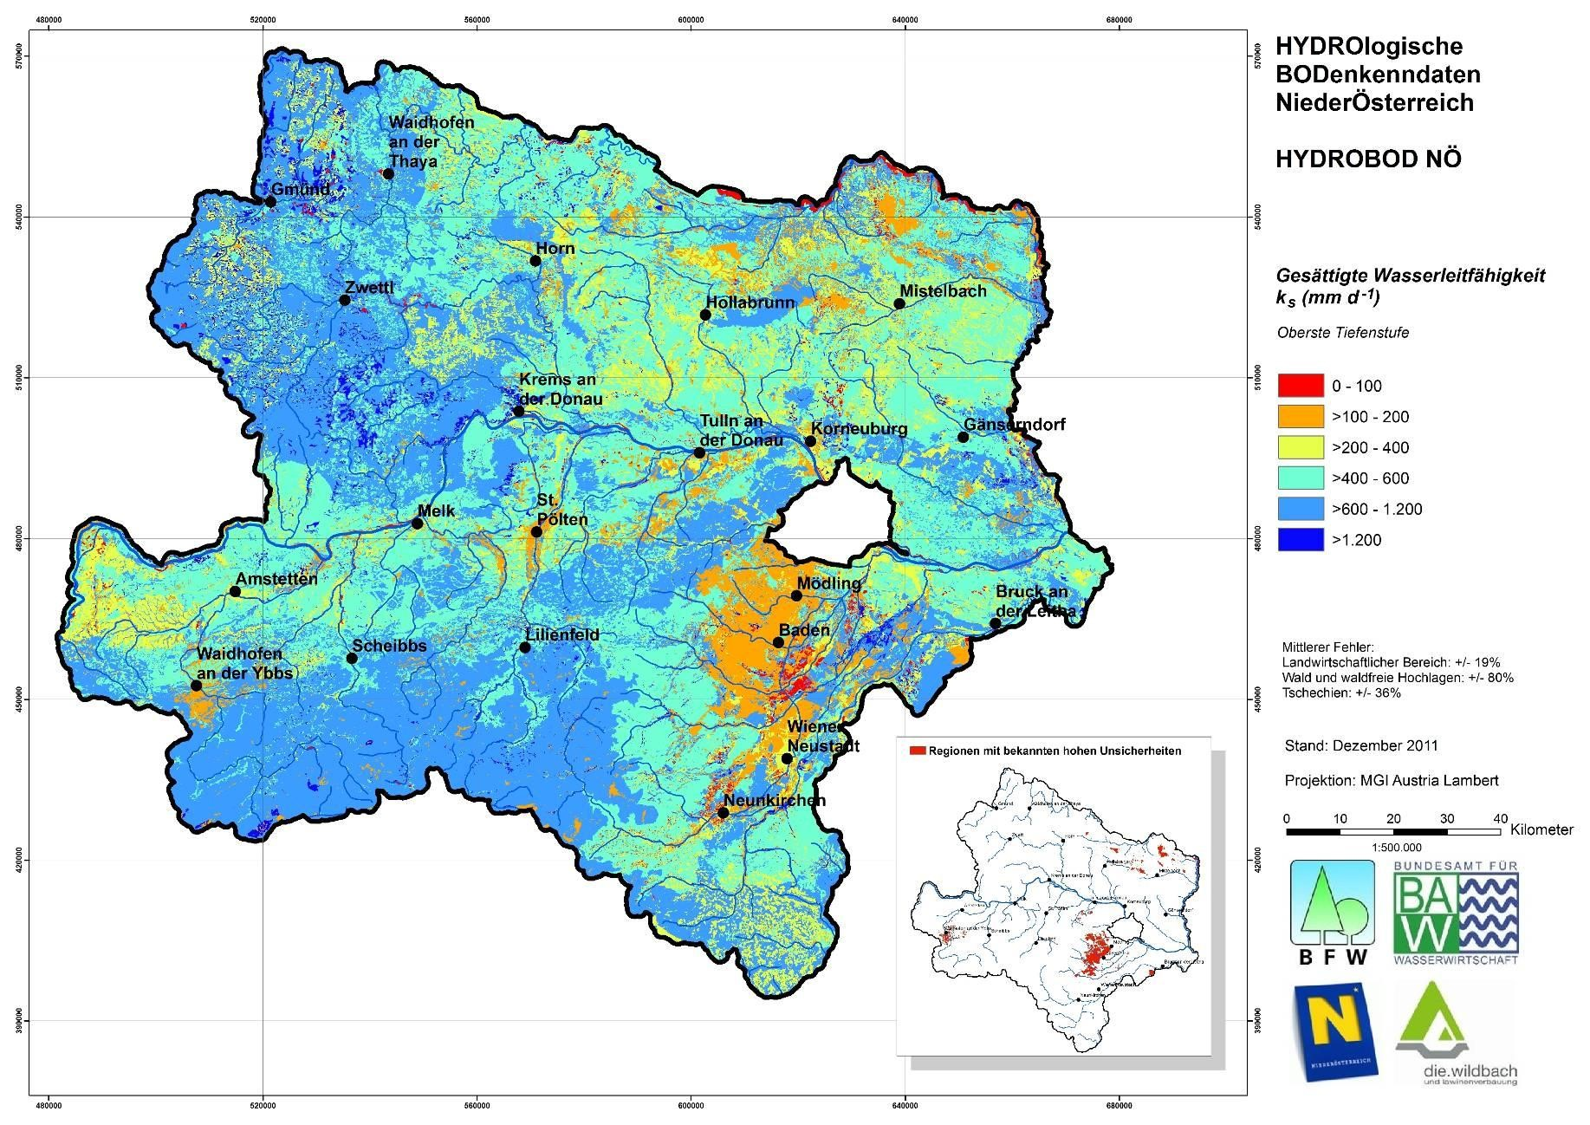
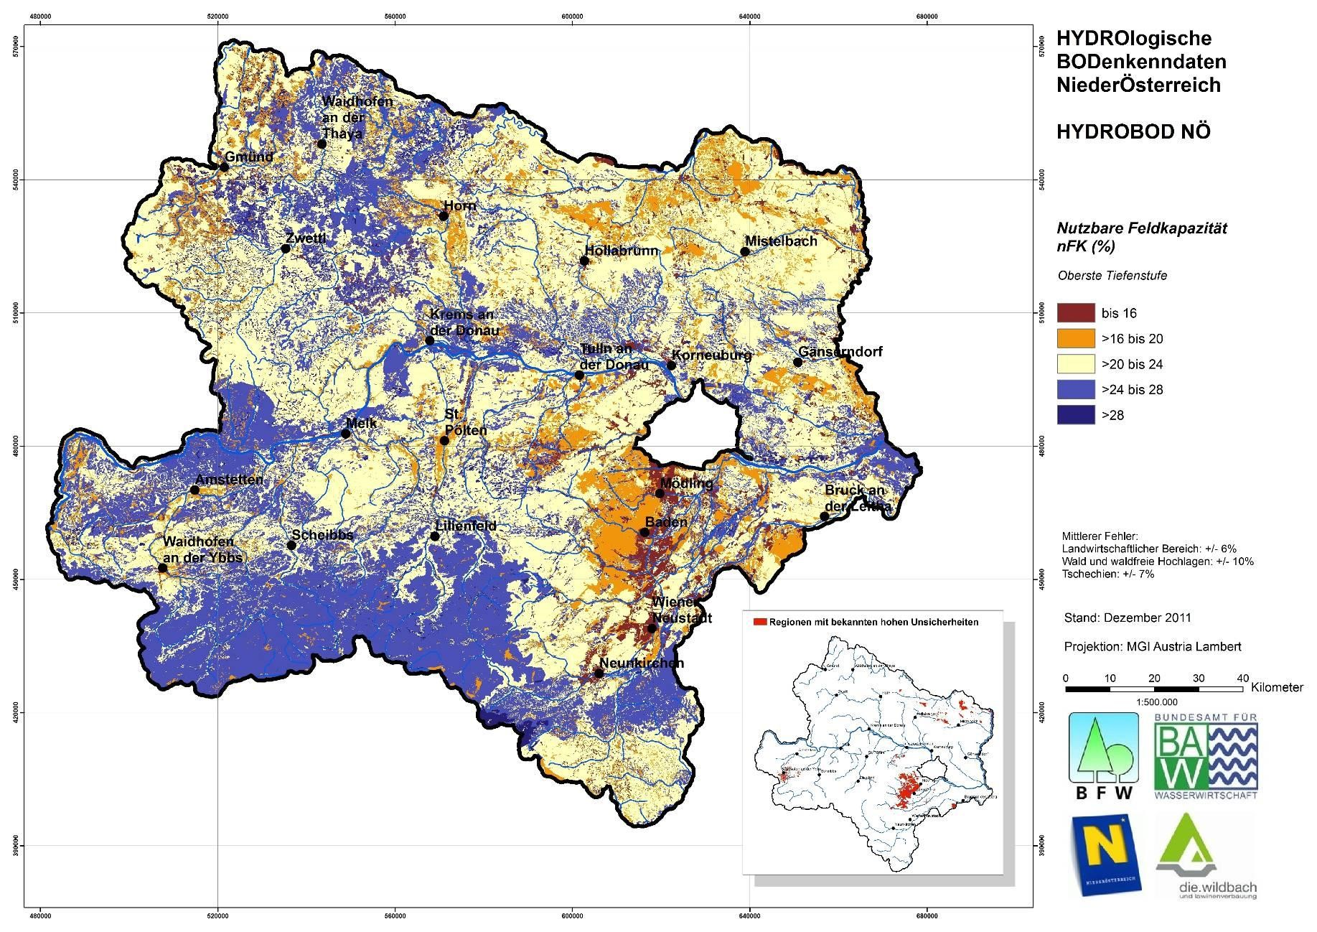
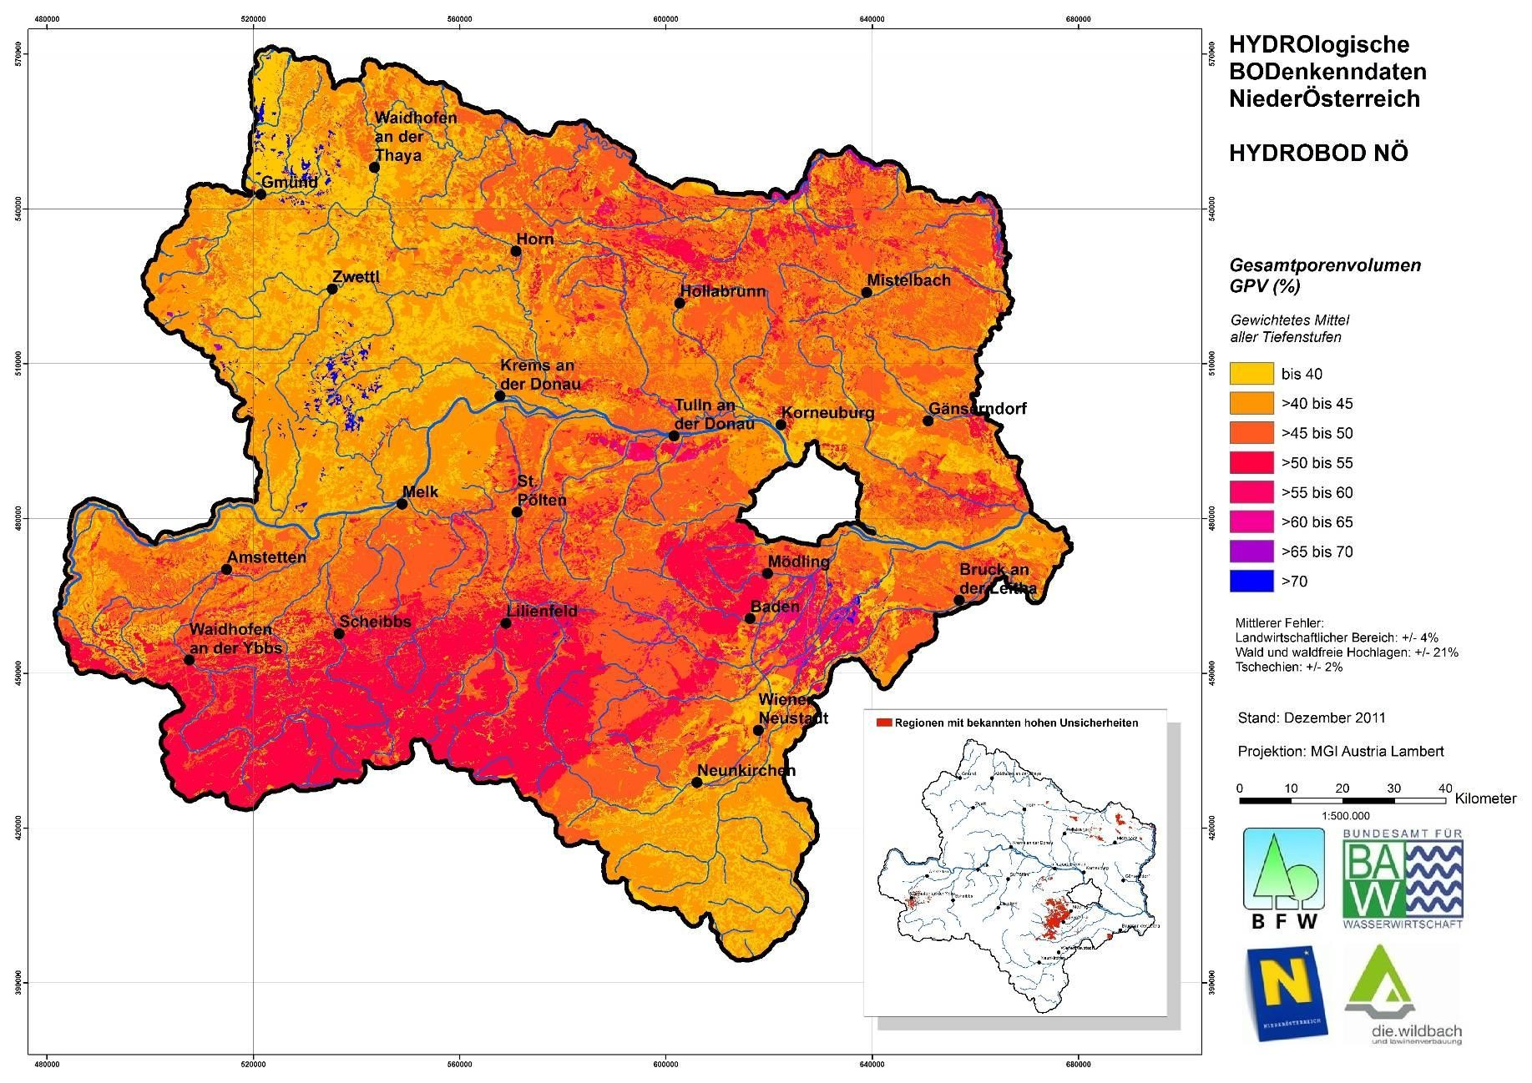
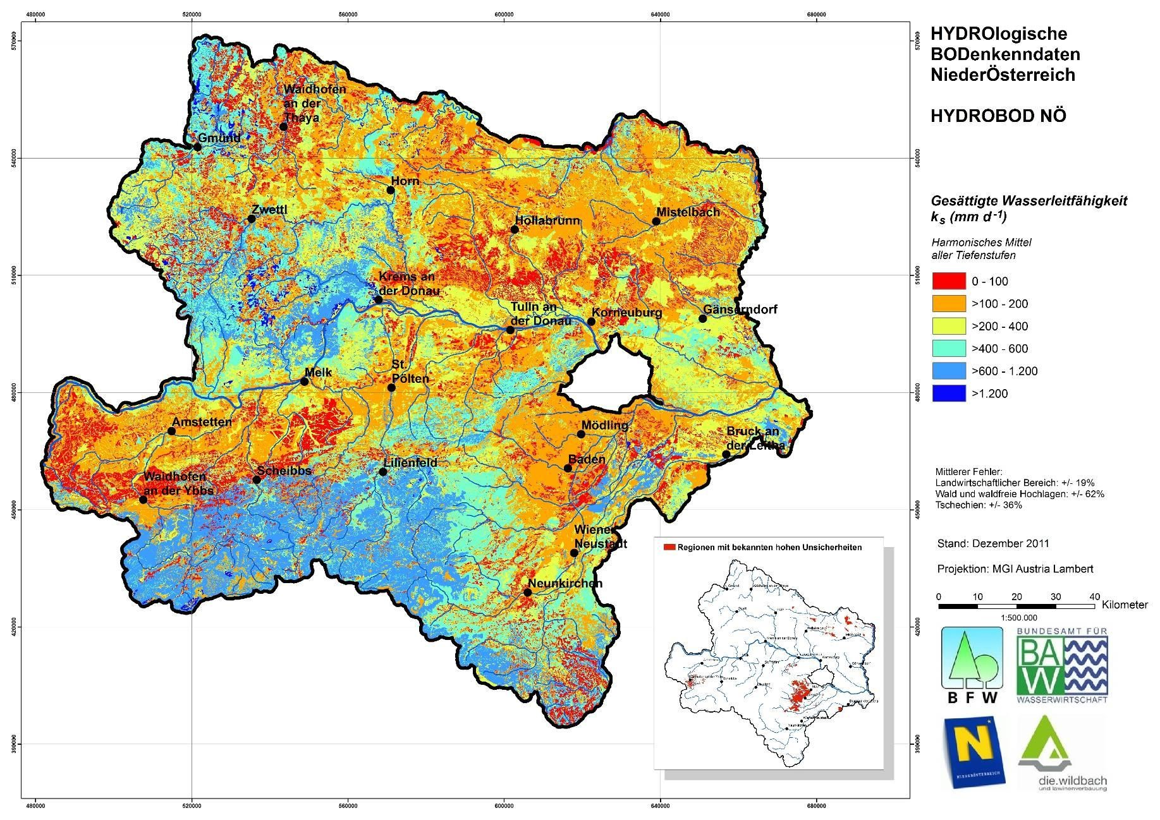
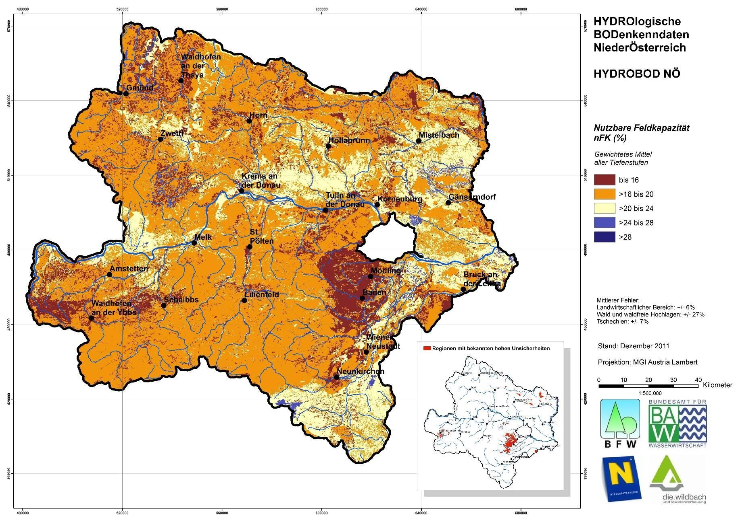
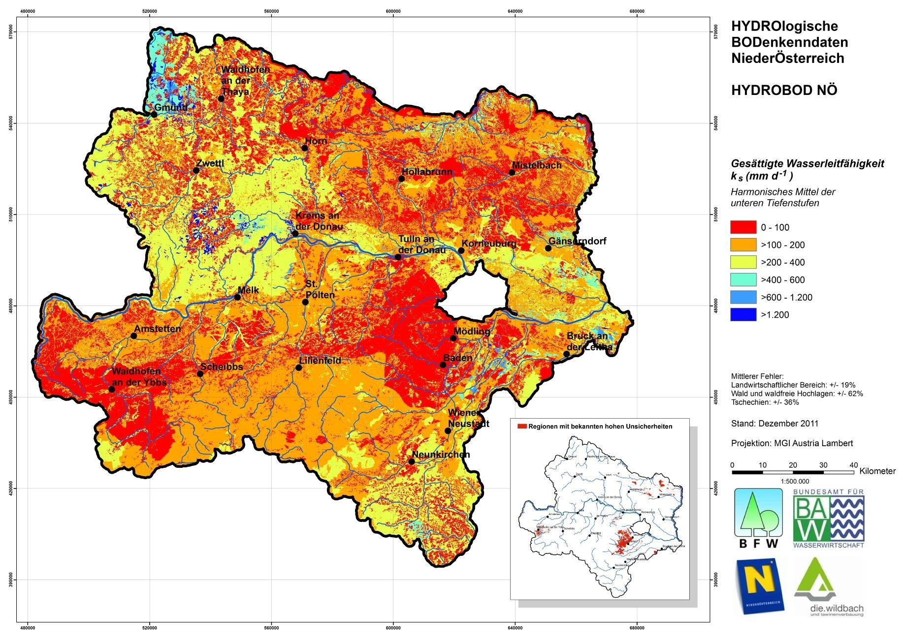
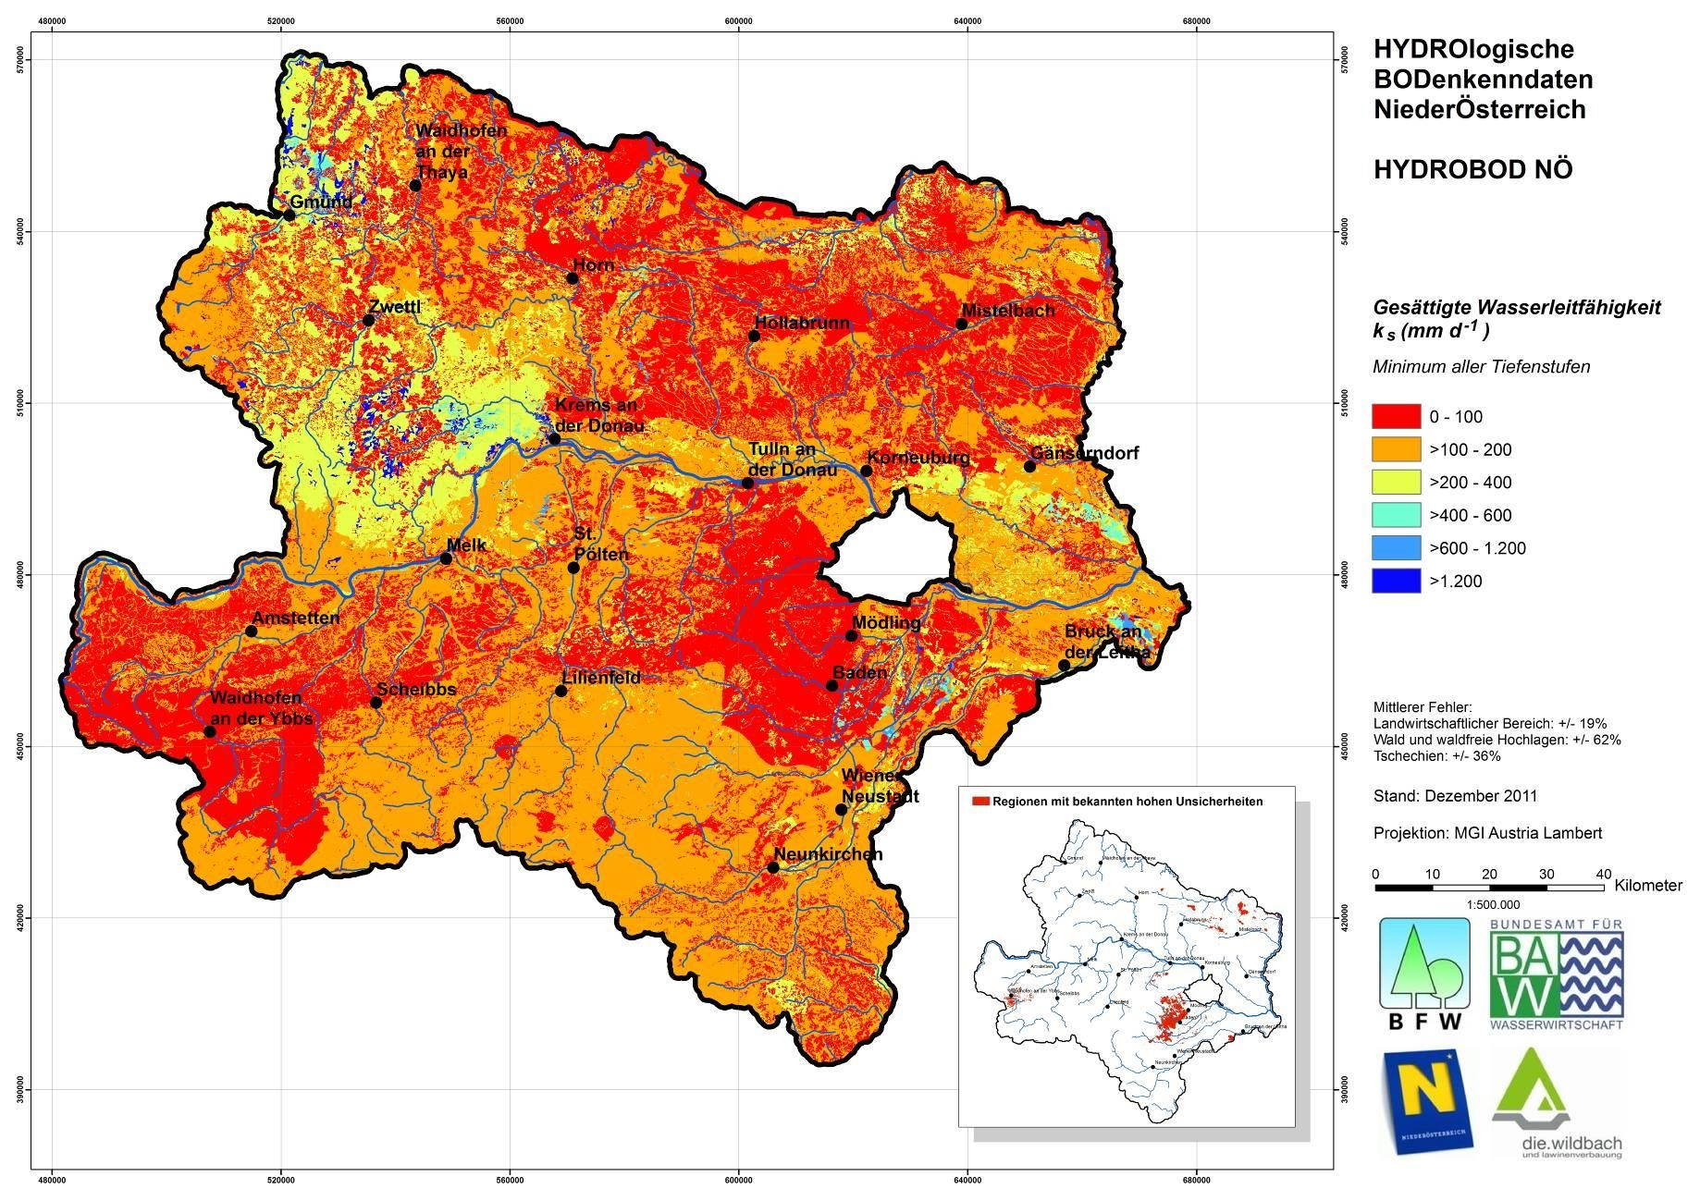
13.3 Dominante Abflussprozesse
Anhang Seite A20
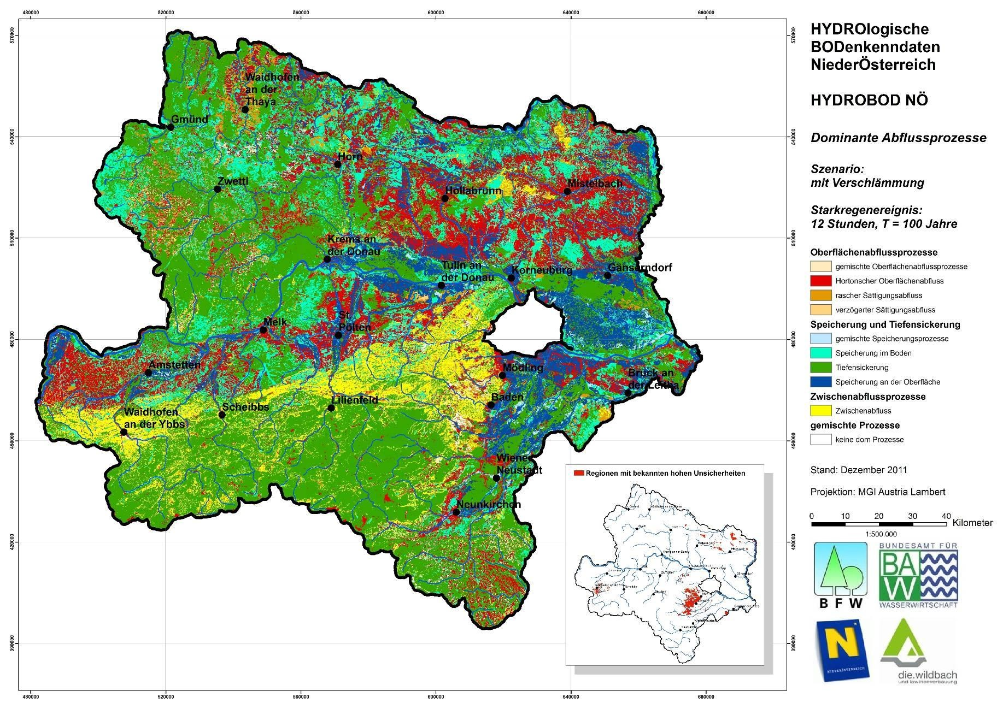
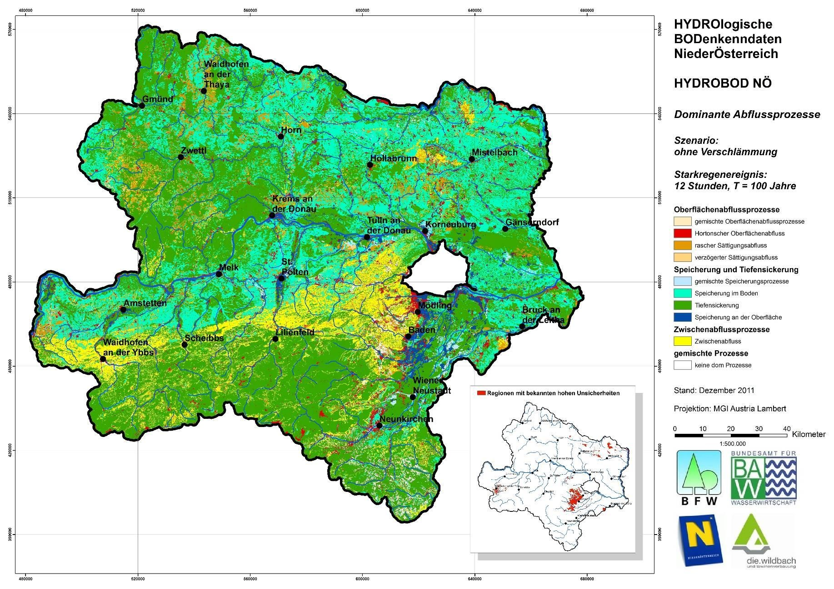
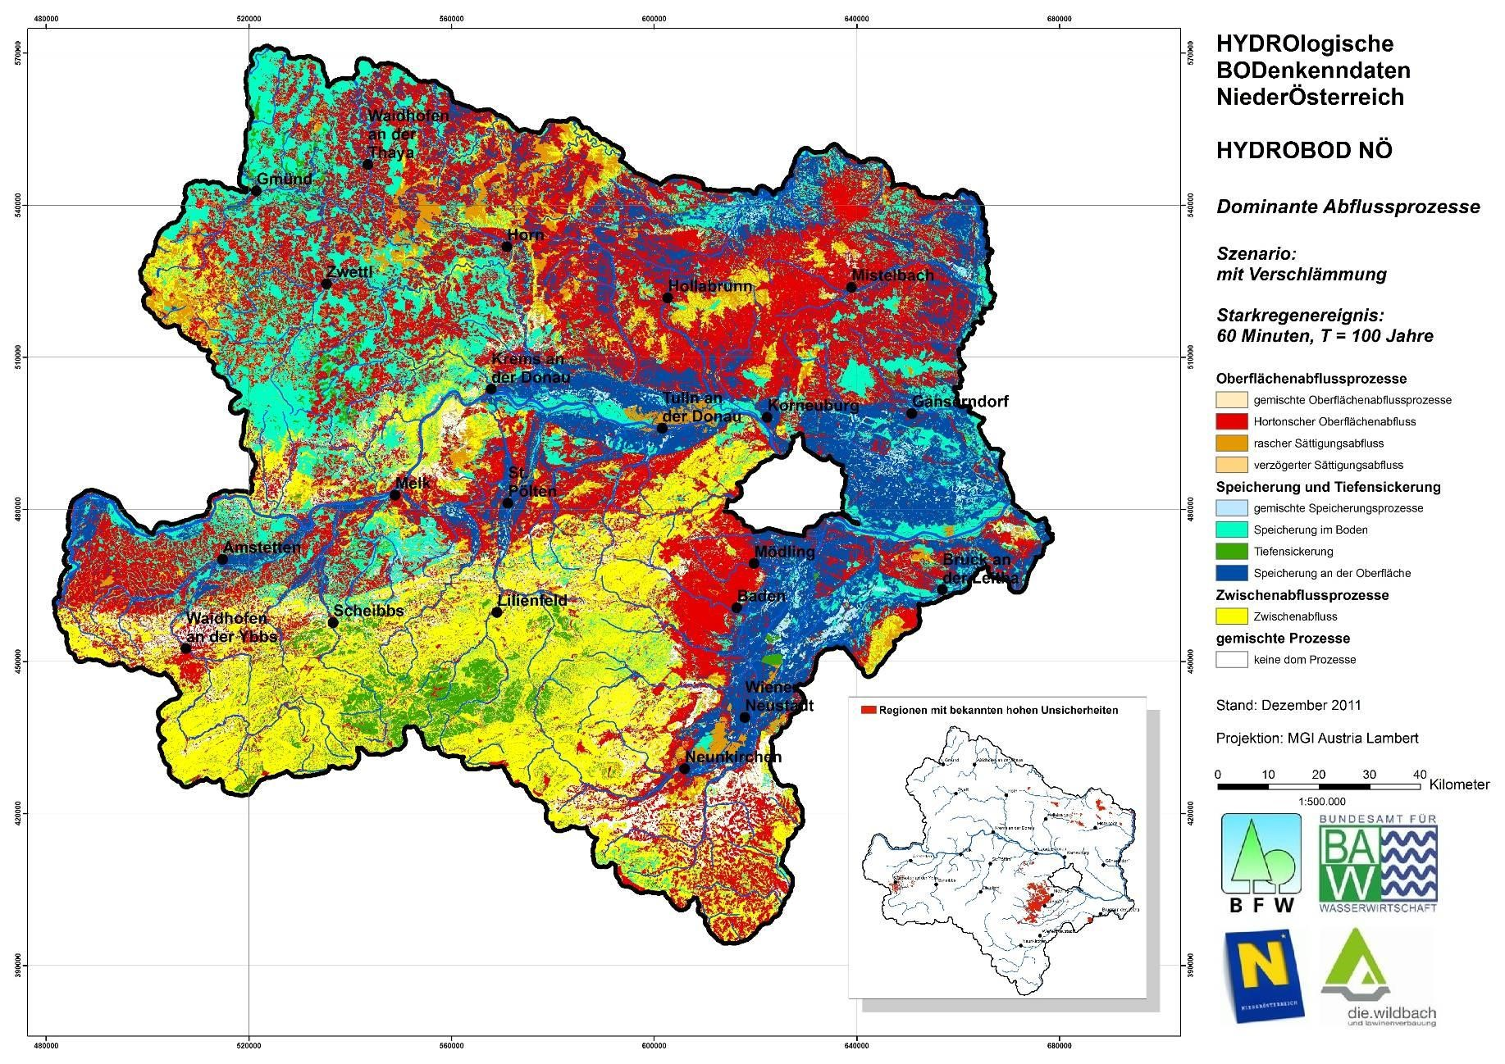
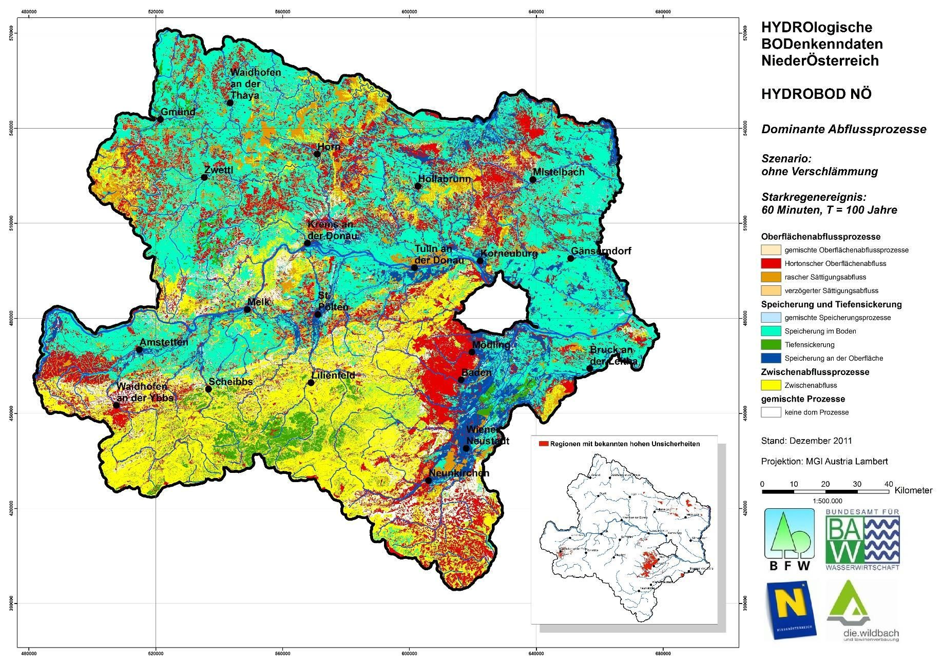
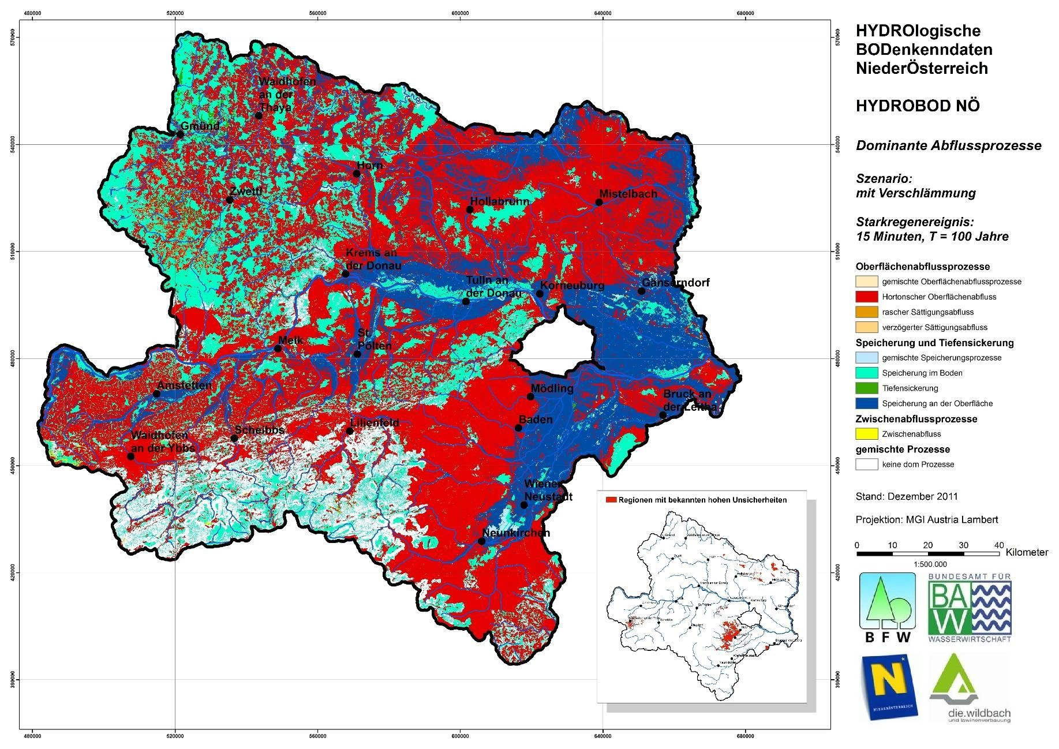
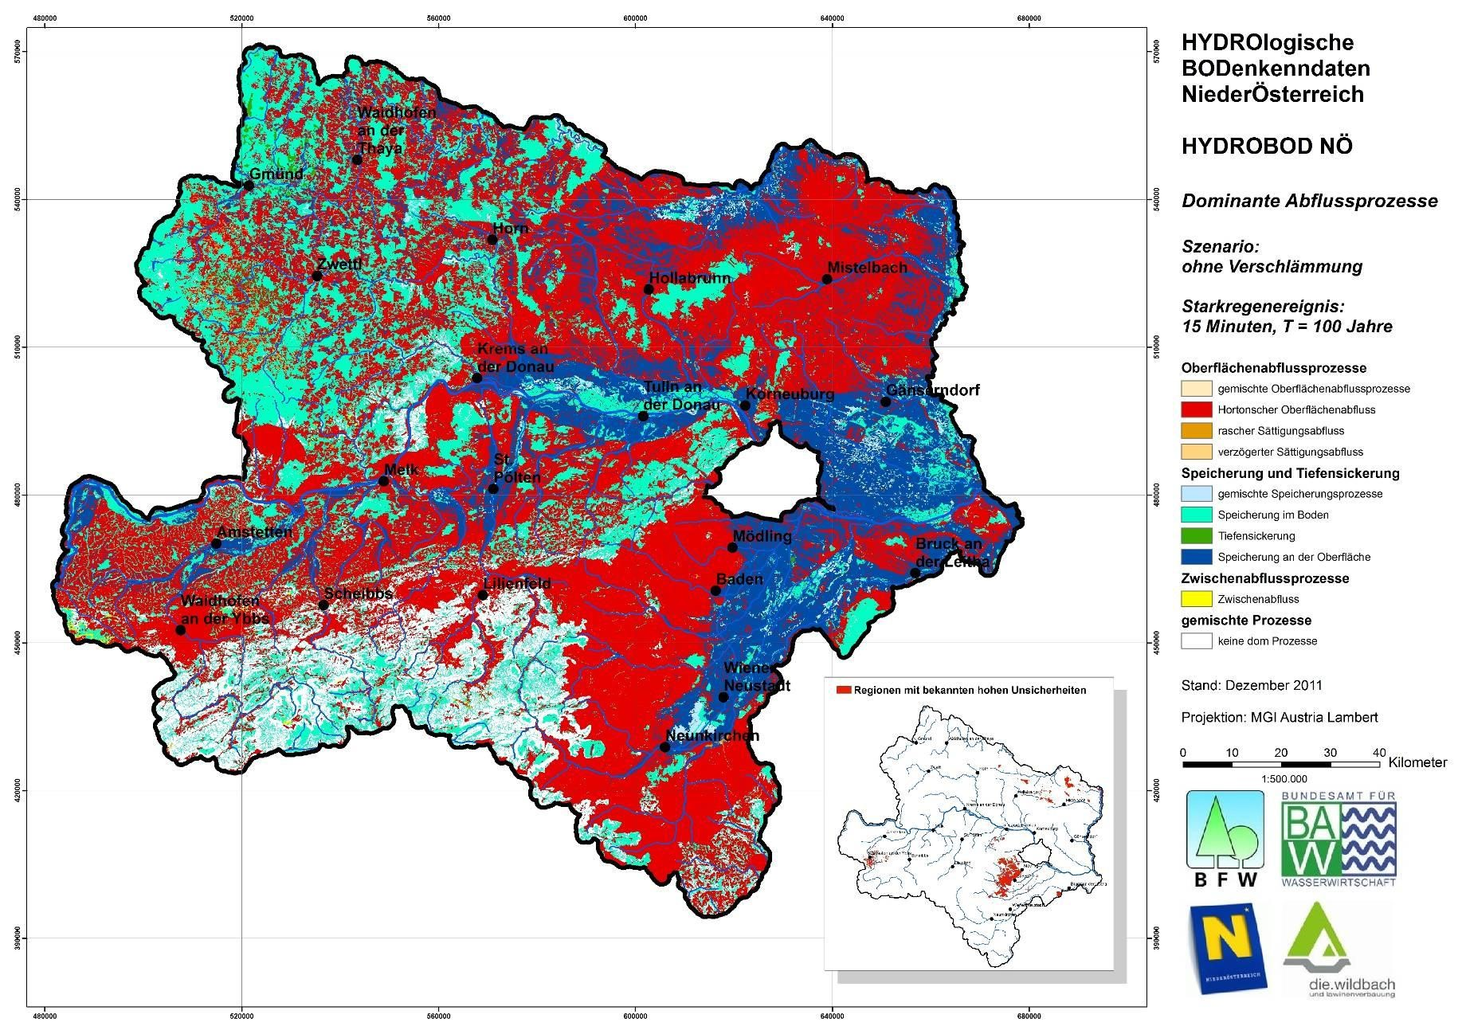
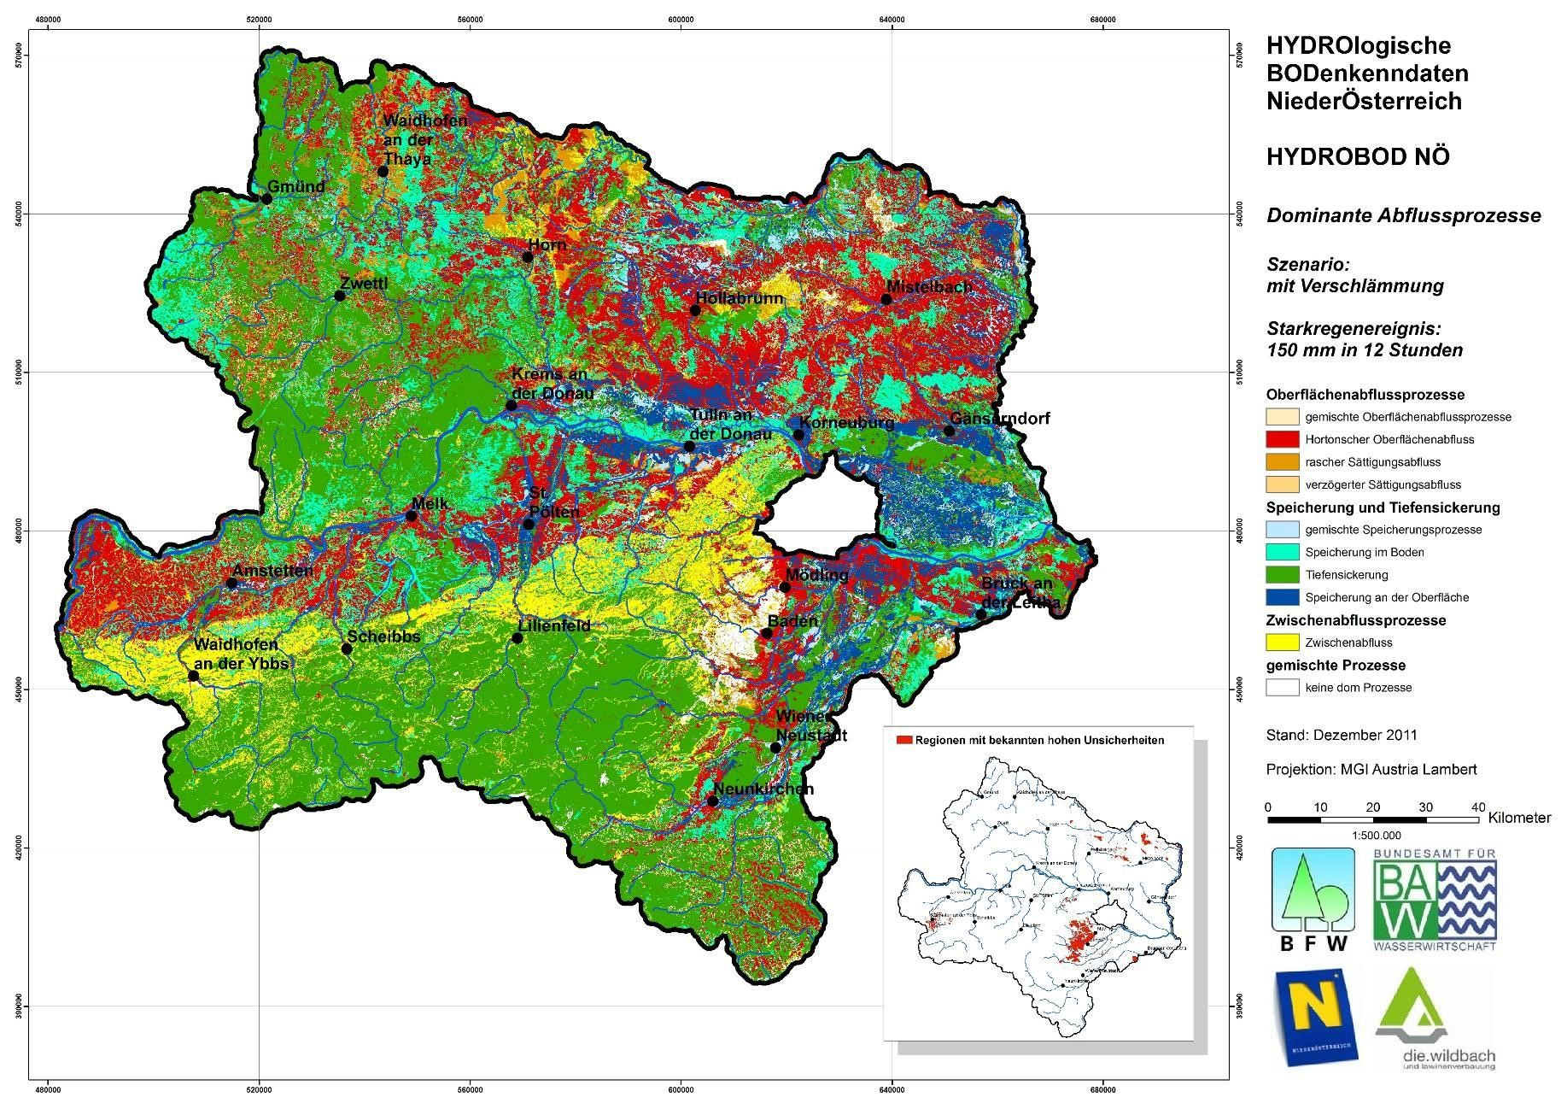
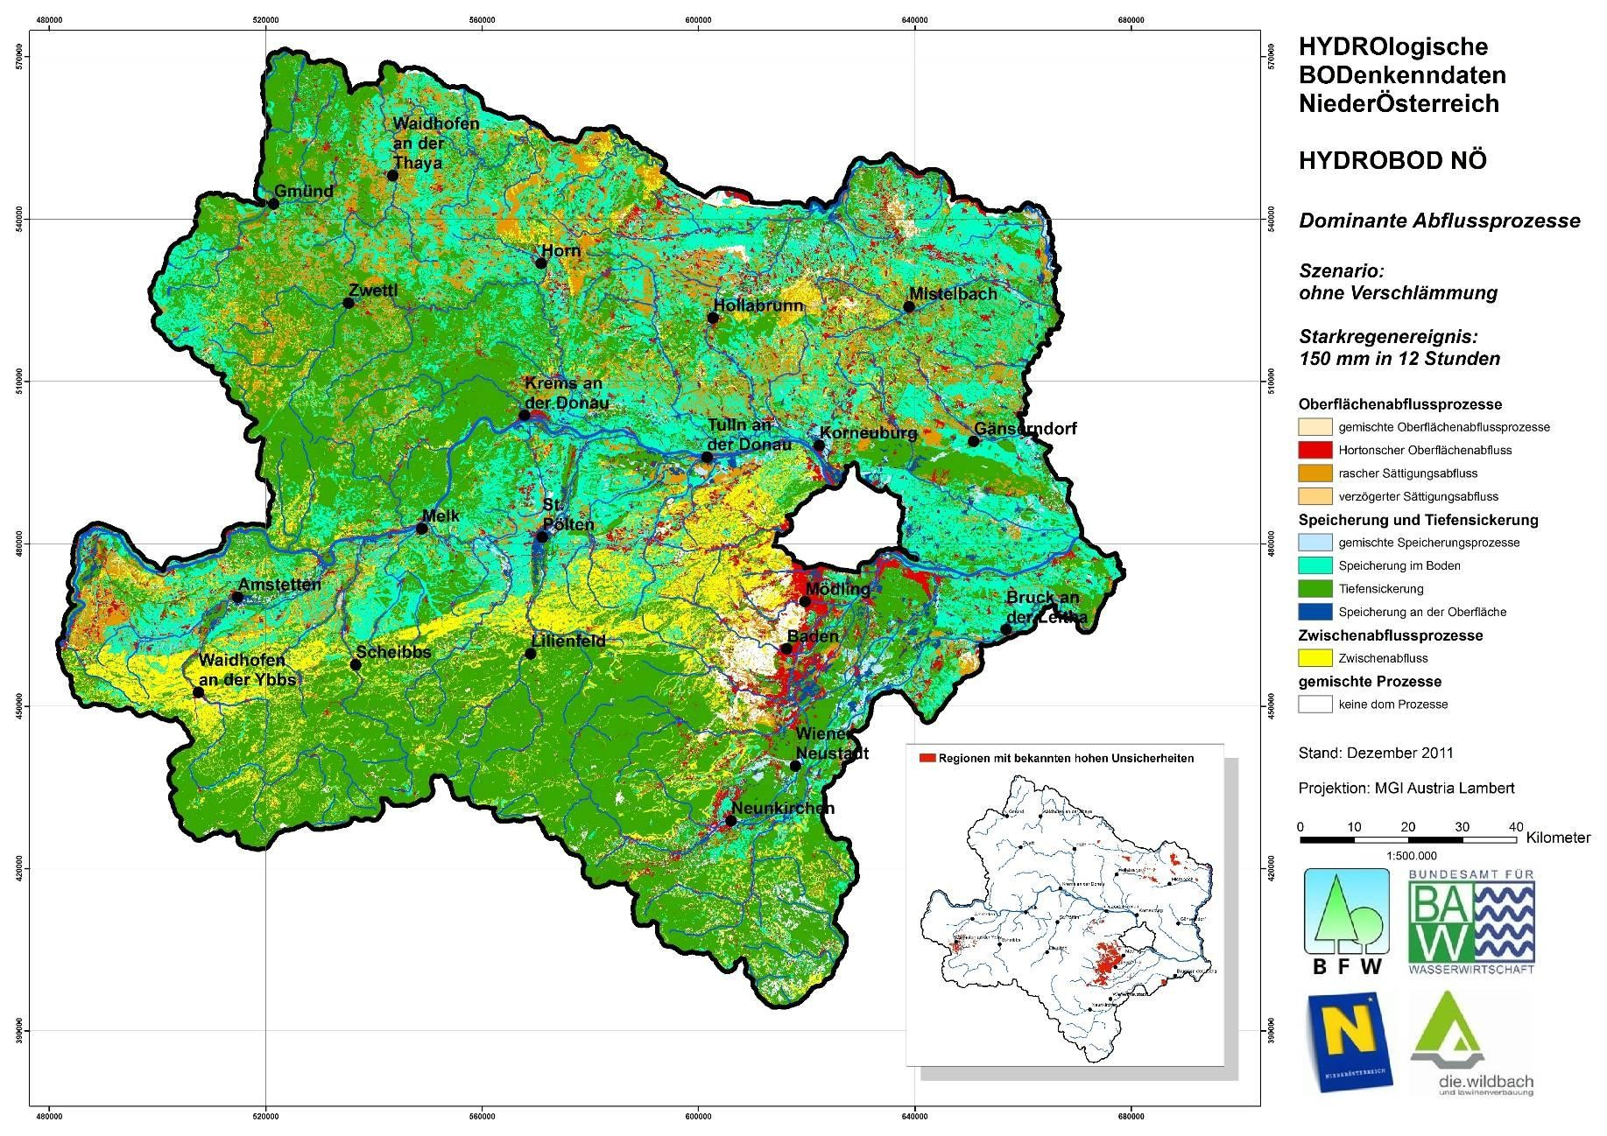
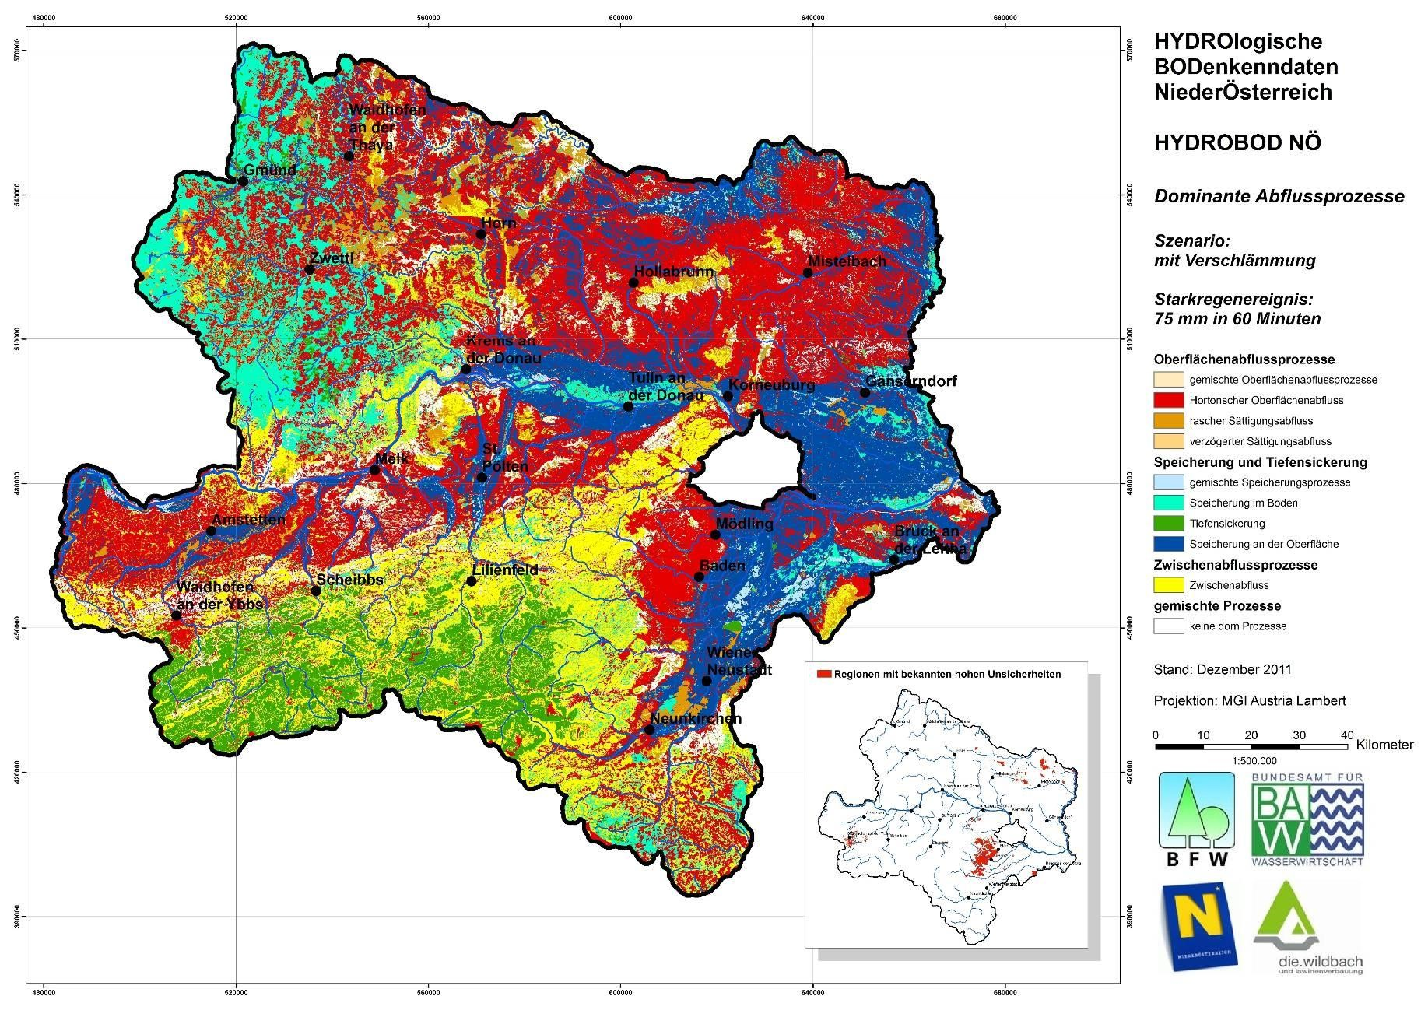
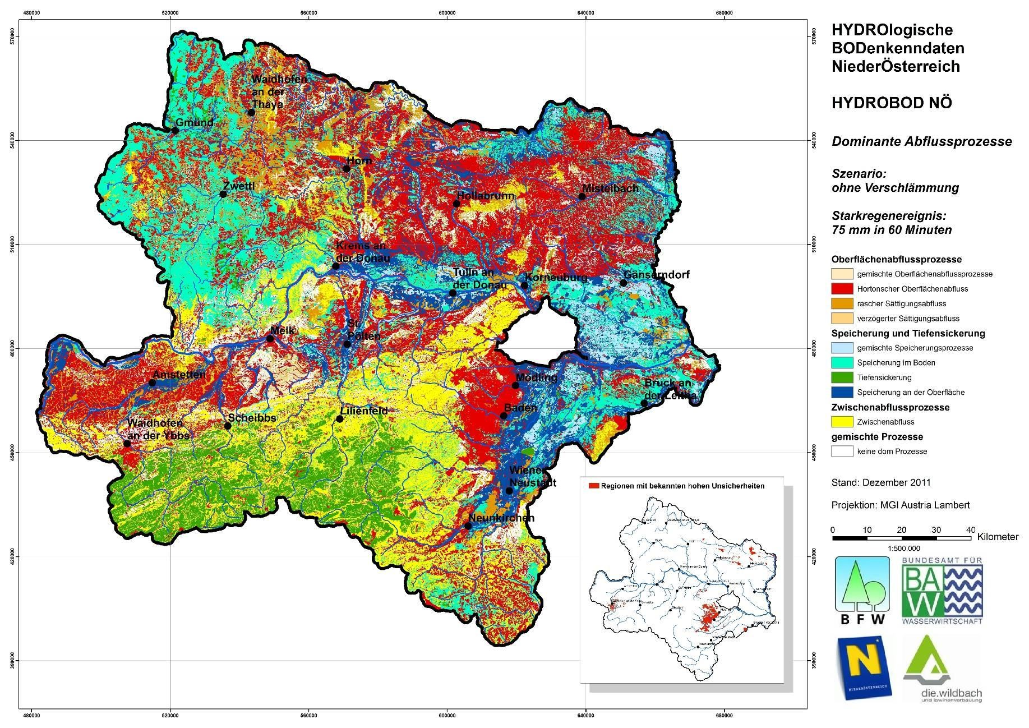
13.4 Oberflächenabflussdispositon

Anhang Seite A31
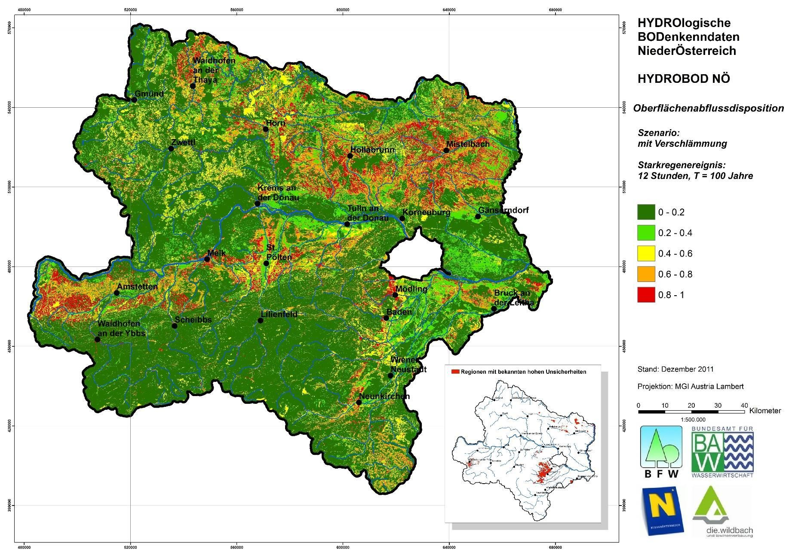
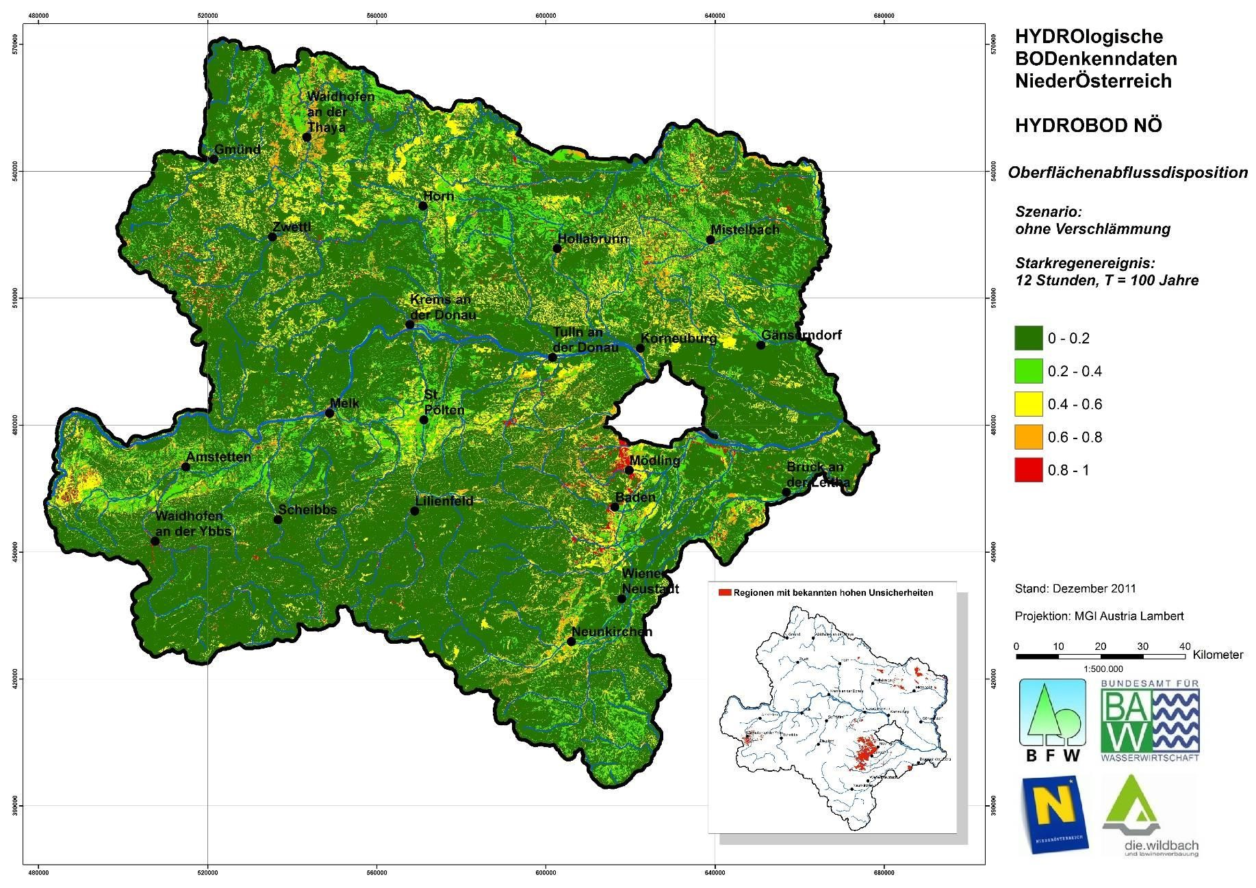
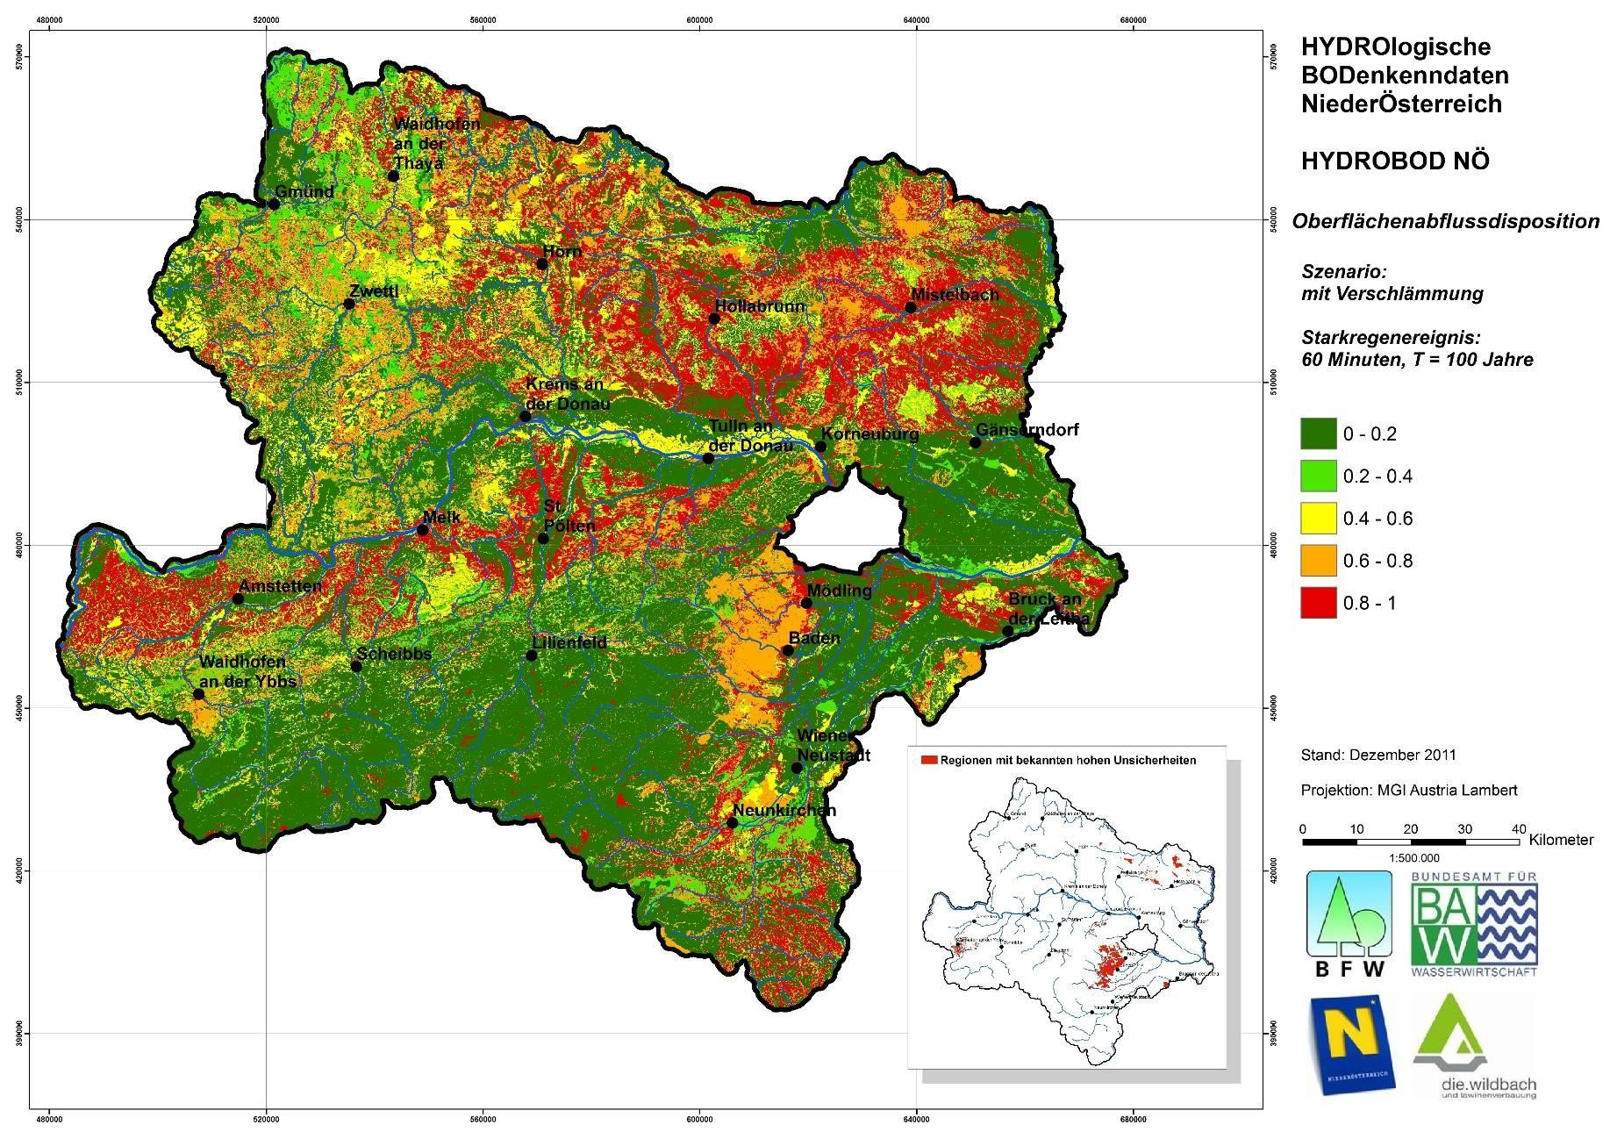
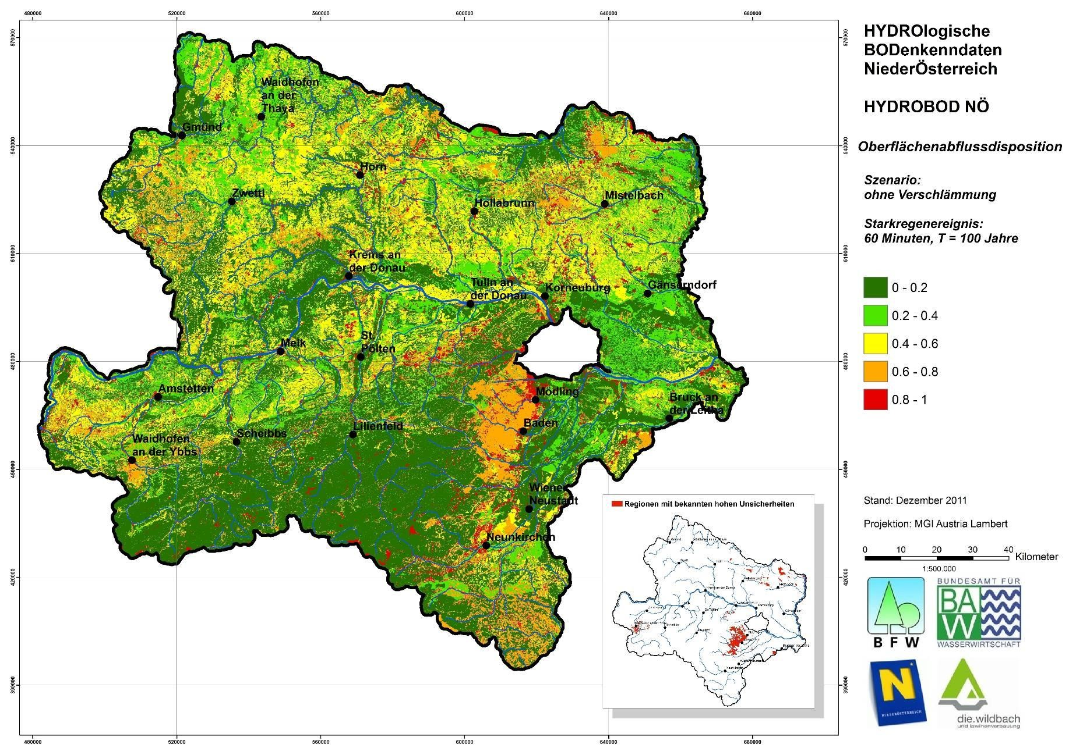
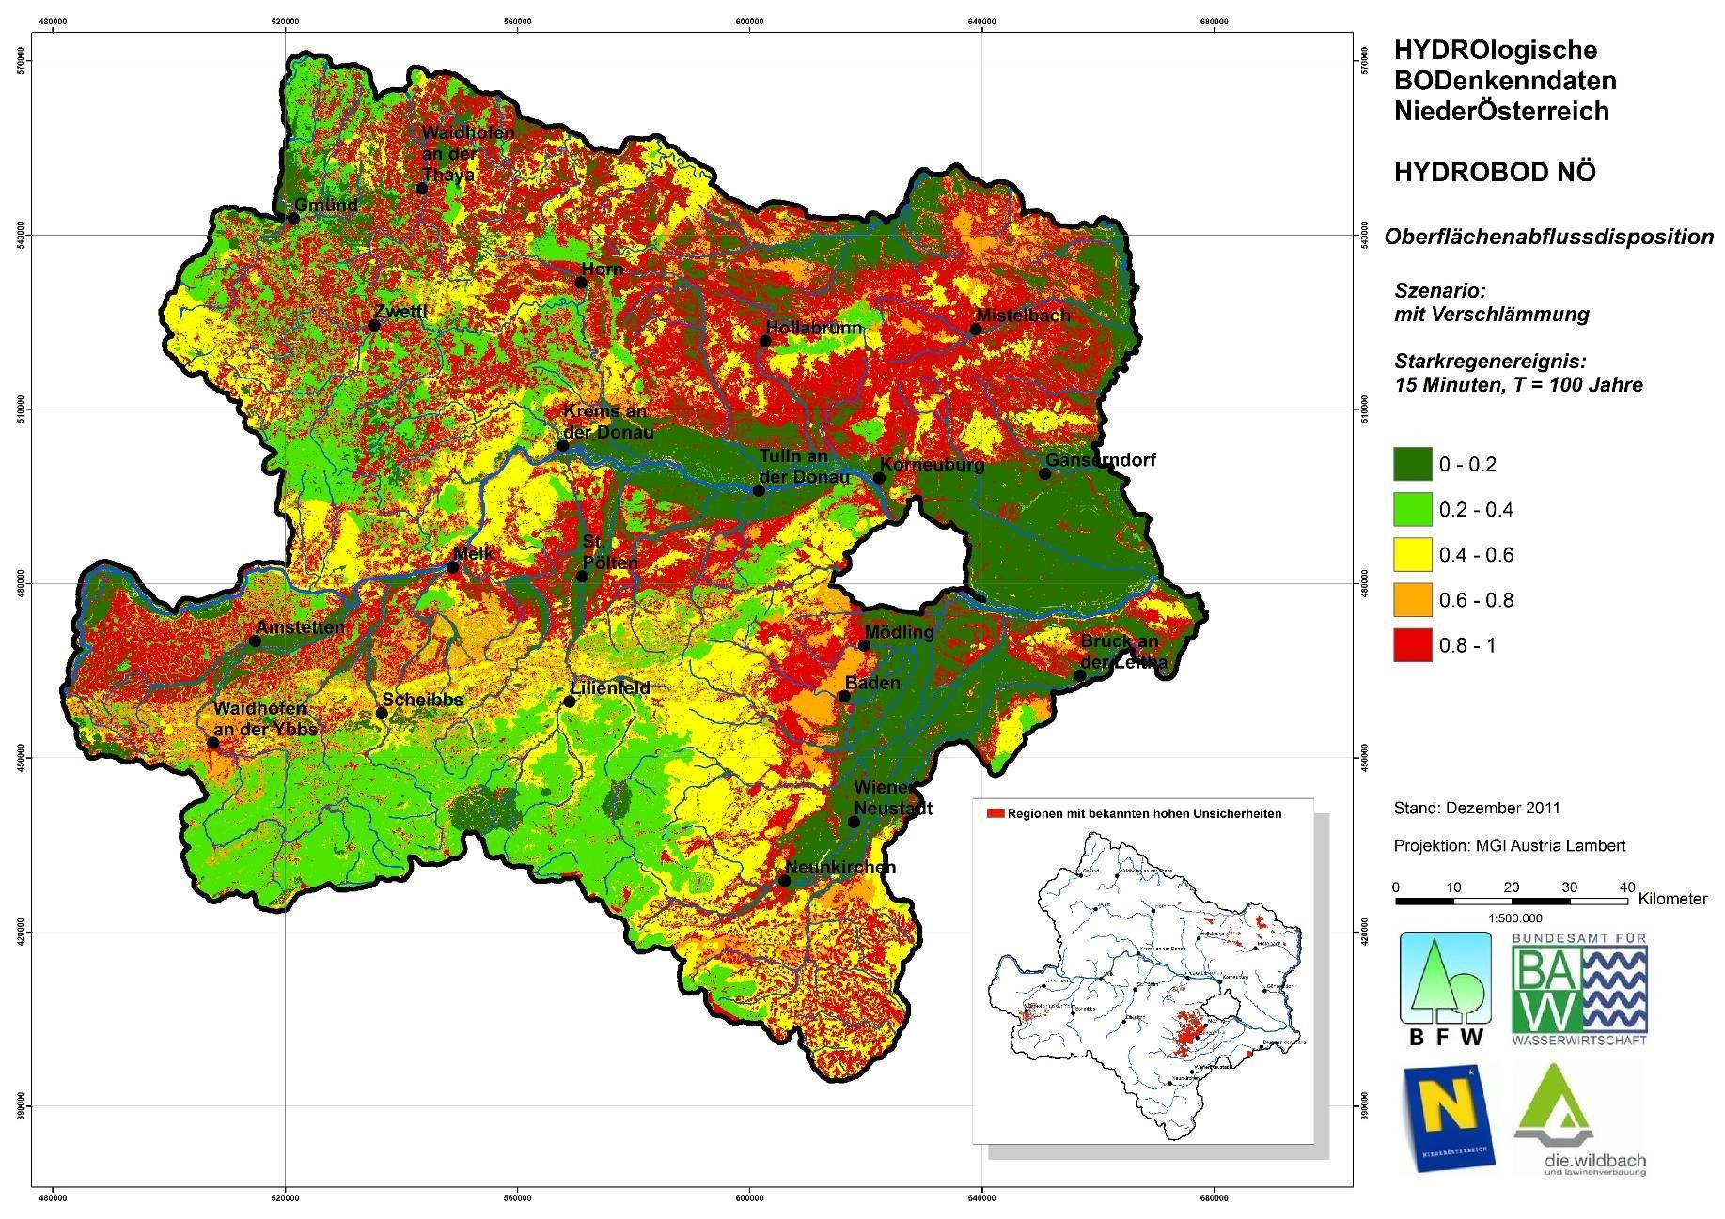
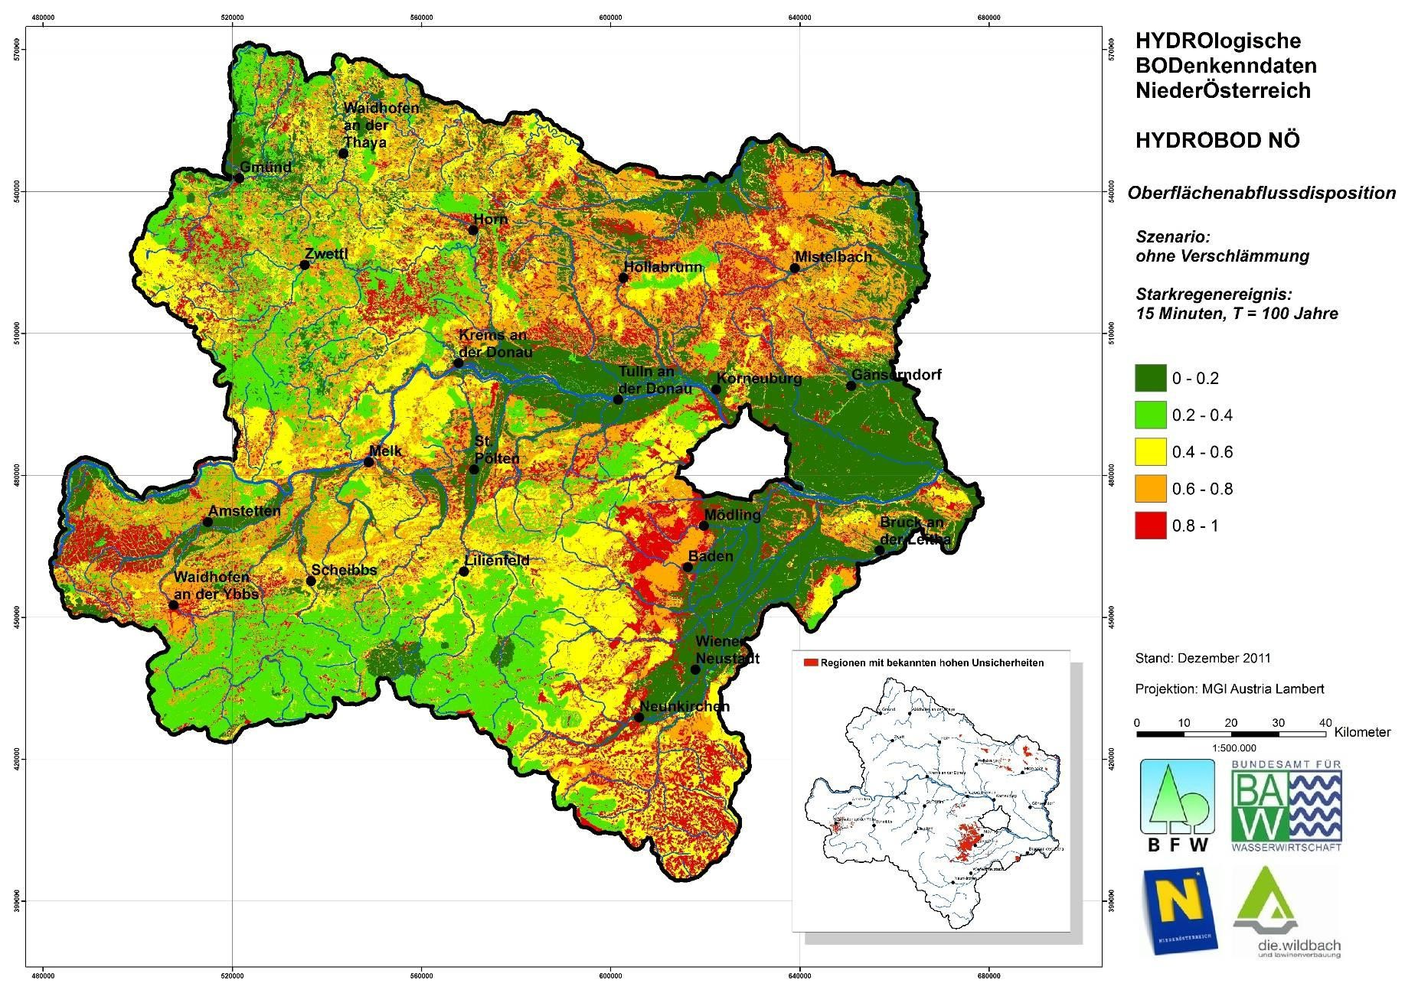
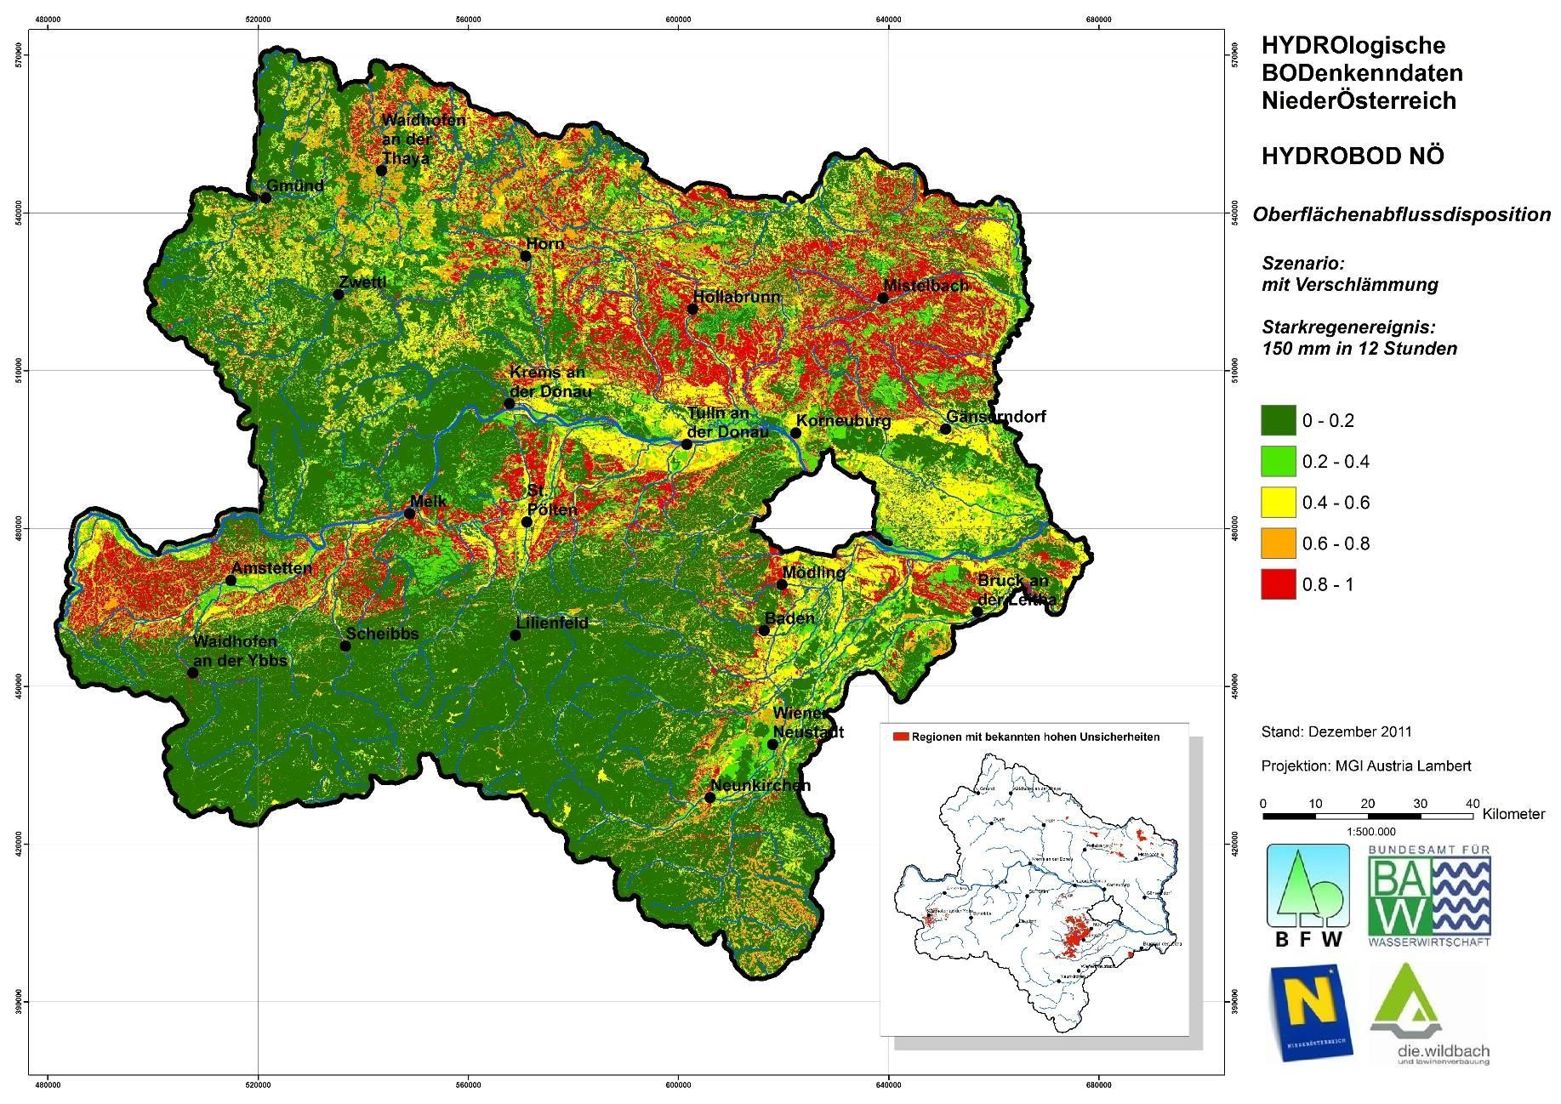
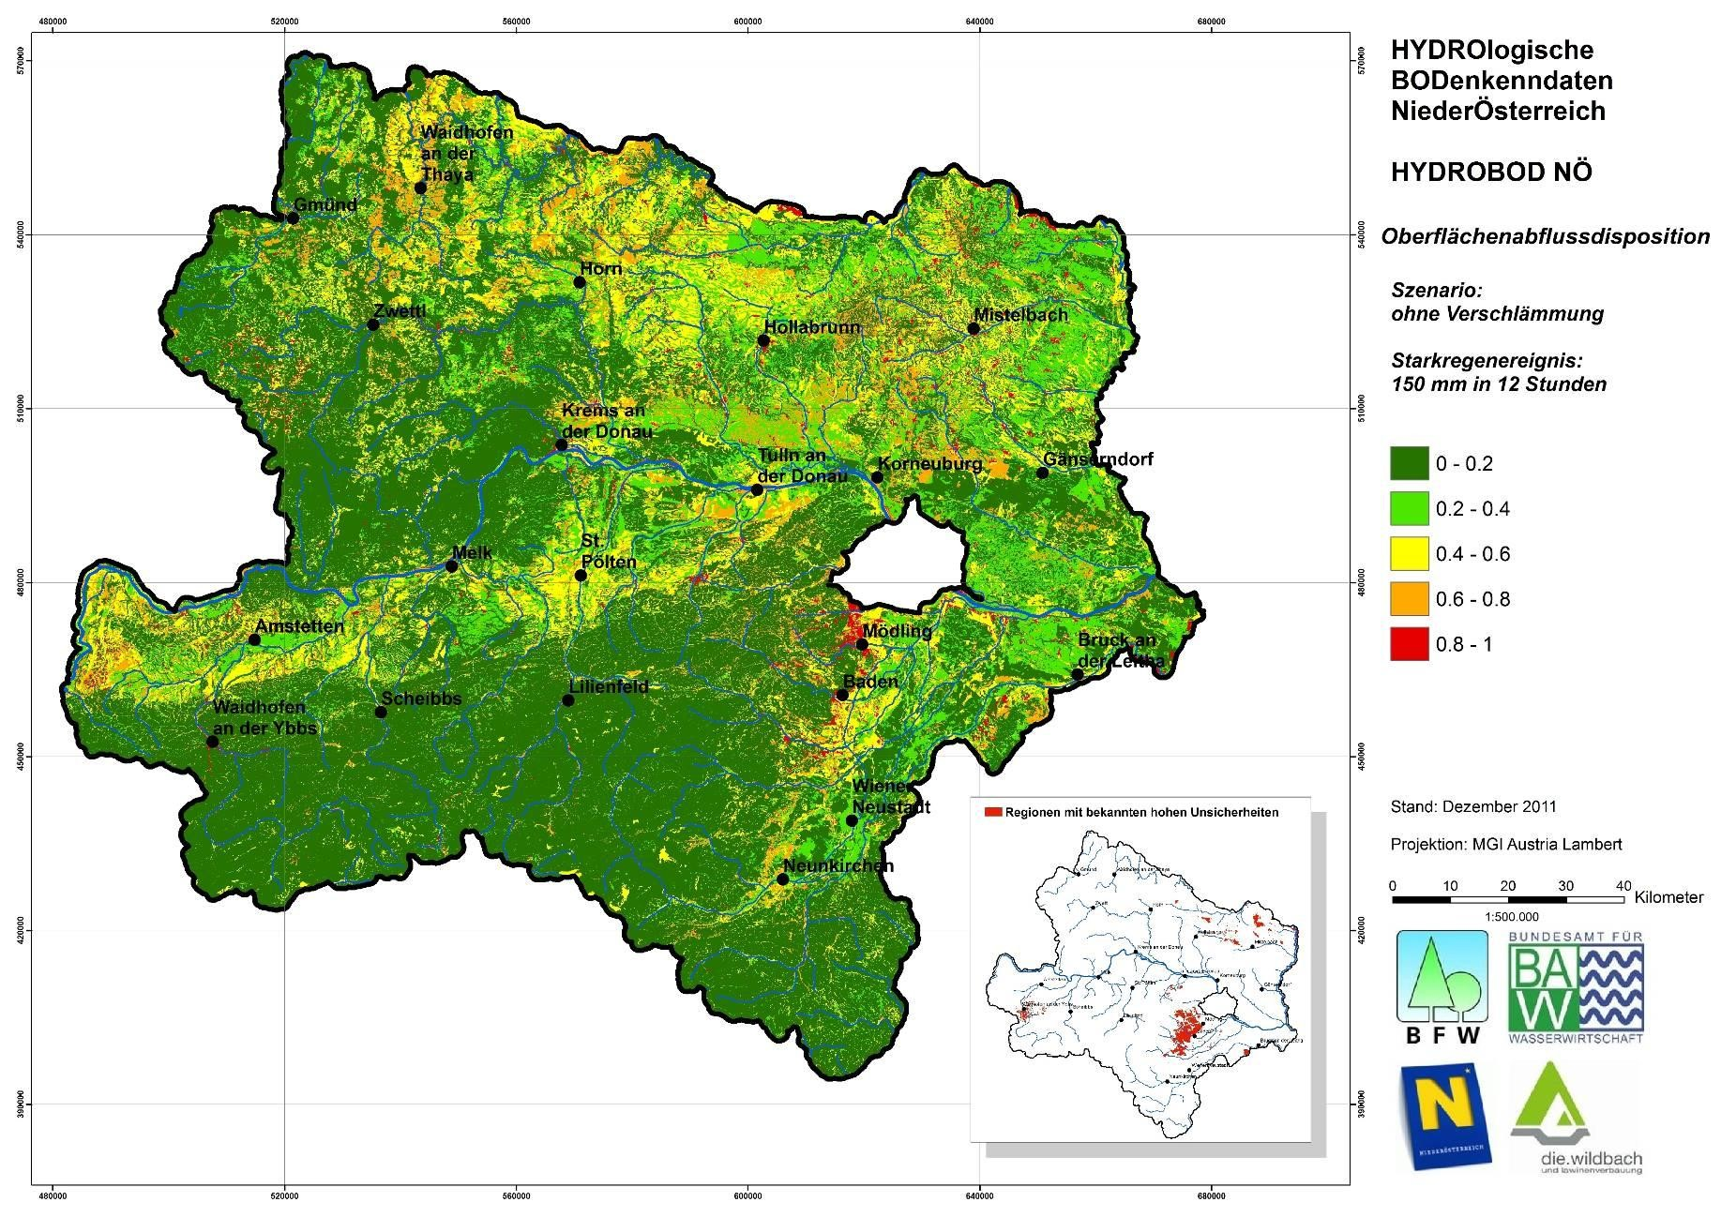
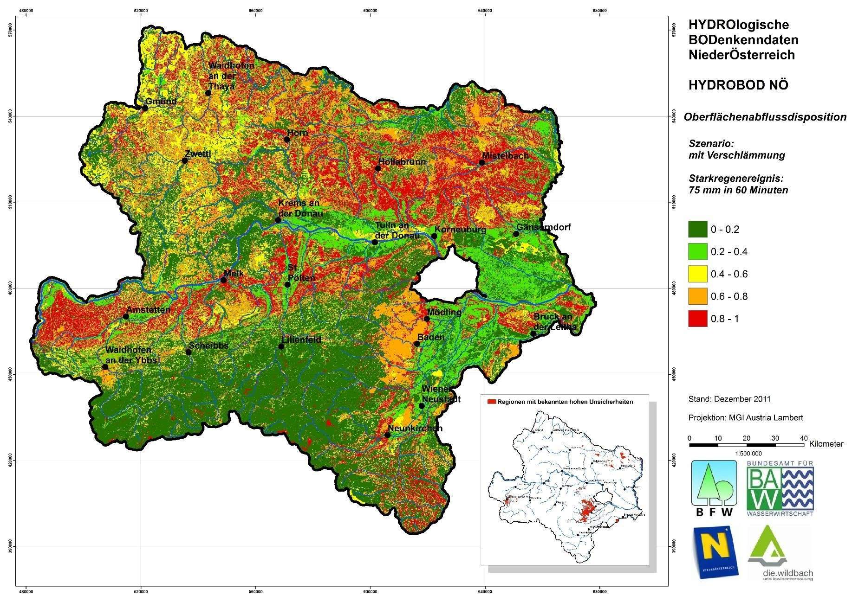
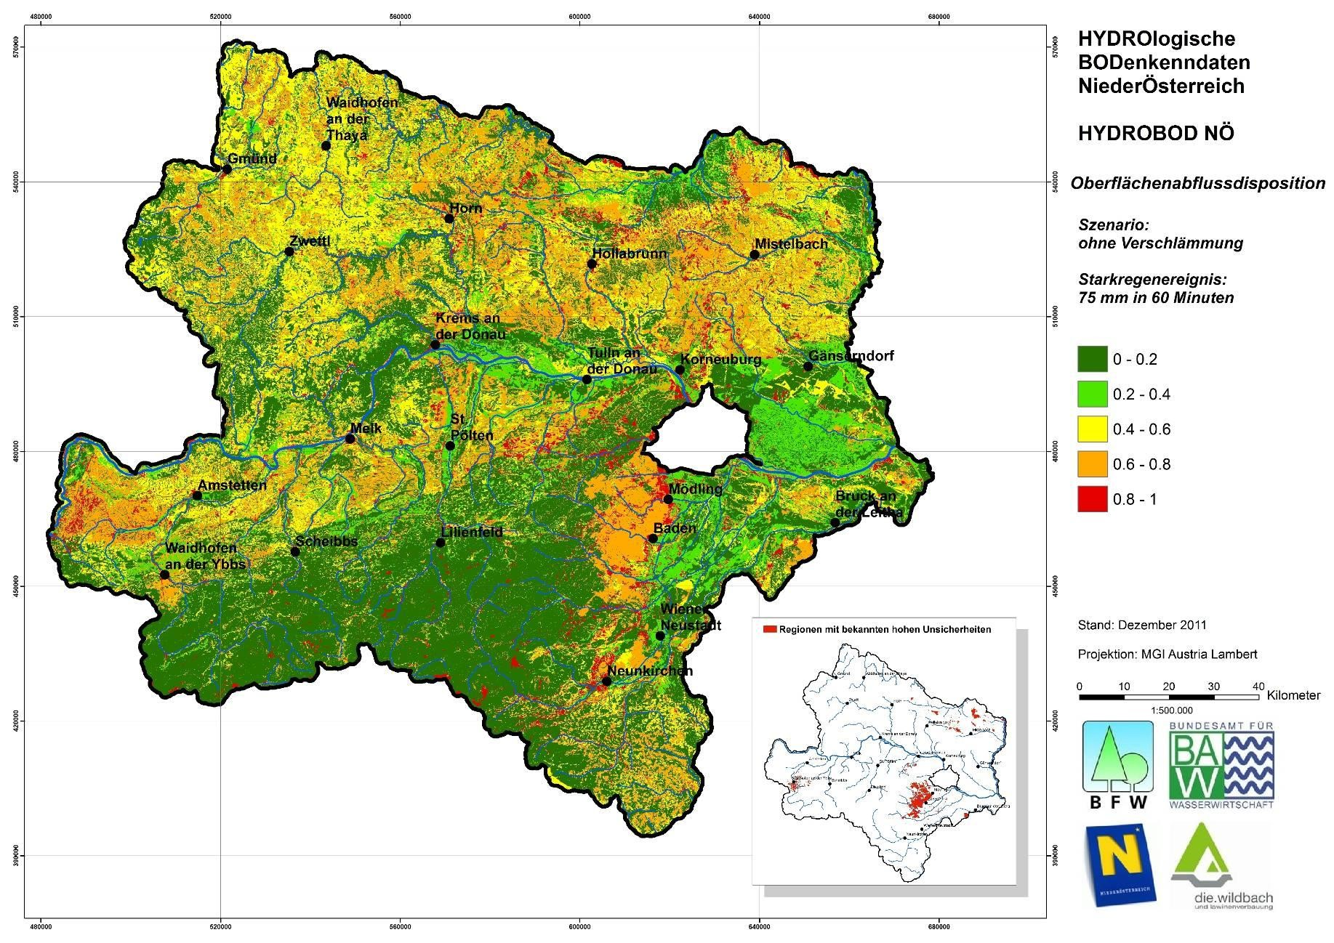
13.5 Direktabflussdisposition

Anhang Seite A42
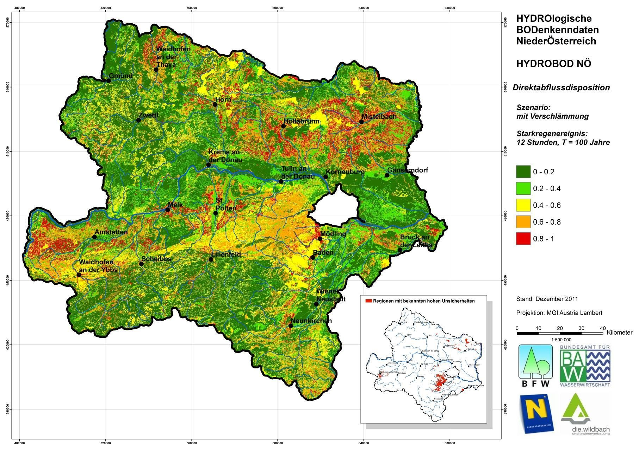
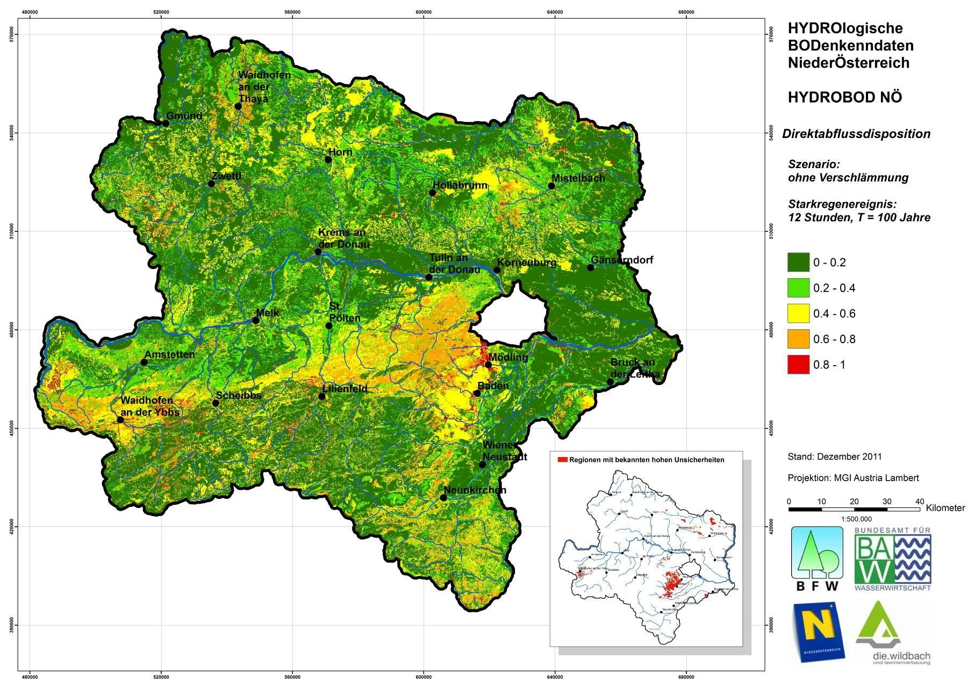
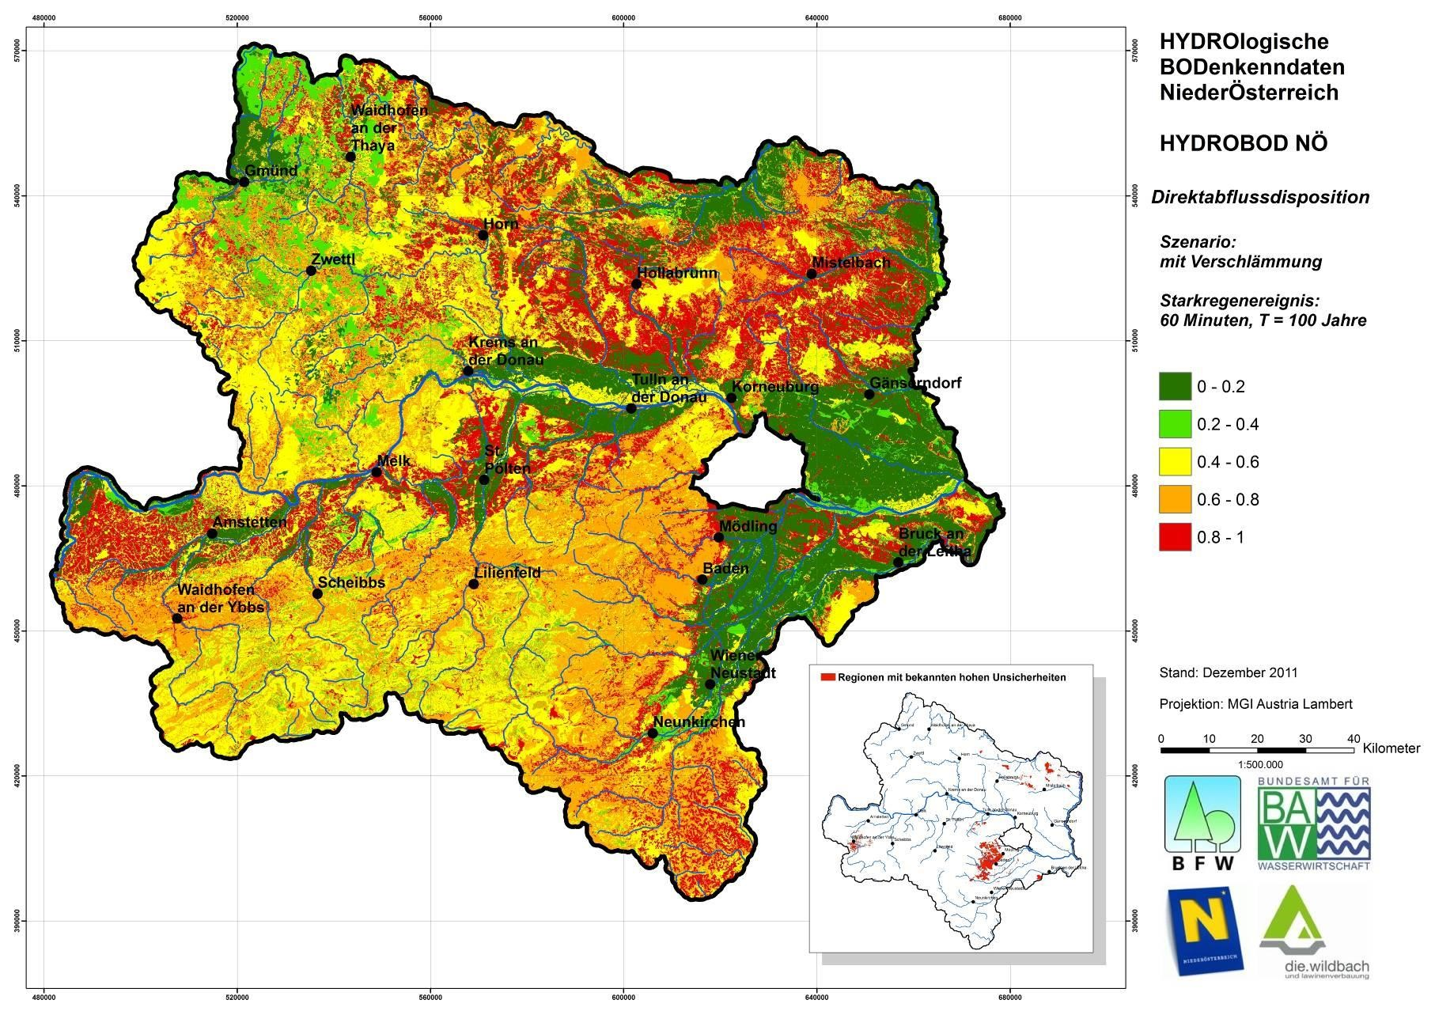
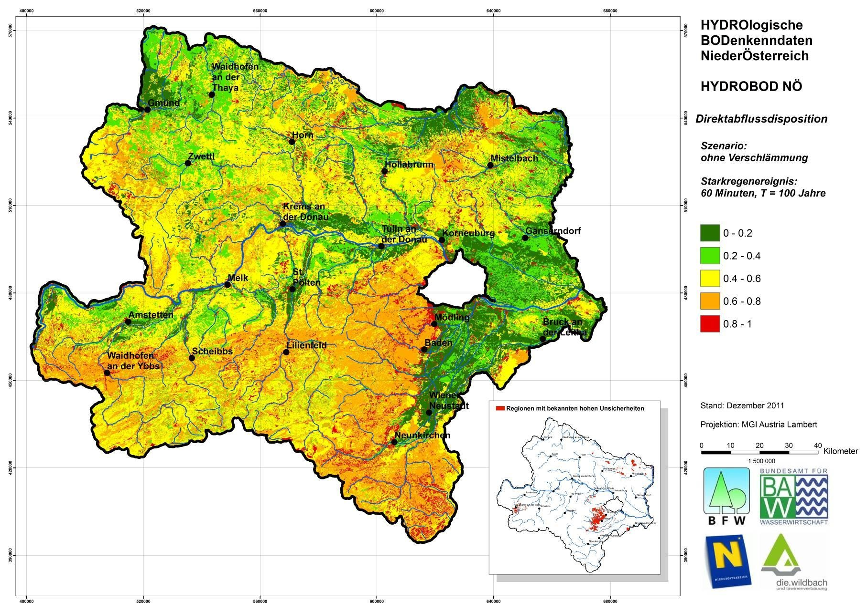
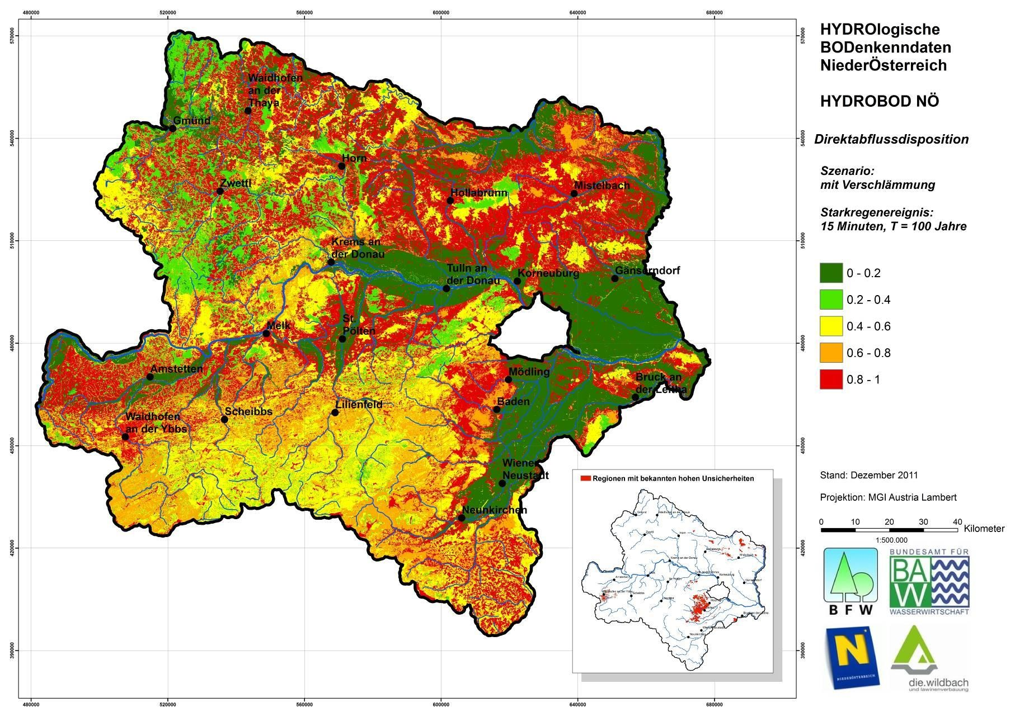
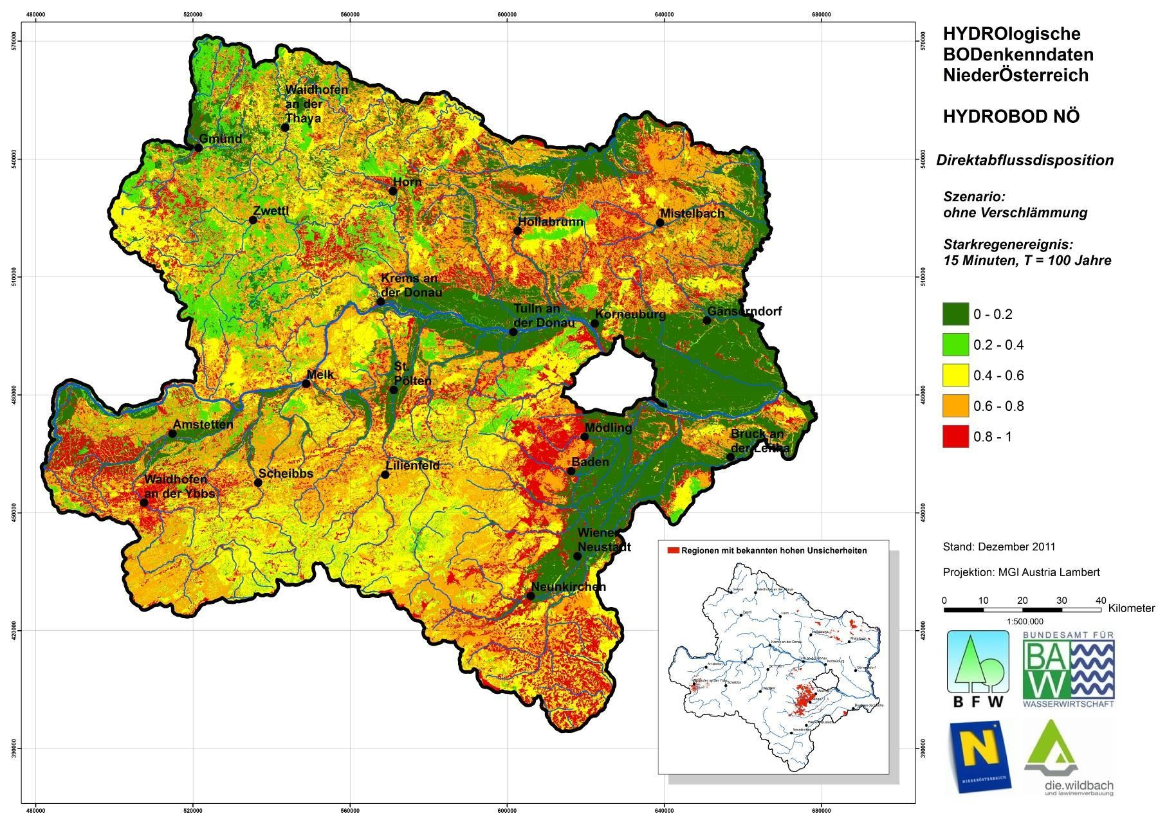
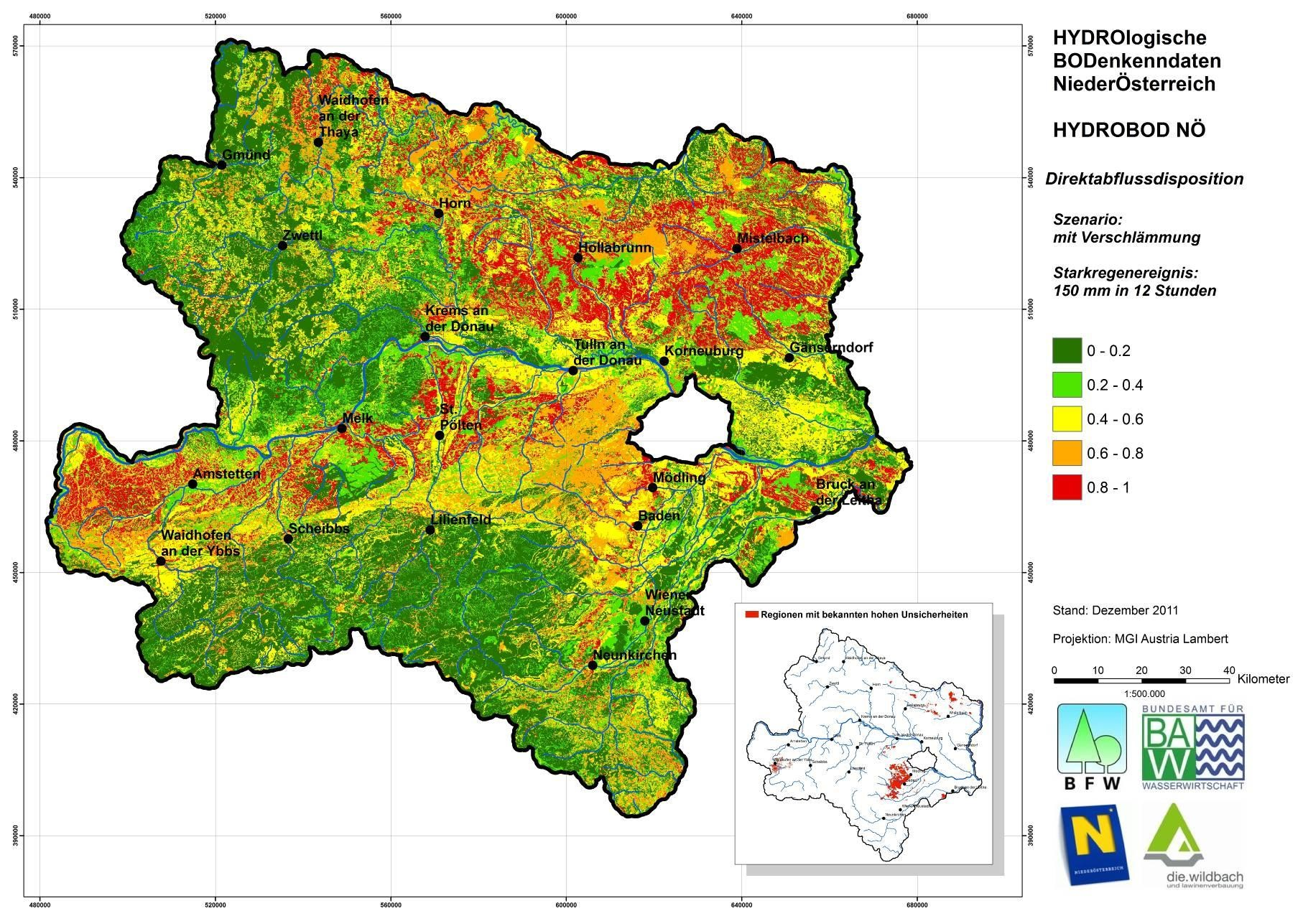
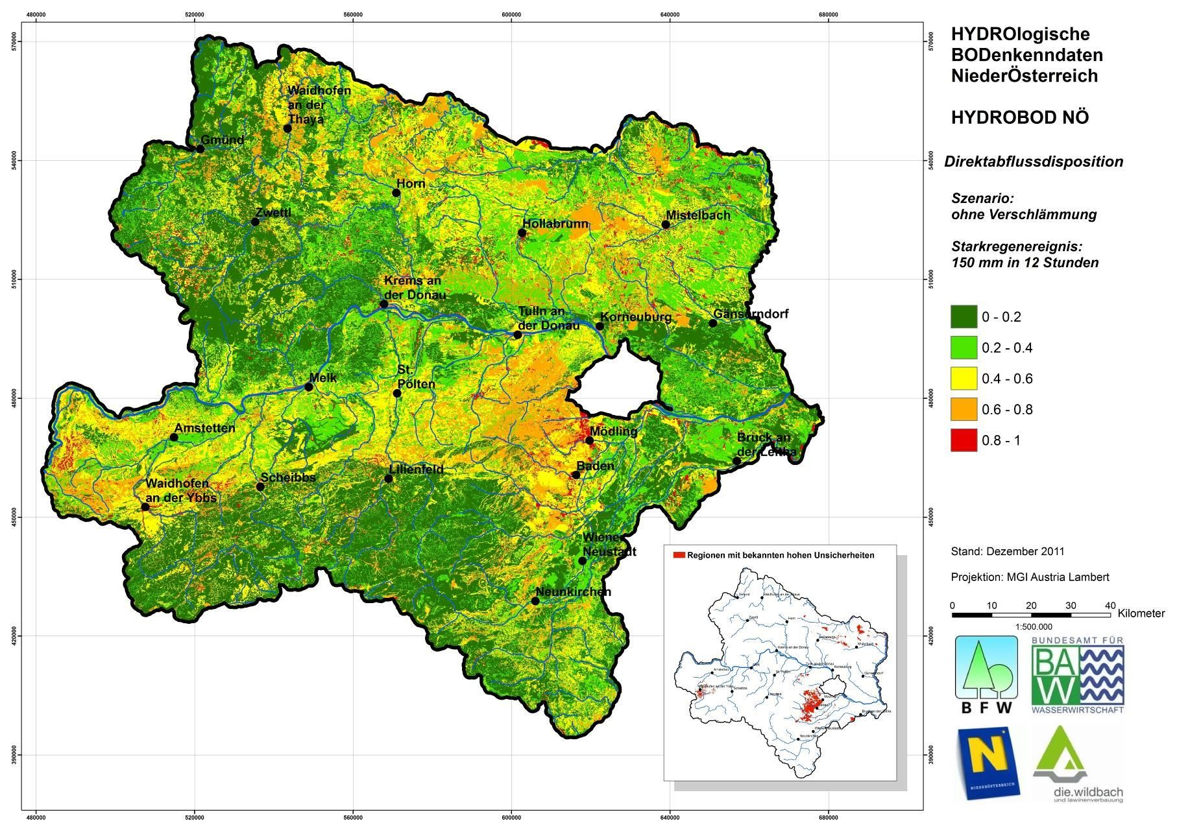
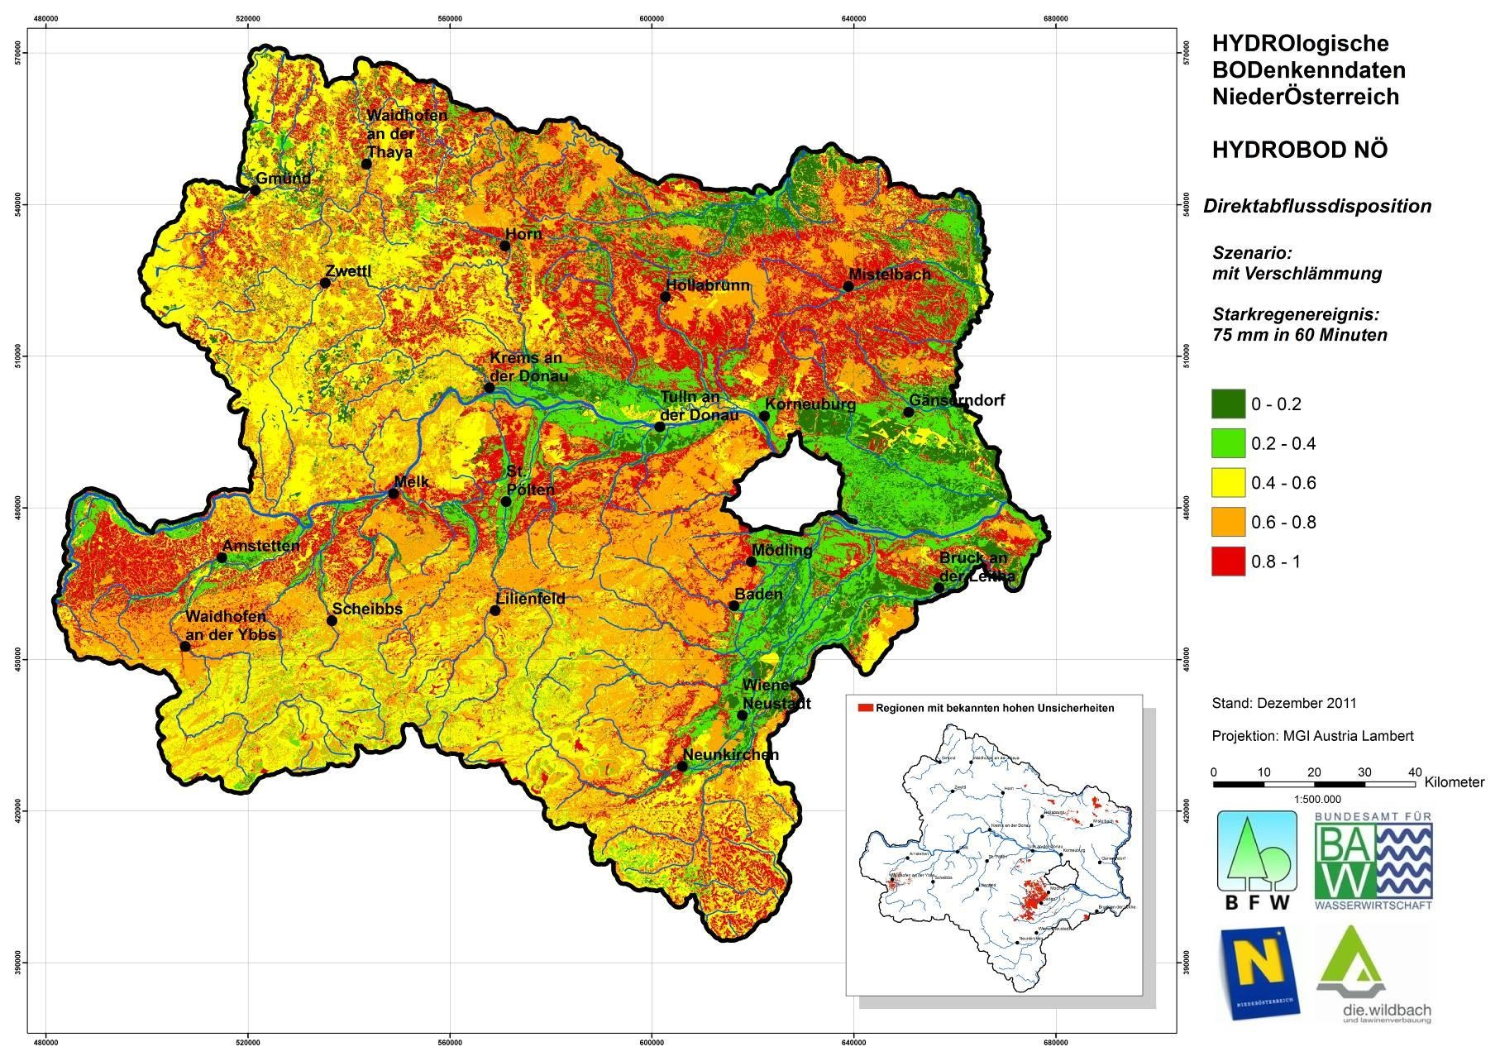
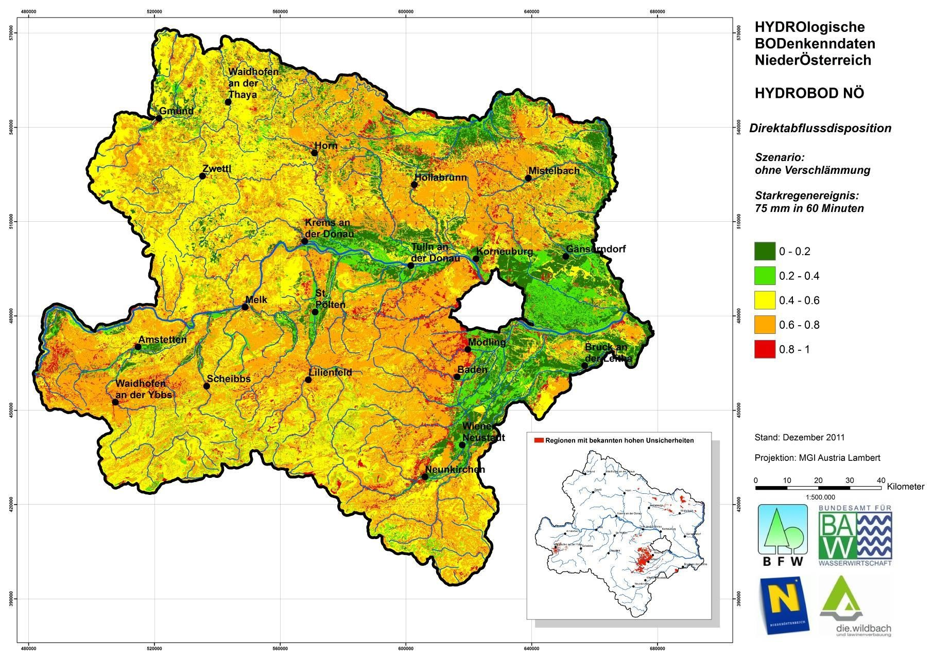
13.6 SCS-CN-Verfahren

Anhang Seite A53
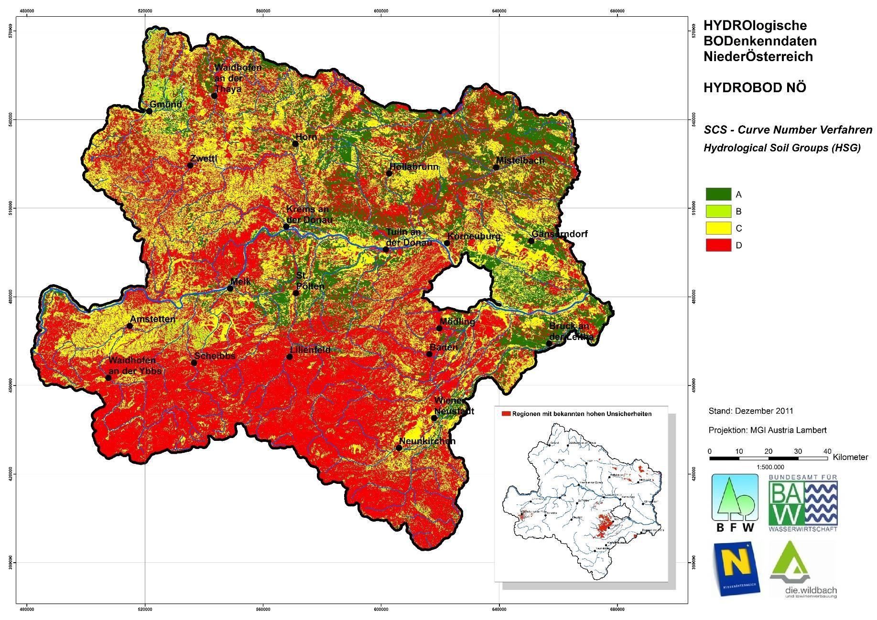
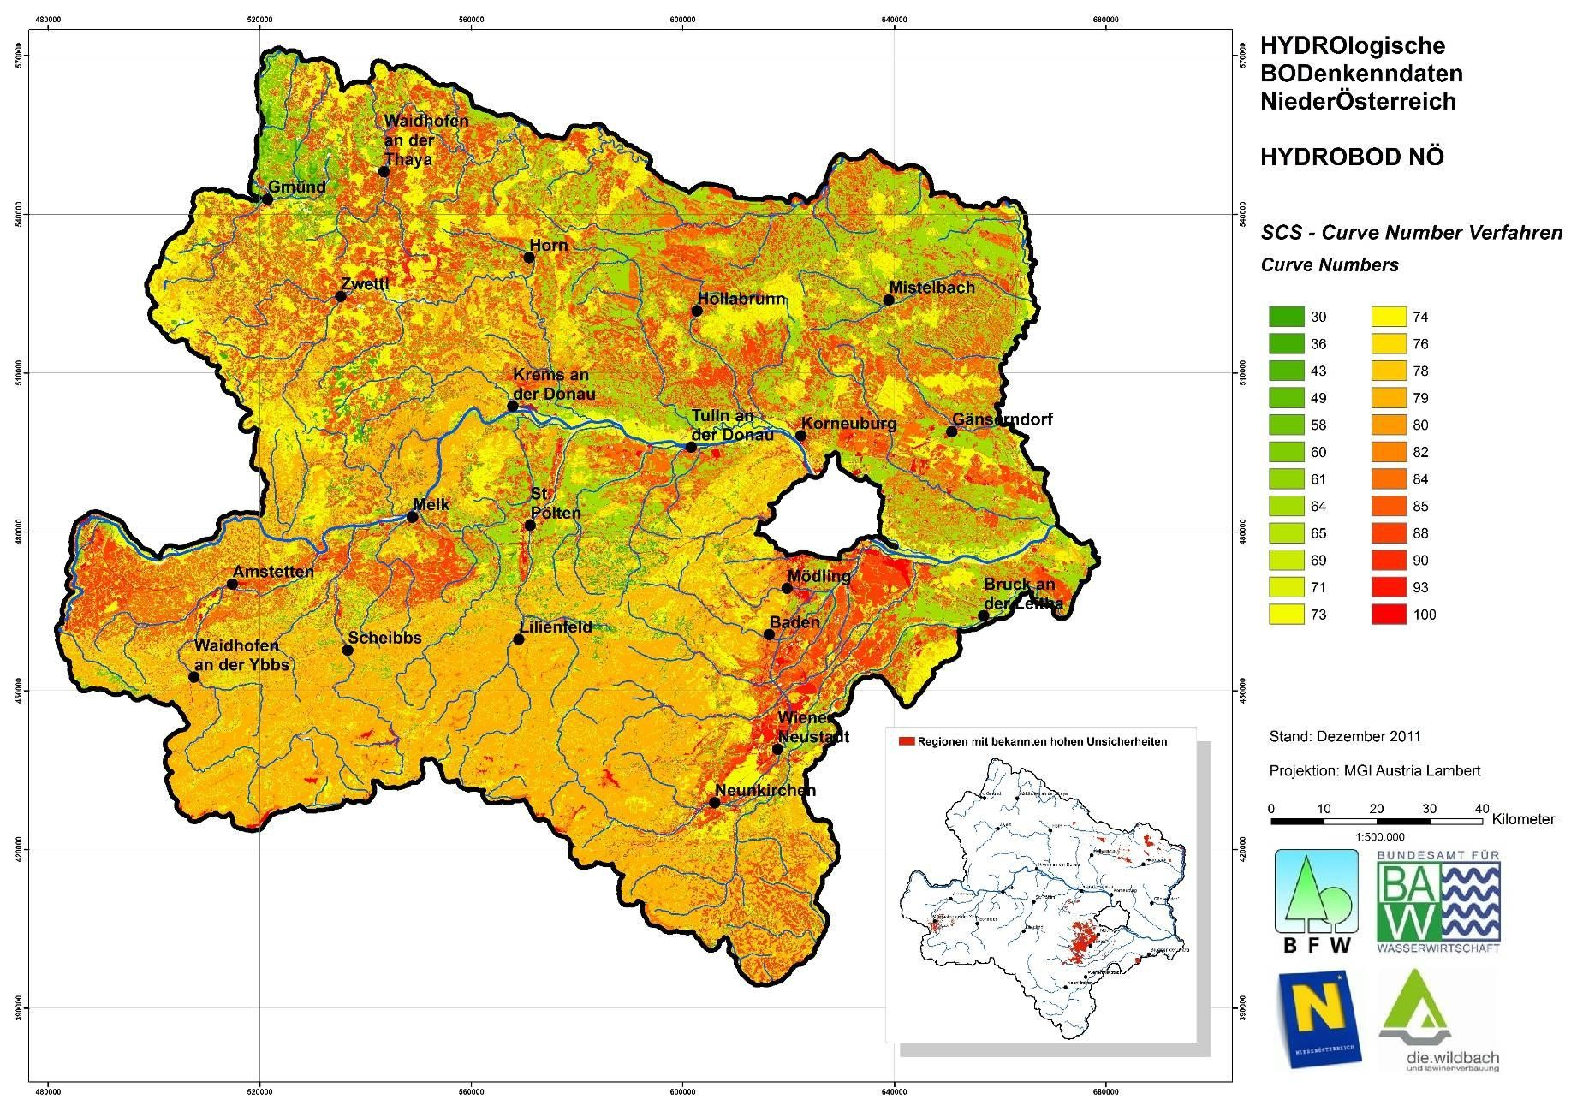
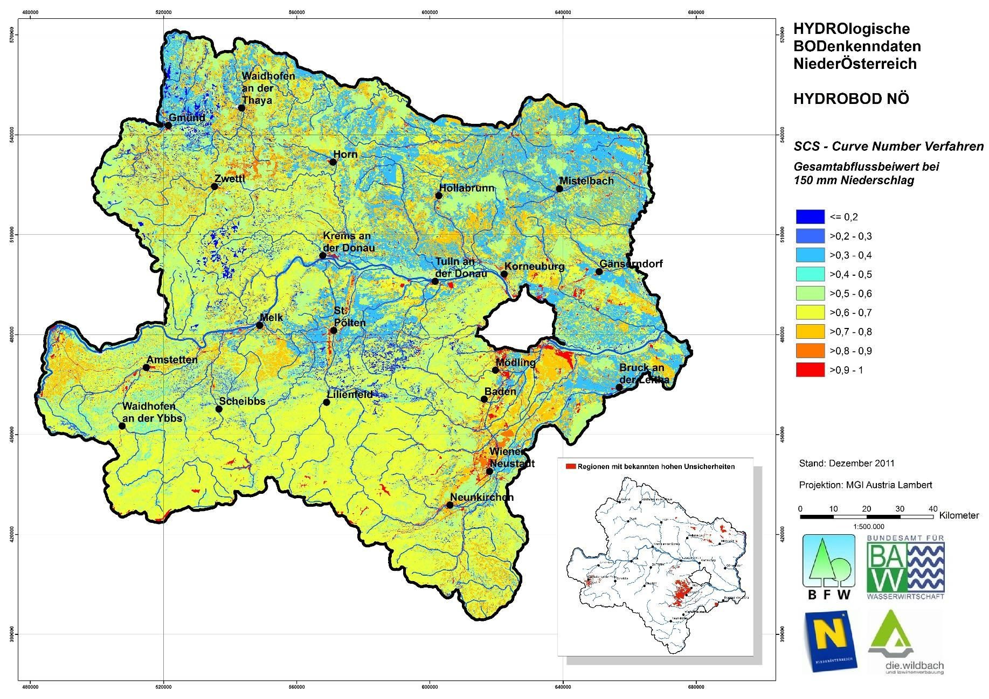
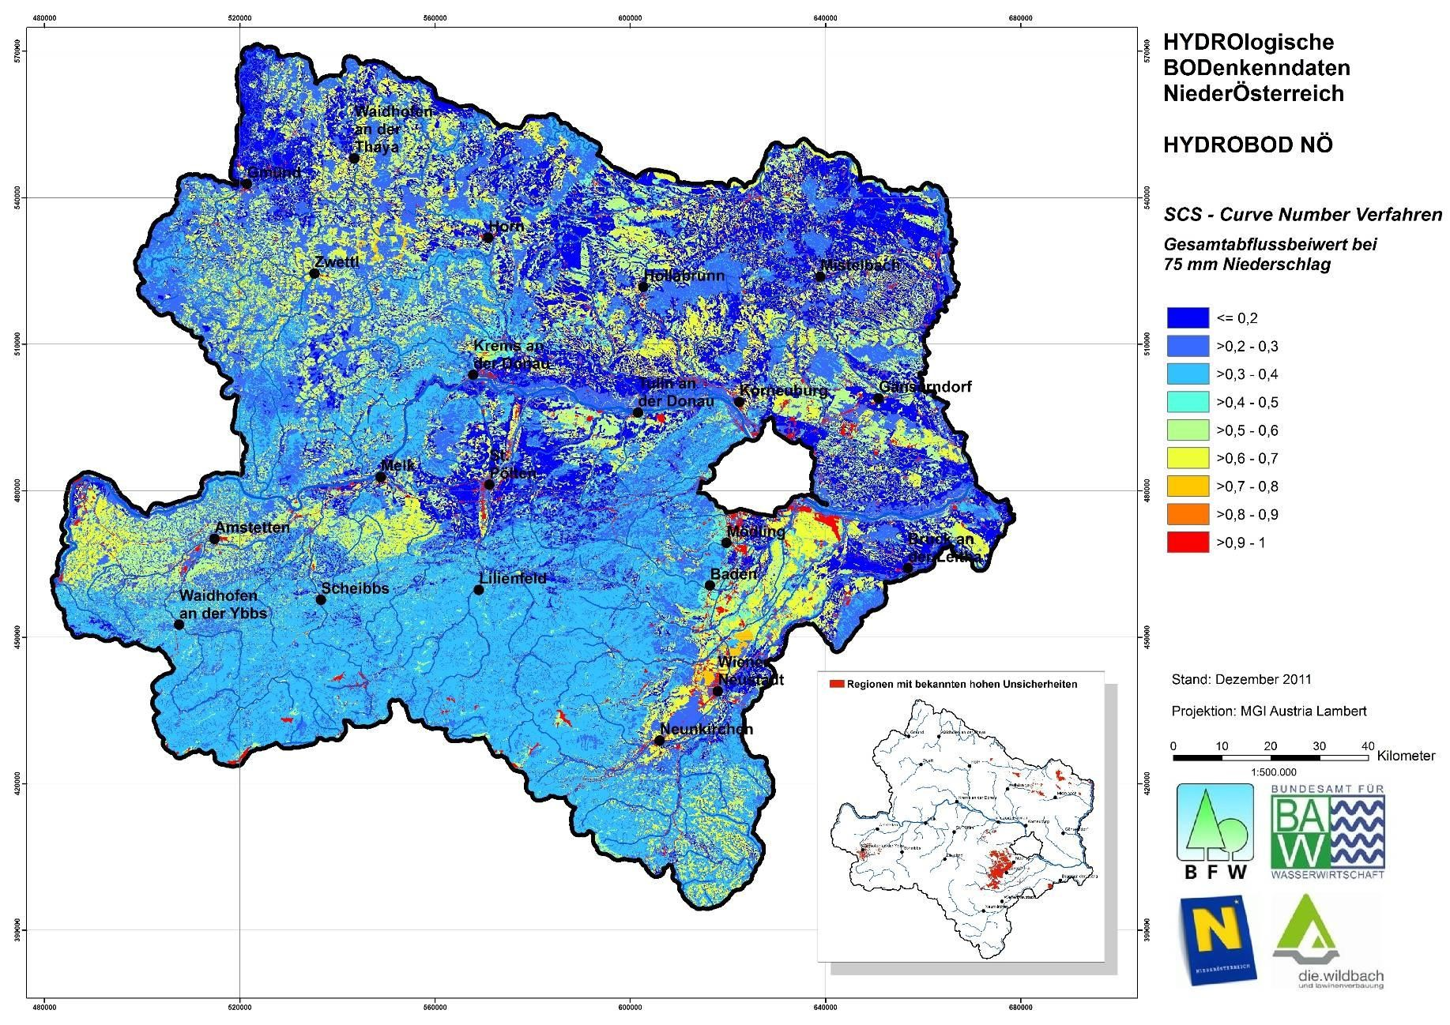
13.7 Sonstige Karten
Anhang Seite A58


